..كان أُمَّة
ذكريات مختارة من حياة الشهيد
السيد محمد حسيني بهشتي
إعداد: محمد علي صمدي

الكتاب: | ..كان أُمَّة - سادة القافلة - 26
إعداد وتدوين: | محمد علي صمدي
ناشر النسخة الأصلية: | (انتشارات يا زهراء)
ترجمة وإعداد النسخة العربية: | مركز المعارف للترجمة
الناشر: | دار المعارف الإسلاميّة الثقافيّة
إخراج فني: | علي عليق
طباعة:
الطبعة الأولى - 2019م
ISBN 978-614-467-190-0
books@almaaref.org.lb
00961 01 467 547
00961 76 960 347

المحتويات
إشارة 7
■ المقدمة 9
■ بهشتي برواية بهشتي 19
■ هذا الطالب الحوزوي، أستاذ اللغة الإنجليزية 39
■ يد الله مع الجماعة 41
■ سأتدارك الأمر 43
■ نحن حاضرون للشهادة 49
■ احملوا السلاح بأيديكم 51
■ لم يترشح بهشتي 55
■ آيات القتال في الكتاب المدرسي 57
■ لا أقبل المراعاة [المحسوبية] 59
■ حيث تتعطل الحسابات 63
■ يجب ألاّ نُحمّل الإمام العبء 65
■ أي سعادة ستضاهي هذه... 69
■ التعقيبات ممنوعة 71
■ العمل مع جيل الشباب المؤمن 79
■ اقضِ على طمع العدو 81

■ مصالح النظام تُرجَّح على ابني 85
■ نحن مستعدّون للتدخل العسكري الأمريكي 91
■ هذا الأسلوب لا مصلحة فيه 95
■ عدم نسيان أخذ إذن الناشر 99
■ « محمد» هو الباقيات الصالحات 101
■ «رجوي» كان مناسبًا لتولي رئاسة الوزراء لو... 107
■ لم نعرف قدره 109
■ يجب أن أُملي على أبنائي 123
■ اجلس يا سيد 129
■ مستعد أن أقف أمام السينما أيضًا 131
■ من الأفضل أن يُستفاد من هؤلاء أيضًا 133
■ عرفته في نصف ساعة 135
■ أنت لا تقل شيئًا 141
■ على هذا النحو تأسس حزب «جمهوري إسلامي» 143
■ أمر بهشتي بقطع كهرباء منزلكِ 147
■ أخبر الإمام بنفسك 153
■ سؤال وجواب في «الكلية الفنية» 155
■ أظهرْ تبعية «الولايات المتحدة» 161
■ بوح أنين القلب للأب العظيم 167
■ رمز العملية، «الله أكبر» 177
■ خِسّة «كُلاهي» 183
■ بهشتي بلسان القائد 193
■ الوصية 197

إشارة
«.. كان بهشتي إنسانًا عجيبًا، ولا يمكن توصيف أبعاده الوجودية بتلك البساطة».
أحد رجالات الثورة الكبار؛ غدا سندًا قويًّا لنهضة الإمام الخميني؛ منذ بداياتها وحتى انتصارها قبل 40 عامًا، ودافع عنها بكلّ شراسة. ساهم أيضًا ــ وبتوجيه من الإمام ــ في تثبيت أركان النظام الإسلامي وقيام مؤسساته، ومواجهة مؤامرات الفتنة، وحمل على عاتقه أثقل المهام. وقد أوذي في هذا السبيل وتعرّض لكمّ هائل من والتّهم والافتراءات، ووقى الإمام والثورة سهام المتآمرين؛ التي سدّدها إليه بعض رواسب النظام السابق وجماعات المنافقين، وأذناب الغرب في الداخل، محاولين استغلال الثورة للوصول إلى السلطة، متشدّقين بشعاراتها لنيل شعبيّة موهومة؛ تديرهم أيادي الغرب الخبيثة..وقد غدا درعًا صلبة لمبادئ الثورة، وختم حياته في هذا السبيل واستشهد مع اثنين وسبعين من كوادر ومسؤولي النظام.
لقد كان أمّةً،..
امتلك قدرات علمية وقيادية؛ وكفاءات عصرية، جعلت منه شخصيّة قوية مؤثّرة، فقَبْل انتصار الثورة شارك في التخطيط لإصلاح المدارس والحوزات، والتنظير لإقامة الدولة الإسلامية؛ وتعلّم لغات أجنبية عدّة، فغدا محيطًا بأحوال العصر، وعارفًا بزمانه.. وكتب في العلوم والمعارف الدينية والفكرية، وخاطب الشباب والطلاب الجامعيين والحوزويين؛ وانتُدب قبْل انتصار الثورة إلى الخارج لمخاطبة الجاليات الإيرانية والإسلامية، فشكّل

الاتحادات الطلابية في هامبورغ بألمانيا وبعض دول الجوار.
لا تنحصر سيرة الرجال العظام في عدد سنوات عمرهم وحجم آثارهم العلمية وحسب؛ إنما تمتدّ سيرتهم مع استمرار إنجازاتهم وما أسّسوه من بنيان على هدى؛ وما رسمُوه من قدوات آمنت بقائدها وعشقته؛ وعملت بإخلاص فداءً لحاكمية الدين ونزاهة ولاية الفقيه؛ لا تخاف، ولا يتسرّب إليها وهنٌ ولا شكّ!
كان قدوةً؛ مُلئت حياتها بالأخلاق الفاضلة وبالتقوى والجهاد؛ وامتازت بحسن الإدارة والتدبير والرحمة بخلق الله؛ من موقعه، على الجبهة السياسيّة حيث يتطلّب الميدان شجاعةً في اتخاذ الموقف وتقوى عالية في الأداء.. فأيّ تقوى امتلكها السيد بهشتي جعلت الإمام الخميني يكلّفه بالتصدّي لرئاسة القضاء قائلًا له: «حينما تكون هناك، سيهدأ قلبي!». وقد أبّنه الإمام ببيانات استثنائية، ووصف مظلوميته وإخلاصه بعبارات جريئة وُمنصفة..
هذا الكتاب
في ذكرى «أربعينية الثورة»؛ يسرّنا أن نقدّم للقراء الأعزاء ولأصحاب العلم والعمل مختارات من سيرة هذه الشخصيّة الكبيرة، بلسان الشهيد نفسه، وبلسان مجموعة من رفاقه وأسرته ومن عرفه.. ولا يسعنا في هذه الإشارة إلا أن نتقدّم بالشكر الجزيل لكل من ساهم في إنجاز هذا العمل: فريق الترجمة: تيسير نبيل؛ إيمان فرحات. تدقيق الترجمة: مريم صفي الدين؛ رضوان راغبي. فريق المراجعة والتحرير في مركز المعارف ونخصّ بالذكر نجوى الموسوي. المدقق اللغوي: عدنان حمّود. والمصمّم الفني: علي علّيق. وناشر النسخة العربية: دار المعارف الإسلامية الثقافية. ولا ننسى مؤسّسة (يا زهراء) ومعدّ النسخة الفارسية: محمد علي صمدي.
مركز المعارف للترجمة
3 شعبان 1440هـ

■ المقدمة
بسم الله الرحمن الرحيم والصلاة والسلام على أئمّة الهدى ومصابيح الدجى؛
أفتتح مقدّمتي هذه بقولٍ لعالمة الاجتماع الأمريكية المشهورة البروفسور «تيدا سكوكبول»، [مواليد 1947م، والمنظّر للثورة في جامعة هارفرد؛] حيث ذكرت في أحد كتبها تحليلًا حول آية الله الدكتور الشهيد بهشتي واصفة إيّاه: بالـ«المنظّم المحترف ومؤسس الدولة، الذي كان باستطاعته أن يمهّد الظّروف المناسبة لانتصار الثّورة». والسّؤال الذي يطرح نفسه هنا؛ هو أنّه على أيّ مصادر اعتمدت عالمة الاجتماع تلك لتصل إلى هذه النتيجة حول قابليات شخصية دينية سياسية إيرانية لم يتجاوز حضورها العالمي سوى عامين ونيّف؟
على فرض صحَّة ما ذُكر في بطاقة هوية الشهيد «بهشتي» ، يكون عمره في هذه الدنيا (52 سنة و8 أشهر و5 أيام)، عاش من

مجموع أيّامه القليلة نسبيًا (19300 يوم)، 830 يومًا فقط بعد انتصار الثورة الإسلامية.
كانت معرفة أكثرية الشعب الإيراني بالشهيد «بهشتي» وليدة الأيام القليلة الواقعة بين آب 1978 وشباط 1979 والتي لم تتجاوز بضع مئات من الأيام (عُرف فيها الشّهيد بأنّه أحد منظّمي الاحتجاجات الشعبية آنذاك). حتّى إنّ جهاز السافاك بطوله وعرضه قبل تلك الفترة لم يكن مطّلعًا على شخصية الشهيد وقدراته ومكانته المرموقة بين الثوريين ومدى تأثيره عليهم، وقد أشير إليه أكثر من مرة في الملف رقم (863926) التابع لجهاز «السافاك» [خطًأ] باسم غير اسمه الحقيقي. فمنتهى معلومات هذا الجهاز والمحققين أنّه رجل دين معارض، يعمل لمصلحة «الخميني»، ولديه توجّهات وميول ملموسة تجاه بعض مناصري الجبهة الوطنية والمنتمين إليها. وحتّى إنّهم أضاعوا عنوان منزله في أيار1967 ومكثوا فترة من الزمن يبحثون عنه. ولعلّ أوّل من أدرك أهمية السيد «بهشتي» ودوره الذي فاق دور أيّ ثوري عادي في مسير صحوة الشعب الإيراني المسلم، كانت السفارة الأمريكية في طهران؛ فقبل أسبوعين من رحيل الشاه وقبل شهر من عودة الإمام الخميني{ إلى إيران، أرسلت سفارة الولايات المتّحدة في إيران تقريرًا إلى واشنطن، ورد في قسم منه ما يلي:

الموضوع: توضيحات «كاتم» حول «الخميني»، حركة التحرير والجبهة الوطنية فيما يرتبط بتنظيم «الخميني» داخل ايران.
«قال «كاتم» إنّ المسؤول الفعلي لمنظمة «الخميني» داخل ايران هو السيد «محمد بهشتي»، أحد رجال دين منطقة «قلهك»، ويعدّ الموجّه الأساسي للتحركات الشعبية وصلة الوصل الأساسيّة مع باريس. أما آية الله طالقاني، آية الله منتظري وآية الله رفسنجاني فهم القيادة الفخرية للمنظمة داخل إيران، ولكن مما لا شك فيه أنّ العمل الأساسي والجوهري للحركة الثورية يقوم به «بهشتي» ويعاونه مجموعة من رجال الدين الشباب والعديد من الثوريّين غير الحوزويّين. من ناحية أخرى، يعدّ «بازركان» قائدًا فخريًا مهمًا ولكنه لا يرتقي لمستوى المنظّم الفعلي للحِراك».
بعد مرور ثمانية أيام على هذا التقرير، يُرسل «ريتشارد كاتم» تقريرًا آخر إلى واشنطن يصف فيه السيد «بهشتي» بأنّه (الجنرال الأعلى للخميني في طهران).
منذ ذلك الوقت أدرك الأمريكيون فعلًا مكانة الشهيد «بهشتي» المتفردة القريبة من قلب الثورة الإسلامية، فسعوا إلى الاستفادة من هذه الخاصيّة لإنقاذ أكبر عدد من مستشاريهم الموجودين في إيران آنذك، وبدء مفاوضاتهم مع قيادة الثّورة الإسلامية.

علاوة على ذلك، يوجد في الوثائق المتبقية في وكر التجسس الأمريكي (السفارة الأمريكية في طهران) العديد من النقاط التي تُظهر مدى معرفة الغربيّين بشخصية آية الله بهشتي. ولعلّ أهمّ وثيقة عُثر عليها هي تقريرٍ للقاء «بروس لينكن» القائم بأعمال السفارة الأميركية في طهران آنذاك، بالشهيد بهشتي، وقد جاء فيه:
(سرّي)-29 تشرين الأول 1979
من: السفارة الأميركية في طهران- رقم11390
إلى: وزارة الخارجية، واشنطن- العاصمة
أولوية إرسال نُسَخ إلى السفارة الأميركية في أنقرة، جدّة، إسلام أباد، كابل، الكويت، بغداد ودمشق.
الموضوع: لقاء مع «بهشتي»
«بهشتي» رجل ذو شخصية مؤثّرة وجذّابة، وإن أمكن تعميم الحكم بناءً على هذا اللقاء فيمكن القول إنه أيضًا من جهة العقل والفكر له تأثيره الخاص، المميز والجذّاب، يتكلم بثقة عالية وبنبرة هادئة ويجيد الإنكليزية. كانت تصرّفاته طوال اللقاء هادئة وغير انفعاليّة. يبدو أنّه كان يحاول أن يُفهمنا بأنّ تحسّن العلاقات بين أمريكا وإيران مفيدٌ لأمريكا أكثر منه لإيران، وأنّ إيران ترحب بالدعم والتفاهم مع أمريكا، ولكنها لن تكون بأيّ وجهٍ تابعة لها.
في وثيقة أخرى من وثائق «وكر التجسس الأمريكي» المختومة بعبارة «سرّي للغاية»، يدوّن «لينكن» رأي سفير الاتحاد السوفياتي

آنذاك حول القيادات العليا للثورة الإيرانية، حسب تعبيره، وكان نصّها التالي:
«التاريخ: 24/10/1979سريّ للغاية
من: السفارة الأميركية في طهران/إلى: وزارة الخارجية، واشنطن (عاجل)
الموضوع: رأي الاتحاد السوفياتي حول إيران
-1 التقرير بتمامه سري للغاية.
-2 «فلاديمير فينوغرادوف» سفير روسيا في إيران؛ الذي التقى تقريبًا بجميع القيادات العليا في إيران؛ وتحدّث بصراحة عن دولة إيران وأوضاعها على مائدة العشاء التي جمعتنا...
-3 التقى «فينوغرادوف» بالخميني أربع مرات حتى الآن، يعرّفه بأنه رجل الصدق العظيم والمعلّم الذي لا يتأثر بالآراء ولا يرغب في المناصب، وخبير بالقضايا السياسية الداخلية والدولية.
يعتقد «فينوغرادوف» بأنّ طالقاني أكثر واقعية من الخميني، كما يعتقد بأنّ بهشتي يعدّ القائد الديني الأذكى والأكثر تخصصًا في البعد السياسي. وقد تحدّث عن بني صدر باستهزاء».
إنّ نظرةً عامة وسريعة على بعض الوثائق الإعلامية بين عامي 1979 و1980 تظهر حجم الحملة الإعلامية التي تعرض لها «الجنرال الأعلى للخميني في طهران» من قبل بعض التيارات السياسية الداخلية حيث يمكن عدّ هذا العمل باختصار «اغتيال شخصية من العيار الثقيل». ما زال كثيرون من الأحياء يذكرون النداءات الموحّدة

لآلاف الأشخاص في شوارع طهران وبعض المدن (الموت لبهشتي)، كما تظهر أيضًا تصريحات الإمام الخميني بعد كارثة تفجير مقر «الحزب الجمهوري الإسلامي» وشهادة «آية الله بهشتي» مدى العمل المركّز والممنهج ضد هذه الشخصية الاستثنائية في تاريخ إيران:
(..قلتُ هذا مرارًا وتكرارًا، عاش المرحوم السيد بهشتي مظلومًا في هذا البلد، وقد وجّه كلّ أعداء الإسلام وأعداء هذه الدولة هجومهم المباشر نحوه هو وبعض رفاقه. [انظروا] كيف نشروا أكاذيب حوله في الأزقّة والأسواق ليشوّهوا صورته بين الناس. أنا الذي أعرفه منذ أكثر من عشرين سنة وأعرف روحيّته وكم أنّه رجل صالح، مجدٌّ ونافع للبلد. فقد أظهروه كشخصٍ دكتاتور، على خلاف ما أعرفه عن مدى فضله وعلمه والتزامه. وما جعلني أتأثّر به هو مظلوميته في هذا البلد التي تجاوزت وقع شهادته. كان أعداء الثورة وما زالوا يستهدفون الأشخاص الأكثر التزامًا والأكثر تأثيرًا في مجريات الثّورة، الشهيد نفسه كان مستهدفًا طوال حياته من قبل القوى الخارجية وأذنابهم الداخلية. فما أكثر التهم التي لفّقوها له!! أرادوا أن يُظهروا السيد بهشتي على أنه شخص دكتاتوريٌ ظالم، وخلافًا لكلّ الأمور التي أشاعها عديمو الإنصاف حوله في مختلف أرجاء إيران، وخلافًا لشعارات «الموت لبهشتي» التي تردّدت أصداؤها في مختلف المناطق، رأيته رجلًا ملتزمًا، مجتهدًا، متديّنًا، مهتمًا بوطنه، مهتمًا بمصلحة الإسلام ومفيدًا لمجتمعنا). (صحيفة النور، 29/6/1981)

(..ماذا فعل السيد بهشتي هذا الرجل الصالح الملتزم المجتهد ليصل بنا الحال إلى زمن تركب فيه سيارة أجرة فتسمع اثنين يكيلان له الشتائم؟! ولتسمع في تجمعات بعض الناس شعارات «الموت لفلان، أنت قتلت طالقاني»!! حسنًا، فلتحكموا الآن بأنفسكم مدى الظلم الذي تلقّاه هذا الشخص الفعّال الذي كان أمة لهذه الأمة، ولتروا بأيّ الحيل أرادوا أن يخرجوه من ميدان الجهاد والعمل. حسنًا، الآن وقد رحل، ليعلم أولئك أنّ رحيل هذا وذاك وغيرهما لن يحلّ مشاكلهم، [فهذه التصرفات] تدفع الناس لأن يعوا أكثر فأكثر ماذا فعلتم بالأمة وماذا تريدون أن تفعلوا بها). (1/7/1981)
(...أنتم تعلمون كيف شوّه أولئك الرعاع صورة السيد بهشتي، بين الناس؛ [في حياته] أظهروه بصورة مختلفة، ليصل الأمر بأن يتظاهروا ضده، ويتحدّثوا ضده، ولا يدركوا حقيقة الأمر. عادت علينا شهادته ـ رغم مرارتها ـ بفائدة عظيمة، فقد ثبت الآن للجميع زيف ما أشاعوه، وما قاموا به. فكل قصّة كاذبة أشاعوها ليستثمروها لمصلحتهم انقلبت عليهم وباتت في مصلحتنا..أنتم رأيتم بأنفسكم صباح ذلك اليوم الذي قُتل فيه السيد بهشتي بشكل مأساوي هو ورفاقه السبعون المظلومون كيف تغيّرت نظرة الناس وأحاديثهم بشكل فجائي، هؤلاء الناس هم أنفسهم الذين كانوا يصرخون بأعلى أصواتهم «الموت لبهشتي»، وهم أنفسهم الذين تمّ حقنهم بمعلومات كاذبة حوله وأنّه كذا وكذا، وهم الذين حُمّلوا شعارات ضده. هذه الشعارات نفسها انقلبت عليهم وأضحت في مصلحة السيد بهشتي؛ أي لمصلحة الإسلام. هؤلاء الأشخاص الذين أسّسوا الحزب الجمهوري الإسلامي أعرفهم جيدًا، فأنا

الذي ربّيت السيد خامنئي، وأنا الذي ربيت الشيخ هاشمي، وأنا الذي ربيت السيد بهشتي، وقد رأيتهم من البداية حتى النهاية. أعرف أغلبهم بشكل جيد، ليسوا من الفئة الانتهازية المستغلّة للمناصب كما يصنّفونهم... إنّ شهادة السيد بهشتي ورفاقه السبعين المظلومين كانت نقطة تحوّل غيرت الناس وأفكارهم ودفعت بهم شيئًا فشيئًا نحو اليقظة.
وقد تاب الآن مِن فَعلته بعضٌ ممن رفع الشعارات وتحدّث ضد السيد بهشتي قبل شهادته تلك، وأظهر الندم، حتى أصبحت قضيتهم شبيهة بقضية التوابين، وهذا ما يحدث الآن). (30/6/1981)
تمّ إعداد هذا الكتاب استنادًا إلى بعض المذكرات القصيرة المتفرقة للشهيد بهشتي، وإلى بعض الوثائق والمستندات ومجموعة من الصور الجذابة والمتنوعة؛ ليبقى ذكرى محفوظة في أذهاننا عن هذه القدوة المظلومة التي لا يزال اسمها وشخصيتها وسيرتها العملية، وخصوصًا صبرها الأيّوبي، غريبًا نادرًا بين الرجال وسياسيّي البلد.
لا يدّعي مصنّف هذا الكتاب الكمال وعدم التقصير أبدًا، وبالرغم من أنّي لم ألتقِ به شخصيًا، لكني أعترف بولهي التام بجميع أبعاد هذه الشخصية العظيمة التي أسمّيها «النفس المطمئنة»، وسعيت بفهمي القاصر هذا أن أوصل المراد إلى القارئ بأحسن حال. ولنا كل الأمل والرجاء بأن نوفّق في مسعانا هذا، ليحصل هذا العبد الحقير على بعض الزاد لآخرته.
في نهاية المطاف لا ننسى شكر الأعزاء الذين قدّموا لنا يد العون لإنجاز هذا العمل:

أخي العزيز «علي أكبري مزد آبادي» الذي صبر على تباطئي وعدم التزامي المتكرّر، ولم يدع ذلك يؤثر على منتجنا النهائي.
الزميلة السيدة «زهراء بختياري» التي بذلت الكثير من الجهد ولوقت طويل في جمع الوثائق والمستندات المطلوبة، وخصوصًا في جمع صور الكتاب، فأسدت بجهدها هذا عونًا كبيرًا لي.
العاملون في متحف الشهيد بهشتي الذين لم يتوانوا في تقديم العون لنا، وأخصّ بالذكر ابن الشهيد الذي تحمّل اتصالاتنا المتكررة بصدر رحب وأدب لافت، ولم يُرِدّنا خالي الوفاض.
الأخ «طيراني» من قسم الأرشفة في مؤسسة «اطلاعات» الذي سهّل لنا الوصول إلى أرشيف الصور إذ يصعب الوصول إليه عادةً.
وختام الشكر لأبي، من غذّى روحي منذ نعومة الأظفار بعشق «روح الله الخميني» وجنوده «بهشتي» و«مطهري» و«خامنئي»؛ والذي بدوره ثبّتني على هذا النهج ومنعني من التزلزل أمام الفتن المهولة والأحداث التاريخية والسياسية.
وكلّي أمل بشفاعة الشهيد بهشتي
محمد علي صمدي
شتاء 2014

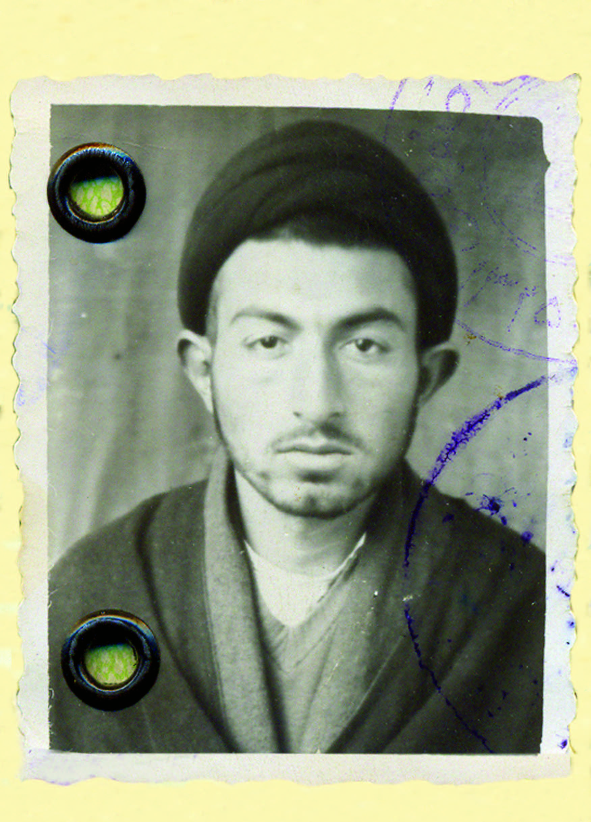

■ بهشتي برواية بهشتي
أنا محمد حسيني بهشتي، ولدتُ في (24/10/1928) في أسرة علمائية في مدينة أصفهان في محلة لومبان، وهي من الأحياء القديمة جدًا في المدينة. كان والدي من علماء الدين؛ وكان يعمل في المدينة بضعة أيام أسبوعيًا لتأمين معيشته، ويذهب في كل أسبوع ليلة إلى إحدى القرى القريبة من أصفهان لإقامة صلاة الجماعة فيها والإجابة عن أسئلة أهاليها وتيسير أمورهم. وفي كل سنة يذهب بضعة أيام إلى القرية البعيدة الواقعة قرب «حسين آباد» والقرية الأبعد منها التي تسمّى «حسن آباد».
وقد ترك الوافدون إلى بيتنا من تلك القرى البعيدة ذكريات كثيرة لي. حينما كان والدي يذهب إلى تلك القرى، كان يبيت عند ندّاف فقير جدًا؛ وينام في غرفة يضعها بتصرف والدي. كان اسم ذلك العجوز ذي اللحية البيضاء الطويلة الضامرة وصاحب الوجه القروي «جمشيد».
كان والدي يقول: «نأكل مع جمشيد الخبز والمخيض وننتعش؛ أنا أفضّل مائدة خبز ومخيض جمشيد هذا على أي مائدة أخرى». كان جمشيد يأتي إلى المدينة وينزل في بيتنا مرة كل عام، وكنت آنس به كثيرًا.

بدأتُ تحصيلي العلمي في أحد الكتاتيب منذ سن الرابعة، وتعلمت القراءة والكتابة بسرعة فائقة؛ خاصة قراءة القرآن الكريم. وأصبحتُ أُعْرف بين أفراد عائلتي بالذكي الفطِن، ولعلّ سرعة تعلّمي القراءة والكتابة قد أوجدت في الأسرة مثل هذا التصوّر. إلى أن حان الوقت لأتعلّم في المدرسة الابتدائية، فدخلت مدرسة «ثروت» التي سُمّيت فيما بعد بمدرسة (15 بهمن). قبل ذلك خضعتُ لامتحان دخول لتعيين الصف الذي يجب أن أواصل فيه دراستي، وكانت نتيجة الامتحان أنني جدير بالدخول إلى الصف السادس، ولكن صغر سنّي حال دون ذلك، وقُبلت في الصف الرابع الابتدائي. أكملت دراستي الابتدائيّة في هذه المدرسة؛ محرزًا المرتبة الثانية في امتحانات الابتدائي السادس التي جرت في وقت واحد في مدينة أصفهان. بعدها انتسبت إلى «ثانوية سعدي» لدراسة المرحلة المتوسطة والثانوية وأنهيت العام الأول والثاني فيها. وفي السنة الثالثة بدأت أحداث «شهريور» عام 1941م التي أوجدت الرغبة والشوق في قلوب الشباب لدراسة المعارف الإسلاميّة.
تقع ثانوية سعدي بالقرب من «ميدان الشاه» سابقًا، وسمّي في الوقت الحالي «ميدان إمام» قرب السوق؛ حيث المدارس الكبرى للطلبة أمثال «مدرسة الصدر»، «مدرسة جدة»، وغيرهما من المدارس الأخرى؛ وكانت تفصل هذه المدارس عن منزلنا مسافة 4 إلى 5 كلم، كنا نقطعها مشيًا يوميًا ذهابًا وإيابًا.. ولهذا السبب نشأت بعض الصداقات مع عدد من طلبة دروس المعارف الإسلامية؛ إضافة إلى ذلك كان في عائلتنا أيضًا طلبة حوزويون من الشباب، كما إنّ زميلي في الصف كان ابن أحد العلماء، وكان شابًا لامع الذكاء

ويجلس إلى جانبي. في الصف الثاني وبدلًا من أن يصغي إلى الأستاذ كان يقرأ كتابًا عربيًا؛ وأذكر أنه كتاب «معالم الأصول» وهو كتاب في أصول الفقه. حسنًا؛ لقد أوجدت كل هذه الأمور في نفسي شوقًا كبيرًا لترك الدراسة الحكومية والالتحاق بالمدارس الدينيّة ولأصبح طالبًا حوزويًا، وهكذا تركتُ دراستي الثانوية عام (1942م) وانتسبت إلى مدرسة الصدر في أصفهان.. درست الأدب العربي والمنطق والفقه والكلام والأصول (مستوى السطوح) خلال الفترة من عام 1942 إلى عام 1946م. أنهيت هذه الدروس بسرعة لافتة، وكان ذلك سببًا لأن تحيطني الحوزة باهتمام ورعاية زائدين وينظر إليّ الأساتذة بعين اللطف والاحترام.. وخاصة أنّ جدي (لأمي) المرحوم «الحاج مير محمد صادق المدرّس خاتون آبادي» كان من العلماء اللامعين.. وكان قد توفي ولي من العمر سنة واحدة، فاعتبرني الأساتذة الذين درسوا على يد جدي المرحوم ذكرى من أستاذهم.
مارستُ التعليم خلال فترة دراستي العلوم الدينية أيضًا. في العام 1944م استأذنتُ والديَّ حتى يسمحا لي أن أسكن في مدرسة الصدر لأتفرغ للدراسة؛ حيث كان بيتنا في العادة مزدحمًا من جهة، ولأتخلص من ضياع الوقت خلال ذهابي وإيابي من وإلى المدرسة، حيث كان منزلنا يبعد (4 ــ 5) كيلومترات عنها. في ذلك الوقت، كان لديّ أخت ونعيش في بيت واحد مع الأعمام والجدة؛ ولذلك غالبًا ما كان منزلنا مزدحمًا، وكانت غرفه محدودة العدد. فقضيت حياتي ما بين عامي 1944 و1945م في مدرسة الصدر الدينية في أصفهان؛ وكنت على أعتاب نهاية مرحلة دراسة السطوح في الفقه عندما قررت الذهاب إلى مدينة قم لإكمال التحصيل

العلمي. والجدير بالذكر أنّ دراستنا في المرحلة المتوسطة والثانوية كانت تتضمن تعلّم اللغة الفرنسية؛ وقد تعلمتها خلال السنتين، لكن اللغة الإنجليزية كانت أكثر رواجًا في المجتمع آنذاك فقررت تعلّم اللغة الإنجليزية في العام الأخير من دراستي في مدينة أصفهان، وتعلّمت مقدمات هذه اللغة-قراءة وكتابة- بمساعدة أحد أقاربي الذي كان يتقنها جيدًا.
في العام 1946م انتقلت إلى مدينة قم حيث أكملت دراسة المرحلة الأولى من الفقه [السطوح] خلال الأشهر الستة الأولى؛ إضافة إلى كتابَي المكاسب والكفاية. ومنذ بداية العام 1947م بدأتُ دراسة «البحث الخارج» في الفقه والأصول على يد الأستاذ العزيز المرحوم آية الله المحقق الداماد، وكذلك على يد قائدنا العظيم وأستاذي الغالي الإمام الخميني، وبعدها درست على يد المرحوم آية الله البروجردي وكذلك المرحوم آية الله الخوانساري، وتعلّمت بعض العلوم من المرحوم آية الله حجت كوه كمري. خلال الأشهر الستة التي كنت أدرس فيها بقية السطوح في الفقه، درست قسمًا من الكفاية والمكاسب على يد آية الله الشيخ مرتضى الحائري اليزدي، وقسمًا آخر منها على يد المرحوم الميرداماد؛ حيث أكملت في محضره درس «البحث الخارج». وكنت قد درست المنظومة [في الفلسفة] والمنطق والكلام في أصفهان، ولكن نظرًا إلى قلة أساتذة الفلسفة في قم توقفت عن متابعة هذه الدروس آنذاك وأوليت اهتمامًا لمطالعة كتب الفقه والأصول والمواضيع المختلفة الأخرى. وكذلك مارست التدريس في الحوزة العلمية في قم خلال فترة الدراسة فيها مثلما كنت في أصفهان؛ فكنت أدْرس وأدرّس.

عندما انتقلت إلى مدينة قم انتسبت إلى مدرسة جديدة أسّسها المرحوم آية الله حجت وسمّيت «مدرسة حجتية». وخلال تلك السنوات حلّ أستاذنا آية الله الطباطبائي في قم تاركًا مدينة تبريز.
في العام 1948م قررتُ متابعة الدراسة الأكاديميّة. فعدت وأكملت المرحلة الثانوية وحصلت على شهادة الإعدادية في الفرع الأدبي؛ ثمّ التحقت بكلية المعقول والمنقول (وتسمى اليوم كلية الإلهيات والمعارف الإسلامية) وأكملت دراستي وحصلت على درجة البكالوريوس هناك ما بين العامين 1948 و1951م. ذهبت في السنة الثالثة إلى طهران لأتعلّم علومًا جديدة، وقد تعلّمت اللغة الإنجليزية بصورة جيدة وذلك بمساعدة أحد الأساتذة الأجانب عندما كنت أتابع دراستي في كلية الإلهيات بطهران، وعملتُ في مهنة التدريس خلال عامي 1950 و1951م هناك؛ وذلك لتدبير أمور المعيشة والاستغناء عن الآخرين.
أصبحتُ مجازًا في العام 1951م؛ وعدت إلى مدينة قم لمواصلة الدراسات الدينية ولأشتغل معلمًا للّغة الإنجليزية في ثانوياتها. فدرّستُ هذه اللغة في ثانوية (حكيم نظامي). وقد اكتفيت بالتدريس ثلاث ساعات يوميًا مدّخرًا بقية الساعات لمواصلة الدراسة الحوزويّة.
خلال الأعوام 1951 إلى 1954م تفرّغتُ لدراسة الفلسفة، وكنت أحضر دروس الأستاذ العلامة الطباطبائي الذي كان يدرّس كتاب الأسفار للملا صدرا، وكتاب الشفاء لابن سينا. وكنا نقيم في ليالي الخميس والجمعة من كل أسبوع مع عدد من الإخوة، منهم المرحوم

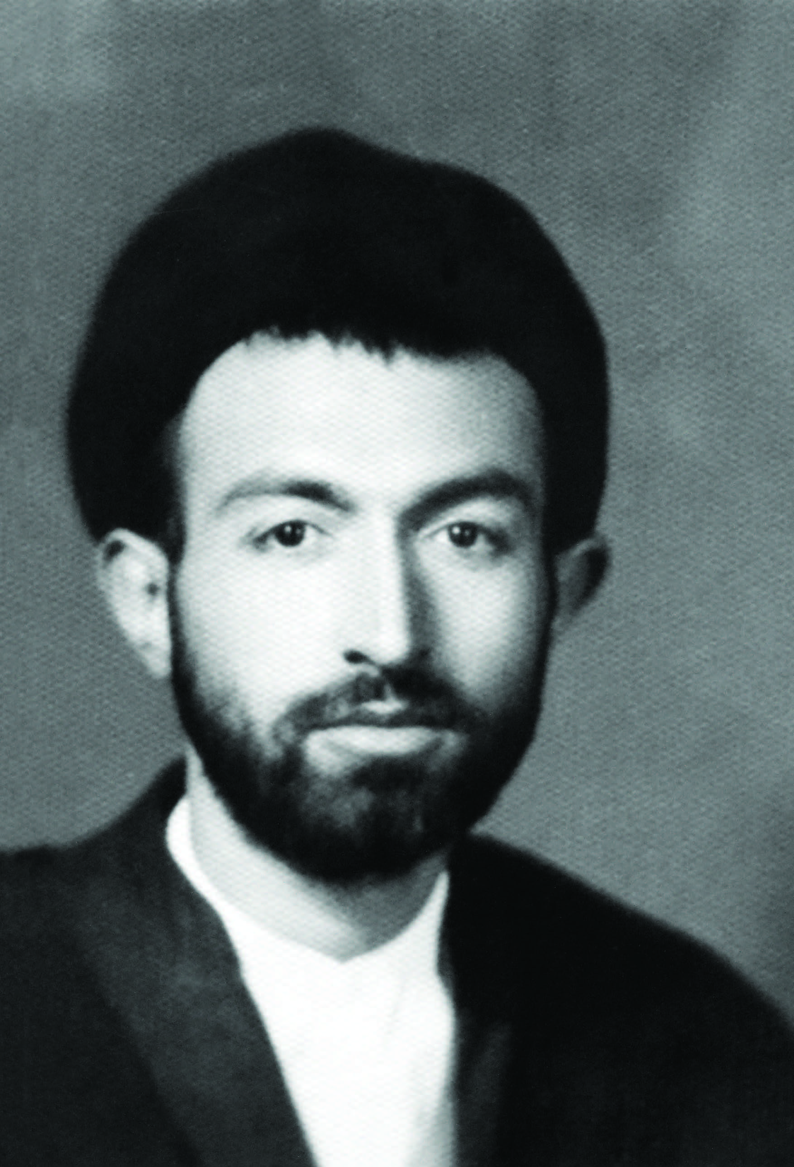
الشهيد مطهري، اجتماعات مفعمة بالحيوية ومباحثات بنّاءة في الفلسفة، استمرت ما يقارب الخمس سنوات، وفيما بعد جُمعت ورتّبت بحوث هذه الجلسات وطبعت في كتاب «روش رئاليسم» [المذهب الواقعي]. وخلال تلك الفترة لم ننقطع عن القيام بنشاطات تبليغية واجتماعية، وكنا في العام 1947 أي بعد سنة من إقامتي في قم، قد نظمنا برامج تبليغية مع المرحوم الشهيد مطهري وإخوة آخرين يقارب عددهم ۱۷ شخصًا، حيث كنا نذهب خلالها إلى القرى النائية للتبليغ؛ وقد استمرّ هذا البرنامج لسنتين. كنا نذهب للتبليغ في شهر رمضان والطقس حار جدًا، متحمّلين عناء السفر؛ بالطبع لم نكن نملك المال، فكنا نحصل عليه من آية الله البروجردي بواسطة الإمام الخميني الذي كان إلى جانبه ومعه في ذلك الوقت. فأعطى كل واحد منا 100 تومان في العام 1947م و150 تومانًا في العام1948م بدل تكاليف السفر؛ حيث كان المطلوب منا الذهاب والبقاء في كل قرية شهرًا واحدًا، وكان الاتفاق خلال مكوثنا في القرى النائية أن لا نحلّ ضيوفًا على الآخرين، بل نتحمل نفقات طعامنا وسفرنا خلال الشهر بأنفسنا. وكانت لدينا نشاطات أخرى داخل الحوزة لست بصدد الإشارة إليها هنا.
تزامن وجودي في طهران عامي 1950 و1951م، مع تصاعد النضال السياسي والاجتماعي لحراك تأميم النفط بقيادة آية الله الكاشاني والدكتور مصدق، وكنت آنذاك شابًا معمّمًا أشارك بشوق ولهفة في التظاهرات والتجمعات والإضرابات. وصادف أن كنت في أصفهان أثناء حوادث (30 تير 1331) - 1953م- وشاركت

بفاعلية في اعتصامات (26-30 تير)، وربما كنت أول أو ثاني الخطباء الذين خطبوا في المعتصمين المجتمعين في مبنى البريد. وما زلت أتذكر كيف قارنتُ في خطابي بين موقف الشعب الإيراني تجاه النهب البريطاني للنفط الإيراني، وموقف الشعب المصري وعبد الناصر تجاه بريطانيا وفرنسا وتأميم قناة السويس. وقد وجهت تحذيرًا لـ «قوام السلطنة» -رئيس الوزراء آنذاك- وللشاه بأنّ الشعب الإيراني لا يسمح بأن يصادر المستعمرون ثروات بلاده.
بعد مؤامرة 28 مرداد -الانقلاب على مصدّق- أدركنا بأنّنا نفتقد الكوادر الثورية الفاعلة في حركتنا آنذاك؛ لذا قررنا القيام بحركة ثقافية في المجتمع لكي يتسنى لنا إعداد الكوادر اللازمة، والقيام بحركة إسلامية أصيلة عصرية تهيّئ‌ الأرضية المناسبة لإعداد شباب متديّن ومثقّف.
في العام 1953م قمنا بتأسيس ثانوية «الدين والمعرفة» بالتعاون مع الأصدقاء، وكانت مسؤولية إدارتها تقع على عاتقي مباشرة، كما واصلتُ التدريس في الحوزة، وخلال هذه الفترة تمكنّا أيضًا من إيجاد حركة ثقافية حديثة هناك؛ حيث كنّا ندرس وندرّس. واستطعنا أن نوجد علاقات طيّبة مع الشباب الجامعي، حيث تحقّق لقاءٌ وتعاونٌ مثير للإعجاب والدهشة بين طلبة العلوم الدينية وطلبة الجامعات؛ إذ كنّا نؤمن بضرورة أن تسير هاتان الشريحتان الواعيتان والملتزمتان جنبًا إلى جنب دائمًا، وتتحرّكا انطلاقًا من قاعدة الإسلام الأصيل الخالص. وخلال هذه الفترة بدأ في الحوزة نشاط تأليفي موجّه للجيل الجديد بلغة حديثة. فكان هناك دوريّتا

«مدرسة الإسلام»، و«مدرسة التشيّع»، وكانتا بمنزلة بداية حركة لنشر الفكر الإسلامي الأصيل والعميق بلغة عصرية حديثة. وكنا نساهم في الإجابة عن الأسئلة المطروحة بين أوساط الشباب. وقد ساهمتُ بشكل محدود في نشرة «مدرسة الإسلام»، ثم بنحو أكبر في نشرة «مدرسة التشيّع».
بعد ذلك، التحقتُ في الأعوام 1956 إلى 1959م، بكلية الإلهيات لدراسة الدكتوراه في الفلسفة والمعقول؛ حيث كنت أقيم في قم وأتوجّه إلى طهران للعمل والدرس. وفي العام 1959م بدأنا نقيم الاجتماعات الشهرية التي كان من برامجها «حديث الشهر». وقد تكرّست الجهود لإيصال نداء الإسلام إلى الجيل الواعي بلغة جديدة وأسلوب حديث. ففي كل شهر كانت تُلقى محاضرة في الاجتماع الشهري في منزل واسع في زقاق «قاين»، وكان يُحدّد موضوعها مسبقًا ليتسنّى للحاضرين المطالعة والتحضير لها. تناوب الإخوة على إلقاء المحاضرات، وكانت تسجّل في أشرطة كاسيت ومن ثم تفرّغ وتطبع في كراسات وتوزع، ومن ثم تجمع في كتاب. وقد طبع منها ثلاثة كتب تحت عنوان «حديث الشهر»، وكتاب آخر بعنوان «حديث عاشوراء». وكان من المحاضرين في هذه الاجتماعات المرحوم آية الله مطهري وآية الله الطالقاني وعلماء آخرون. في الحقيقة كانت هذه النشاطات انطلاقة لنشاطات أخرى تبلورت فيما بعد وتطورت عبر الفعاليات التي كانت تقام في «حسينية الإرشاد» والتي لاقت شهرة واسعة جدًا.
في العام 1965م، وحيث كنا نفكر في إعادة تنظيم مناهج الدراسة في حوزة قم العلمية، كانت هناك نشاطات واجتماعات

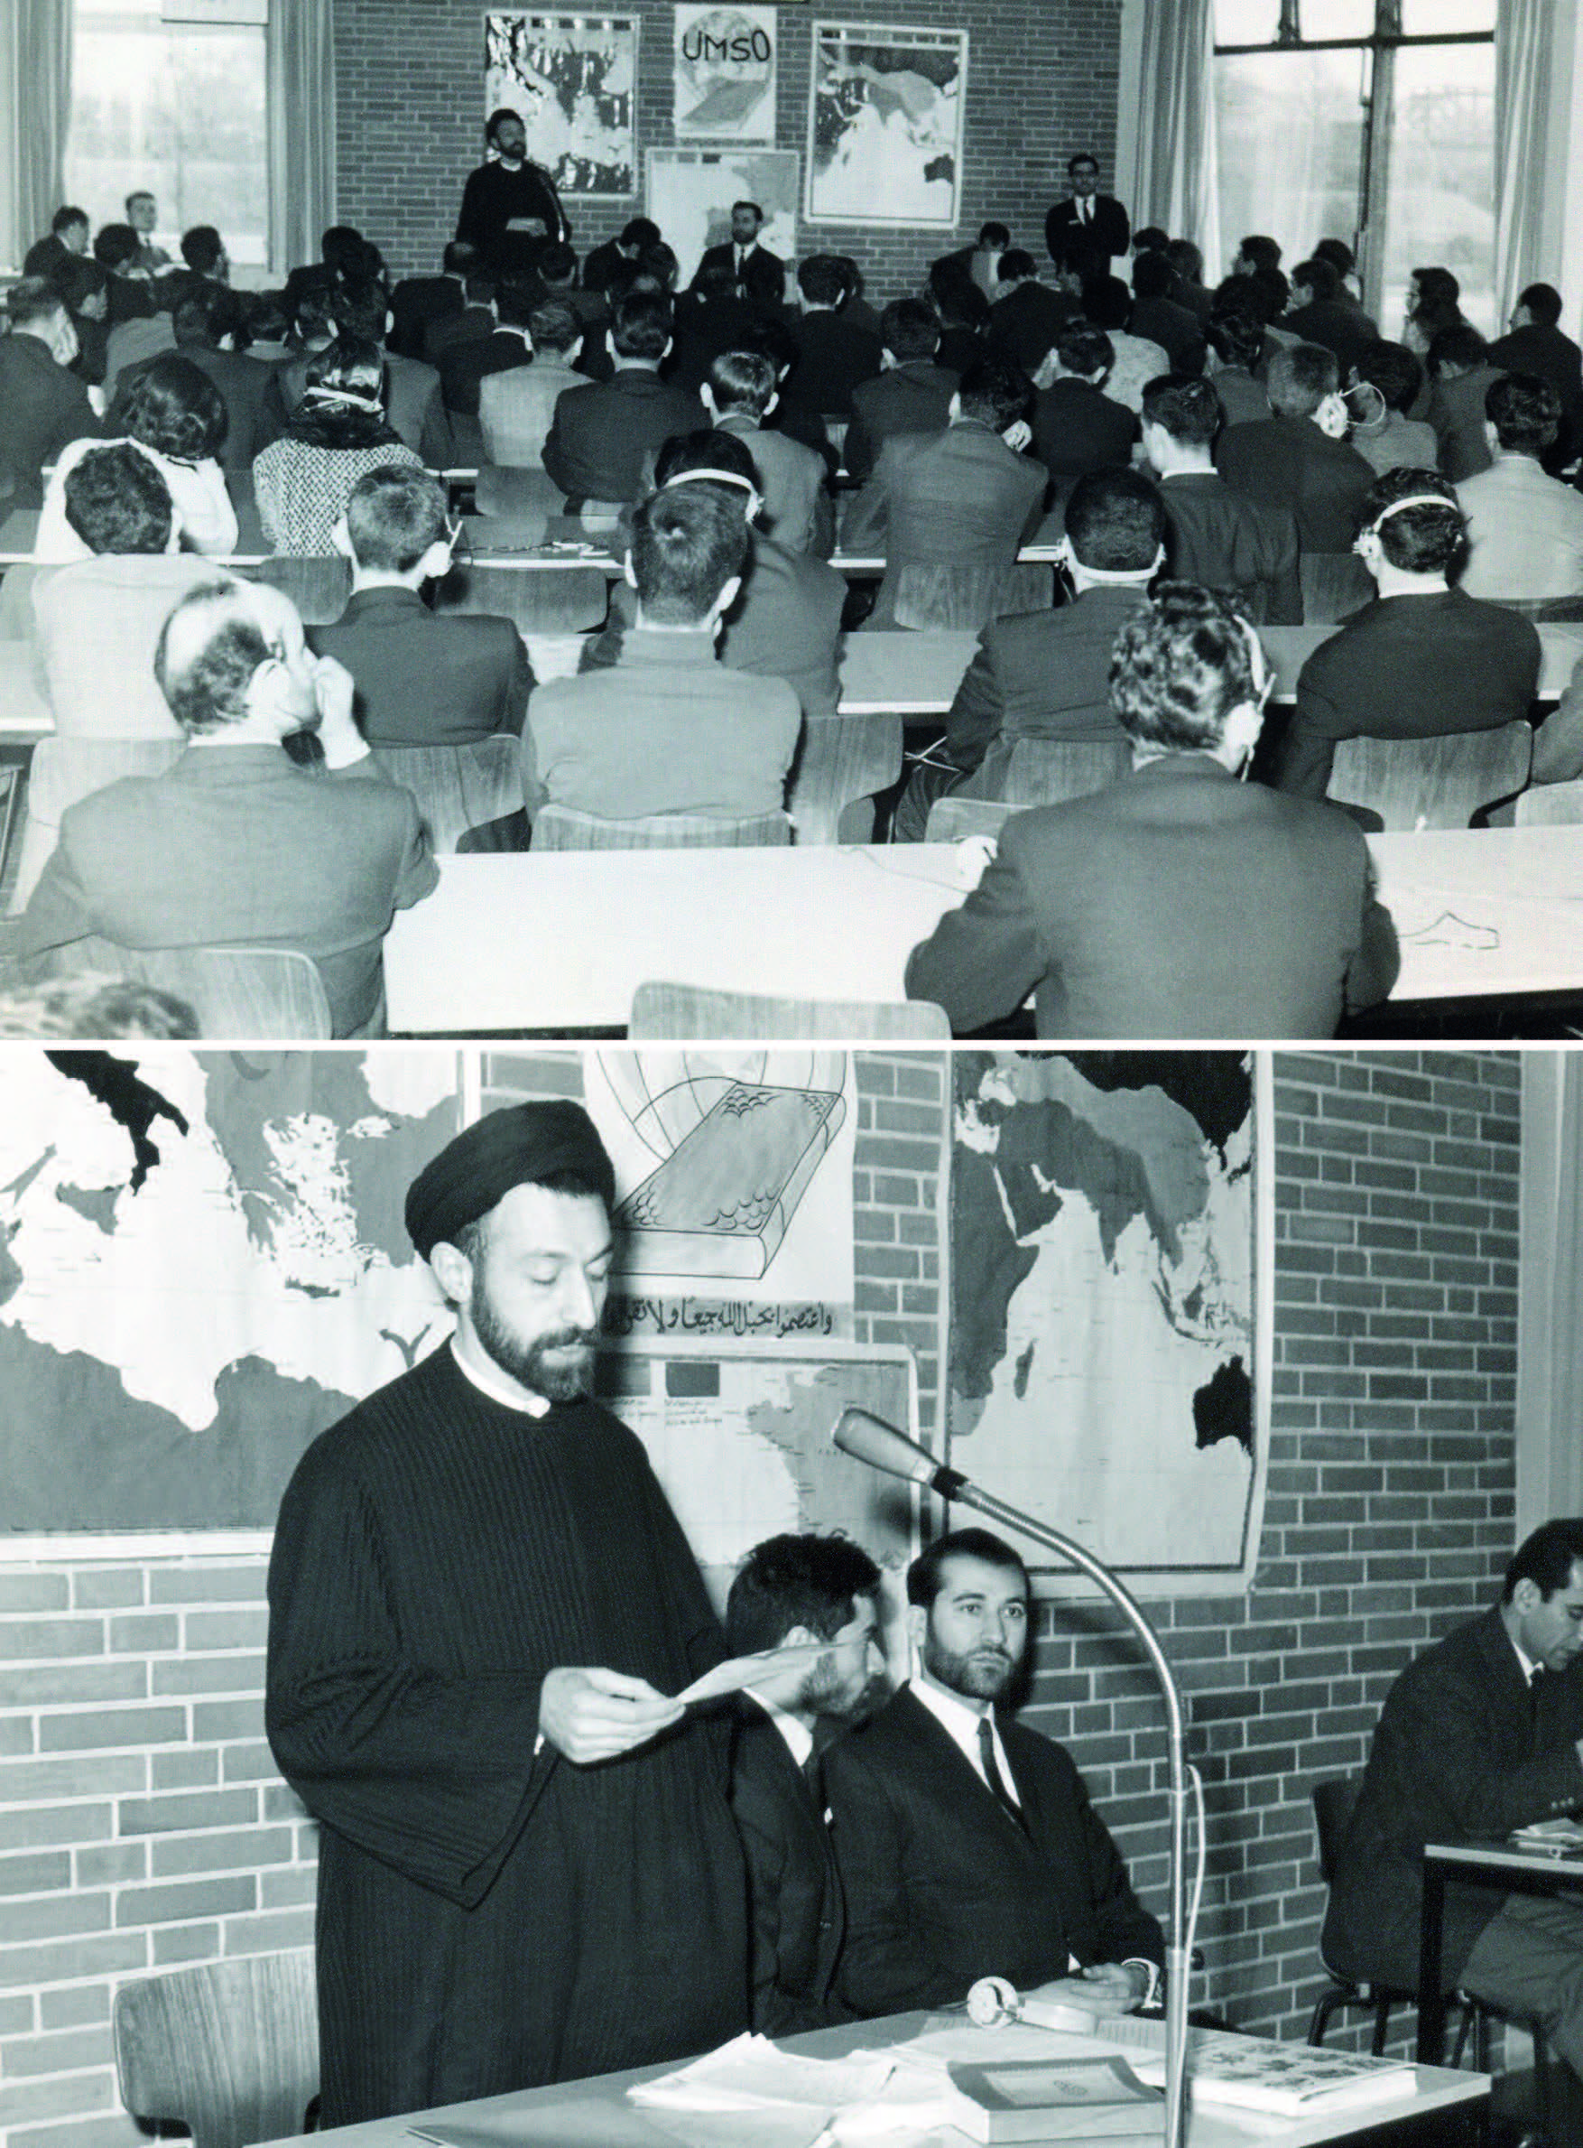
متعددة للتعريف بمدرّسي الحوزة العلمية، والتخطيط لمناهجها، وقد شاركت في جلستين منها، وشارك السيد رباني شيرازي والمرحوم الشهيد سعيدي والسيد مشكيني وثلة أخرى من زملائنا في هذه الجلسات. حيث وصلنا إلى نتائج جيدة واستطعنا أن نخطّط على المدى البعيد وأن نعدّ مناهج دراسة العلوم الدينية في الحوزة تدرّس على مدى سبعة عشر عامًا. وكان ذلك نقطة انطلاق لتشكيل مدارس نموذجية، وعليه فقد تأسّست «المدرسة الحقانية» أو «المدرسة المنتظرية» تيمّنًا باسم المهدي المنتظر|، حيث أخذت تُدرّس المناهج الجديدة، وكنت أخصّص لها جزءًا من نشاطي ووقتي.
وفي العام 1963م انطلقت الثورة الإسلامية بقيادة الإمام الخميني ومشاركة علماء الدين، وشكّلت نقطة انعطاف كبيرة في الوعي الثوري لأبناء الشعب الإيراني المسلم، ولقد كنت حاضرًا في صلب الأحداث. وخلال هذه الفترة قمنا بتشكيل مركز [اتحاد] الطلاب الجامعيّين والمدارس والحوزات العلمية، حيث تولى صديقي العزيز المرحوم الشهيد الدكتور مفتح، مسؤولية الإشراف المباشر على نشاطاته. كان المركز يقيم اجتماعات أسبوعية، وفي كل اجتماع كان يلقي أحدنا كلمة فيه، وأضحت جلساته لافتة وباعثة على الإعجاب. فأتانا أحيانًا أصدقاء لنا من طهران للخطابة، وأحيانًا كان الشهيد مطهري وبعض الأصدقاء من حوزة قم. وكنتَ ترى طلبة العلوم الدينية وطلبة الجامعة وطلبة المدارس والمثقّفين والمتعلّمين يجتمعون معًا في مكان واحد. قدّمت هذه الجهود أنموذجًا للمساعي الهادفة

لإيجاد الوحدة بين طلبة الجامعة وطلبة العلوم الدينية، محورها نشر الثقافة الإسلامية ومواجهة النظام. وقد ضاق النظام ذرعًا بنشاط هذا المركز، فأخذ يمارس ضغوطًا علينا اضطرّتنا إلى ترك مدينة قم في شتاء العام 1964م والمجيء إلى طهران.
واصلتُ نشاطي الفكري والسياسي في طهران، واستطعت أن أكوّن علاقات قوية وقريبة مع الكثير من تيارات النضال. فكانت علاقتي قوية بأعضاء «الجمعية المؤتلفة»، حينها كنا نخطّط وندرس إمكانية تغيير بعض البرامج والمواد الدراسية القابلة لذلك؛ خاصة الكتب الدينية التي تدرّس في المدارس الإيرانية. وبعيدًا عن أيدي وأعين النظام الجائر، استطعنا خلال عدّة اجتماعات أن نرسي اللبنة الأولى لهذا المشروع، ووضعنا البرامج المخطّطة بالتعاون مع الدكتور باهنر، والدكتور غفوري والسيد برقعي وعدد آخر من الإخوة؛ منهم السيد رضي الشيرازي الذي عمل معنا لفترة وجيزة، والمرحوم السيد «روزبه» الذي أدّى دورًا كبيرًا في هذا المجال.
في ربيع العام 1963م أقام طلاب جامعة طهران احتفالًا دينيًا كبيرًا بمناسبة يوم المبعث النبوي الشريف في صالة أحد المطاعم في منطقة «أمير آباد» ووجّهت دعوة لي لإلقاء كلمة في الحفل. تحدثتُ في كلمتي عن موضوع بعنوان مواجهة التحريف الذي كان أحد أهداف البعثة النبوية، وعرضت على الحاضرين أنموذجًا من أعمالنا البحثية الإسلامية؛ علمًا بأنّ خطابي قد طبع بعد ذلك

في مجلة (مدرسة التشيّع). وكان المرحوم السيد «حنيف نجاد» حاضرًا، ومجموعة من طلاب الجامعات الذين أتوا من مدينة قم وبعض طلاب الحوزة الذين أصروا عليّ لبدء هذا العمل البحثي. وفي خريف العام 1963م وبمشاركة مجموعة من العلماء الأفاضل بدأنا بحوثنا ودراساتنا حول مسألة الدولة الإسلامية (الحكم في الإسلام) وكانت رغبتنا الشديدة وهمّنا الدائم بلورة وتنظيم فكر الحكومة الإسلامية وتعريف النظام الإسلامي؛ وقد بدأنا هذا العمل في إطار مشروع تحقيقي بحثي.
كانت هذه من جملة الأعمال العديدة التي كانت ثقيلة على النظام آنذاك وقد أجبرتني على المجيء إلى طهران والبقاء فيها. وعلى الرغم من ذلك استمرّ تعاوني مع زملائي في قم.
وبعد بضعة أشهر خفّ ضغط السلطة عليّ فصرت أتردّد أحيانًا إلى مدينة قم؛ سواءٌ من أجل «المدرسة الحقّانية»، أو لمتابعة تلك الجلسات البحثية حول الحكومة الإسلامية؛ ولكن ومع الأسف منعنا السافاك وخرّب أعمالنا وفرّق شمل الإخوة باعتقالهم.
في العام 1964م، حينما كنت مشغولًا في طهران بإعداد البرامج الإسلاميّة المتنوعة ومساهمًا في النشاطات السياسية الإسلاميّة؛ كان المسلمون في ألمانيا وبمناسبة تأسيس مسجد هامبورغ، الذي شُيّد بتوجيه من المرحوم آية الله العظمى السيد البروجردي، يصرّون على المرجعية الدينية لإرسال أحد علماء الدين إلى هناك، والإشراف على عمل المركز، وذلك بعد أن عاد «الشيخ المحققي» إلى إيران. وقد طلب إليّ كل من آية الله الميلاني وآية الله الخوانساري

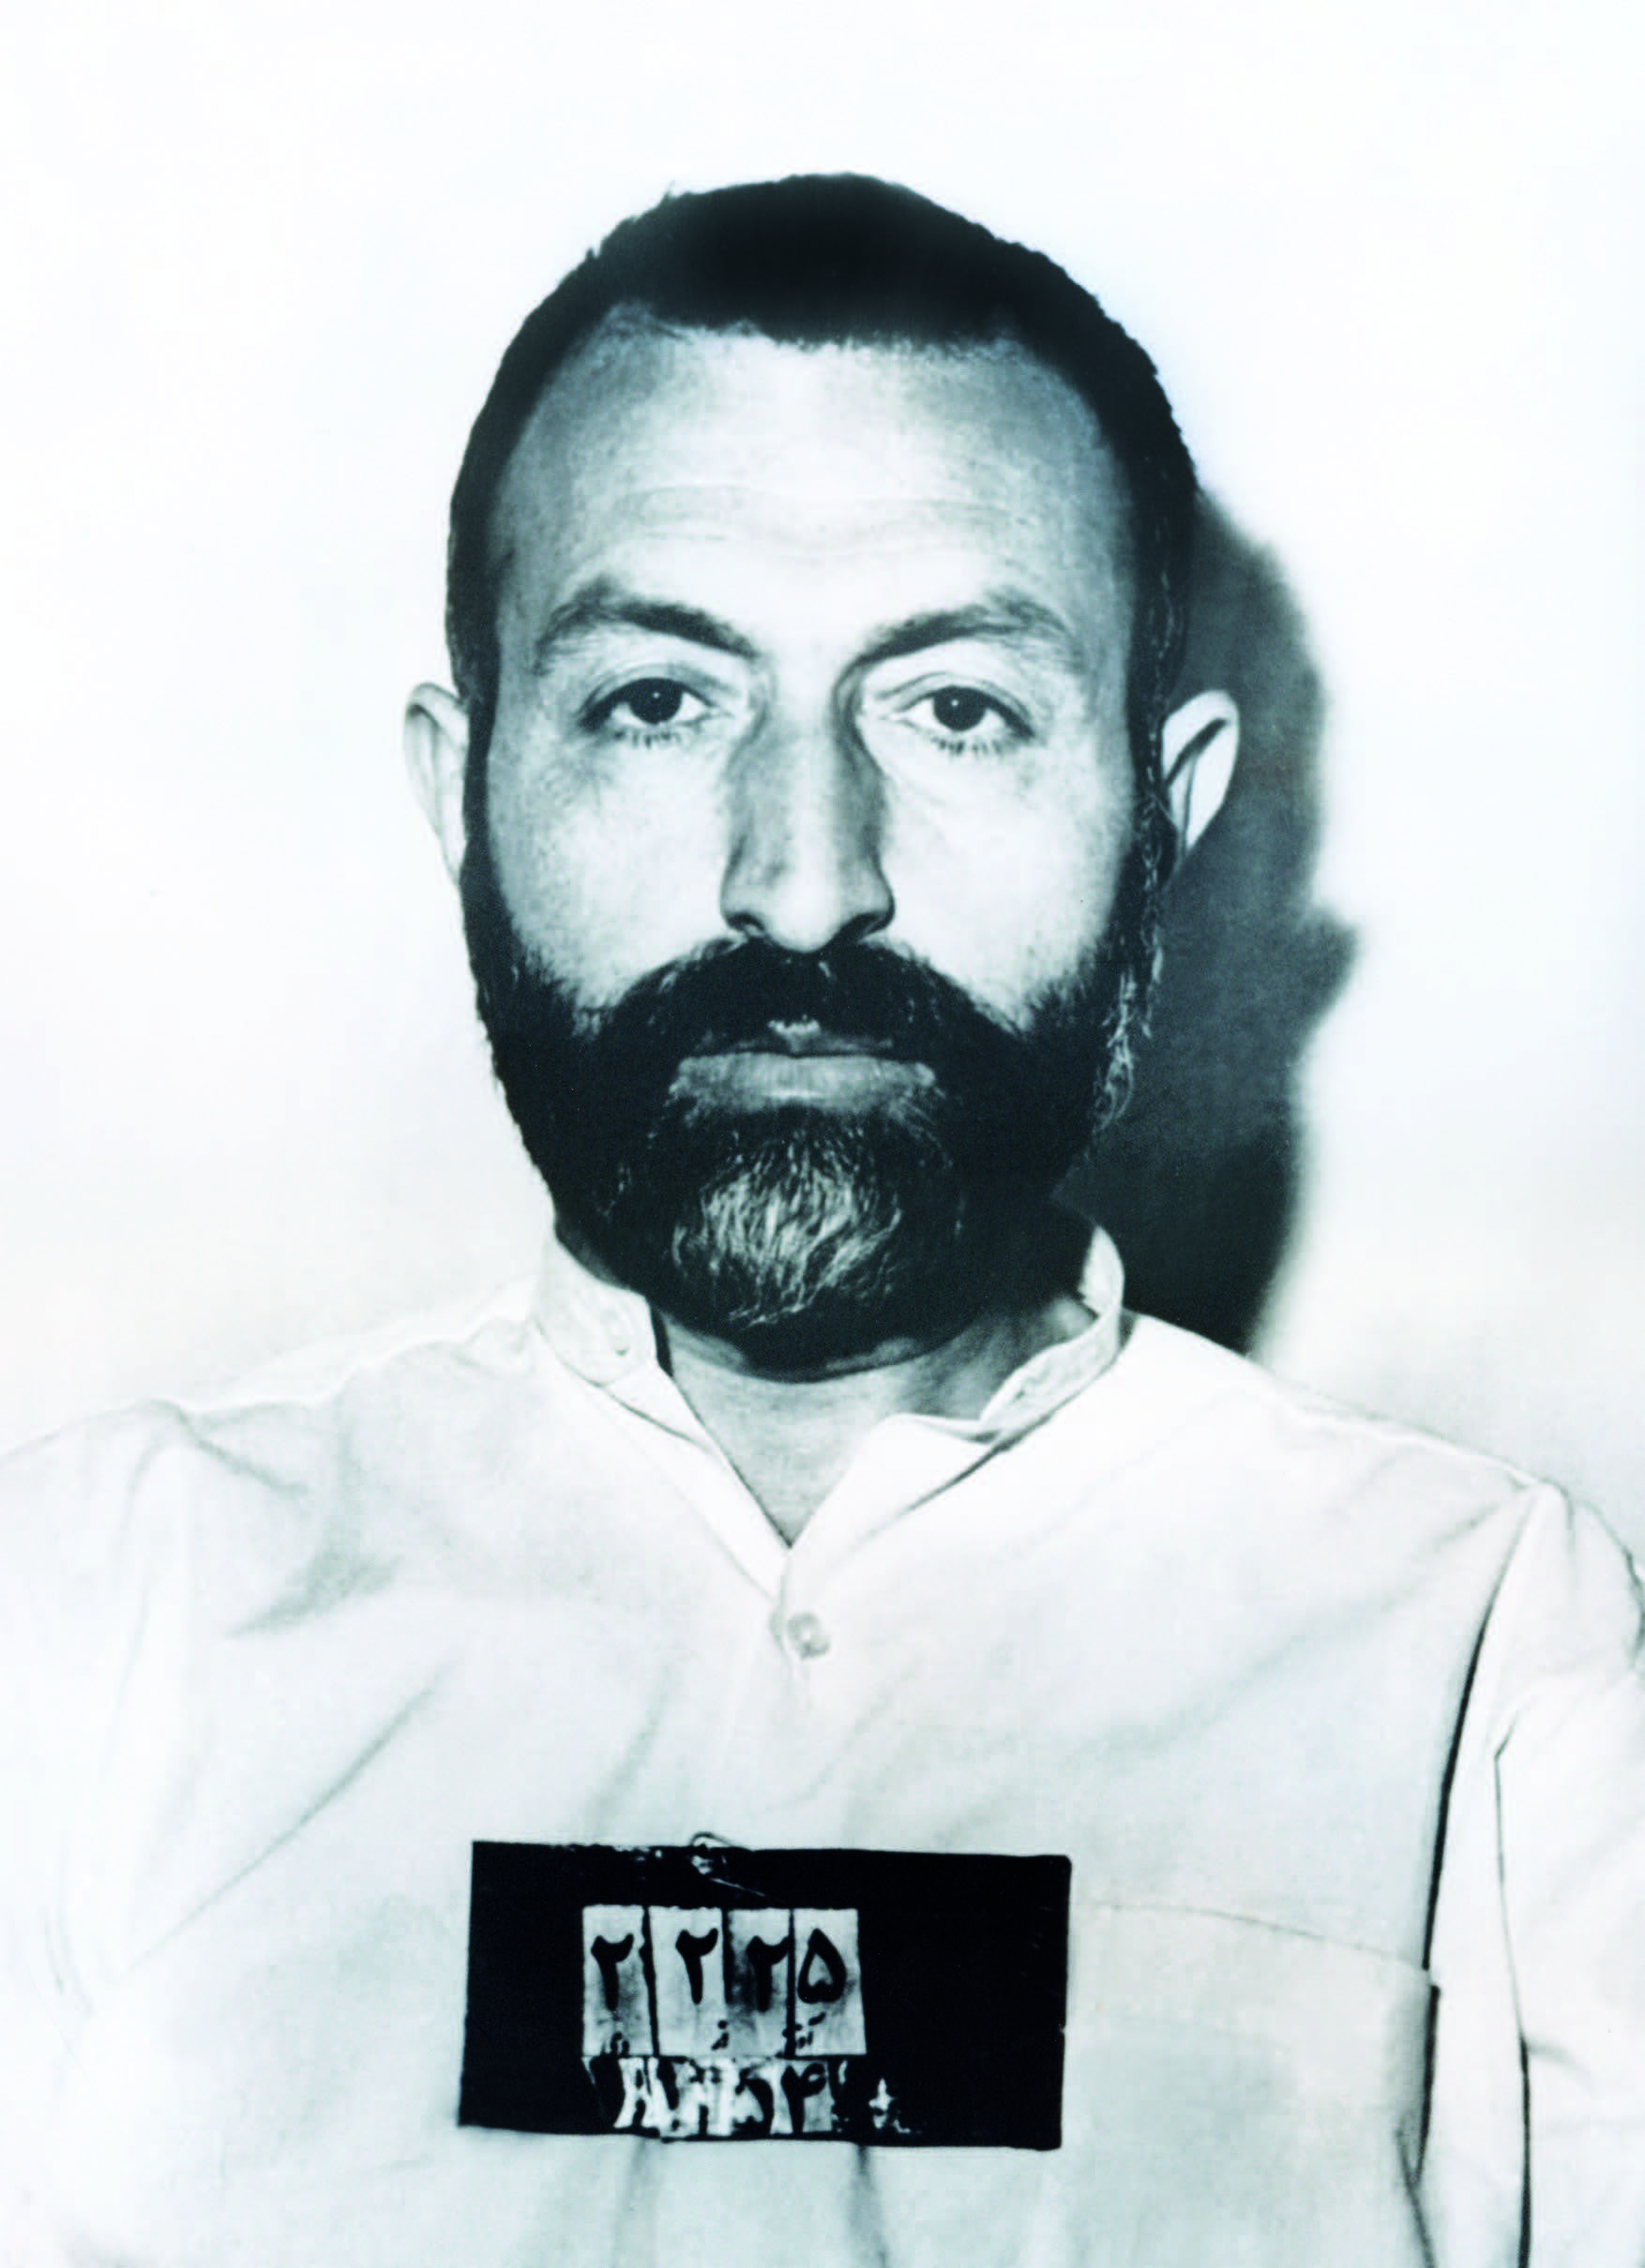
وآية الله الحائري أن أذهب إلى هناك وأصرّوا على ذلك. وقد تزامن ذلك مع قرار الجناح العسكري في «الجمعيات المؤتلفة» بتصفية حسن علي منصور -رئيس الوزراء آنذاك- الذي اغتيل بالفعل، وبدأت الحكومة التحقيق في ملف القضية وكان اسمي مدرجًا في الملف. فاستقرّ رأي الأصدقاء على أن أخرج من إيران بأي صورة، وأواصل نشاطي في الخارج؛ في حين كنت أميل إلى البقاء في إيران وليحدث ما يحدث، ولكنهم أصرّوا على ذلك.
سافرتُ إلى هامبورغ، وتذوّقت مرارة الابتعاد عن أعمالي التي أقوم بها هنا؛ فكان قراري المكوث في سفري بعض الوقت حتى ينتظم العمل ثم أعود إلى إيران. إلا أنني لمستُ هناك حاجة الجامعيين الماسة إلى تشكيلات إسلامية تجمعهم وتبلور نشاطهم؛ خاصة أنّ الشباب الإيرانيّين الأعزاء كانوا يأتون إلى هامبورغ حاملين المحبة والرغبة بالإسلام؛ ولكنّهم لا يلبثون أن ينحرفوا على يد المنظمات الملحدة اليساريّة واليمينيّة. فقمنا بتشكيل نواة الاتحادات الإسلامية لطلبة الجامعات، وبعدها أصبح «المركز الإسلامي - فرع هامبورغ» كيانًا كبيرًا فاعلًا، وكان الاتحاد الإسلامي للطلبة المسلمين في أوروبا يضم الإخوة المسلمين العرب والباكستانيين والهنود والأفارقة وغيرهم إلى جانب الإيرانيين، فأسّسنا اتحادًا للجمعيات الإسلاميّة للطلبة الإيرانيين في هامبورغ - الفرع الفارسي، وهكذا انتظم عمل المركز الإسلامي في هامبورغ، وبدأنا عملنا في أوروبا بالتعريف

بالإسلام بين شبابنا وخصوصًا الجانب الثوري منه. بقيت في هامبورغ مدة 5 أعوام زرتُ خلالها بيت الله الحرام، وتفقدت النشاطات الإسلاميّة في تركيا، وسافرت إلى سوريا ولبنان؛ وجددت العهد مع الإخوة هناك وخاصة الأخ العزيز السيد موسى الصدر؛ راجيًا العلي القدير أن يشمله برحمته أينما كان، وأن يعود سالمـًا إلى أهله ووطنه؛ كما سافرت إلى العراق عام 1969م والتقيت الإمام الخميني. في المحصّلة انتظمت الأمور في هامبورغ.
في العام 1970م، رجعت إلى إيران، واثقًا بأن عودتي إلى هامبورغ ستكون صعبة للغاية، ولكن ضرورة شخصيةً ملحّة أجبرتني على العودة إلى إيران. وعندما حاولت السفر مرة أخرى إلى ألمانيا منعتني السلطة الجائرة كما توقّعت. كان لديّ المزيد من الأعمال والنشاطات هنا؛ فقررت أن أعود ثانية إلى مجال التأليف ونشر الكتب، فأكملتُ النشاطات العلمية والفكرية في قم، وكذلك فيما يتعلّق بالمدرسة الحقانية بالتعاون مع الشيخ مهدوي كني والسيد الموسوي الأردبيلي والمرحوم الدكتور مفتح وآخرين. بعدها قمنا في العام 1976م بتشكيل نواة حركة «علماء الدين المناضلين» [روحانيت مبارز] وقد أخذتْ قسمًا كبيرًا من أوقاتنا وقمنا بمساعٍ

مهمة لتشكيلها، وقد تبلورت الجمعية في العام 77-78 م، كما سعينا إلى إيجاد تنظيم حزبي سياسي واسع يعمل في الخفاء بشكل كامل أو جزئي. وفي العام 1977 م حيث وصل النضال إلى أوجه، كرّسنا كل الطاقات للعمل في هذا المجال. وبفضل الله ومَنّه تحقّق الانتصار الكبير من خلال المشاركة الفعّالة لجميع الإخوة من علماء‌ الدين في المظاهرات والنضال الثوري.
وفاتني أن أذكر أننا منذ العام 1971م بدأنا نقيم دروس تفسير القرآن، حيث كنا نجتمع كل يوم سبت تحت شعار «مدرسة القرآن»، مع مجموعة من الشباب النشيط الفعال من الإخوة والأخوات. وقد ازداد عدد المشاركين في هذه الدروس حتى بلغ في الأيام الأخيرة ما بين 400 إلى 500 شخص. وكانت حقًا دروسًا مفيدة وبناءة.
تحققت الأصداء الطيبة من هذه الدروس والنشاطات الأخرى التي كانت لنا مع الخارج وعلى أثرها، تنبّه «السافاك» إلى ذلك، فأقدم على اعتقالنا في العام 1975م. بقيت عدة أيام في اللجنة المركزية لمكافحة الشغب ولكني استطعت الخلاص من قبضة السافاك بمهارة حيث خططنا سابقًا لإجراءات لكي لا نترك أي وثائق تصل إلى أيديهم، بالطبع كان السافاك يلاحقني ويستدعيني بشكل متكرّر؛ سواء قبل السفر أو بعده. وفي تلك المرات كانت فترة اعتقالي تستمر لساعات، أما هذه المرة فقد بقيت في اللجنة المركزية أيامًا عدة، ثم أفرج عني. حينها أوقفنا دروس التفسير حيث لا إمكانية لعقدها مجددًا. كما ألقي القبض عليّ لعدة أيام عام 1978م وذلك بسبب دوري في الأنشطة والأعمال النضالية خلال تظاهرات عاشوراء، وبقيتُ عدة أيام في سجن (اوين) ثم

نقلتُ إلى الـلجنة ثم أطلق سراحي. فواصلت نشاطي السياسي والاجتماعي، إلى أن انتقل الإمام الخميني إلى باريس. وذهبت للقائه حيث بقيت في باريس عدة أيام. بعدها شُكّلت نواة «شورى الثورة» [مجلس قيادة الثورة] بتوجيهات من سماحته وبأمره. وكانت النواة الأولى تتألف من الشيخ مطهري والشيخ رفسنجاني والسيد الموسوي الأردبيلي والشيخ باهنر وأنا. وبعد ذلك التحق بمجلس قيادة الثورة الشيخ مهدوي كني والسيد الخامنئي والسيد الطالقاني، والمهندس بازركان والدكتور سحابي وآخرون. إلى أن عاد الإمام إلى إيران. وأعتقد أنه قد قيل وكتب الكثير عن الفترة التي أعقبت عودة الإمام فلا حاجة لتكرار ذلك...
تتشكل أسرتنا من والدي (توفي في 1962 م) ووالدتي وأنا وأختين لي هما حاليًا على قيد الحياة، لم تؤثّر وفاة والدي عليّ سوى من الناحية العاطفية وتحمّل مسؤولية العائلة؛ بالطبع التأثر العاطفي كان بليغًا وقد حزنت كثيرًا، ولكن ذلك لم يكن إلى الحد الذي غيّر من نمط حياتنا. وكنت متزوجًا عندما توفي، ولديّ أولاد حينها..
كنت قد تزوجت في العام 1952م من إحدى قريباتي، وهي من عائلة علمائية. وقد شاركتني جميع صعوبات العيش؛ حلوها ومرها خلال الـ 29 عامًا من حياتنا الزوجية حتى اليوم؛ ورزقنا الله أربعة أولاد؛ صبيين وبنتين.
من الأصدقاء الذين تعرفت إليهم في بداية أيام الحوزة، والأساتذة الذين أنِسْتُ بهم كثيرًا ودرسنا وتباحثنا معًا: السيد موسى شبيري زنجاني من المدرّسين اللامعين، والسادة: السيد

مهدي روحاني وآذري قمي ومكارم الشيرازي والسيد موسى الصدر. وكانوا من الأصدقاء الذين تباحثت معهم في دروسنا الحوزوية؛ وقد تباحثت أيضًا مع الشهيد مطهري وآخرين في مواضيع أخرى من قبيل الإسلام الواقعي [اسلام رئاليسم] وموضوعات أخرى. أما مجموعة الكتب التي ألّفتها حتى الآن فهي:
-1 الله في القرآن.
-2 ما هي الصلاة؟
-3 النظام المالي والقوانين المالية الإسلامية (مجموعة).
-4 شريحة جديدة في مجتمعنا.
-5 علماء الدين في الإسلام وبين أوساط المسلمين (مجموعة).
-6 المناضل المنتصر.
-7 معرفة الدين.
-8 دور الدين في حياة الإنسان.
-9 أي مسلك.
-10 المعرفة.
-11 المُلْكية.

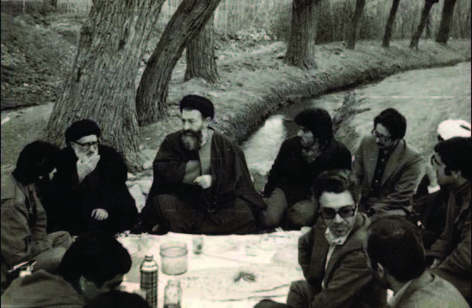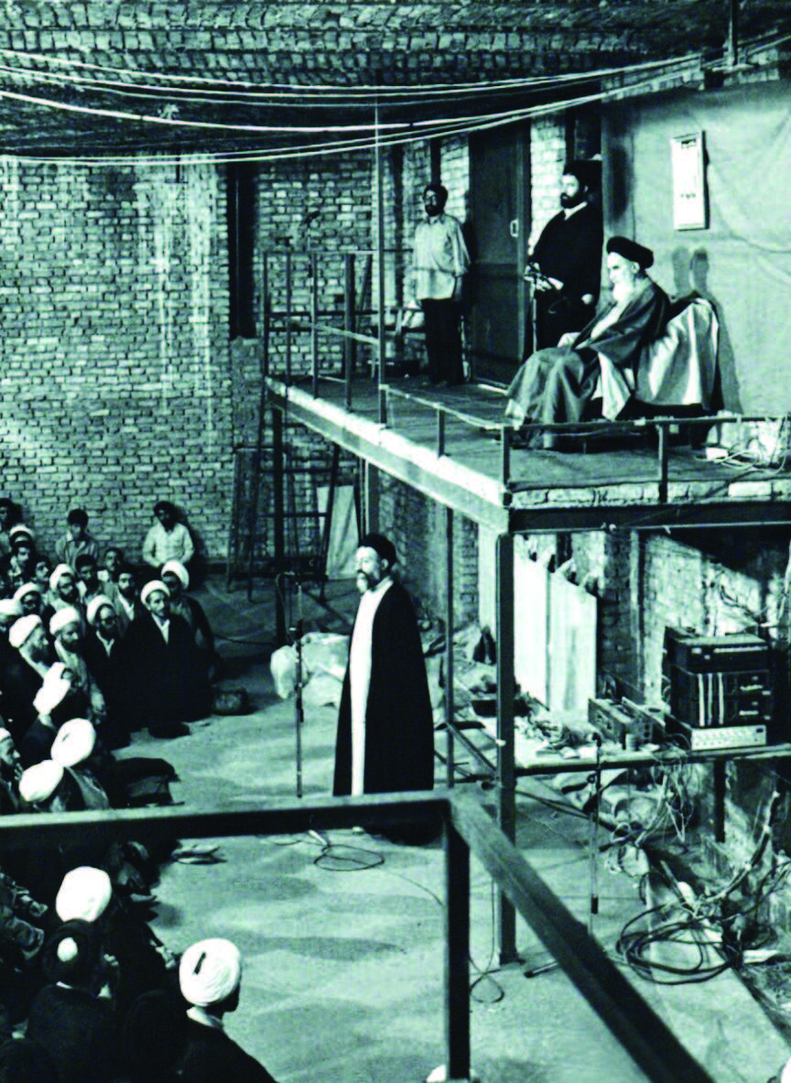

■ هذا الطالب الحوزوي، أستاذ اللغة الإنجليزية
(علي دواني)
في العام 1949م كنت قد أتيت إلى قم حديثًا. وفي أحد الأيام وعندما كنتُ أدخل من محلّة «كذرخان» إلى ميدان «آستانة» برفقة تلميذٍ من المرحلة الثانوية وكان من أقربائي، رأيت رجلَ دين، طويل القامة ووقورًا، يعبر من أمامنا. ضحك قريبي وقال: «يا فلان! هل رأيت هذا السيد الطويل القامة؟»، أجبته: «نعم»، قال: «مع أنّ هذا السيد رجل دين ومن طلاب الحوزة، فهو أيضًا أستاذ اللغة الإنجليزية لمدارس المرحلة الثانوية بقم». وضحك مجددًا. ففي تلك الأيام كان من العجيب أن يكون شخصٌ رجلَ دين، ويقرأ اللغة الإنجليزية أو يعرفها، فما بالك بأن يكون أستاذًا للغة الإنجليزية في المدارس الثانوية في مدينة قم.
عندما كان الدكتور بهشتي مقيمًا في قم، كان يشارك بشكل منتظم في جلسات ليالي الأربعاء؛ التي كان يدرّس فيها الأستاذ العلامة الطباطبائي بعنوان «أصول الفلسفة والمذهب الواقعي»، كما كان المتحدّث الرئيسي في الجلسة. وكان برنامج هذه الجلسة على الشكل الآتي؛ أن يحضّر العلامة الطباطبائي الدرس مسبقًا ويقرأه ويشرحه، وبعد ذلك يشرع الحضور بالتباحث حوله ومناقشته.

كان الدكتور بهشتي وآية الله مطهري من المشاركين الأساسيين في الجلسة، حتى إنهما حينما رحلا إلى طهران، كانا يلتزمان بالمشاركة في تلك الجلسة كلّما جاءا إلى قم.
وكان من بين المشاركين في تلك الجلسة أيضًا آية الله قدوسي، والسادة مكارم الشيرازي، سبحاني، آذر قمي، وجمع آخر من فضلاء الحوزة.

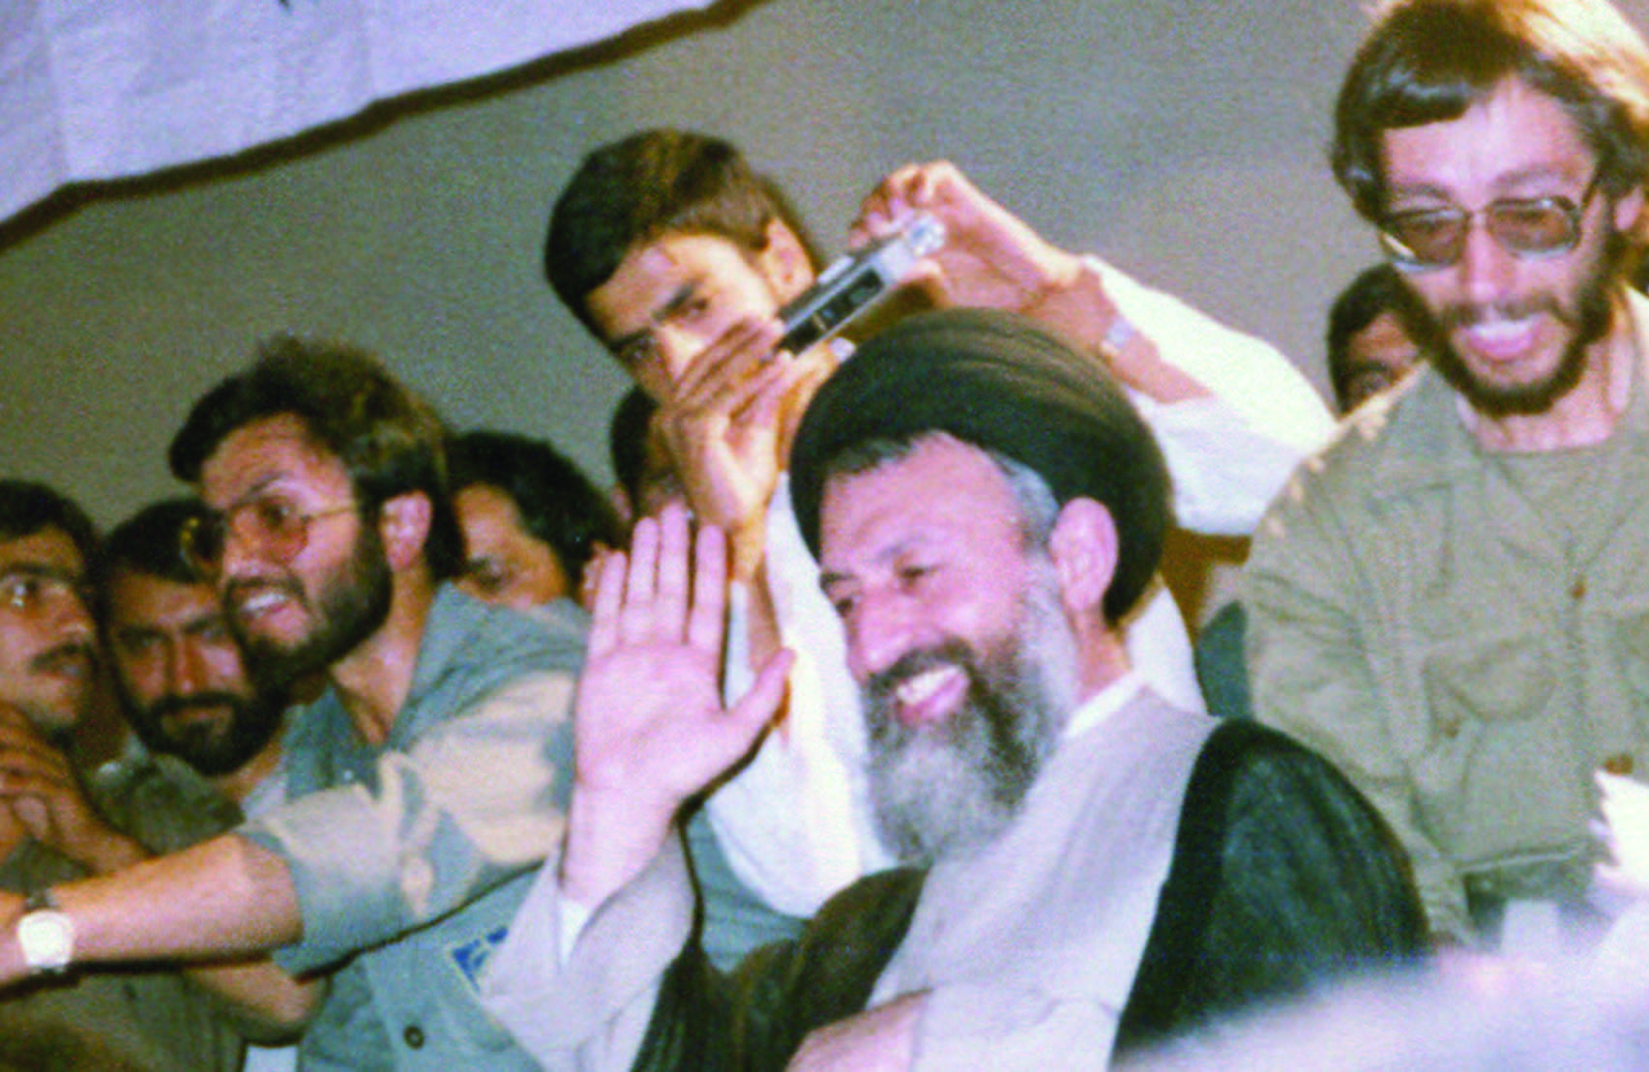

■ يد الله مع الجماعة
(سيد محمد حسيني بهشتي)
أذكر أنّه كنت في الخامسة عشرة من عمري، وبداية دراستي الحوزوية، بعد ان انتقلت من المرحلة الثانوية إلى الحوزة. حينها كنت أدرس بصحبة فرد أو فردين آخرين من طلاب الحوزة، ونجول في بعض الأحيان في الشوارع، كي نتصدى لأمور كانت بنظرنا منكرًا وفقًا لمبدأ النهي عن المنكر. أحيانًا كنا نُدرك أن اللسان اللاذع الموجّه لعدد من الأفراد ذا تأثير قوي، ولكنه عند البعض الآخر لا يجدي نفعًا. كنا نرى في بعض المواقف أنّ محاولاتنا لا تؤتي ثمارها وأنّ تعنّت أصحاب المنكر أقوى من النهي عنه. أحيانًا كنا نركب الحافلة، فنلاحظ مثلًا أنّ سائقها أو مساعده يعنّف لفظيًا هذا أو ذاك، وعندها يتقدّم أحدنا ويخاطبه: «يا حاج! لما تتصرف هكذا؟» ويقرر أن يقول صديقنا الآخر: «يا حاج! لِمَ تفعل هذا؟». في بعض الأحيان كانت هذه التصرفات مؤثرة، وأحيانًا أخرى كان توبيخنا نحن الاثنين أو الثلاثة لا يؤتي ثماره ولا يقع تأثيره. أو مثلًا كنا نجد أصوات الأغاني المبتذلة والمفسدة تصدر من أحد المحال، فيقترب أحدنا ويقدّم النصيحة، فيقول صاحب المحل: «انصرف إلى عملك، دعنا نتكسّب ونربح»، وبعدها يتقدّم صديق آخر ليدعم

الموقف، وهكذا يصبح الأمر في بعض الأحيان مؤثرًا، بخلاف بعض الأوقات الأخرى. فقد كنا ندرك أنه عندما نصبح جماعة، تزداد قوتنا وتكون «يد الله مع الجماعة».

■ سأتدارك الأمر
(هادي مروي)
كان لدينا اجتماع في المجلس الأعلى للقضاء. وعندما حانت الساعة الثانية بعد الظهر، قال السيد بهشتي: «سأغفو قليلًا وأعود مجدّدًا إلى الاجتماع عند الساعة 2:10». وكان مكتبه في المجلس الأعلى للقضاء يتضمن غرفة، ليستريح فيها. لم تكد تمضي دقائق على مغادرته، حتى عاد. تصورنا بأنّه قد عدل عن رأيه، لكن عندما نظرنا إلى الساعة، رأيناها تشير تمامًا إلى 2:10. ظننا أنّه ربما يضع ساعة فوق رأسه، لكن بعد البحث والتدقيق، فهمنا أنّ المسألة ليست «ساعة» وأنّه قد عوّد نفسه على ذلك.

في العام 1978م، سافرت إلى قم مع السيد بهشتي، وكان من المقرر أن نعود إلى طهران سويًّا عند الغروب. في طريق العودة، وعندما وصلنا، كان الليل قد انتصف وخلت الشوارع في طهران. خرجنا من بوابة شميران حتى بلغنا أحد التقاطعات. تجاوزتُ الإشارة الحمراء. انتبهتُ للحظة أنّه انتفض، لكنه لم يقل شيئًا. وصلنا إلى الإشارة الحمراء الثانية وما إن أردتُ تجاوزها، حتى قال السيد بهشتي: «سيد مروي! إن تجاوزتَ هذه الإشارة، فلا تجوز

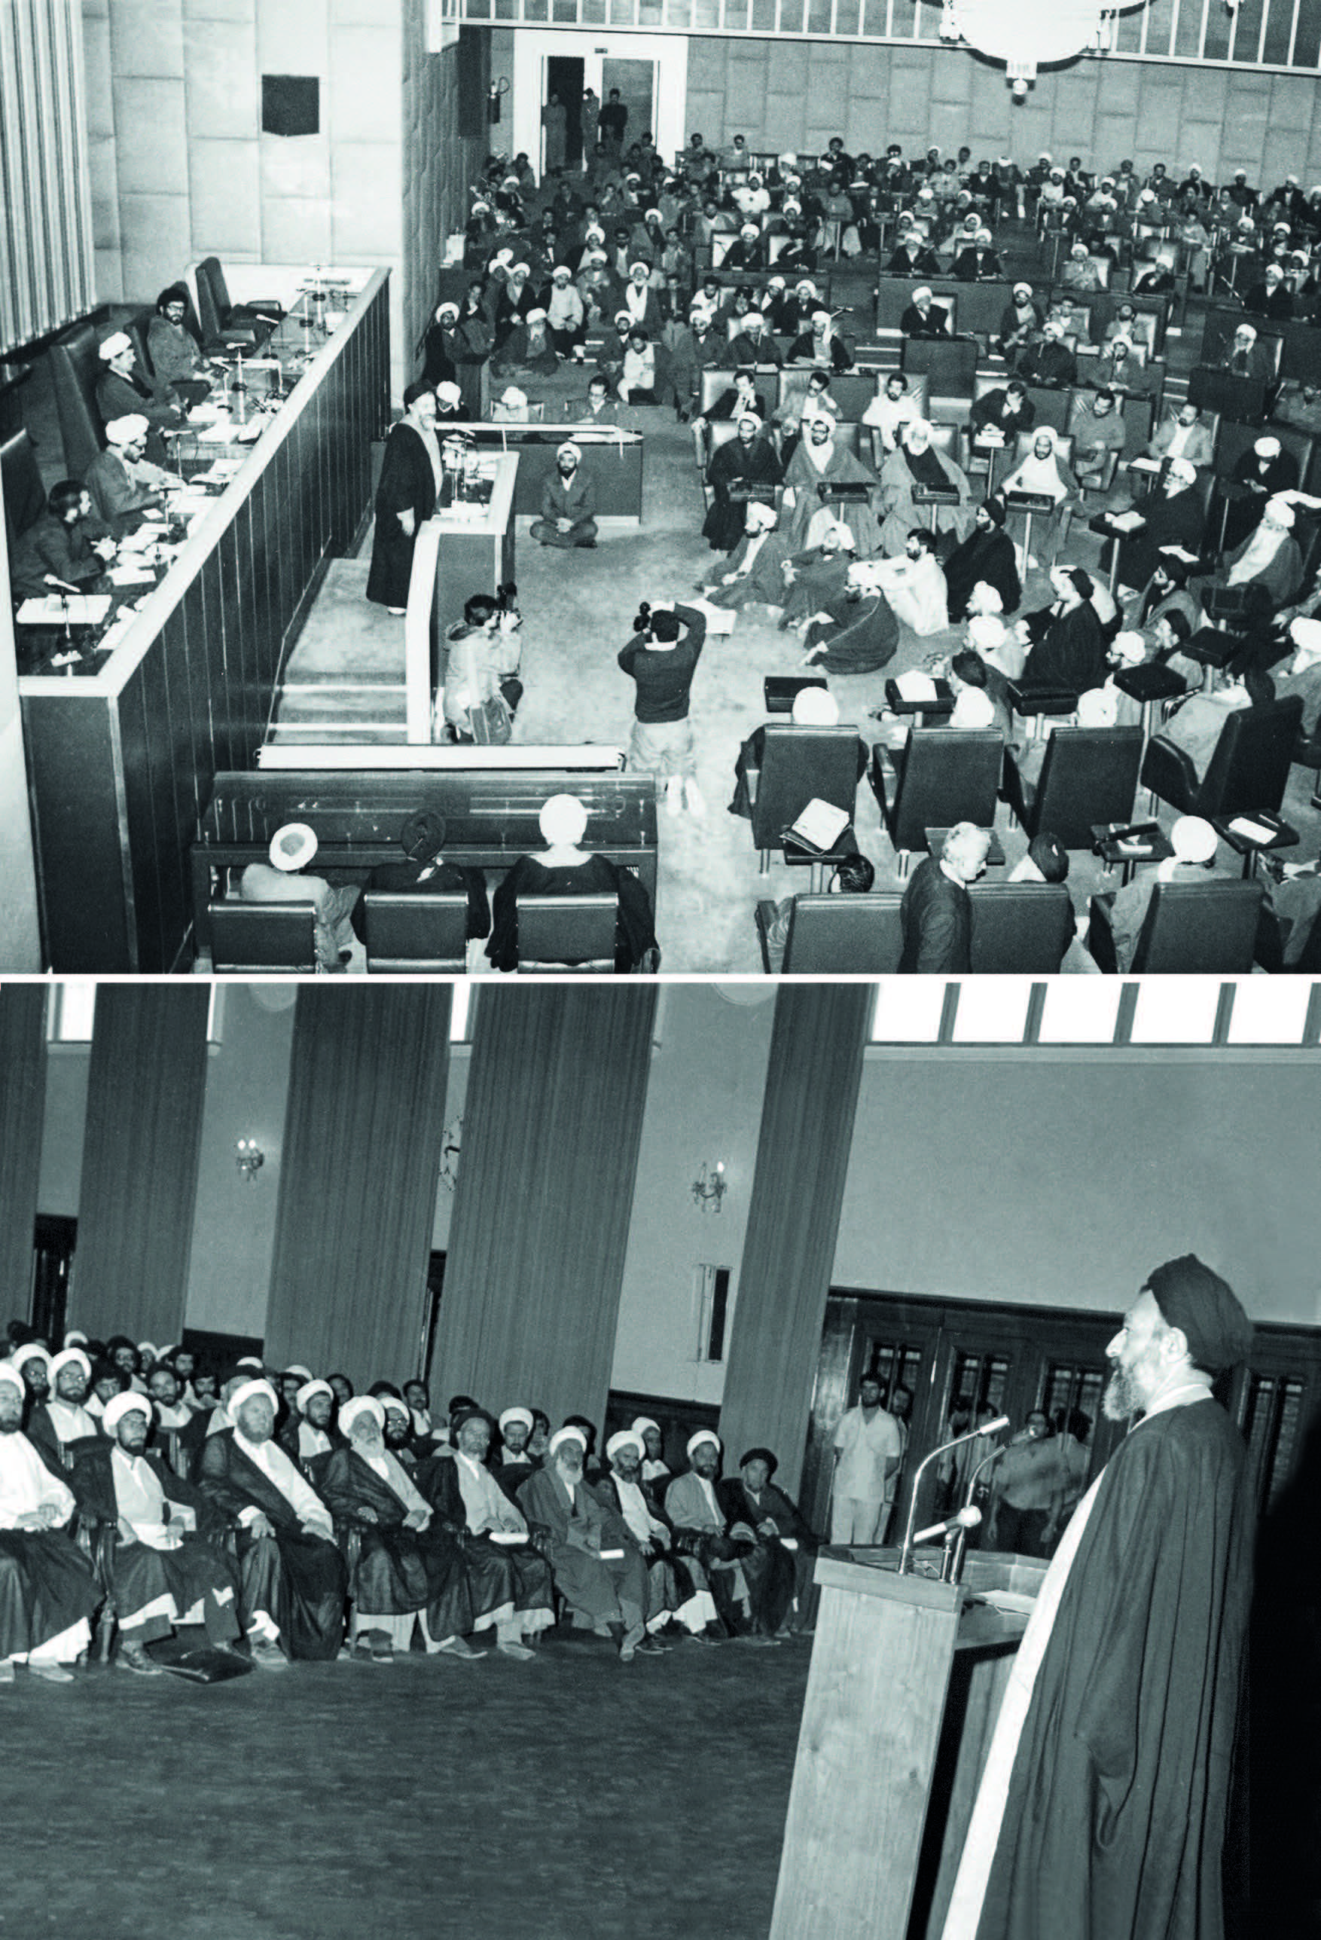
الصلاة خلفك بعد ذلك، لأن تجاوز الإشارة الحمراء الأولى هو ذنب صغير، والإصرار عليه يعدّ كبيرةً ويوجب سلب العدالة من مرتكبها. كما إني سأترجل من سيارتك أيضًا». في ذلك الوقت كنت شابًا متعصّبًا، قلت: «يا سيد! هذه قوانين طاغوتية، ولا يجب الالتزام بها». أجاب بحزم: «من المؤكد أنّ أكثر القوانين إنسانيةً في العالم، هي قوانين السير والمرور، وقد وُضعت لأجل حفظ روحي وروحك، ولا مجال للحديث عن طاغوتية وغير طاغوتية».

كانت قد وصلت تقارير تفيد بمخالفات قاضيين اثنين، أحدهما في مدينة «شهركرد»، والآخر في «سيرجان». وقد كلّفنا السيد بهشتي أنا والشهيد «الشيخ عباس الشيرازي» بالتحقيق، حيث أنجزنا المهمة، وسُجلت مخالفات المذكورين. وقد أكد عليّ السيد بهشتي قائلًا: «أود أن يُحاكَم هذان القاضيان المخالفان بشكل علني، كي يرى الشعب أنّ النظام لا يتسامح مع المسؤولين المخطئين». وقد نُفّذتْ أوامره، وتمّت محاكمتهما في مدينتيهما بشكل علني.

في ذروة الحرب النفسية القاسية المحرّضة على قتل شخصية السيد بهشتي، سافر إلى الجبهة وعاد، وبينما لم يكد ينفض تراب وغبار العمليات عن عمامته، وفي صلاة الجمعة، تحدّث قبل خطبتي الجمعة وقال معرّضًا: «إذا سألتموني عن التكليف في ظل الظروف الحالية للحرب النفسية والمثيرة للشائعات؟ سأجيب: الصمت! الصمت! الصمت!».

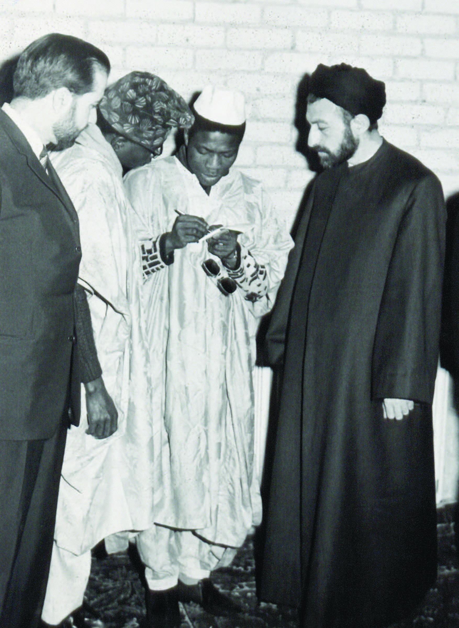
كان «بني صدر» قد كلّف أحد الأشخاص بالقيام بأعمال ومتابعات قضائية، وبالطبع كان هذا تدخلًا في السلطة القضائية. تصاعدت وتيرة المعارضة لهذا القرار. واضطر الشخص المذكور إلى الاستقالة، وعلى الرغم من أنّ الدكتور بهشتي لم يكن موافقًا على تصرفه، إلا أنّه أرفق رسالة شكر تقديرًا لخدماته. وقد أثارت هذه القضية دهشتي؛ فلماذا يتقدّم بالشكر لرجل لا يرضى عن عمله. طرحتُ القضية على جمع من الحضور كان هو من بينهم وكذلك آية الله مشكيني. دافع السيد بهشتي عن تصرفه بحزم، ولم يستطع أي منّا إقناع الآخر. بعدها التفت السيد بهشتي نحو آية الله مشكيني وقال: «ميرزا علي! ما رأيكم؟» تأمّل الحاج مشكيني وقال: «برأيي أنّ الحق مع السيد مروي». وبعد إبداء رأيه هذا، قال الدكتور بهشتي بجدية: «إن شاء الله سأتدارك الأمر».

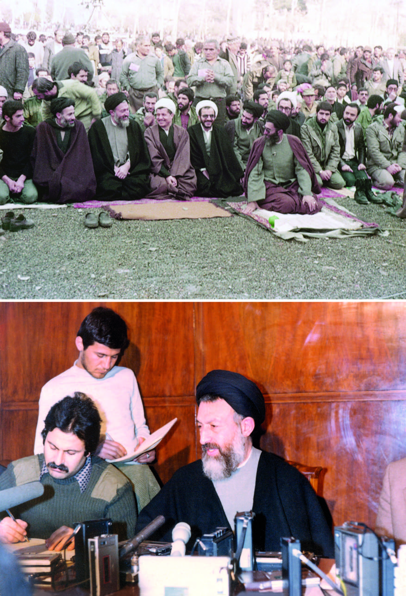

■ نحن حاضرون للشهادة
(غلام علي حداد عادل)
في يوم 12 بهمن، حيث كان الإمام سيلقي خطابًا في روضة «بهشت زهرا»، أعلن بهشتي قبل مجيء الإمام أنّ: «بعض الأشخاص يراجعوننا، ويطلعوننا على المخاطر التي تكتنف هذا النهج، ويحذروننا منها، وينصحوننا، لكني أعلن أننا اخترنا هذا الخط بقيادة الإمام الخميني وأننا حاضرون للشهادة منذ البداية، ونحن نعتبر أن القتل على هذا الخط هو السعادة الأبدية».
على الرغم من الأعباء الكثيرة والأبحاث الهامة التي كانت تطرح في اجتماع المجلس المركزي لحزب الجمهورية الإسلامية، فما إن يصل صوت الأذان إلى مسامع السيد بهشتي، حتى يقوم بهدوء، ويتناول سجادة صلاته (الحصير) من إحدى الزوايا، ويقف للصلاة مبتعدًا قليلًا عن الآخرين.

بعد الانتخابات اقترح السيد بهشتي على الإمام بأن يسند القيادة العامة للقوات لـ«بني صدر» ؛ لأنه كان يعتقد أنّه إذا لم توضع القوات المسلحة تحت إمرة رئيس الجمهورية، فلن يتمكن الرئيس

من أداء مهامه الرئاسية بالشكل الصحيح. وبالطبع كان الإمام مترويًا ومتأنيًا في الإقدام على هذه الخطوة. وفي النهاية وبإصرار من السيد بهشتي وتأييد أصدقاء آخرين قَبِل الإمام. كذلك في عدّة مواضع أخرى بادر الدكتور بهشتي بتقديم المساعدة لبني صدر، لكن الأخير قابل السيد بهشتي بأسوأ وأقسى العداوات. ففي ظل إقرار قانون «الشرطة القضائية»، كان يعارض علانيةً ويقول: «إنّ هدف بهشتي من إيجاد شرطة قضائية، وضع القوات المسلحة تحت تصرفه». بعد وفاة آية الله طالقاني، حينما عاد «بني صدر» من تبريز، وفي إحدى الجلسات قال ضاحكًا ساخرًا: «التبريزيون يرفعون شعار: «بهشتي! أنت قتلت طالقاني»، ما أثار حفيظة كل الحضور [لهذه الإهانة].

■ احملوا السلاح بأيديكم
(السيد محمد حسيني بهشتي)
واحدة من ذكرياتي التي لا أنساها أبدًا، تعود إلى الخطاب الحماسي الذي ألقيته في 17 ربيع الأول في العام 1964م في مدرسة «تشهار باغ أصفهان»، وقد أصبح اسمها مدرسة «الإمام جعفر الصادقQ». كنتُ قد ذهبت إلى أصفهان لزيارة أقربائي، وهناك أصّروا عليّ أن ألقي خطابًا. كان اللقاء مميّزًا. ففي هذا الخطاب حثثتُ الشعب على الثورة، وتحت عنوان أنّ ذكرى اليوم السابع عشر من ربيع الأول توافق ميلاد الرسولP، أردفت الحديث بأنّ هذا الرسول كان يطالب: «انهضوا لإيصال الرسالة الإلهية المنسجمة مع الفطرة الإنسانية واستمروا على هذا النهج. ومهما اعترض أعداء الله وأعداء الإنسانية طريقكم وأرادوا أن يُخرسوا صوت الحق في حناجركم، فلا تتوانوا. احملوا السلاح بأيديكم وقاتلوهم». وعندما وصل الحديث إلى هنا، ساد اللقاء جوّ من التوتر، فضبّاط الأمن كانوا موجودين وحذّروني بأن الشياطين غاضبة. كان قصدهم أن أتراجع عن الحديث وأغيّره. لكني لم أستحسن التراجع عن كلامي وتغيير مجراه فأكملته (حتى النهاية). في الخارج كانوا قد وضعوا عددًا من عناصر الأمن، وفي تلك الأثناء غادروا وأحضروا

السيارات والشرطة المسلحة، تفاديًا لحصول أي اضطرابات قد تحصل، لكنها لم تحصل. وكانوا قد وضعوا شرطيًا لاعتقالي، لكنّ ذلك لم يحدث. عدتُ إلى المنزل حيث جاؤوا واعتقلوني وقادوني إلى المخفر ومن ثم إلى مركز السافاك بأصفهان. هناك قال رئيسهم: «أنا شخص متديّن وأحب الدين الإسلامي حتى إنك تستطيع الاستفسار عني من علماء المنطقة. لقد عملتُ على حفظ الهدوء في المدينة. ويبدو أنّه كان لديك مهمة بأن تأتي وتخلق الاضطرابات فيها، وتدعو الناس إلى الحرب المسلّحة. كنتُ موجودًا في اللقاء، لكن حينما وصل الحديث إلى هذه النقطة، وجدت أنّه لا يجوز لي البقاء وخرجت من الاجتماع وطلبت إحضار شريط التسجيل الخاص بالجلسة لأستمع إليه». قلت له: «يبدو أنك لم تستمع إلى شريط التسجيل، ولا تزال تتحدّث، يا له من خطأ! فلتسمح إذًا بأن أذكر لك هنا ما لم أذكره هناك». وبدأت أحدّثه. بعدها جاء معاونه أيضًا ودوّن الملاحظات. قلت: «ما الذي تقولونه لهذا الشعب؟ هل تريدون شعبًا ميتًا في هذا البلد؟ نحن نقول إنّه لا بد وأن يكون شعبنا شعبًا حيًا». في ذلك اليوم ولعدّة مرات -حيث لم تكن المرة الأولى لاستدعائي لدى السافاك- لامست بالتجربة أنّه كلما كان الإنسان مؤمنًا وواجه العدو برباطة جأش وقوة نفس، أرعب عدوّه وهو قابع خلف طاولة الرئاسة. هذا العقيد، بعد أن شاهدني -أقول بدقّة وصراحة إنّ الثورة جاءت لتصنع من هذا الشعب أناسًا يمكنهم الدفاع عن أنفسهم في مواجهة الأعداء، وتابعت هذا الحديث دون رهبة- تأثّر وقال: «إذا تعاطى علماء الدين مع هذه

القضايا بهذا الأسلوب، فإن ذلك سيوجد معنىً آخر لدينا». كم يروقني (يعجبني) أنّ تلك الجذور الباقية للفطرة، والتي ما زالت موجودة بأعماق أرواح هؤلاء، قد تأثرت بهذه المواجهة، وكانت ذات أثر وفاعلية، بحيث تمكنت من إنطاق شخص بكلام لا يتوقع أن يُسمع منه وهو أحد رؤساء السافاك في إحدى المحافظات. بعدها سمعت أنّ السافاك لم يستطع تحمله، في النهاية وبعد سنتين كانوا قد طردوه، لكن بالطبع ليس لأجل هذه القضية.

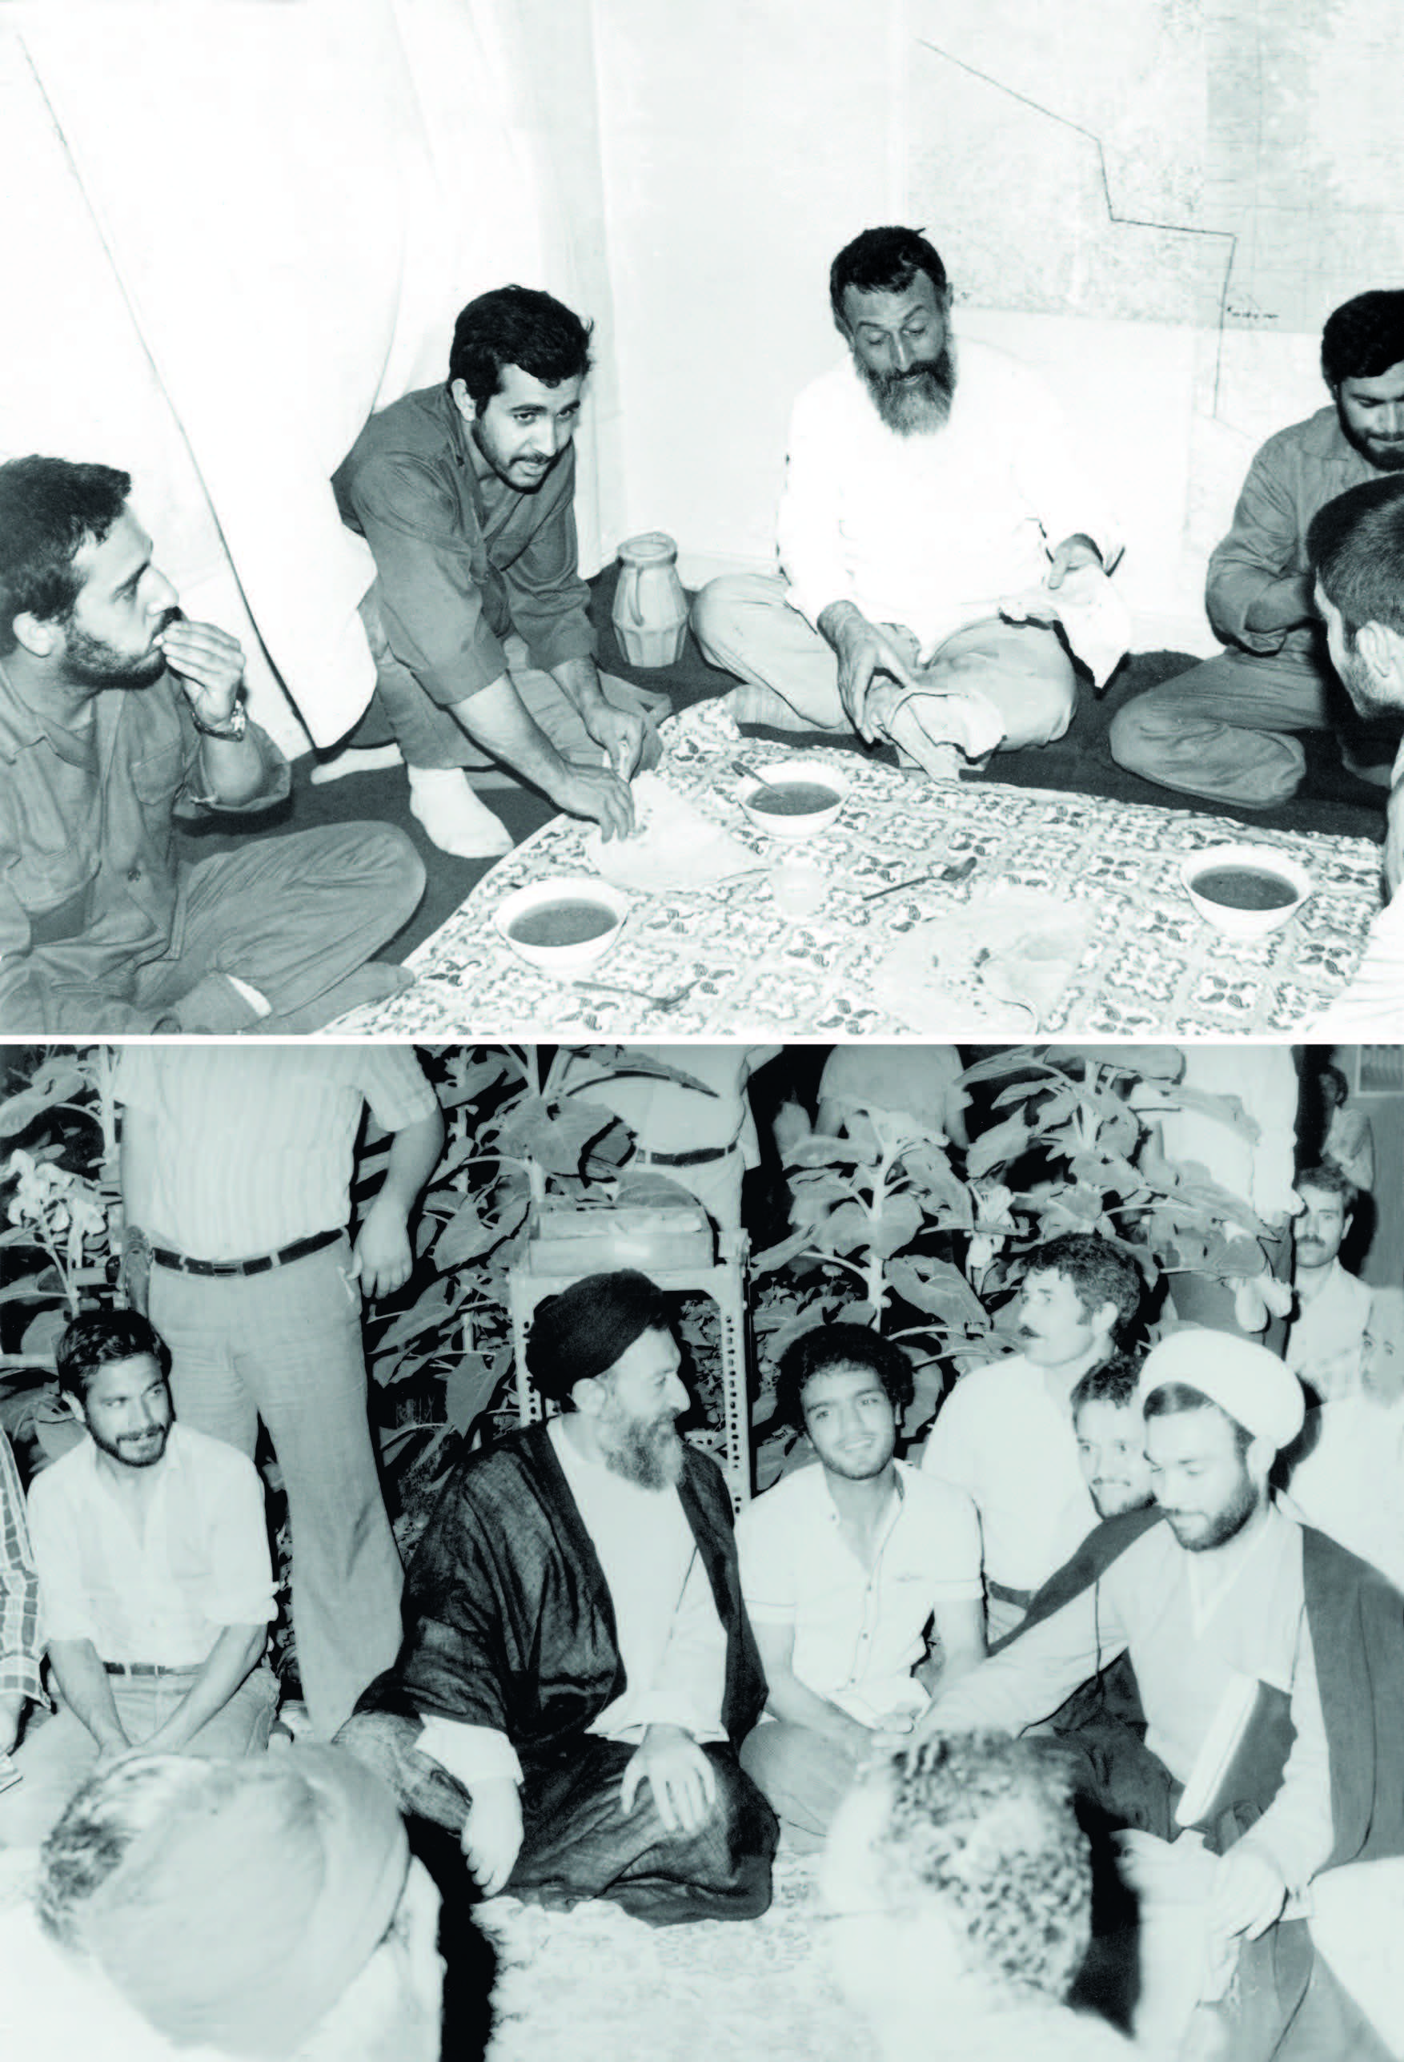

■ لم يترشح بهشتي
(محمد رضا مهدوي كني)
عشيّة انتصار الثورة، حدّثني الدكتور بهشتي في أحد الأيام قائلًا: «إنّ رأي الإمام أن نشكل مجلسًا للثورة، لأنّ كل ثورة تحتاج إلى مجلس يتولى زمام الأمور لفترة؛ سواءٌ من قبل الثورة أو من بعد، حتى تأخذ الأمور مسارها الطبيعي». وقال: «لقد تباحثت أنا والسيد مطهري مع الإمام بهذا الشأن. وطلب لائحة بأسماء علماء الدين، وعناصر الجيش، والجامعيين، فأرسلناها إليه كي يختار منها». كان المرحوم قرني، مدني والعقيد مقصودي من جملة العسكريين في الجيش، وقد قبل الإمام بعضهم ورفض البعض الآخر ومنهم السيد مدني. وكان من بينهم المرحومان سبحاني والمهندس بازركان أيضًا. بحسب معلوماتي، كان للشيخ مطهري والسيد بهشتي التأثير القوي في اقتراح أسماء الأشخاص المرشحين لعضوية مجلس الثورة.
كانا يعقدان الاجتماعات ويتشاوران مع الإمام، ويوصلان الأخبار إليه، ويأتيان بتوصياته. كانت أوامر الإمام تصل عبر هذين السيدين وأشخاص آخرين لم يُكشف عن هويتهم. تشكّل مجلس الثورة في شهر دي [كانون الأول]، أو ربما في شهر بهمن [كانون الثاني]، أي قبل انتصار الثورة بما يقارب الشهر أو الشهرين. طوال

الفترة التي لم يكن فيها المجلس قد أخذ طابعه الرسمي، لم يُنتخب أو يعيَّن رئيسه. إنما كان الدكتور بهشتي يترأسه إلزامًا. حيث كان يتمتع بميزة استثنائية، وهو إمساكه بزمام الأمور حيثما وجد، وذلك من خلال قدراته المدهشة من دون اللجوء إلى الشدة والقوة. بعد انتصار الثورة، وحيث أخذ مجلس الثورة شكله الرسمي، انتخب الأعضاء بهشتي رئيسًا للمجلس.

ذهبنا بصحبة السيدين باهنر وهاشمي لزيارة الإمام لإقناعه بترشيح السيد بهشتي [لرئاسة الجمهورية]. كان الإمام يسكن في منزل السيد يزدي المقابل لمنزل السيد منتظري. تحدّثنا بشكل مفصّل لإقناعه. ومع هذا قال: «لست موافقًا». قلت: «يا إمام! إنهم يشكّلون خطرًا. لقد عملتُ مع هذا السيد في مجلس الثورة والحكومة وأنا أستشعر الخطر، وليس من المصلحة السماح لبني صدر بالترشح. في الوضع الحالي قد يتمكّن من الحصول على أكثرية الأصوات. إذا لم تتصدَّ له شخصية فذة، سيمرّر وسيتم انتخابه». وبالرغم من إصرارنا، قال الإمام: «كلا! إنني أهدف ألّا يظن الشعب أننا قمنا بالثورة بهدف التشبّث بالسلطة. لا بد من طرد هذا التصور من أذهان الشعب، إذا تتبعنا هذه المناصب، فإن الشعب سيقول إنّ هؤلاء ثاروا ليمسكوا بزمام السلطة، ولكن كلما زاد حجم علماء الدين في المجلس والسلطة القضائية، كان العمل في تشريع القوانين وإحقاق حقوق الشعب متقنًا».
في النهاية لم يؤيد الإمام كلامنا ولم يترشح المرحوم بهشتي.

■ آيات القتال في الكتاب المدرسي
(سيد محمد حسيني بهشتي)
كنا نحن المجموعة الملتزمة (أنا والدكتور غفوري والدكتور باهنر) قد صمّمنا على أن نبث روح الإسلام، التديّن، العمل، المقاومة، الجهاد، العبادة والفضيلة بين الفتية المراهقين وحتى تلامذة الصف الثاني الابتدائي وما فوق. وأن نقصّ عليهم الآيات والروايات والقصص الهادفة ونوجد الفكر والشعور الإنساني في وجدان تلك الأعمار التي يسهل تشكيلها أكثر من غيرها من الأعمار. كان هذا العمل يحتاج إلى تخطيط غاية في الدقة. في الحقيقة كان يعنينا إتمام هذا العمل حتى النهاية. فكان من المقرر أن يأخذ الأصدقاء كتب التربية الدينية وكتاب الآيات، أي القرآن مع كتيباته ويطالعونها في تلك المرحلة، بدأتُ عملي بشكل أكثر جدية. أوردنا مجموعة من القصص في نهاية كتاب التربية الدينية الخاص بالصف الثاني أو الثالث من المرحلة المتوسطة. وعرّفنا من خلالها بنماذج من النساء المقاومات، ومواجهاتهن مع طغاة تلك العصور. فكانت آيات القتال تغلب على الكتب بشكل عام.
الآن وقد أنجز العمل، دعونا نطلعكم على الطريقة التي اتبعناها. لقد هيأنا الكتب على عجلة من أمرنا، حيث كان من المقرر تسليم

الكتب في مدة أقصاها شهر اسفند. ولكن ما أنجزناه لم يكن صالحًا للطباعة، فكنا نقول: «لا بد من تصحيحه مجددًا». وهكذا بقينا نماطل كثيرًا لتضطر الأجهزة إلى طباعة الكتاب دون التدقيق فيما ورد فيه، وكانت هذه الطريقة المتّبعة إلى آخر كتاب.

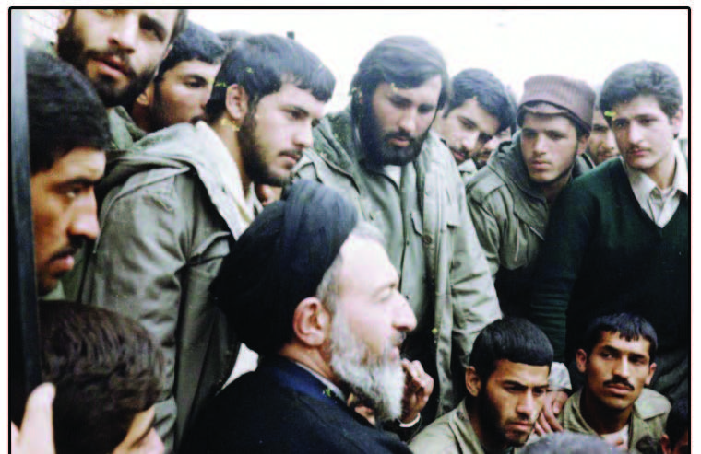

■ لا أقبل المراعاة [المحسوبية]
(رحيم كماليان)
التحقتُ بحملة «شربت أوغلي» في ألمانيا. في ذلك الزمان كانت كلفة الحج من طهران تعادل ستة آلاف تومان. كان مسؤول الحملة [في ألمانيا] لا يرغب بأخذ النقود من الدكتور بهشتي. قال السيد بهشتي لي: «من الأفضل أن ألتحق بحملة أخرى أقل كلفة». سألتُ لماذا ترغب بذلك؟، أجاب: «رئيس الحملة يريد مراعاتي في الثمن وأنا لا أستسيغ ذلك». وكانت حجّته أنه لا يريد أن يتلوّث سفر حجه بالأمور المادية.
ذات مرة في هامبورج، قام الدكتور بهشتي بعقد قران فتاةٍ وشاب وقدّمت له عائلة العريس مبلغًا مقداره 200 مارك. فلم يقبل وقال إن هذه الأمور هي من واجباتي. أصرّت العائلة كثيرًا، فقال الدكتور بهشتي: «طالما أنّكم مصرون، ضعوا هذا المال في رقم حساب المسجد، ليُنفق في المصاريف اليومية للمسجد، وابعثوا بالإيصال إلى هنا».

للمرة الأولى تم توجيه دعوة إلى السيد بهشتي من قبل القسم الفارسي بجامعة «آخن» واتحاد الطلبة المسلمين، للمشاركة في أحد

اللقاءات. وقد أتى أحد الطلاب من ذوي النزعة الماركسية قاصدًا مشاهدة عالم دين والنيل منه بالسخرية والاستهزاء، وبكل وقاحة كان يُظْهر هذا الأمر منذ بداية اللقاء. استمر اللقاء من الساعة 8 إلى الساعة 11 مساءً. وفي الختام، أخذ ذلك الشخص يذرفُ الدموع متوسلًا إليهم للسماح باستمرار اللقاء. حيث كان الوقت المخصص لهذا النشاط ينتهي في الساعة 11. دعاه الدكتور بهشتي إلى الفندق المقيم به كي يجيب عن أسئلته. استمر حديث الطالب مع الدكتور بهشتي حتى الساعة 2 فجرًا في صالون الفندق. ثم أصرّ على أن يكون له لقاء في اليوم التالي، أما السيد بهشتي ولأنه كان على موعد مسبق وينبغي أن يذهب إلى مدينة أخرى لإلقاء كلمة، فقد دعاه لمرافقته إلى هامبورج أو أن ينتظر حتى يرجع إلى «آخن» ويعاود اللقاء به.

قبل مجيء السيد بهشتي إلى هامبورج، كان مسجد هذه المدينة قد سجّل باسم «مسجد الإيرانيين». لكن السيد بهشتي غيّر ذلك وسجّل المسجد بإسم «المركز الإسلامي في هامبورج» وسجله بهذا الاسم. لطالما رغب في أن تتردد الفرق والمجموعات الإسلامية الأخرى إلى المسجد. كان المسلمون الألمان يعقدون فيه اللقاءات والاجتماعات على مدار الأسبوع. بالطبع بعد مغادرة السيد، غيّروا اسم المسجد مجددًا، وأطلقوا عليه اسم «مسجد بلال»، ثم «أمير المؤمنينQ» أو مسجد «علي بن أبي طالبQ».

كان السيد بهشتي يعتقد بأنّه لم يرد في الإسلام مطلقًا، أن تكون

إدارة أعمال المنزل والقيام بشؤونه وتولّي مسؤولية تعليم وتربية الأولاد من واجبات المرأة، وإنما تقوم بذلك تفضلًا. لذا لا بد وأن يكون الرجل منصفًا أيضًا، ويقدّر عمل زوجته ويأخذ بعين الاعتبار الحقوق المترتبة على ذلك.
سألته ذات مرة: «هل أنت تلتزم بما تقوله؟» قال: «إنني أقتطع جزءًا من راتبي الشهري، وأقدّمه لزوجتي بعنوان بدل الأتعاب، وأقول لها دائمًا أنا أعلم أنّ حقك أكثر من هذا بكثير، ولكن منتهى قدرتي حاليًا هذا الحد. وما إن تسنح الفرصة سأعوّضك ما فات».

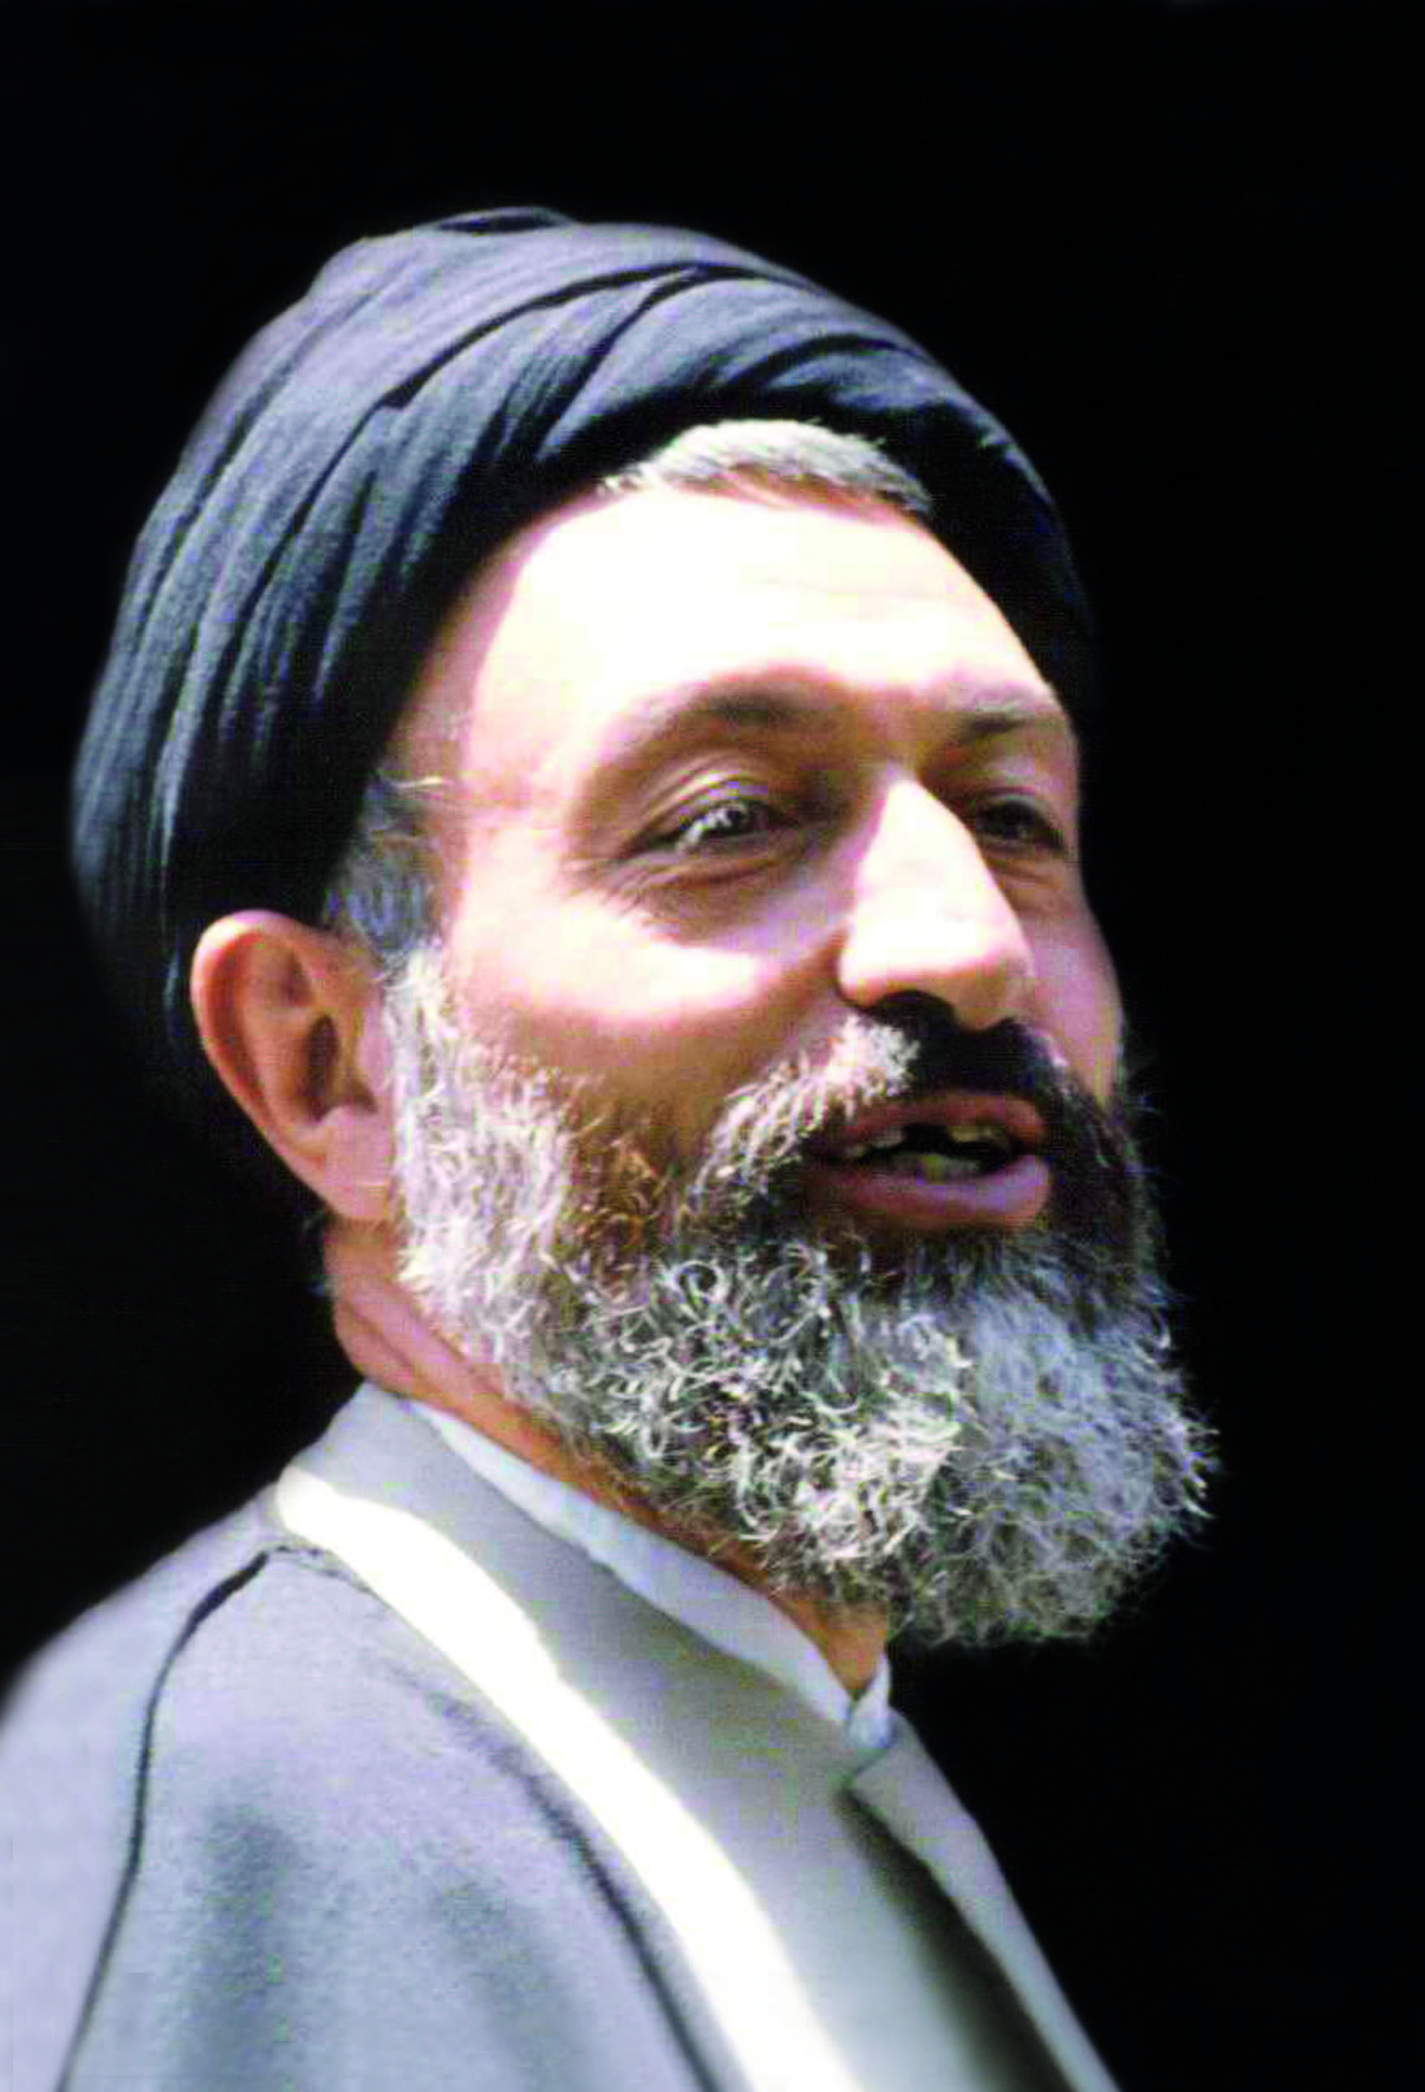

■ حيث تتعطل الحسابات
(سيد محمد حسيني بهشتي)
بمقتضى الحسابات التي كانت تشير إلى مشاركة ما يقارب 200 ألف شخص في مسيرة يوم عيد الفطر، كان السؤال المطروح هل من الممكن أن تكون مسيرة يوم 4 شوال (16 شهريور) بنفس ذلك المستوى من الحشد، حتى لا تنكسر تلك الهيبة؟ كان هذا سؤال الأشخاص الذين يدّعون الوعي والدراية.. (لكن) حيثما يتدخل العامل الديني القوي، تتعطل الحسابات. فقد شارك في المسيرة الثانية العظيمة أكثر من مليون شخص. في ذلك اليوم رغب الأصدقاء في أن أتقدّم لإمامة صلاة الجماعة عند تقاطع منعطف «شميران»، تقدّمت وأديت الصلاة. قالوا «إنّ مسؤولية توجيه المسيرة بعهدتك أنت أيضًا» تحركنا برفقة بعض الأصدقاء من العلماء (من تجمع علماء الدين المجاهدين في طهران). رأيت من المناسب أن أتوجه بالحشد نحو «مستديرة آزادي». كانت المسافة من «منعطف «شميران» حتى مستديرة آزادي طويلة جدًا. امتعض بعضهم وقالوا: الناس مرهقون أو أنهم سيرهقون. قلت لنذهب فلا بد من مواصلة هذه المسيرة حتى النهاية، ومن المؤكد أننا سنصل إلى هناك قبل الغروب. ذهب الأصدقاء إلى ذاك المكان، وأعدّوا

التحضيرات اللازمة للخطاب. وبينما كنّا نواصل السير، شاهدنا الشاحنات المدرعة. كانوا قد أعلنوا قبل ليلتين أنّ النظام سيكون يوم الخميس على استعدادٍ لإطلاق النار والهجوم. واصلنا سيرنا غير مبالين لهذه التهديدات. في ذلك اليوم قامت النساء بعمل عظيم؛ تلك الأخوات الشجاعات والمثابرات، حيث شكّلن القسم الأعظم من الحشد. فقدِمن إلى ميدان آزادي، وكانت التدابير العسكرية هناك أكثر من أي مكان آخر، وفي الوقت نفسه كنّ يطلقن الشعارات بشجاعة وبقبضاتهن المرفوعة مقابل الاستعدادات العسكرية.

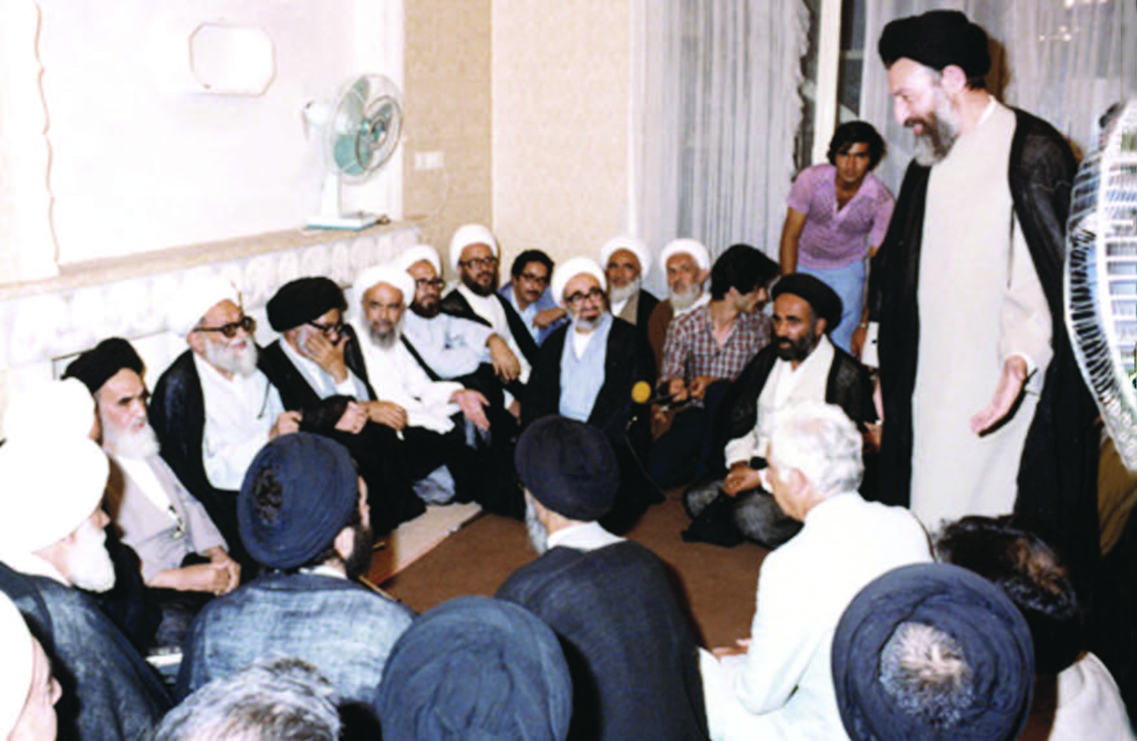

■ يجب ألاّ نُحمّل الإمام العبء
(روح الله حسينيان)
كان في أحد مساجد طهران، رجل دين يحلّل القرآن ويفسره برؤية ماركسية. بحيث إنّ بعض الأصدقاء كانوا يمزحون قائلين إنّه يفسر «الم» على نحو، قَسَم بـ«انجلز» ، قَسَم بـ«لنين»، قَسَم بـ«ماركس». أثارت هذه القضية غضب السيد بهشتي ودعا السيد «دعاكو» للذهاب ومناقشة ذلك الشيخ، ليقول له إنّ تحليل أي موضوع يستلزم الاستفادة من منهجيته الخاصة به، وإن كل علم له طريقته المعرفية وأسلوبه الخاص به. فكان يقول إنّ هذا الأسلوب ليس صحيحًا وإنه ينتهي بالبدعة.

بعد انقضاء عام أو عامين من توليتي مسؤولية في القضاء، أردت التوجّه إلى قم لمتابعة دراستي. استدعاني السيد بهشتي وسألني: «لماذا تريد الذهاب؟» قلت: «لم أُنهِ دراستي بعد وأريد إنهاءها». سأل: «وإلامَ تهدف؟» قلت: «أريد أن أخدم». قال: «الآن وقد نجحت الثورة والحاجة ملحّة إلى الأشخاص ذوي الثقة والالتزام وكل

مجالات الخدمة متوافرة، وأنت تريد الذهاب للدراسة لتصل إلى هذه النقطة. حسنًا، الآن وقد وصلتَ، فلتبذل جهدك».

في إحدى المرات وجّه السيد بهشتي رسالة إلى أحد القضاة، موبخًا إياه بشدّه، كانت فحواها: «سمعتُ أنك حين تسافر في مهمّة، فإنك تحمّل حقيبتك للشخص المرافق لك، وهذا يدل على مدى تكبّرك، واستخفافك بشخصية الآخرين».

قبل شهادته بثلاثة أيام، أحضرت له صايتين خاطهما والد السيد «بور محمدي» الذي كان لديه محل للخياطة في قم. كان السيد بهشتي يرتدي الجبّة دائمًا، وكان حسن المظهر وأنيقًا. سألته: «يا سيد! ما الذي حدث حتى هيأت قباءً؟» قال: «هذا المنزل الذي أمتلكه في قلهك، قد اشتريته قبل سبع سنوات من انتصار الثورة، ولا علاقة له بمسؤولياتي بعد الثورة، فآثرت الانتقال في السكن إلى جنوب المدينة حيث يوجد أناس قد تحمّلوا أغلب أعباء الثورة لذا ذهبت إلى شارع إيران. كما إنني وجدت أنّ أغلب رجال الدين يرتدون القباء فقررت أن ألغي وجه التمايز هذا».
في آخر صورة بقيت له بدا أنه يرتدي العباءة ذاتها في صلاته في حزب الجمهورية الإسلامية، حتى إنّه غيّر طريقة لفّ عمامته التي كانت من قبل تبدو صغيرة على طريقة أهل المسلك الفلسفي والعقلي، وقد بذل قصارى جهده حتى في أدقّ التفاصيل التي قد لا

يلتفت إليها الآخرون، كي لا يشوبها أصغر الشوائب والعُلق.

بعد 14 اسفند عام 1359، وإثر الخطاب الشهير لبني صدر في الجامعة، توجهت إلى غرفة الدكتور بهشتي في الطابق الرابع للمحكمة. كان قد تجمّع عدد من اليساريين أمام المحكمة، وكانوا يرفعون شعار «الموت لبهشتي». كانت أصواتهم تُسمع بوضوح. كان السيد بهشتي جالسًا خلف مكتبه ويتابع عمله بهدوء تام. من شدة غضبي كنت أجول في الغرفة. أخيرًا لم أستطع التحمل وقلت: «لم لا يتدخل الإمام، لم لا يواجه بني صدر، كي لا يسرح مطلق اليد على هذا النحو؟». قال بنبرة صارمة ومحكمة: «يا سيد حسينيان! إن الإمام أكثر كياسة من أن يورّط نفسه مع شخص مثل بني صدر. إنّ بني صدر يعلم كيف يحفر قبره بيده، وأول ضربة معول وجهها لنفسه كانت بالأمس». ثم تابع: «يا سيد حسينيان! لا يجب أن نُحمّل الإمام عبء إصلاح مشكلاتنا. إذا كان من المفترض أن يصبح الإمام كبش فداء لي أنا المسؤول ويتدخل في كل موضوع، فإنّه لن يتمكن من أداء دوره في المواقع والظروف اللازمة (إذا اقتضت الحاجة)».

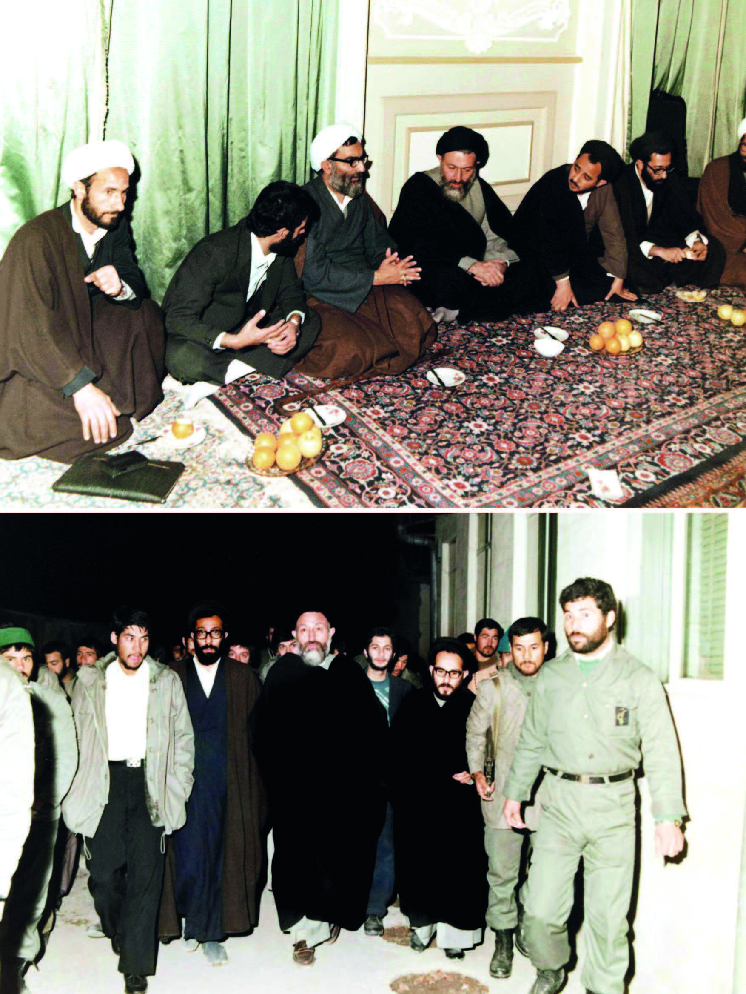

■ أي سعادة ستضاهي هذه...
(سيد محمد حسيني بهشتي)
كان المهندس بازركان موجودًا في أحد النزل القريبة من منزل الإمام، وكنت أنا أيضًا في غرفة أخرى في النزل ذاته. حيث دار هناك نقاش وأخذ ورد. في أحد الأيام دعاني السيد «سلامتيان» لهذا الحوار إلى جانب عدد من زملائه في «الجبهة الوطنية». هناك أيضًا تكرر النقاش. كان رأي أغلب الحضور أنّ طريقة تعاطي الإمام مع القضايا لا تتناسب وألف باء السياسة. لقد خضنا نقاشات مفصّلة محاولين إقناعهم أنّ وجهة نظرهم ناشئة عن أنهم إما غير مستعدين للشهادة أو أنهم لم يدركوا عمق الثورة.
في المساء، في ذلك النزل نفسه أثرنا نقاشًا مفصّلًا مع السيد «سنجابي» والسيد «بازركان» حيث طال النقاش لعدة ساعات. وكان الهدف إقناع السادة بوجوب إصدار بيان يتوافق وأفكار الإمام. قلت للسيد سنجابي: «يا سيد! كم عمرك؟»
أجاب بوضوح: «أبلغ من العمر 75 سنة»
قلت: «أليس من المستحسن لك الآن أن تُقتل في هذا الطريق؟ أي سعادة ستضاهي هذه السعادة؟ هذا هو ألف باء ثورتنا!»
في النهاية اقتنع كلٌ من السيد سنجابي والسيد بازركان.

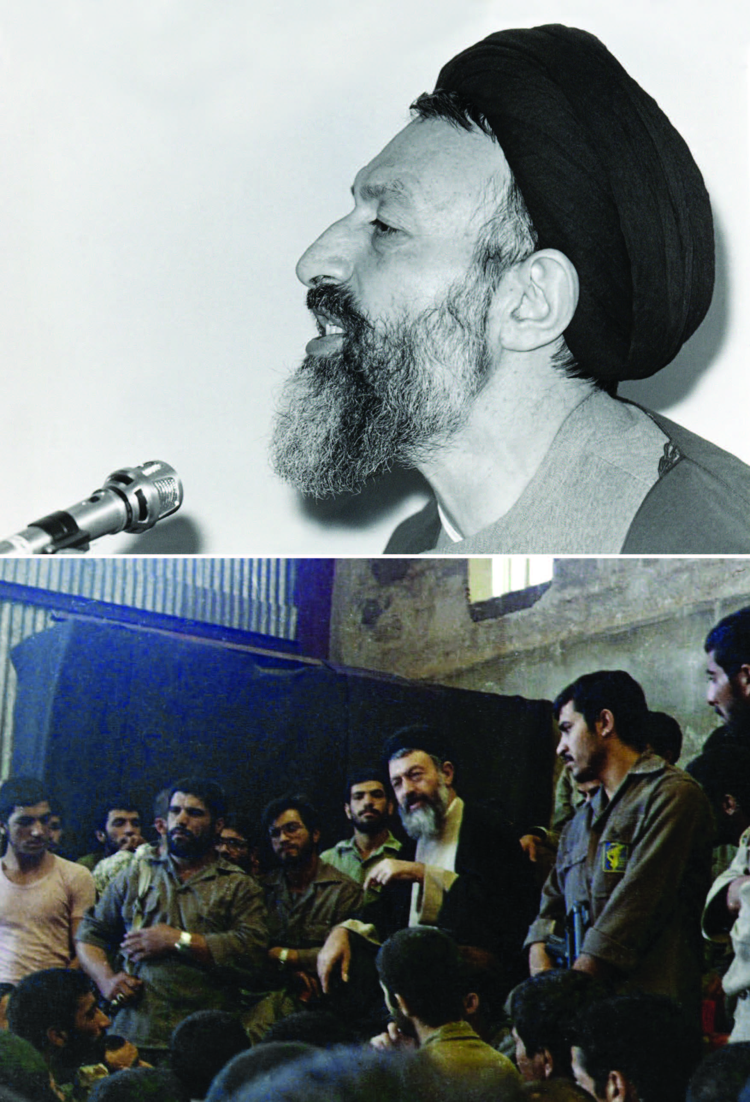

■ التعقيبات ممنوعة
(فرشاد مؤمني)
أذكر أول مرة ذهبت فيها برفقة الشهيد «حسن اجاره دار» إلى منزل الدكتور بهشتي، كان ذلك قبل الثورة، عند وصولنا كان يتحدّث عبر الهاتف، وبمجرد أن رآني وأنا شاب أهمّ بالدخول، اعتذر ممّن يكلّمه (وكان جالسًا على الأرض)، وضع الهاتف جانبًا، وقام معتدلًا، وبحسن استقبال ولطافة قبّل وجهي، ورحّب بي واستأذن لعدّة لحظات ليجيب على الهاتف.

عندما خرج آية الله طالقاني من الحبس، أصدر عدّة بيانات منفردًا. أي إنّه كان يوقعها وحده. قال السيد بهشتي: «نحن أيضًا نعرف ما يعرفه السيد طالقاني عن بعض الأشخاص الموقّعين، لكن الله قد جعل الخير في العمل الجماعي، وله أعباؤه ومشاقّه الخاصة. لا يمكن لأي مجموعة قيد التشكّل، أن تتطور وفق رغبتي الخاصة، وإلا فلا تتصف بالعمل الجماعي عندئذٍ. والسيد طالقاني يعلم أكثر من الجميع أنّه إذا أردت العمل منفردًا، لتقدّمت كثيرًا عمّا أنا عليه الآن، لكني أُذيب كل خبراتي في الجماعة. لأنّ الله قد جعل كل البركة في العمل الجماعي».

عندما قدّم المهندس بازركان استقالته، تولى مجلس الثورة المسؤولية، وتوقف الدكتور بهشتي عن الحضور إلى مقر الحزب لمدة ثلاثة أشهر متواصلة. أخذتُ منه موعدًا والتقيته في مجلس الخبراء وقلت: «إنّني أتهاوى (أتلاشى) جراء الضغط النفسي، وأحتاج بشدة إلى دعمكم الفكري والنفسي في الحزب».
- كيف؟
- إنّني أعمل في قسم طلاب المدارس، أرى الفتيان الأبرياء يتساقطون على الأرض كأوراق الأشجار، يذهبون وينتمون إلى «مجاهدي خلق»، وهذا لا يعود إلى سوء طينتهم. ليس بمقدروي فعل المزيد وجذب هؤلاء، لذا أحتاج إلى مساعدتكم.
- إذا رغبتَ في أن نلتقي بنحو أكثر، فلتطلب من الله أن يزيد قليلًا من وقتي.
- لماذا؟
- لأنّي أرشدت العديد من الشيوعيين (أنصار حزب توده) إلى الطريق الصحيح حتى صاروا من أهل صلاة الليل (ملتزمين)، ولو جمعت معارضي الجمهورية الإسلامية الحاليّين كلهم لن يقارنوا بواحد منهم.

بعد انتصار الثورة ولفترة؛ كان السيد موسوي أردبيلي يؤمّ صلاة الجماعة في مبنى الحزب الجمهوري. كان يولي التعقيبات أهمية كبيرة. منع السيد بهشتي أداء التعقيبات، وقال: «الآن قد وضع الله بين أيدينا فرصة خدمة هذا المجتمع. أعظم التعقيبات

ثوابًا هو الذهاب لأداء أعمالكم، أما الذكر فتستطيعون الإتيان به متى تتفرّغون».

ذهبنا برفقة «محمد رضا بهشتي» إلى لقاء السيد موسوي أردبيلي. فتوجّه بالحديث إلى السيد محمد رضا بهشتي قائلًا: «إنني أشهد على أمر ما ليس في مصلحتي، ولكن لا بد وأن تعلم ماذا يدين هذا المجتمع لوالدك. حينما هرب «بني صدر» من إيران، بعدها بيوم، أو يومين اعتقلت زوجة بني صدر «سودابه سوديفي». اتصل بي السيد بهشتي غاضبًا وقال: «يا سيد أردبيلي! هل تعلم أنّه تم اعتقال زوجة بني صدر؟».
- لا! لا أعلم.
- الآن أعلمتُك! في تلك اللحظة التي سمعت فيها بالخبر، أردت أن أصدر قرار إخلاء سبيلها، ولكن لأنّ الأمر كان تحت تصرف النائب العام، فرأيت من الأفضل أن تتولى أنت هذه المهمة.
- لماذا نخلي سبيلها؟ لننظر الآن ونرَ ما الذي اقترفته.
قال بعتاب شديد: «يا فلان! أنت تعلم أنّه لا مشكلة لدينا مع زوجة بني صدر، وهذه المرأة لم ترتكب أي جرم سياسي، لذا فإنّ كل ثانية تمضي على اعتقالها، ذنبها برقبة الجمهورية الإسلامية». أجبته: «سأقوم بالتحقيق وأطلعكم على الأمر». قمت بالتحقيق، ووجدتُ أنّ الحق معه، وأنّها اعتُقِلَت خطأً. اتصلتُ بالسيد بهشتي وقلت: «يا سيد! الحق معك، لكني لن أخلي سبيلها». تغيّرت نبرته وقال: «لماذا لن تخلي سبيلها؟».
- إذا أفرجت عنها، ففي الغد ستقدّم المؤسسات والمجموعات

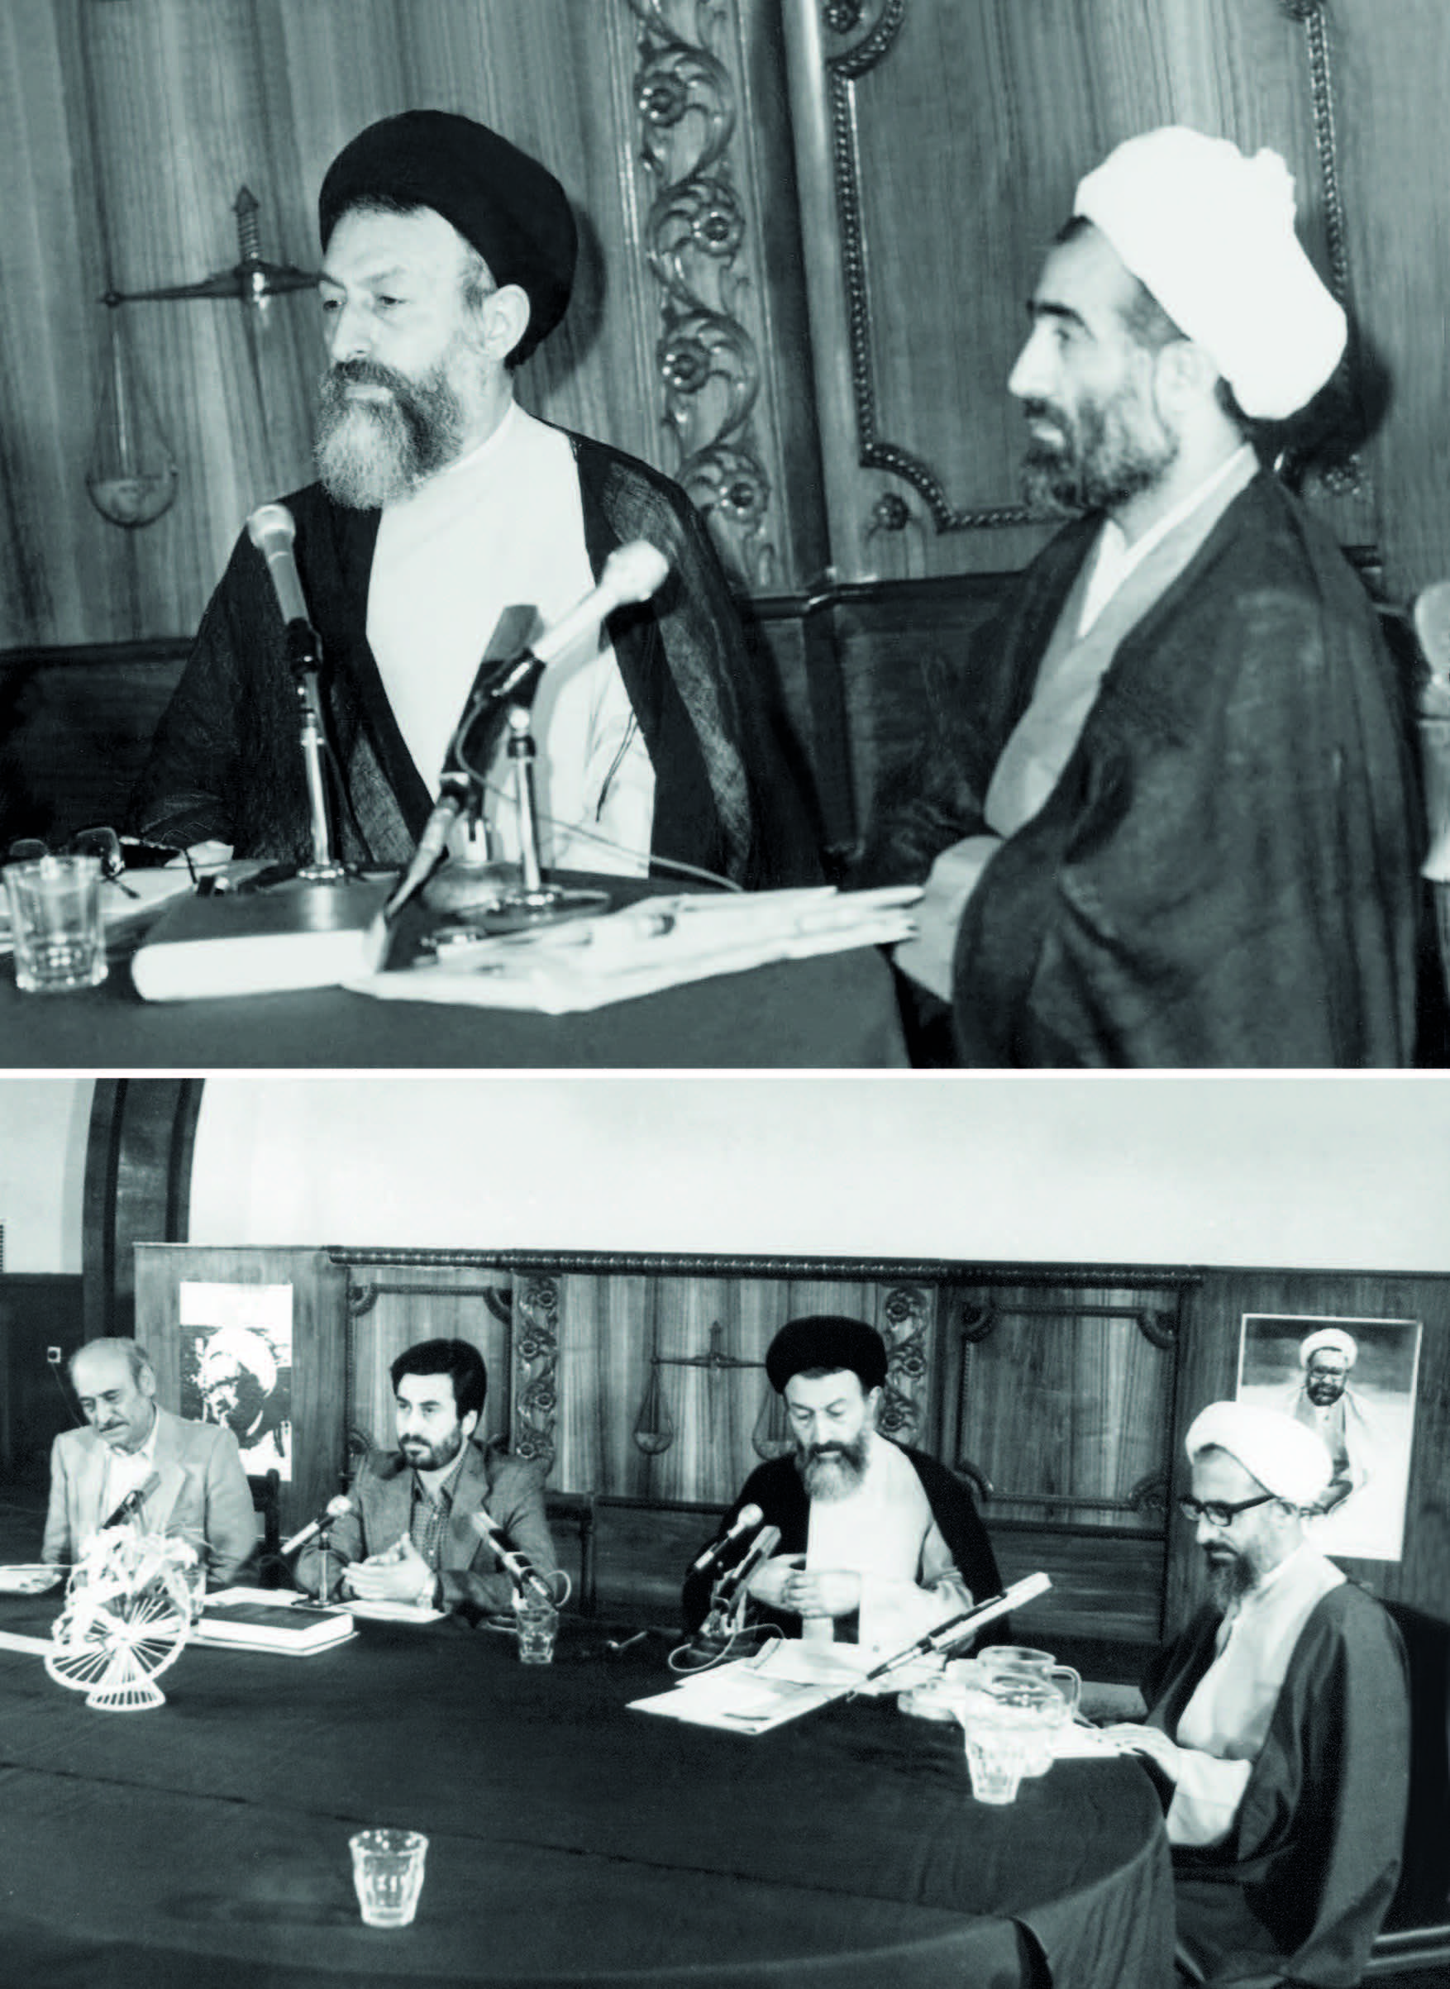
وثائق تدّعي من خلالها بوجود مشكلة ما مثلًا.
واجهني بحدة وقال: «أَنَقْتَصُّ قبل وقوع الجناية؟ أنُصْدِرُ الحكم مسبقًا؟ أنظلم الناس وفقًا لتصوراتنا؟ إنني لا أوافقك. بالرغم من أنّ تدخلي في مسؤولياتكم مخالف للقوانين، ويجب أن لا يحصل، لكنني لا أستطيع السكوت وأنا شاهد على هذا الظلم البيّن، لذا سوف أطلق سراحها فورًا عبر صلاحيات رئيس المحكمة العليا للقضاء. أعتذر عن تدخّلي في عملكم، ولكنّي سأتولى بنفسي هذا الأمر». وطبقًا لقرار السيد بهشتي، أُطلق سراح زوجة بني صدر.

في الدروس العقائدية للحزب الجمهوري، طرح أحد الطلاب الجامعيين سؤالًا حول الدكتور شريعتي بتعبير غير لائق. كان السيد بهشتي عندما يغضب، يجري الدم في وجهه ويتوهّج احمرارًا. لم أره مطلقًا قبل تلك الحادثة ولا بعدها على هذه الحال من الغضب. هاجم ذلك الشاب بقسوة قائلًا: «لماذا تتحدّث عن أحد المسلمين بألفاظ غير لائقة؟». رأيت السيد محتقنًا ومنزعجًا للغاية، كما بدت على الفتى علامات التوتر والارتباك والحيرة، ففكرت بيني وبين نفسي بأن السيد بهشتي يكنّ لي المحبة، ومن الجيد أن أتدخل بحكمة لإنهاء القضية. قلت: «يا سيد بهشتي! لم يكن يقصد ما فهمتموه. طرح سؤاله بلفظ غير لائق وإن شاء الله سيعفو عنه، وأنتم كذلك سامحوه». حدّق بي قائلًا: «لماذا تدافع عنه؟ دعه يدرك خطأه حتى لا يكرّره مرة أخرى». ثم تابع: «يقول الله إنّه لا يحق لكم أن تسيئوا الأدب إلى غير المسلمين، فكيف بإنسان مسلم قد قدّم هذه الخدمات».

كان الشهيد «اجاره دار» مسؤول تنسيق الأقسام التنظيمية في المكتب المركزي للحزب. وكان في جمعنا آنذاك، أحد الذين اعتلوا منصبًا فيما بعد، وكان شخصًا مميّزًا نسبيًّا. استاء فجأة وخرج من الحزب. كان أسلوب السيد بهشتي أنّه لا يسمح بطرح المسائل من خلف هذا أو ذاك. ففي كل تحدٍّ (مشكلة)، كان يعقد اجتماعًا مغلقًا ويواجه ويكاشف الجميع وجهًا لوجه، وبعدها يضع حدًا فاصلًا للقضية. استدعى ذلك الشخص وقال: «يجب أن توضح لماذا غضبت ورحلت». قال: «إن السيد اجاره دار (الذي كان معروفًا وقتها بـ«حسني») لا يقدّر الكوادر المتعلمة والمثقفة ولا يعيرها اهتمامًا، بل يقاطعها، ورأيت أنكم لا تقدرونني فرحلت». طلب السيد بهشتي التوضيح منا ومن «حسن اجاره دار» نفسه وقال: «إنني أواجه بلاءً كبيرًا وأخشى أيضًا أن يصيب السيد حسني ما أصابني».
ما القضية؟
في كل اجتماع، تصرّ الجماعة نفسها عليّ وتقول تعال وتولّ أنت القيام بهذا العمل. وبعد أن آخذ على عاتقي مختلف أنواع الأعمال والضغوطات المرهقة وأتحمّلها، وإذا بهؤلاء الذين فرضوا عليّ تولي هذه الأعمال، عندما يرون الكثير منها قد أوكل إليّ، يقولون لقد أصبح شخصًا محتكرًا! ولأني أعرف اجاره دار، أخشى أيضًا أن يصيبه ما أصابني.
خلاصة الأمر إنني تحدّثت وتحدّث أصدقاء آخرون وتقدّم السيد اجاره دار نحو صديقنا ذاك وقال: «يا سيد فلان! ألم أطلب منك العمل الفلاني وعجزتَ عن القيام به؟ لقد قمتُ بذلك العمل بنفسي، ولكن قدّمته باسمك».

- صحيح.
وتابع اجاره دار قائلًا: «ماذا عن العمل الفلاني».
- أجل كان على هذا النحو.
بعدها تحدّث السيد بهشتي بصراحة قائلًا: «كنت أتوقع هذا، لأني على معرفة بروحية السيد حسيني وأعلم أنه مضحٍّ أيضًا، وليس من أهل السوء. ولذلك عندما اتهموه بتهمتي نفسها، بأنّه يطرد الطاقات، وأنّه محتكر، طلبت انعقاد هذا الاجتماع».

لقد سمعت السيد بهشتي بنفسي مرات يقول: «إن أنا تورطت في مشكلة مع بني صدر جراء ميزانية جهاد البناء، فلأنني أعتقد أنّ هذه المؤسسة تستطيع أن تكون أنموذجًا لإصلاح بيروقراطيتنا، وهذا الأنموذج يستطيع أن يغيّر الأجهزة الأخرى أيضًا ويجعلها جهادية».

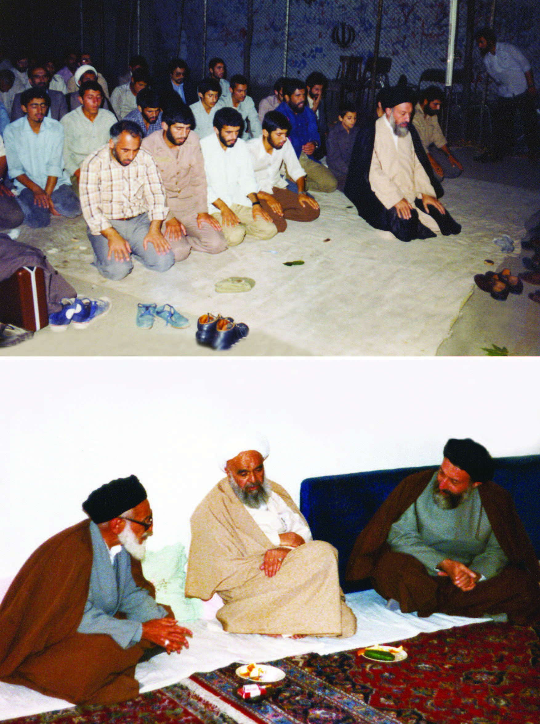

■ العمل مع جيل الشباب المؤمن
(سيد محمد حسيني بهشتي)
كانت «الأمانة العامة لمجلس الثورة» هي التشكيل الأول [للمجلس]، حينما ذهبت إلى هناك، قلت: «نريد تشكيل أمانة مجلس الثورة عبر مجموعة شباب». ومع أصدقاء لا سابقة لهم بالعمل المكتبي، وقد يشوب أعمالهم بعض النقص؛ قد تضيع وثيقة لأربع مرات فلا ضير؛ الأمر وارد وهذا هو معنى الثورة. حينما تفقد وثيقة، قد نواجه بأنهم يتذرّعون بأنّ تلك الوثيقة وصلت متأخرة، وأنّ الأخرى قد فقدت، ولم يكن لدي منطق أمام الأصدقاء سوى أنّه نعم التحق بالعمل الشباب الجديد الفاقد للخبرة، أما الآن فنحن نقطف ثمار ذلك؛ حيث اندمج هؤلاء جيدًا في ثلاثة أو أربعة تشكيلات وأوجدوا فيها حركة وثقة. لا بد وأن يأتي الشباب ويعملوا ليتعلموا. فأي ثورة أعدّت كل قواتها وكوادرها من قبل؟! ورُقّموا في أحد المستودعات الكبيرة! وبمجرد إعلان الثورة يُستدعى الشخص صاحب الرقم 1450 لأداء المهمة الفلانية؟! فالثورات بصفة عامة تكون هكذا عفوية؛ فما بالك بثورتنا وبخصائصها. لا بد وأن نأتي بجيل الشباب المؤمن إلى الميدان، ونتعامل مع بساطتهم ونستمتع ببنائهم لذواتهم ونعهد إليهم بالمستقبل؛ فلا يوجد حلّ بديل لإصلاح

مؤسستنا الإدارية غير هذا. وخلال التشكيلات التي كنت موجودًا فيها، كنتُ أصطحب مجموعة من هؤلاء الشباب الجديد الفاقد للخبرة، وما كنت أوصي به وأطلبه كنت أطبّقه بنفسي وألتزم به أيضًا، وبدون استثناء كانت النتيجة إيجابية. وقد اتّسع عدد هؤلاء الشباب وأصبحوا شبكة واسعة ويشكّلون النواة الأساسية لسير العمل في عدد من الوحدات والتشكيلات.

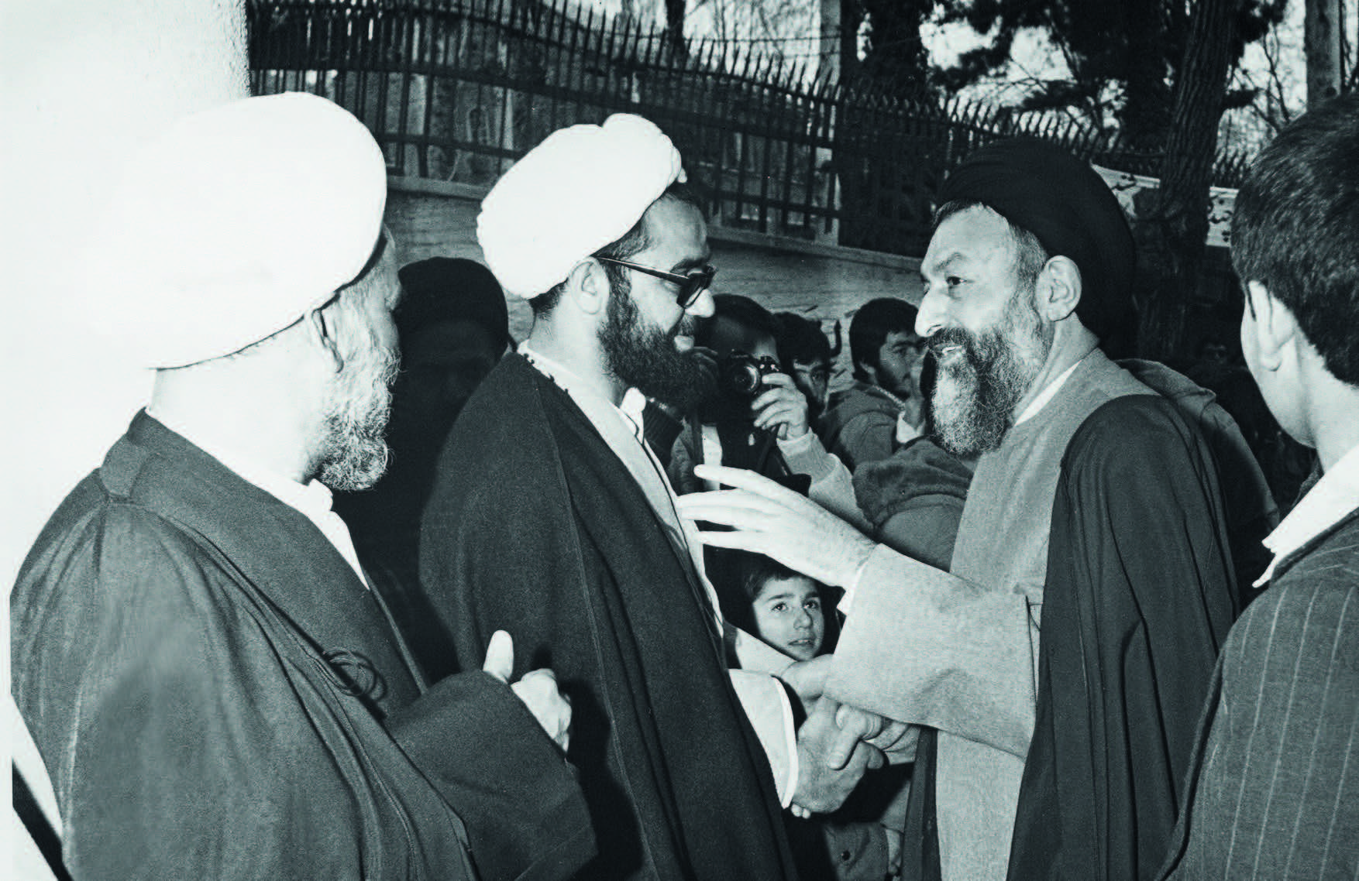

■ اقضِ على طمع العدو
(سيد محمد حسيني بهشتي)
يحق لنا نحن أعضاء مجلس الثورة، أن نلتقي، ونتحدّث، ونتحاور مع كل من الأمريكان، قادة الجيش، الإنجليز، الألمان، اليابانيين، ومع الجميع، لكن بشرط واحد؛ وهو أن يشعروا خلال «هذه المقابلات» أنّنا لا نحتاج إليهم ولو بقدر رأس إبرة. وأن يدركوا أنّنا متساوون معهم في موقع القوة. وأنا من منطلق تجربتي الجهادية الناجحة أريد أن أقول كلامًا ليسجل في تاريخ إيران، ويسمعه جيل شباب الثورة ويعرف بأننا انتصرنا في جميع هذه المواجهات وبدون استثناء، وكنا سببًا لإضعاف العدو. بالنسبة لذلك الحوار [مع الأمريكان] والحديث العام الذي تم نشره عبر إحدى وسائل الإعلام، كان قد استضيف أحد الأمريكيين بعنوان باحث، أي شخص لديه تحقيقات حول إيران ومحبّ للشعب الإيراني، ولكننا قلنا إنّ هؤلاء دائمًا غير مخلصين، ويكتشف بأنّهم غالبًا ما يكونون من عملاء الـ CIA. قالوا إنّه مصرٌ على محاورة أحد أعضاء مجلس الشورى. وقد تقرّر أن نحاوره. وكان من المقرّر أن أحاوره أنا، حيث أحضره أحد السادة. يجب التذكير بأنني من أجل حفظ العزّة والقوة، كنت أتبع أحد الأساليب؛ فكنت أعلن أنّ أي شخص يرغب

بالحديث معنا، فليأتِ إلى المنزل، نحن لا نذهب إلى أي مكان. لأنّه في تلك الفترة لم يكن لدي مكتب ولا أمانة سر. بعض الأصدقاء كانوا يعتقدون بأنّني أقول ذلك تكبرًا. وأنا قلت لهم: «يا أصدقاء! ليس الأمر كذلك. إنّني أتبنّى هذا الأسلوب لأجل الحفاظ على عزّة المسلم». حتى إنّ قادة الجيش عندما أرادوا اللقاء، قلتُ لهم: «لا مانع لدي؛ أستقبلكم في البيت، أنا لا أذهب إلى مكان آخر». قالوا: «إنهم يخافون على أمنهم». أجبت: «إذًا فلا يأتوا». أعتقدت أنّه ما دام لديهم كلام فليأتوا إلينا؛ نحن لا كلام لنا معهم. وهذه كانت أول مواجهة تُظهر لهم عدم حاجتنا إليهم.
على كل الأحوال جاء ذلك الشخص، وتحدّثت معه. إنّها ذكرى رائعة؛ عندما ناقش بعضًا من مشكلات الثورة وانتصارها، وامتدّ بنا الحديث إلى مسألة جيش الشاه. قال: «ألا تفكرون في أنّكم تجرون شعبًا أعزلَ لمواجهة جيش مؤلف من خمسمئة ألف شخص مدجّجين بأفضل السلاح من رؤوسهم إلى أخمص أقدامهم؟»
- بلى أعلم، ولكن ألا تفكرون أنتم في أن هذا الجيش قد يتخلى عن الشاه بسهولة؟
- افترضوا أن نصف الجيش قد تخلّى عن الشاه، يبقى مئتا ألف عنصر أوفياء للشاه، ألا تظنون أنهم سيرتكبون مجزرة مليونية، يأخذونكم، ويأخذونك أنت، ويقضون عليكم؟
هنا يعجز أي تعبير أو بيان عن نقل هذه الرسالة المفعمة بتلك الروحية والإحساس إلى هذا الممثل للاستعمار الأمريكي. حينها قلت له منتفضًا وبروحية حماسية: «هل تعي ما تقوله؟ أسمعت أن أحدًا يخيف عاشقًا من معشوقه؟» أثارت هذه الجملة تعجّبه. حيث

كنا نتناول بحثًا سياسيًا، لا بحث عشق ومعشوق. قال: «لا أفهم ما الذي تصبو إليه».
- أنا أقول إنّكم الماديون الغربيون، لن تتمكنوا من فهم ثورتنا.
دُهش مجددًا وقال: «ما علاقة تلك الأمور بعضها ببعض، أحدها عشق وعاشق، والأخرى الماركسية».
- أنتم تفكرون بطريقة مادية، عندما يُذكر لكم حديث الموت والشهادة، تسودّ الآفاق أمامكم، لكن لا بد وأن أخبرك بأنّ الشعب الذي وقف إلى جانبنا، وتحمّل مسؤوليات جسامًا، يَعْتَبر الشهادة عشقًا وقيمة سامية. أتُخيفنا من المعشوق؟
وانتهى الحديث هنا. بعدها قلت للشخص الذي جاء معه: «ما قولك؟» قال: «الجملة الأخيرة قد آيسته».
- أجل! تحدّثْ مع العدو واجعلْه آيسًا، واقضِ على طمعه. إنني أعتبر أنّ هذا هو أحد الأساليب الناجحة والمؤدية إلى تحقيق النصر في المعركة.

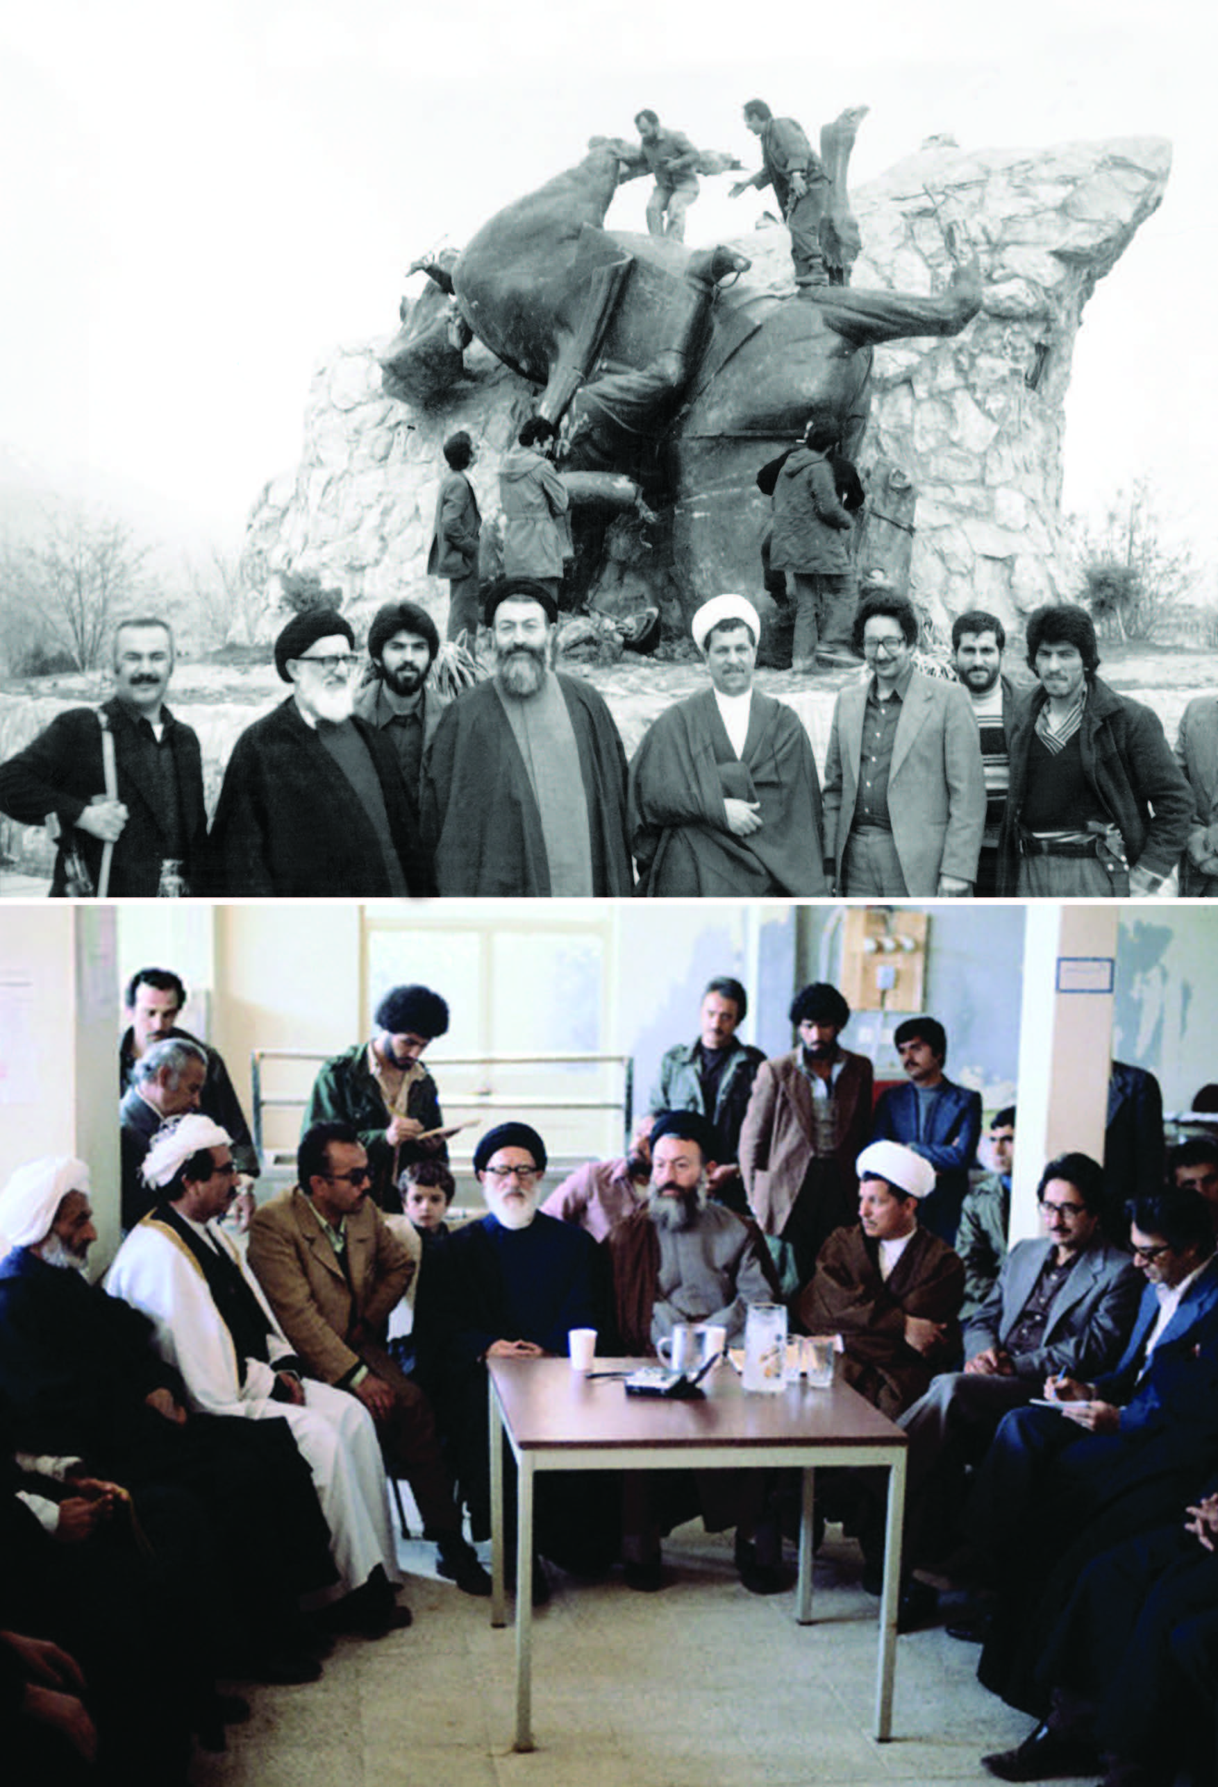

■ مصالح النظام تُرجَّح على ابني
(سيد علي رضا بهشتي)
عندما كنا نعيش في ألمانيا، دُعي الوالد إلى حضور لقاء «اتحاد الطلاب الجامعيين الإيرانيين المغتربين» الذي يمثل التشكيل الأكبر للطلاب الجامعيين واليساريين. في ذلك الوقت، كان مناصرو حزب تودة قد وفدوا حديثًا إلى ألمانيا والنمسا وكان لديهم حضور وجولات. أصرّ طلاب الاتحاد الإسلامي ألّا يذهب السيد بهشتي إلى هناك. ومع هذا، ذهبنا بصورة عائلية. كانت الأجواء غير مناسبة تمامًا. كنّا في قاعة الطابق الثاني، التي خُصّصت لذلك اللقاء، وراح الألمان والنمساويون في الطابق الأول يجولون ويحتسون القهوة والمشروب. البعض قد أتى في حالة معينة [بثياب غير لائقة]، على أي حال كانت الأجواء مزعجة. حينما حان وقت الأذان، قال السيد بهشتي إنّه لا بد وأن يؤدّي صلاته، افترش تلك الحصيرة التي كانت بحوزته دائمًا، ووقف للصلاة، وبعد أن أدّى فريضته أعلن استعداده لتلقّي الأسئلة.
كانت الأسئلة تطرح من اليسار ومن اليمين حول الإسلام والقرآن. بمنتهى الهدوء سجّل الوالد كل الأسئلة ليتسنّى له

الإجابة. قال أحد الحضور ساخرًا: «يقولون إنّ في الجنة أنهارَ عسل جارية. ما هو وضعي وأنا لا أستسيغ العسل؟» بدايةً أجابه السيد بهشتي بحزم متناهٍ: «أولًا لا بد وأن نرى إن كانوا سيفسحون لك الطريق لدخول الجنة أم لا، وبعدها نتحدّث حول هذه القضية». ثم أجابه بالأدلة المحكمة والبراهين القرآنية، أنّه من الممكن أن يكون هذا التعبير أمرًا غاية في الرمزية وأمثال ذلك. في منتصف الليل وعندما نزلنا إلى الطابق الأول لنتوجه إلى البيت، تحلّق الطلاب حول السيد بهشتي. كان كثير منهم قد تناول المشروب وكانوا ثملين. أخرج أحدهم سكينًا وأراد طعن الوالد، فصدّه شباب الاتحاد الإسلامي وقيّدوه. كنا جالسين في السيارة وينهشنا قلقٌ شديدٌ مما يجري، لكن الوالد أفهمنا بإشارة اليد ألّا نترجّل من السيارة. لاحقًا قال للشباب: «هذا الشاب فاقد الوعي، وبعد عدّة ساعات سيستعيد وعيه». بالفعل إنّ مثل تلك المواجهات في مثل تلك المواقف، ليس بمقدور أي شخص مواجهتها، وتحتاج إلى كثير من التمرّس.

كانت مأمورية [وظيفة] مجلس الثورة قد انتهت، ودخل الإمام المستشفى إثر أزمة قلبية. كان الوالد يتعجّل في تعيين مهام القيادة، فدعا علماء الدين المنتسبين لمجلس الثورة للحضور في مستشفى أمراض القلب. تحدّث الإمام حول مهمة مجلس صيانة الدستور والقانون الأساسي. في ظل الأوضاع الصحية للإمام ساد اللقاءَ جو عاطفي شجي، وقلق الجميع على مستقبل الثورة. توجّه الإمام إلى السيد بهشتي قائلًا تابعوا هذه الأمور ثم كلّفه بمهمة رئاسة «المحكمة العليا للقضاء». قال السيد بهشتي: «لو أنّكم تسمحون لي بالانشغال

ببرامج أخرى، من جملتها تنظيم الحزب الجمهوري وإعداد دراسات ومشاريع لإيجاد تشكيلات في المؤسسات المختلفة وأمثال ذلك». بالطبع لم يكن الوالد مجاملًا أو طالبًا للراحة أبدًا. وهكذا كان يشخّص [يرجّح] أنّه يستطيع العمل بشكل أفضل في موقع غير المحكمة العليا للقضاء. قال الإمام: «حينما تكون هناك، سيهدأ قلبي». تأثّر السيد بهشتي كثيرًا، ومع ذلك قال: «سأجد شخصًا يقبل هذه المهمة، وسيهدأ قلبكم أيضًا». لكن الإمام قال: «إنني أكلّفكم». لم يكن أمام السيد بهشتي إلا القبول، بالطبع فقد أخذ إذنًا [من الإمام] بأمرين؛ أحدهما أن يختار بعض الأشخاص كي يتمكن بواسطتهم من إنجاز الأعمال، والأمر الآخر أن يصرف بعضًا من وقته لتنظيم الحزب.

في أحداث 14 اسفند (5 آذار) حيث ألقى «بني صدر» خطابه المشهور في جامعة طهران، كنا جالسين في المنزل، ونشاهد تقارير الوقائع عبر التلفاز. كان الهاتف يرن دائمًا ويأتوننا بأخبار جديدة. كنتُ أنظر إلى وجه الوالد وأراه يشاهد التلفاز بهدوء تام وبمنتهى الدقة. قال أحد أقاربنا، الحاضر حينذاك، كلامًا غير مقبول نسبيًا بخصوص بني صدر. فورًا أجاب الوالد بحزم وأدب: «لا أسمح بهذا النوع من الكلام في حقه. حتى وإن كنا مخالفين لسلوكه وطريقة إدارته، فإنّه مسلم ولا يجب أن ننال منه بهذه الطريقة».

في إحدى المرات احترق مصباح الغرفة حيث كان الوالد يطالع وينجز أعماله البحثية فيها. اشترينا مصباحًا من تعاونية المحكمة. قام الوالد بإرجاعه وقال: «هذه الغرفة مخصصة لأعمالي الشخصية

لذا يجب أن نشتري المصباح من محل عادي وبالقيمة المتداولة».
ربما لا يعلم الكثيرون أنّ السيد بهشتي لم يكن يتقاضى راتبًا مقابل عمله في المحكمة بل يستفيد من راتب تقاعد التربية والتعليم حتى آخر عمره.

في نيسان عام 1981 ، أي قبل لجوء «منظمة خلق» إلى الأعمال المسلحة، راجع بعض الأشخاص السيد بهشتي وقالوا إنهم يعرفون كل بيوت أعضاء مجاهدي خلق ومجموعاتهم، ويعلمون أنّها مليئة بالأسلحة، وأنهم يرصدون علامات بثّ الفوضى في كردستان، ويكفي أن يُسمح لهم باعتقال أعضاء هذه الجماعة قبل أن يقوموا بضربتهم. أجاب السيد بهشتي: «لا يجب تنفيذ هذا الأمر بأي شكل». يقول الراوي إنّه بالرغم من محبتي الشديدة للسيد بهشتي، إلا أنني انفعلت وقلت: «إذا رفع شخص السيف وأراد قطع رأس أحد ما، ألا يحق لنا أن نعتقله ونقاضيه؟» أجاب السيد بهشتي: «أعتقد، أنّ الكثير من هؤلاء الأفراد، بإمكاننا هدايتهم وربما كان تقصيرًا مني أنني لم أخصص وقتًا لهم ولم أتحاور معهم». يقول الراوي: «ولكن يا سيد! محال أن يأتوا إليكم، وفي الأصل هم لا يقبلون بكم». قال السيد بهشتي: «صحيح. يجب أن نذهب نحن إليهم، لأنّ أغلبهم يمكن إرشاده واستنقاذه، وربما تبقى فقط مجموعة صغيرة في مركز المنظمة تستعصي على الهداية».

كنت أدرس في المرحلة الثانوية باسم «حسيني»، ولكن الكثيرين

كانوا يعلمون أنني ابن السيد بهشتي. قال الوالد لي: «من الممكن أن يأخذوك رهينة، فلا تظنن أنّي سأرجّحك على مصالح النظام لأنك ابني، لذا كن حذرًا». كان منزلنا حينها يقع في قلهك، وتقع مدرستي الثانوية في «شارع إيران». كنت أسير مشيًا إلى منعطف «شميران» ومن هناك أركب حافلة قلهك أيضًا. في هذا الطريق الطويل، كانت أجواء المجتمع لا تسمح بأن أتجرأ وأفتح صحيفة «حزب جمهوري إسلامي» داخل الحافلة. كانت الدعاية المضادة مكثفة حول الحزب وشخص الوالد. حتى إنّ بعض زملاء الدراسة السابقين، الذين كانوا يعرفونني ويعرفون عائلتي لسنوات، أخذوا موقفًا مني تحت تأثير هذه الدعاية المضادة لنا. أذكر أنّ أحد أصدقائي المقربين والمحببين إليّ واسمه كاظم، بعد سنوات من الصداقة والرفقة، أخذ موقفًا معاديًا مني، وقد اضطررت بكل أسف إلى قطع علاقتي به نهائيًا. حتى إنّه ومع معرفته الجيدة بنا جميعًا وبحياتنا، غيّر عقيدته كليًا تحت تأثير الدعايات المكثفة لمجاهدي خلق.

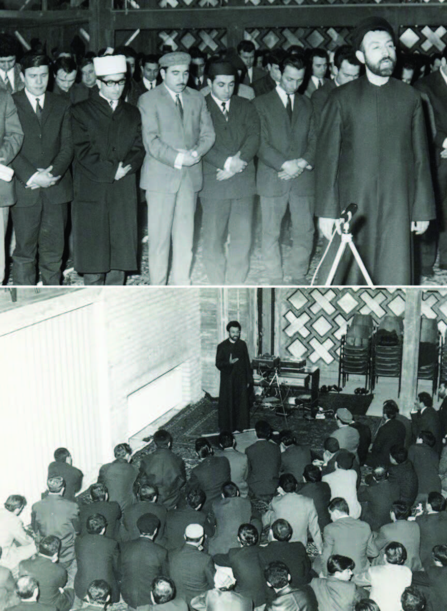

■ نحن مستعدّون للتدخل العسكري الأمريكي
(سيد محمد حسيني بهشتي)
قبل عدّة أيام، جاء سفير بريطانيا وهو يقول: «أخبرونا إلى متى تريدون الاحتفاظ بهؤلاء الرهائن؟» قلت: «إنّ ملفّهم بعهدة ممثلي الأمة والشعب في مجلس الشورى. هل يوجد أفضل من ذلك؟ هل يقضون أوقاتًا صعبة؟! أنتم قتلتم شبابنا في سجونكم [في أمريكا], أما هؤلاء فإنهم يقيمون في فندق السفارة، ماذا تريدون أكثر من ذلك؟ في هذه الفترة بُذلتْ المساعي لمعاملتهم بطريقة تتناسب مع الأخلاق الإسلامية. لكن هذه كارثة بالفعل، فلقد اضطر أفضل شباب هذه الأمة، للمكوث خمسة، أو ستة أشهر لحراسة خمسين أمريكيًا. وقلت لهؤلاء الشباب الأعزاء الذين بلغ عددهم هناك أحيانًا ثلاثمئة، أربعمئة، صدّقوا أنني أتحسّر لمكوث اثنين منكم لمدّة ساعة واحدة هناك. إنّ ميادين العمل خارج هذا المكان تحتاج إليكم بشدة حيث نفتقدكم هناك. وقد قلت ذلك مرارًا لهم، الآن وعلى كل الأحوال فإنّ جريمة الشاه وخيانته وجريمة أمريكا تسبّبتا في أن يحاصر طلاب جامعاتنا الثائرين والغاضبين، السفارة الأمريكية ويقبضوا على عدد من الأمريكيّين هناك، وأن يخلقوا ملحمة جديدة، لكن الثمن كان المكوث لأشهر لحراسة هؤلاء

التافهين، الذين يتدلّلون ويطلبون الجرائد الأمريكية اليومية».
قال سفير بريطانيا: «ولكن الحكومة الأمريكية لن تستطيع الصبر لأكثر من شهرين آخرين».
هو شأنهم يصبرون أو لا يصبرون، ولكن شعبنا قال إننا سنتّخذ القرار بأنفسنا، وما زالت المبادرة بيد الشعب.
تتعاملون مع القضايا السياسية بنظرة مغايرة كثيرًا للواقع.
إنّ الأمور كذلك، من المقرر أن نتعامل مع القضايا بتطلع وقيمية. ثورتنا ثورة تطلعات وقيم وقضية، وليست ثورة الاستسلام والركون للواقع. لقد ثرنا لنغيّر الواقع، لا لنقبل بأي واقع كان.
تحدّث ذلك السفير حول الحصار الاقتصادي، فقلت له: «كان قرارنا منذ البداية أن تتقدّم الثورة وأن نأكل خبزنا وجبننا، المتوافرين لنا في هذا البلد. ولقد بارك الله لنا في هاتين السنتين. البشرى السارة على (قلب) الإمام، أنّ محصول قمح إيران إلى الآن أعلى بكثير مقارنة بالعام الماضي، إن شاء الله سياستنا قائمة على أنّه حتى لو قُدّر في أحد الأيام أن يأكل الشعب بأكمله الخبز وحسب، سنحارب أمريكا». امتعض السفير البريطاني في المرة الأخيرة وقال مبهوتًا: «ستتدخل أمريكا عسكريًا» (وهذا ما حصل). وكان هذا اللقاء أوج الودّ «الأمريكي» الذي أظهروه من خلال السفير البريطاني، حيث لا سفير لهم في إيران. قلت: «منذ وقت طويل ونحن مستعدّون للتدخّل العسكري الأمريكي. وهذه هي توقّعاتنا. ولكن كل جندي أمريكي يدخل الحدود الإيرانية، فليأت! ولن يكون له بين شعب إيران أكثر من مكان واحد، وهو القبر!». بالطبع لقد كان تقدير الله فيهم أمرًا آخر وأماكن أخرى، وهو

التفحّم والحرق. قال السفير البريطاني: «من المحتمل أن تندلع حربٌ ضارية».
وأي حرب! هي معركة الشعب المضحّي المؤمن، والأقل تسلّحًا، مقابل عدو مجهز بأحدث الأسلحة.
لم أرغب في أن أقول له وهل نسيتْ أمريكا بسرعة تجربة فيتنام؟ إذا كانت إيران تمثل إيران الإسلام، فإنها تتفوّق على فيتنام. نحن لن ننحني أمام الصعاب والمشاكل والمحن، سنبقي هاماتنا مرفوعة أبد التاريخ، لن نسقط على الأرض إلا إذا قُتلنا أو جُرحنا، وإلا فلن تستطيع أي قوة أن تُحني ظهورنا. ولطالما ذكرت ذلك للأصدقاء.

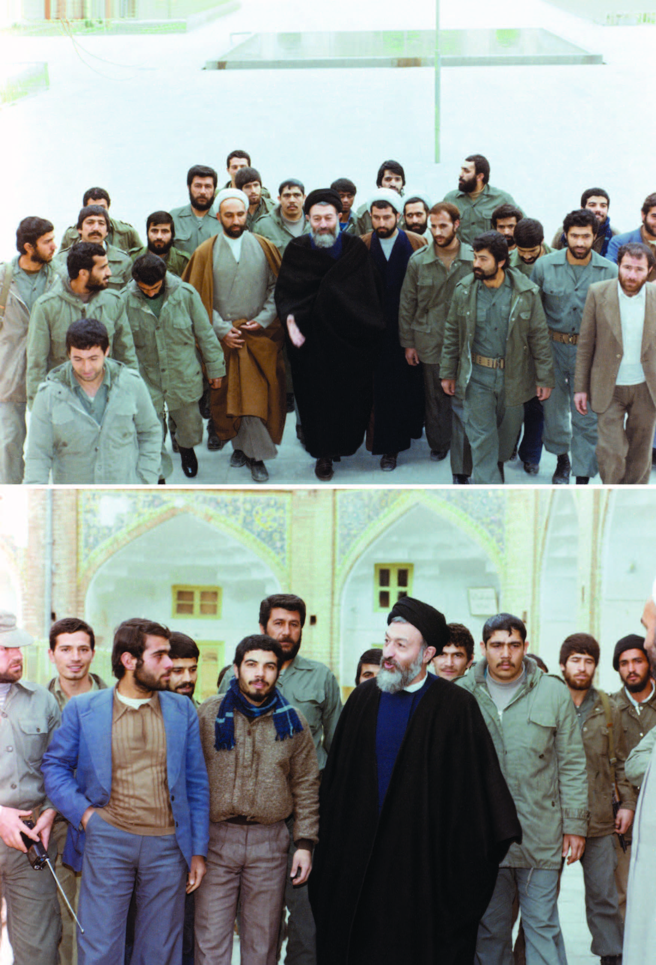

■ هذا الأسلوب لا مصلحة فيه
(السيد محمد رضا بهشتي)
في أحد الأيام، كانت قد أتت مجموعة من أصدقاء البازار، وعرّفتْ بأحدهم لإنجاز أعمال (مشاريع) اقتصادية للثورة. طرح الوالد أسئلة تتعلق بالقدرات التي تؤهل هذا الشخص لعمل ضخم كهذا، لكن يبدو أنّ الأصدقاء لم يلتفتوا إلى هدفه الأساسي. في النهاية سأل الوالد بأسلوب سلس وواضح: «إذا كان من المفترض أن نستأمنه على مبلغ من المال، فإلى أي حدّ يمكن أن يكون؟ مئة ألف تومان؟ مئتي ألف تومان؟» خلاصة الأمر أنّه زاد الرقم إلى أن وصل إلى خمسمئة ألف تومان. في ذلك الزمن لم تكن الخمسمئة ألف تومان مبلغًا قليلًا، إذ كانت تكفي لشراء ثلاثة بيوت. عندما وصل بالحديث إلى هنا، سكت أعضاء المجموعة. عندها قال السيد بهشتي: «إن كنتم تترددون في استئمانه على خمسمئة ألف تومان، فكيف تتوقعون أن أسلّمه عملًا بهذه الضخامة (الأهمية)؟».

طوال أشهر، عندما كنا نذهب إلى العمل؛ أي الوالد إلى المحكمة

وأنا إلى المدرسة الثانوية «مدرّس» والتي أدرّس فيها، كنا نعبر ساحة «هفت تير»، فنشاهد فتىً بشكل دائم عند رأس الساعة السابعة، يقف بجانب إشارة المرور الخاصة بالتقاطع، ويرفع صحيفة «مجاهد» -النشرة الخاصة بمنظمة مجاهدي خلق- وينادي بأعلى صوته: «خيانات بهشتي! خيانات بهشتي!» دون أن يعير اهتمامًا للشتاء أو للصيف وبقي على هذا المنوال لثلاثة أشهر. بعد فترة قال والدي: «أنظر كم أنّ هذا الفتى يتمتع بهمّة عالية. إنّه في الواقع يختلف عن الأشخاص المتقاعسين، وإنّه لفي منتهى الجديّة للمنهج الذي اختاره».

أذكر أنّه في العام 1976 أو1977م، كان أحد الإيرانيين المقيمين في النمسا يناضل ضد نظام الشاه البائد، ثم عاد لفترة إلى إيران وقام بأنشطة مختلفة، ولكنه في النهاية غادر البلد. في تلك الأثناء كان صهرنا السيد «جواد أجه اي» يدرس اختصاص علم النفس في النمسا. قال له ذلك الشخص عندما تريد الذهاب إلى إيران أخبر السيد بهشتي أنني في ضائقة مالية شديدة وأرجو منه مساعدتي. سمع الوالد بالقضية وأمر أن يُصرف له مبلغ وقدره أربعمئة شلن شهريًا. في ذلك الوقت كان المبلغ زهيدًا في الواقع، واحتار السيد «أجه اي» كيف سيُخبر الرجل. عندما عاد إلى النمسا، لم يتصل به على أمل أن يكون قد صرف نظره عن الأمر. لكن بعد مدة اتصل بنفسه ما اضطر السيد «أجه اي» أن يفصح له عما حدث. انزعج كثيرًا وقال لم أعد أريد المساعدة وبلّغ امتناني إلى السيد بهشتي. اتصل السيد «أجه اي» بالسيد بهشتي وقال له هذه المرة إنّه طالبٌ

جامعي وأحواله متعسره. قال المرحوم الوالد: «لقد ذكرتَ أنّه من أهل النضال، ورأيتُ أنّ مبلغ أربعمئة شلن يكفي لمن يقوم بهذا العمل وحسب، والآن وقد ذكرت أنه طالبٌ جامعي، فاصرف له ثلاثة آلاف شلن شهريًا».

في بعض الأوقات عندما كان يأتي شخص بدون موعد مسبق ويكون الوالد موجودًا في المنزل، يقول لأحدنا اذهب وقل له أبي في المنزل، لكنه لا يستطيع رؤيتك».

قبل يومين من حادثة تفجير مقر الحزب، قدمنا من كرج، وشارك الوالد في اجتماع «تجمع علماء الدين المجاهدين» [روحانيت مبارز] حتى الساعة الخامسة مساءً. وعندما عدنا إلى المنزل كان منهكًا إلى درجة أنّه تمدد على السرير وقال: «هذا الأسلوب في العمل ليس صحيحًا على الإطلاق. فالأعمال المنوطة بي تفوق الحد، وهذا ليس لمصلحة أحد».

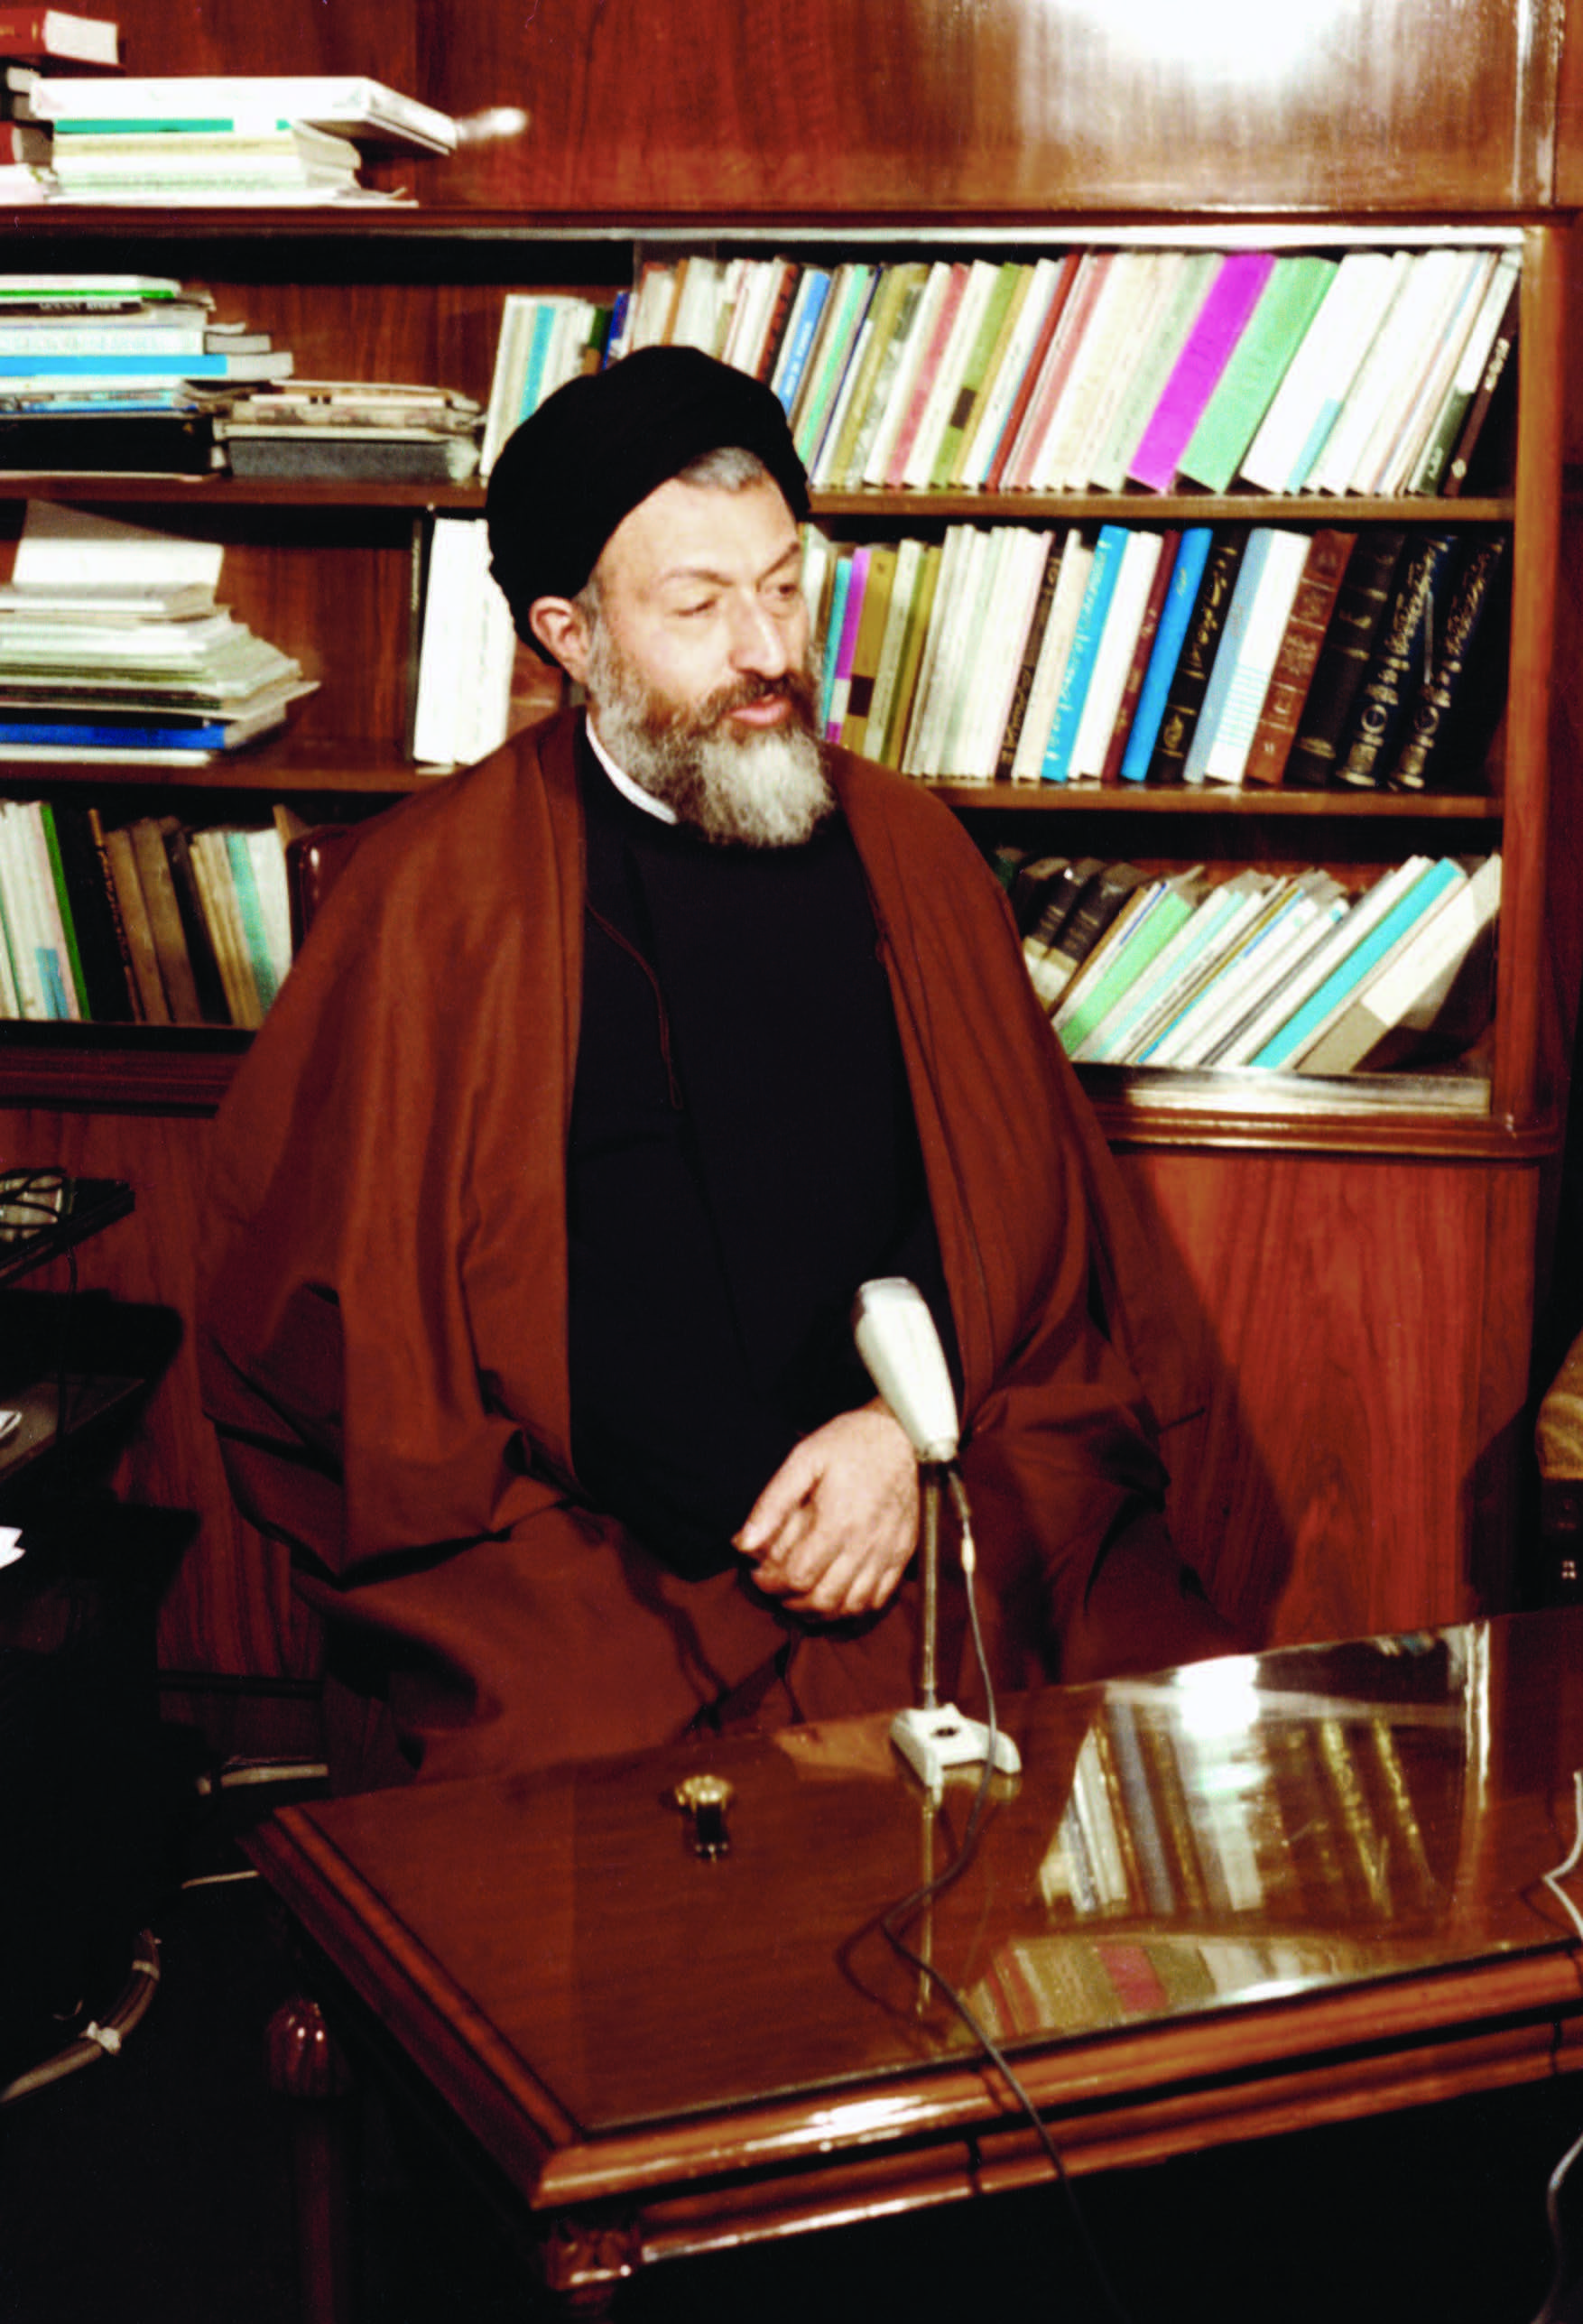

■ عدم نسيان أخذ إذن الناشر
(سيد هادي خسروشاهي)
كنت أعمل في «مركز الأبحاث الإسلامية في قم» وقررتُ حينها أن أطبع القرآن المجيد بلغات مختلفة. اشتريت عدّة تراجم ألمانية لطباعة القرآن بهذه اللغة، وتشاورت مع السيد بهشتي في اختيار إحداها. كتب السيد بهشتي أنّ ترجمة «رودي بارت» هي أحدث الترجمات الألمانية وأدّقها. صحيح أنّ أسلوب كتابتها صعبة بعض الشيء، لكن العبارات قد خُطّت بقلم عالم. قمت بطباعة تلك الترجمة. لكن النقطة المهمة أنّه قد أردف في نهاية الرسالة بعبارة لا تغيب عن ذهني أبدًا، حيث كتب: «حتمًا مع عدم نسيان أخذ إذن الناشر».

ذات مرة كان السيد بهشتي قد أقام في أطراف تبريز، في مكان قريب يطلق عليه اسم «باسمنج» ويتمتع بمناخ منعش. بحثنا عن المكان ووجدناه بمشقة أنا والسيدان «وحدت» و«اهري»، وعندما وصلنا إلى باب المنزل، جاء وقال بصوت لطيف ورزين: «أنتظر السادة في الغد عند الساعة العاشرة». تعجّبنا للأمر. كما إنّ السيد

خامنئي ذكر قصة مشابهة، ففي إحدى المرات في مشهد، وفي الصباح الباكر، رأى في طريقه الدكتور باهنر وقد اشترى الخبز ويهمّ بالذهاب. اقترح عليه أن يذهبا معًا لرؤية السيد بهشتي. كان من المقرر أن يوصل السيد باهنر الخبز في طريقه إلى العائلة ومن ثم يتوجه إلى منزل السيد بهشتي. وعندما وصلا إلى المقصد، قال: «أنتظر السادة في الغد عند الساعة العاشرة!» قال السيد خامنئي: «في الحقيقة صدمني الأمر. ولكن بعدما توليت المسؤوليات، رأيت أنّ تحديد وقت مسبق نعمة عظيمة».

■ « محمد» هو الباقيات الصالحات
(معصومة بيكم خاتون آبادي)
لم يُرزق والدي بأولاد ذكور، وما انتسبت أنا إلى المدرسة، فقد كان يقول: «إنّ حوزة درس المرحوم «بحر العلوم» كانت تديرها إحدى الفتيات، وأنا أيضًا أريد أن تكون هذه الفتاة في البيت وبديلًا عن الصبي، فتبقى إلى جانبي، تكتب لي وتقرأ». بعد ذلك رأى والدي في المنام أنّهم قد تقدّموا لخطبتي من منزل السيد بهشتي، وأني سأنجب ابنًا نافعًا للأمة. قالوا لأبي في المنام إن عمرك لن يكون مديدًا، وفي المنام قال والدي لأمي أتى الأمر الإلهي بتزويج ابنتنا. تزوجتُ. وكان أبي ينتظر قدوم ابني إلى الدنيا. لكنه رحل عندما ولد ابني وبلغ عامه الأول. بعد وفاة والدي، رأيته في منامي ذات ليلة يقول لي: «عندما أردت الرحيل عن الدنيا، كان يحيط بسريري أربعة عشر معصومًا، ليقبضوا روحي. أخذ الأربعة عشر معصومًا روحي وأحضروها إلى النبي». قلت لوالدي في المنام: «ماذا نفعل لننال شفاعتهم». قال: «هذا «[الصبي] محمد» اعتنوا به جيدًا، فهو الباقيات الصالحات».
عندما كنت حاملًا به كنت شديدة المراعاة للأحكام وأصلي الصلاة في أول وقتها. كان لزوجي أربعة إخوة في المنزل، لكني لم

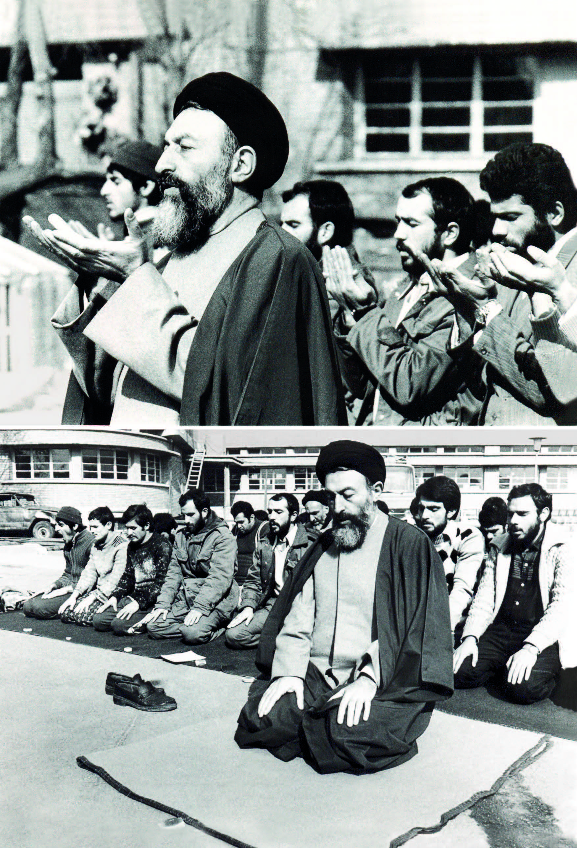
أختلط بهم مطلقًا. فقد قدّر الله أن تحتوي غرفتنا على خزان ماء صغير، فكنت أقوم بجميع أعمالي المنزلية في تلك الغرفة. كنت أبقى أنا وأولادي فيها حيث لا عمل لنا مع غير المحارم. منذ بداية تكوّن هذا الطفل كنت أقرأ القرآن كثيرًا، كذلك بعد وضعي له ظللت مواظبة دومًا على التلاوة طوال فترة إرضاعه حتّى أصبح هذا الطفل شديد التعلّق بصوت القرآن؛ وما دام الطفل يرضع كنت أقرأ القرآن، وحينما أتوقف عن العملين معًا، كان يبدي انزعاجه. بعد وفاة والده، تابعته قدر المستطاع في دراسته. علّمتُ طفلي القرآن. عندما ذهب إلى المدرسة، رأوا أنّ قدراته تؤهله للانتساب إلى الفصل (الصفّ) السادس. بدأ دراسته في عمر خمس سنوات وفي هذا الكتاب «بنجل هم» (جزء عم) الذي يبتدئ بحروف أبجد [بالأمثلة القرآنية], وكنت أدرّسه بنفسي. تتلمذ على يديّ أستاذ بالطبع، وعندما كان ابني يذهب إليه يقول تعلمتُ درس اليوم، أعطني درس الغد، كانت لديه تلك الذاكرة القوية.
ليلة النصف من شعبان لها أعمالها وصلواتها وآدابها، وكنا في تلك الليلة نقف خلف جده «السيد محمد حسين» ونؤدي الصلاة، هو أيضًا يصلي مثل جده ولم يتجاوز عمره الخمس سنوات. كان جده يأخذ بيده ويرفعها ويقول: «اللهم اجعله عالمـًا ربانيًا».
بعد ذهابه إلى المدرسة وإنهائه الصف السابع، انتقل إلى مدرسة العلوم الدينية الواقعة في البازار وانشغل هناك بدراسة اللغة العربية. وبعدما بلغ من العمر 17 سنة جاء وقال: «أمي! اسمحي لي أن أذهب إلى قم. لأنه لا يوجد أستاذ لي هنا». ذهب إلى قم والتحق بدرس السيد الطباطبائي والسيد الخميني (الذي

كان معروفًا وقتها بـ «الحاج السيد روح الله») وبعدها أرسل رسالة تفيد بأنه يتابع دراسته. عندما ذهب والده إلى قم، عاد وقال: «ابننا، [يدرس] عند سيد ممتاز».
منذ ذهابه في عمر 17 سنة، كنا نرسل له مصروفه. لم يكن يأتي إلى هنا أكثر من مرتين في العام، وذلك في أشهر الصيف الثلاثة.
لم يتزوج حتى بلغ 25 عامًا. في إحدى المرات كان قد أتى فيها إلى أصفهان، وقال لي: «أمي! السادة في قم يريدون أن أتزوج. أريد أن أتخذ زوجة من أصفهان لتدفعني للتردد عليكِ أكثر». بعد ذلك قال: «أي فتاة ترينها مناسبة لي، سأتخذها زوجتي. أنا لن أذهب لرؤية فتاة ليست محرمًا لي». عرضتُ عليه حفيدة عمّي، قلت: «هي جيدة، وليست سيئة». ذهبنا لخطبتها. قال محمد: «لن أنظر [إليها] قبل أن يكتب العقد» . في اليوم الذي كُتب فيه العقد وقالوا اذهبوا أحضروا العريس، قال: «ليكن محارمي هنا، حتى آتي». حضرت عماته وخالاته وأخواته، وحضر هو كذلك. عندما اجتمع محارمه حوله، وجلس على الكرسي بقرب العروس، قال: «فلتسلم يدك يا أمي لاختيارك هذه العروس». وأنا أيضًا قلت يا إلهي املأ قلبه حبًا لزوجته، لينصرف عني. ولكنه كان متعلقًا بي بنفس مقدار تعلّقه بزوجته.
رجع بعد زواجه إلى قم. كان يأتي إلى أصفهان ثلاثة أشهر في العام، وكان يحضر معه زوجته وأبناءه. كان لديه ثلاثة أبناء. كانت زوجته في بداية حملها بعلي رضا، عندما توفى والده.
كان درّة ثمينة مهداة في سبيل الله. أشكر الله أنّه كان لدي

شهيد اختير في سبيل الله وفي طريق الإمام الخميني.
مضى على شهادته أربعون يومًا ولم أكن على علم بالخبر. كانت أخته تخفي [الأمر]. أبعدوا الراديو والتلفاز من أمامي. كانت عادته أن يتصل بي مرة أسبوعيًا عند الصباح أو الظهر، وكنت أسأل ابنتي: «عزيزتي! لماذا لا يتصل أخوك؟» كانت تقول: «ذهب للاستراحة وسافر». كنت أقول: «لا بد وأنه تلبيةً لأمر السيد الخميني ذهب إلى مكان ما يمنعه من الاتصال». في يوم العيد كنت قد ذهبت لأتوضأ وأصلي وأقرأ القرآن. كان أول أيام شهر شوال. قلت لأبنائي: «ابني كان أيضًا من بين هؤلاء الـ72 شخصًا، لأنه يستحيل أن يمر شهر ولا يتصل بي. ابني مع هؤلاء الشهداء، وأنتم لا تريدون إخباري». فجأة رأيت أنّ المنزل قد لفّه الصمت. كان الأطباء قد قالوا دعوها تفهم بنفسها. بعدها فهمت، وجزعت مقدارًا وقلت: «يا الهي، امنحني الصبر، ولا تسلب مني الإيمان. الآن وقد خسرت ابني، لا أريد أن أخسر إيماني».

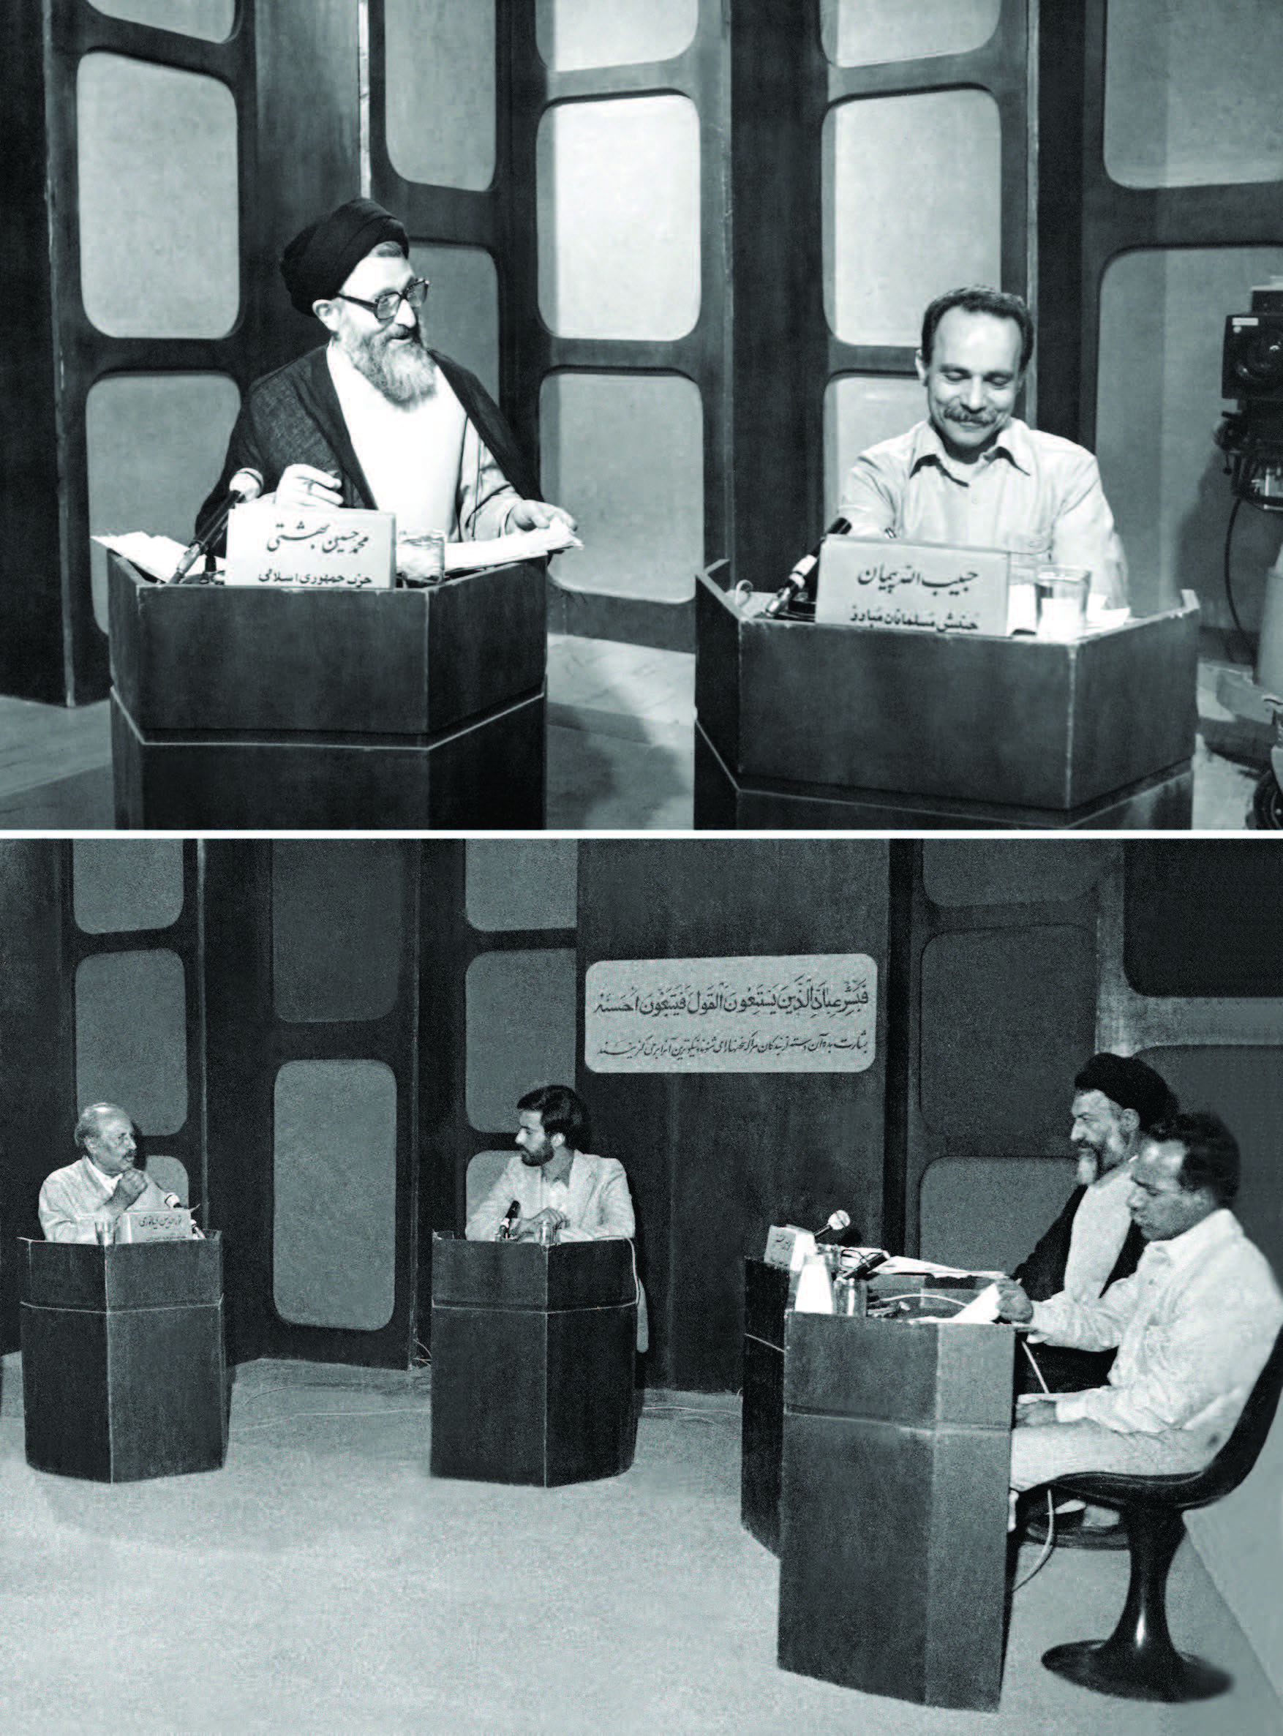

■ «رجوي» كان مناسبًا لتولي رئاسة الوزراء لو...
(حسين صفار هرندي)
في أحد الاجتماعات طُرح موضوعٌ سبّب اختلافًا شديدًا في الرأي والبحث وولّد شجارًا. أدار الدكتور بهشتي الموضوع من خلال درايته المعهودة، وأثمر الحديث عن اقتناع الجميع بكلامه. عندما استطاع الحصول على رأي الأغلبية، قال أحد الجالسين إلى جانبه: «تقوم بهذه الأعمال ليقولوا إنك محتكر السلطة [زعيم]!». ابتسم الدكتور بهشتي وقال بنبرة حاسمة: «أشكرك». شكر الشخص الذي قد قام بإهانته أمام العدسات التلفزيونية.

في إحدى المرات جاء السيد بهشتي قد جاء إلى اللجنة المركزية للحرس الثوري. في ذلك اليوم كنت في مهمة خارج طهران، لكن الذين كانوا في اللقاء نقلوا لي أنّه حتى شباب الحرس، كانوا يوجّهون له أحاديث الناس في الزقاق والسوق، المدعية بأنّه صاحب ثروة ومن هذا القبيل. كان السيد بهشتي يجيب عن الأسئلة بمنتهى الحزم والرصانة، أخيرًا رفع أحد الشباب صوته معترضًا؛ ما هذا اللقاء! جئنا لنسأل الدكتور بهشتي حول أهم قضايا البلد، وليس لدينا متسع من الوقت. وأنتم يا سيد يجب ألّا تجيبوا على هذه الأحاديث الفارغة.

أما عن فكره الحرّ وإنصافه وبُعد النظر لديه، يكفي القول إنّه عندما أرادوا انتخاب رئيس الوزراء، وطُرحت أسماء الكثير من الشخصيات، قال الدكتور بهشتي بمنتهى الشهامة: «إذا لم يكن لدى مسعود رجوي أفكار التقاطية ومنافقة، فإنّه من حيث القوة التنفيذية والقدرة التنظيمية، الشخص الأنسب لتولي هذه الوظيفة».

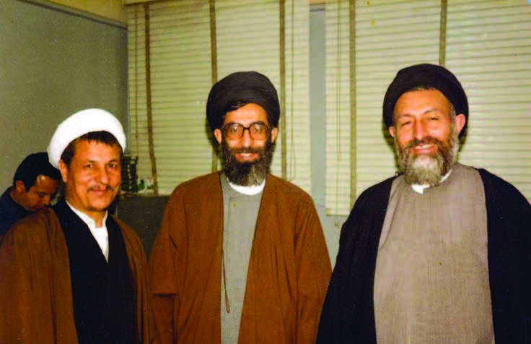

■ لم نعرف قدره
(عزّت الشريعه مدرس مطلق)
لقد تعامل معي تعامل الأب؛ بالرغم من أني كنت زوجته. كان غاية في العطف وحسن الخلق، فأستشعرت دائمًا في تعاملي معه بأني ماثلة أمام أبي. خلال الأعوام الـ29 لحياتنا المشتركة، لم أرَ منه ما يزعجني حتى لمرة واحدة، كذلك هو مع أبنائه، كان صديقًا للجميع. لم يصرخ مرة واحدة في وجه الأطفال. في الواقع كانت مجالسته ممتعة.
عندما تزوجنا كان عمره 25 عامًا وأنا كنت في الرابعة عشرة، وبعد ثلاثة أشهر انتقلنا من أصفهان إلى قم. بقينا في قم اثنتي عشرة سنة، وأصبح لدينا ثلاثة أبناء. عندما أُبعد الإمام إلى تركيا، أُبعدنا نحن كذلك إلى طهران من دون راتب أو شيء. أمضينا في طهران مدة سنة ونصف وعانينا فيها الكثير. حينما كنا في قم وطوال 12 سنة لم يكن لدينا منزلٌ خاص بنا، بل كنا نستأجر غرفة أو غرفتين، وكانت حياتنا بسيطة كحياة طلاب العلم، ولم يُر فيها أي مظهر من مظاهر الرفاهية.
وبغضّ النظر عن قيمة راتبه فإنّه كان يُصرف على الأسرة بالكامل. لم يكن شحيحًا أو مقطرًا في حياته، وكان يقول كل دخلي يعود لكم. في كل شهر كان يعطيني عُشر دخله ويقول: «سيدتي!

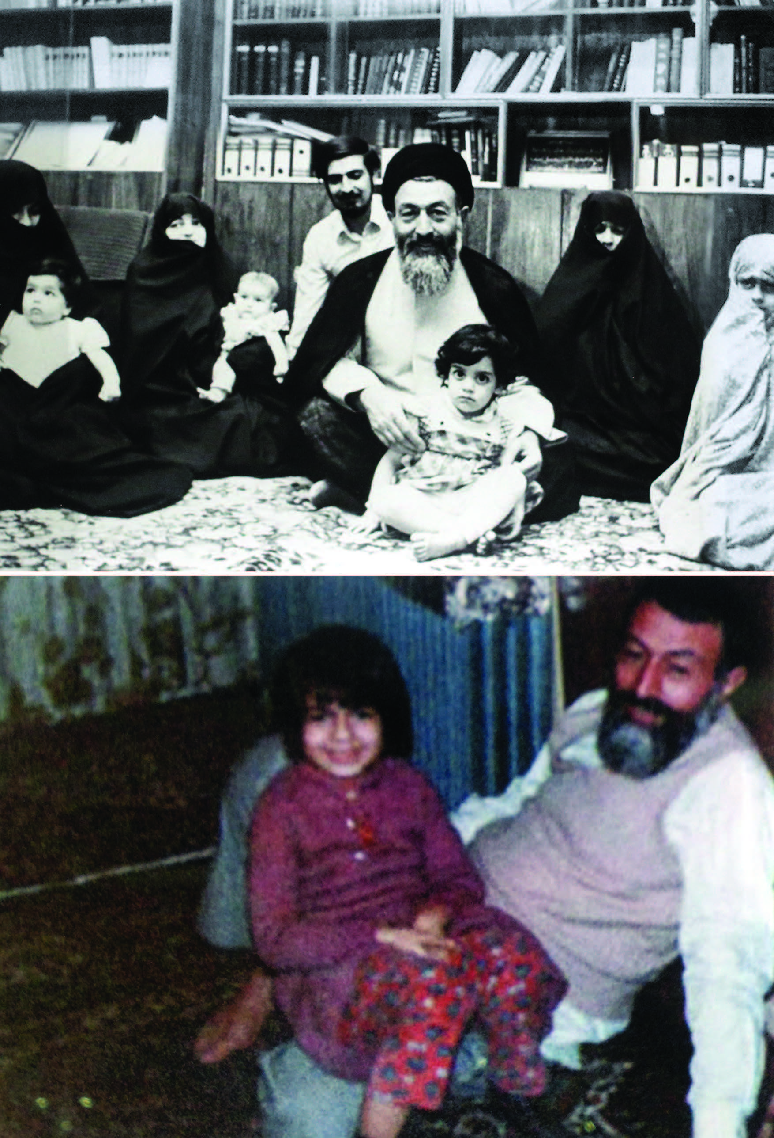
هذا غير مصروف المنزل، وهو لكِ. أنفقيه كما تشائين». حتى إنّه لم يأخذ ريالًا واحدًا من راتب القضاء، ولم يُحضِر من هناك قرشًا إلى المنزل. كان يقول مع وجود كل هؤلاء المستضعفين لدينا، فإنّه من غير اللائق أن أتقاضى راتبًا من القضاء. يجب أن تعلموا أنّ حياتكم لا بدّ أن تمضي براتب التقاعد هذا. كان يتقاضى في الشهر مبلغ 5500 تومان [راتب تقاعده من وزارة التربية], وينفق هذا المبلغ على أسرته، ابنه، أسرة صهره، ومستلزمات أخرى.
بنى المنزل بذوقه الخاص وبأقل التكاليف. وبدلًا من استخدام الحجارة، قال للعمال بأن يبنوا الجدران بالإسمنت الأحمر والأبيض بشكل متناوب وبأشكال لوزية أقرب إلى المعيّن، فكان يبدو من بعيد أكثر جمالًا من الحجر. لذلك كان الكثير يقول إن منزلهم فخم، في حين أنّ المواد التي كنا قد استفدنا منها، كانت الإسمنت البسيط، وعليه يمكن القول إنّ السيد بهشتي كان شخصًا صاحب ذوق رفيع واستطاع بأقل كلفة أن يصمّم وينفّذ أجمل تصميم.
كان يراعي أحوالي كثيرًا. في بداية الثورة، مرّت فترة كان الضيوف يتوافدون باستمرار إلى بيتنا بسبب تراكم الأعمال. في هذه المواقف، كان يجلب الطعام الجاهز لهم أثناء عودته، كي لا أقع في المشقة.
كان يدخل إلى المنزل بشوشًا ومنفرج الأسارير، على الرغم من إرهاقه الشديد. يستفسر بدايةً عن أحوالي، ثم يتوجه إلى الأولاد، وبعدها يسألني: «ماذا فعلت اليوم، ألديك مشكلة ما؟ أيمكنني المساعدة؟» ثمّ يقول: «ما دام الأطفال موجودين فدعيهم يقومون بالأعمال التي يمكنهم إنجازها. لا تَشُقّي على نفسك». كان يوصي

الأولاد دائمًا بمراعاة أحوالي ومساعدتي في الأعمال المنزلية. بعد انتصار الثورة ومع بدء الاغتيالات، كنا قد خصّصنا غرفة للحراس، وكنا نتولى إعداد الطعام لهم. ثمّ أحضر سيدة لمساعدتي كي لا أُجهد بالعمل.
في إحدى المرات اشتريتُ سجادة من إرث أبي، ولم ينبس السيد بهشتي ببنت شفة. كان يعتقد بأن حياته يجب ألا تتعدى حدود حياة طلاب علوم الدين، وعلى الرغم من أنّه كان يلزم نفسه بذلك، إلا أنّه كان يترك لي حرية الاختيار بين أن أشاركه [في تلك الالتزامات] أو لا. على كل الأحوال، بعد عدة أشهر من شراء السجادة شعرت بالندم وقمتُ ببيعها. كان لديه إصرار عجيب على أن أتعلّم وقد خصص لي وقتًا وصار يساعدني في تعلم الدروس كي أستعد للمشاركة في الامتحانات. وبعد ذلك طلب من «علي الرضا» أن يعلمني قيادة السيارة. عندما حان موعد الامتحان الخطي [للقيادة], تمرّن معي في حل بعض الاختبارات، لكي أنجح.
منحني الكثير من الخيارات (الصلاحيات)، حتى إنّه عندما كان يراني أجلس كثيرًا في المنزل، يقول: «سيدتي! انهضي واستفيدي من الفرص. إذهبي خارج المنزل، تنزهي واقصدي الأصدقاء والأقارب. فالجلوس الزائد في المنزل، يبعث الكآبة في قلب الإنسان». كنا نذهب صباح كل جمعة مع الأطفال إلى نواحي «ولنجك» ونتمشى، وهو يصر عليّ حتى أرافقهم.
كان كثير الاهتمام بنشاطي أنا والأطفال. في سنوات حكم الطاغوت، كانت أجواء الأماكن الترفيهية غير مناسبة كثيرًا للأسر المتديّنة. لذا كان يقلّنا بالسيارة ويأخذنا إلى نواحي طهران، حيث

الأماكن الخالية ذات المناخ الجيّد، ونتمشى ساعة، أو ساعتين. كان يشتري للأطفال الحلوى والمثلجات، ويلاعبهم حتى يزول تعب الأسبوع الدراسي عن أبدانهم ويستعيدوا نشاطهم لأسبوع دراسي جديد. لم يتردد أبدًا في اصطحابنا معه إلى السفر إذا كان ذلك متاحًا. حتى في سفريات العمل كان يصطحبنا أيضًا، وإذا حظي بنصف يوم ليقضيه معنا، فلم يتوانَ عن القيام بذلك. مثلًا عندما تقرر أن يلتقي في مشهد بالعلماء البارزين، خصّص للأسرة بعض الأيام أيضًا، وفي تلك الساعات، كانوا إذا دعوه [لاجتماع ما], لا يلبي الدعوة.
أعدّ صندوق القرض الحسن في البيت، وكان يشجع الأطفال على وضع النقود فيه وبعدها يقترضون منه أيضًا وفقًا لحساب دقيق. وكذلك أعدّ مفكرة صغيرة لأجل تسديد الأقساط وأعطاها للأطفال. عيّن علي الرضا أيضًا مسؤولًا عن الاستلام والتسليم. كذلك خصص لمكتبة المنزل دفتر حسابها الخاص، والأشخاص الذين يريدون الاستفادة منها، كانت لديهم بطاقة عضوية بحيث تسجّل الكتب التي يستعيرونها في الدفتر. كان يتعامل مع الأطفال بأسلوب يشعرهم دائمًا أنهم قد قالوا كلامًا في غاية الأهمية، أو أنهم قد أدوا عملًا ذا أهمية كبيرة، وباعتماده هذا الأسلوب، فإنه كان يقوّي الثقة بالنفس لدى الأطفال كي يستطيعوا التفكير باستقلالية والتحدث وإبداء الرأي بحرية تامة. في إحدى المرات ولكي يشجع علي الرضا البالغ (حينها) ثماني سنوات، أعطاه كتابًا

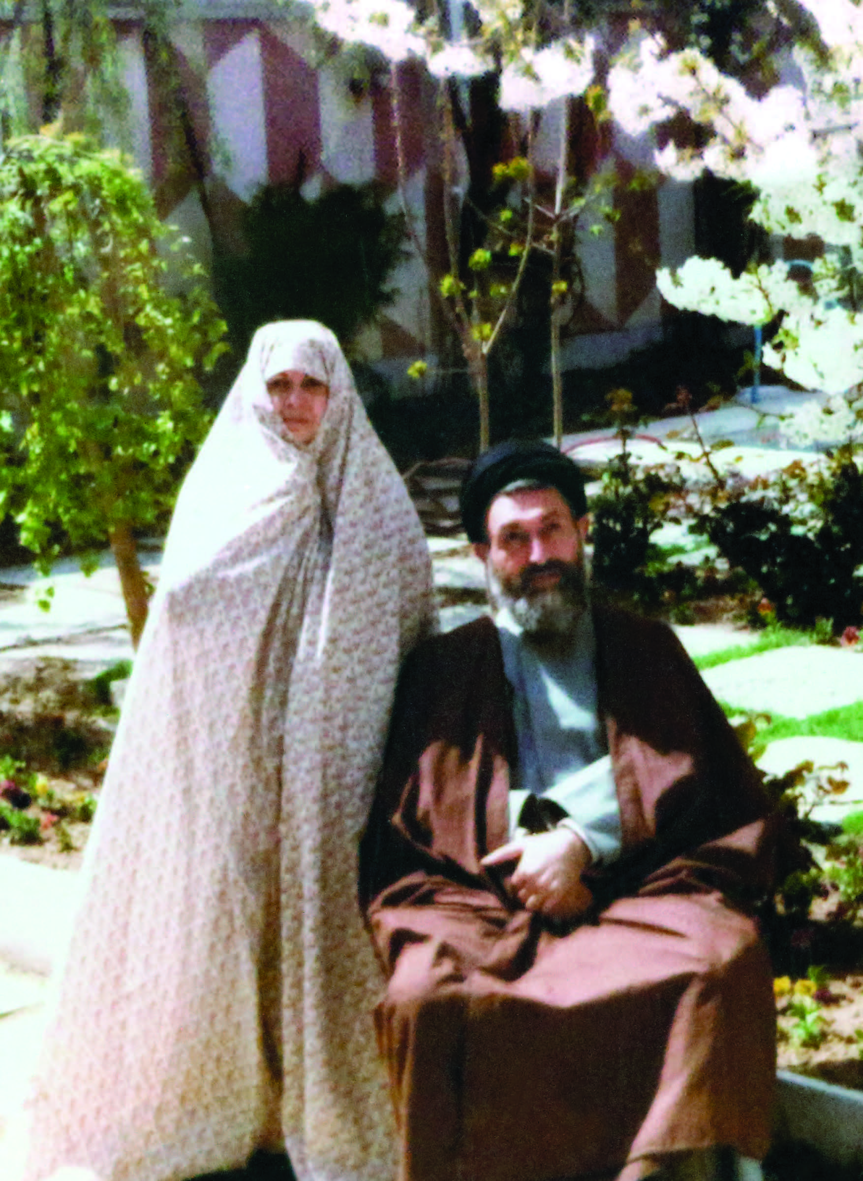
وطلب منه أن يبدي رأيه فيه. كان الكتاب مليئًا بالهزل والنكت. عندما سأله كيف وجدت الكتاب، قال بشجاعة: «لقد قرأت الكتاب، ويوجد فيه الكثير من العبارات غير المؤدبة!» لقد منح الأبناء هذه الشجاعة حيث إنهم أصبحوا في بعض الأحيان عندما يواجهون كاتبًا لأحد الكتب، فإنهم يفصحون عن رأيهم بثبات وأدب.
دائمًا كان يوصي الأبناء باستشارة أهل الاختصاص. حينما أراد علي الرضا الذهاب إلى الجامعة، تحدّث معه ونصحه بأن يستشير بعض الأصدقاء الأطباء.
بصفة عامة كانت أجواء المراكز الترفيهية خارج المنزل غير سليمة، لذلك كان يعمل على توفير وسائل الترفيه داخل المنزل قدر المستطاع. فعلى سبيل المثال اشترى شاشة عرض الأفلام ذات الثمانية ميليمتر، لكي يشاهد الأطفال الأفلام في المنزل، أو اشترى للصبيان أدوات نجارة. وضع لهم في قبو المنزل طاولة بينغ بونغ، وأدوات كرة اليد، أشرطة متعددة للقرآن، آلة طباعة، دراجة وموتورسيكل، الخلاصة أنّه كان يعمل كل ما بوسعه ويشتري للأطفال، كي لا يحتاجوا الذهاب إلى مراكز الترفيه خارج المنزل. كذلك ظلّ يخصّص كل أيام الجمعة لهم وأحيانًا يلعب معهم «احزروا بأي يد». عندما كان الأطفال يجلسون لمشاهدة التلفاز، يقول بصوت حنون: «أليس من المؤسف أن تتركوا الهواء العليل والأزهار والحديقة الخضراء وتجلسوا لمشاهدة التلفاز؟». ثمّ يشجّع الأطفال على مساعدته في تنسيق الحديقة، والتقاط الحشائش الضارة منها. كان كل ما يهدف إليه هو أن يأنس الأطفال بالطبيعة وأن لا يعتادوا على التلفاز.

كان يقسّم أعمال المنزل بين الأطفال، دون تمييز في نوعية العمل سواء للرجال أو للنساء. فالصبيان مثل الفتيات تمامًا، يغسلون الصحون بدورهم، ويكنسون المنزل ويزيلون الغبار. أما الشراء من الخارج فكان موكلًا إليه أو إلى الصبيان.
أغلب الأموال التي أنفقها على مناضلي البلد واتحادات الطلاب الجامعيين، هي من دخله الخاص، رغم أنه كان مجازًا بالتصرف في الأموال الشرعية والخمس، لكنه لم ينفقها مطلقًا على تلك الأمور، ولم تمتد يده أبدًا إلى تلك الأموال لأجل نفقات شخصية أو عائلية.
أحيانًا عندما كان يأتي إلى المنزل ويراني مكتئبة، يحاول بشتى الطرق إخراجي من تلك الحالة. فعلى سبيل المثال أتذكر عندما كنّا نعدّ جهاز ابنتنا، أعطاني مبلغًا من المال وقال: «انهضي يا سيدة، اذهبي واشتري جهاز محبوبة». وهكذا يخرجني من حالة الاكتئاب.
عندما يرجع إلى المنزل، كان ينشغل دائمًا بالأبحاث الهامة والكتابة والمطالعة. من الأساس لم يكن مستعدًّا لسماع أصغر كلمات الغيبة في حق أعدائه. فبمجرد أن يُغتاب شخص في محضره، يعبس ويقول: «ألا يوجد لدينا حديث آخر؟ إذا لم يكن لديكم كلام مفيد، اذهبوا وأشغلوا أنفسكم أو طالعوا. لست مستعدًّا لأسمع غيبة أحد. وبدلًا من الغيبة، اطلبوا من الله هدايته إلى طريق الحق». في حين كان الجميع يعادونه ويتّهمونه بهتانًا، لكن قلبه ووجدانه لم يقبل أبدًا باغتيابهم.
كنّا كشريكين، لم يكن لديه أخ فما انفك يقول لي: «أنتِ سندي في كل عمل أريد القيام به، لولا مساندتكِ لي، لما استطعت أن

أنجز أعمالي». حيثما نذهب، نذهب معًا. حتى إنه لم يكن يسافر وحده، سواء عندما مكثنا في ألمانيا، أو هنا. ويقول: «لا بد وأن تأتي. أنتِ لستِ زوجتي فقط، بل أنت سلواي». لم أقف في أي وقت مانعًا لنشاطاته. في ألمانيا كان البرنامج والندوة يمتد أحيانًا حتى الساعة الثالثة بعد منتصف الليل، لكن لم يحصل مطلقًا أن قلت له أين حقّنا؛ سعدت دائمًا بنشاطاته، وكلما قال هذا العمل أخذ من حقك، أجبته لقد سألت الله أن تمضي على هذا الطريق. لا أرغب بأن تأتي وتجلس بجواري وتتحدّث وتضحك ونمضي الوقت معًا. هو نفسه لم يكن من أهل تلك الأحاديث مطلقًا.
التزم بحضور درس الإمام الخميني خلال عيشه في مدينة قم، وكان له من العمر 23 سنة. ومع ذهابه إلى دروس أخرى طبعًا، إلّا أنّه ظلّ متعلقًا بالإمام بشكل خاص. في اليوم العاشر من محرم الذي اعتقل فيه الإمام ونُفي بعدها أيضًا، همّ بالخروج من المنزل قائلًا: «ربما لا أعود الليلة». قلت: «لماذا؟» قال: «إنني لا أستطيع تحمّل أن يأخذوا الإمام، وألّا يوجد هنا مجدّدًا وألّا يتمكّن من العمل». في تلك الليلة اعتقلوا الإمام. منذ تلك الساعة وما تلاها، لم يسترح حتى لساعة واحدة، وكان دائم التفكير فيه. كانت تأتيه رسائل بشكل منتظم من تركيا والنجف، ومن الإمام بشكل سرّي، وقد ذهب لرؤيته في النجف مرتين. حينما كنّا في أوروبا، لطالما أوصى الشباب: «انظروا ماذا يقول الإمام، ونفّذوا ما يقوله. لا بد وأن نسير حيث يسير الإمام وأن نحذو حذو الإمام. لا بد وأن نكون عونًا دائمًا له ولا نغفل عنه دقيقة واحدة».
دُعي السيد بهشتي من طرف المراجع الأربعة للذهاب إلى «المركز

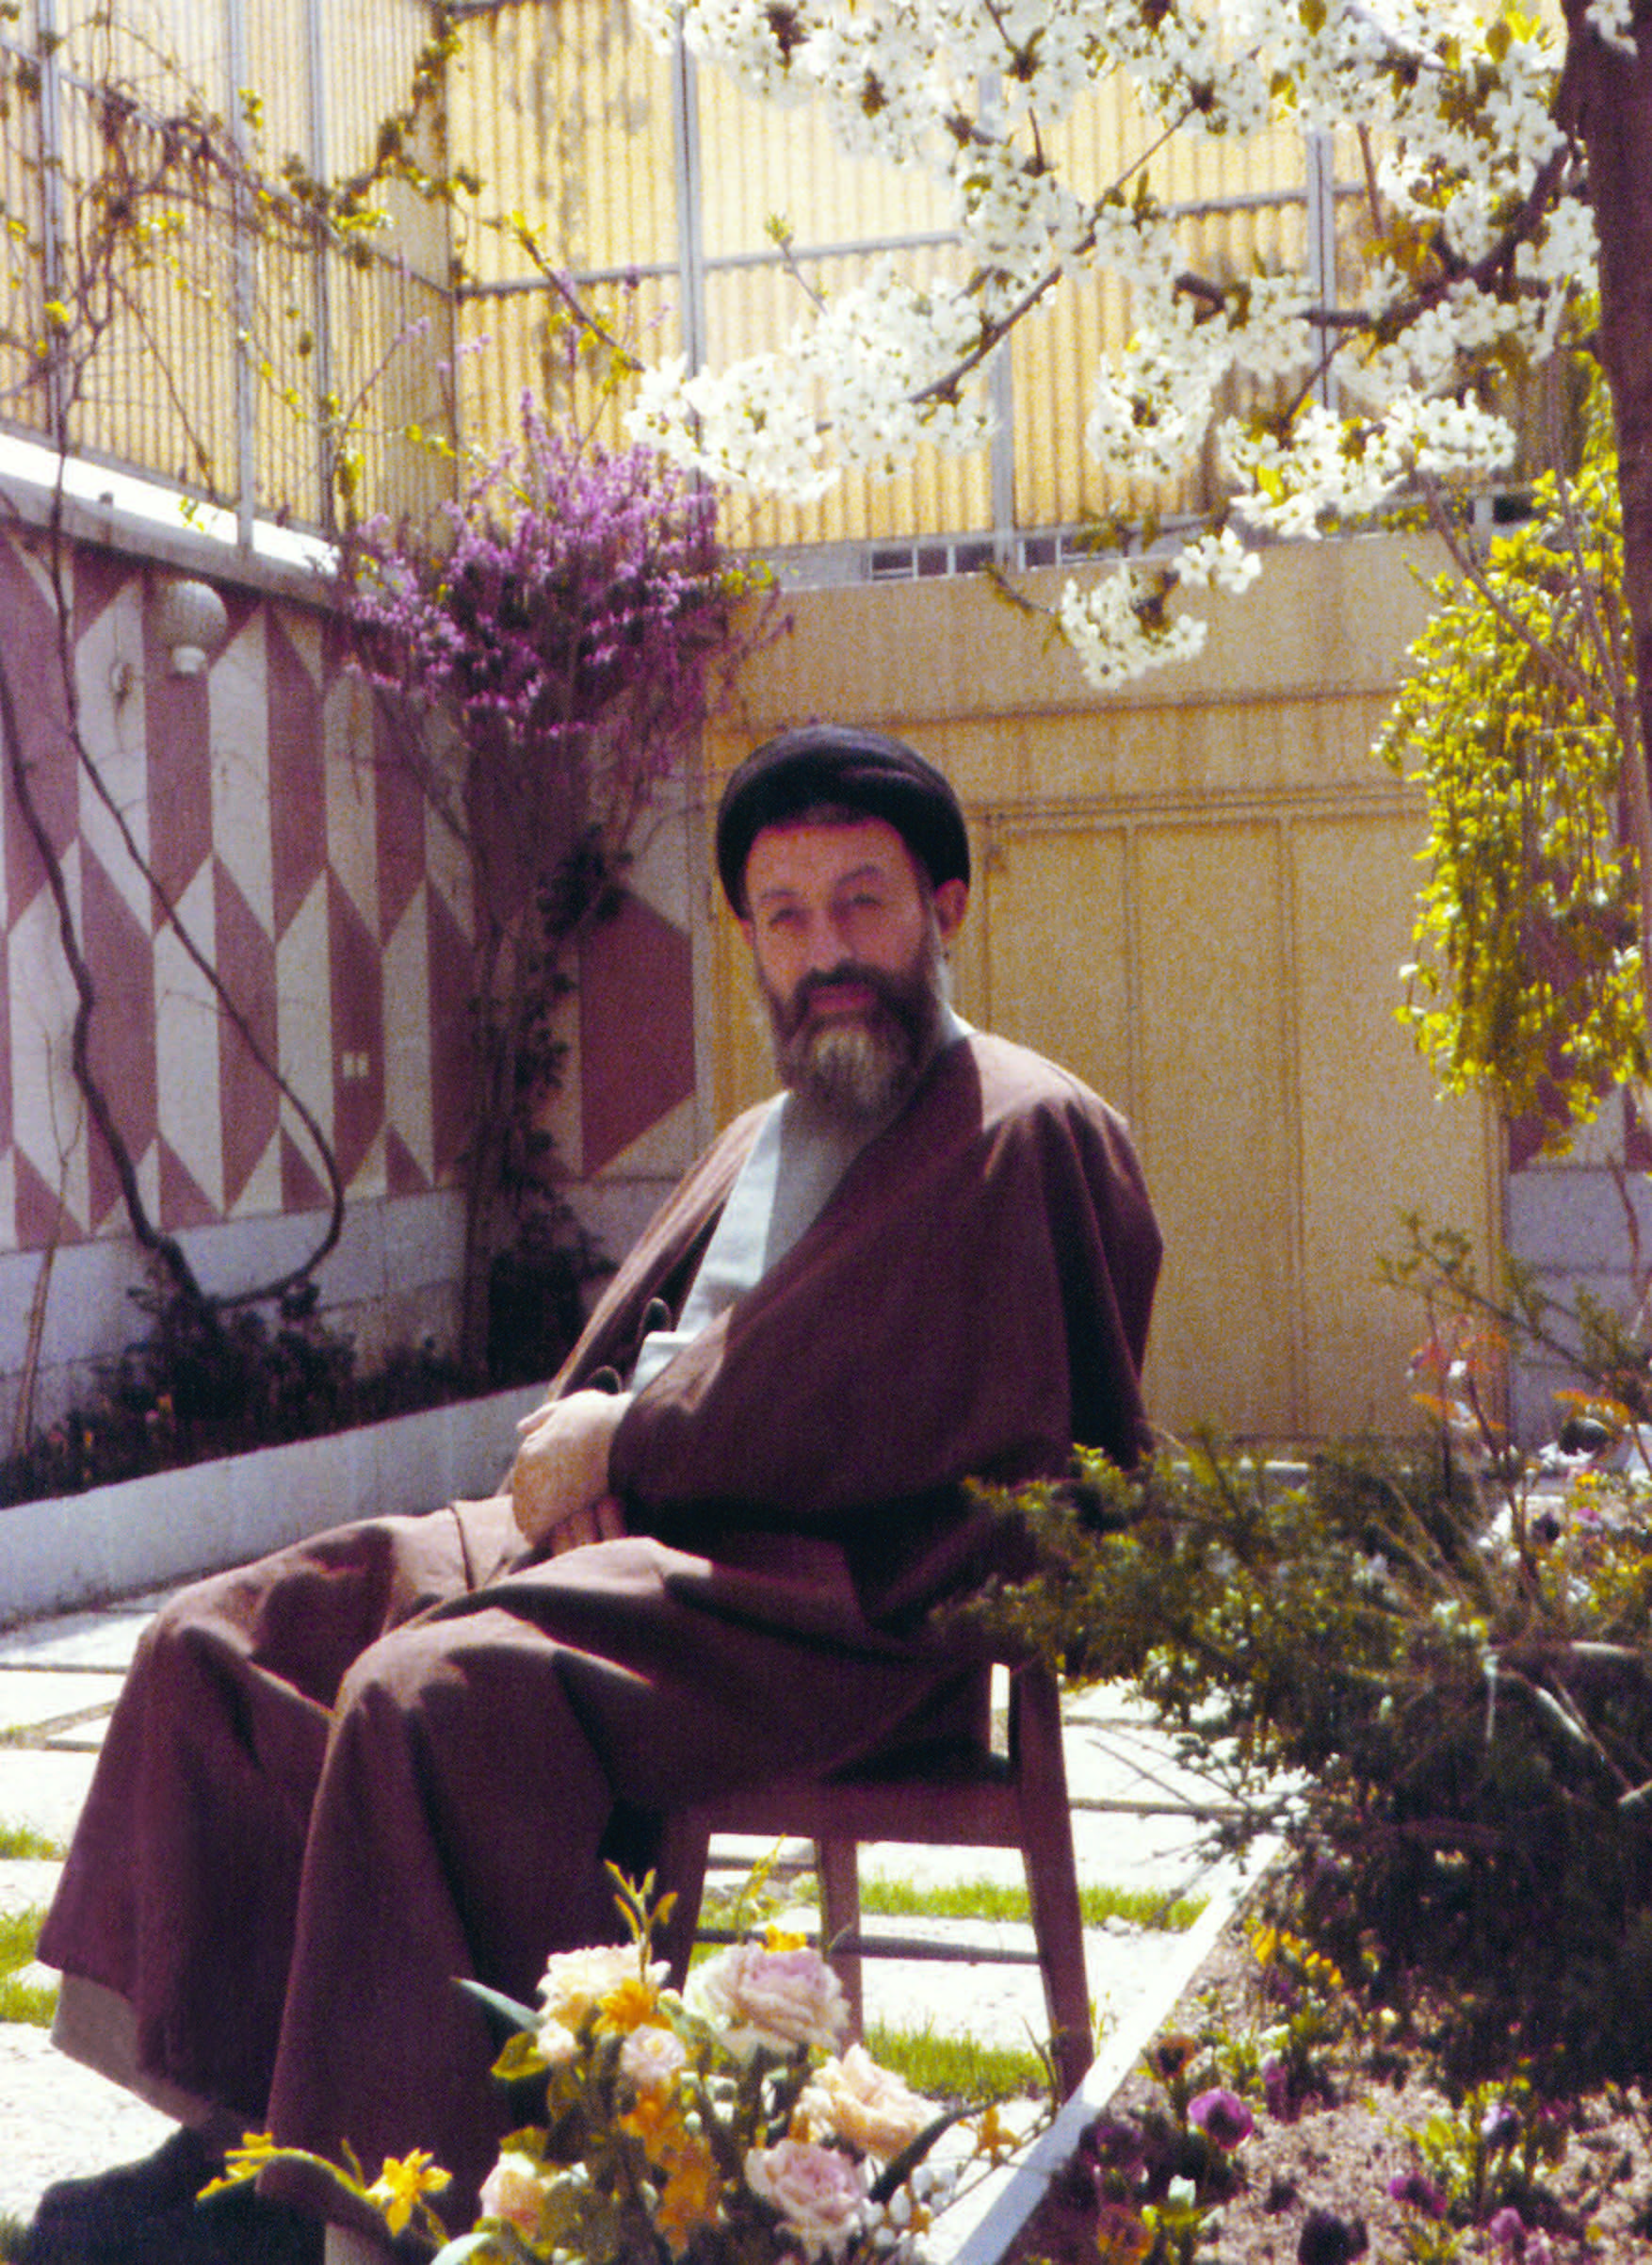
الإسلامي في هامبورج» واستلام المسجد هناك الذي أسسه آية الله بروجردي؛ وذلك لأن إمام الجماعة هناك السيد «محققي»، قد ترك المسجد وعاد إلى إيران. في تلك الأيام اغتيل «منصور» رئيس الوزراء، ضغط السافاك علينا كثيرًا وعدّ السيد بهشتي أحد المتهمين الأساسيين باغتياله، حيث شهد منزلنا اجتماعات كثيرة لأجل النهوض بالحركة، الأمر الذي دعا السافاك لاتهام السيد بهشتي بالمسؤولية عن الحادث. عندما ذهب السيد بهشتي إلى هامبورج، بقينا هنا، ليتسنّى له ترتيب الأعمال هناك وتنظيمها ومن ثم نلتحق به. لكن السافاك لم يسمح لنا بالخروج لمدة أربعة أشهر، وفي النهاية تمكن آية الله خوانساري من إخراجنا بصعوبة بالغة. وقد شارك ثلاثة آلاف شخص في أول صلاة جماعة أمّها السيد بهشتي في مسجد هامبورج، حيث كان ذلك أمرًا مدهشًا للجميع.
بعد انتصار الثورة، كانت الاجتماعات تعقد في بيتنا بشكل دائم، وتضم السيد طالقاني، مطهري، باهنر، والسيد خامنئي، وتمتد لعدّة ساعات. قبل الثورة، كانت أعمالهم واجتماعاتهم سرية بشكل عام. كان الشباب يأتون كل ليلة أربعاء وتحت عنوان حضور جلسة تفسير القرآن، تمتد اجتماعاتهم في بعض الأحيان حتى الساعة الثانية بعد منتصف الليل. كانوا في هذه الاجتماعات يكتبون الرسائل إلى الإمام، أو يملأون الأشرطة ويرسلونها، يجلسون ويتشاورون مع الشباب المفعم بالحماسة والفكر فيما سيفعلون لتقدم الثورة. إنّ الأشخاص الذين كانوا على خط الإمام، بقوا حتى النهاية على خط الإمام. دائمًا كانوا متحدين مع بعضهم البعض، ويعملون معًا. في الأصل كان منزلنا مكانًا لهذا النوع من الاجتماعات فقط لا غير.

فلم يكن مكانًا للاجتماع والمسامرة، أو الضحك والضيافة. لم أرَ مطلقًا السيد بهشتي يجتمع مع شخص لا صلة له بالعمل الإسلامي.
قبل الثورة كان السيد بهشتي يتبع الإمام ويحذو حذوه. والجميع علم ذلك جيدًا. كان شخصية بارزة. لم يكن مختفيًا ثم ظهر [على الساحة]. ولكن عندما انهال سيل الاتهامات الباطلة واللا مقبولة على رأسه، صدّق الكثيرون الأمر. كلما كنت أقول: «يا سيد! اذهب إلى الراديو والتلفاز وأجب عن التهم». كان يقول: «لماذا أذهب، لأعكّر أذهان الناس من خلال الراديو والتلفاز؟ ماذا أقول؟ إني أشكو حزني إلى الله. فالله يصلح كل الأمور». بعد شهادته، بكاه الصديق والخصم. الكثيرون جاؤوا، وسألوني أن أطلب منه مسامحتهم إذا رأيته في المنام. لأني أعرفه جيدًا، أعلم أنه قد عفا عن الجميع. فهو لم يعمل لأجل شهادةٍ أو تكذيب من أحد، كان يعمل لله ولم يكن لديه شكوى من أي شخص ولم ينتظر شيئًا من أحد.
كانت أسابيع عديدة تمر وهو مسافر إلى مناطق مختلفة لأجل إلقاء الخطابات وحلّ وفصل قضايا الناس. وإذ أقول له انتبه لنفسك، كان يقول: «يا سيدة! ليس لي أكثر من روح واحدة، ولذا يجب أن تُنفق في سبيل الله، أتحذّرينني من الموت؟» وأُجيب: «لا والله! هؤلاء الناس [الأصدقاء] يتصلون دائمًا ويقولون، إذا أصيب السيد بخدشٍ، فأنتم المسؤولون».
لم يغفل لحظة واحدة عن التفكير بالمساكين والضعفاء حتى رحيله عن هذه الدنيا. كلما فكرت في نفسي، أرى كم أني قد خسرت شخصًا مثاليًا وعزيزًا. لم نعرف قدره. لم تكن الخسارة لنا وحدنا أنا والأبناء، وإنما كان خسارة للناس أيضًا. كان الإمام قد رأى

منامًا قبل شهادة السيد بهشتي، وقد حذّره. في النصف من شعبان عندما أردنا الذهاب إلى أصفهان لرؤية والدة السيد، ذهب في ذلك اليوم لرؤية حضرة الإمام. حينما عاد، وجدته مستاءً جدًا. سألته عن السبب، أجاب: «قال الإمام لا تذهب في هذا السفر، وانتبه لنفسك أكثر». كلما سألته عن منام الإمام، لم يجبني. إلى أن كان يوم عزائه، حيث جاءت إلى منزلنا زوجة الإمام، وسألتها عن ذلك المنام. قالت: «كان الإمام قد رأى أنّ عباءته قد احترقت، وقال للسيد بهشتي: أنت عباءتي، فانتبه لنفسك».
أهم خصال السيد بهشتي أنه لم يخشَ الموت وكان يقول لنا دائمًا: «لا تهابوا الموت، ولا تُرهبوني (منه). فأنا لا أخشى الموت، وإذا كانت الشهادة قدري، سأوارى في الثرى بفخرٍ وعز». كان في الطليعة وسبّاقًا دائمًا. كذلك في الثورة والمظاهرات ما فتئ يتقدم الجميع، يحمل بيده مكبر الصوت، وكلما أصررنا عليه أن يا سيد! سيطلقون النيران. يُجيب: «فليطلقوا! أنا لا أستطيع أن أرى الناس تُقتل وأجلس في المنزل. يجب أن أكون مع هؤلاء الناس. إذا استشهدت، أصبح مع الناس، وإذا لم أستشهد أكون مع الناس». منذ الثامنة عشرة من عمره ومنذ زمان آية الله كاشاني، كان يشارك في جميع المظاهرات، لم يتزلزل ولم يتسلّل الخوف إلى قلبه ويمتنع عن الخروج من المنزل. كان في الطليعة في كل مكان.

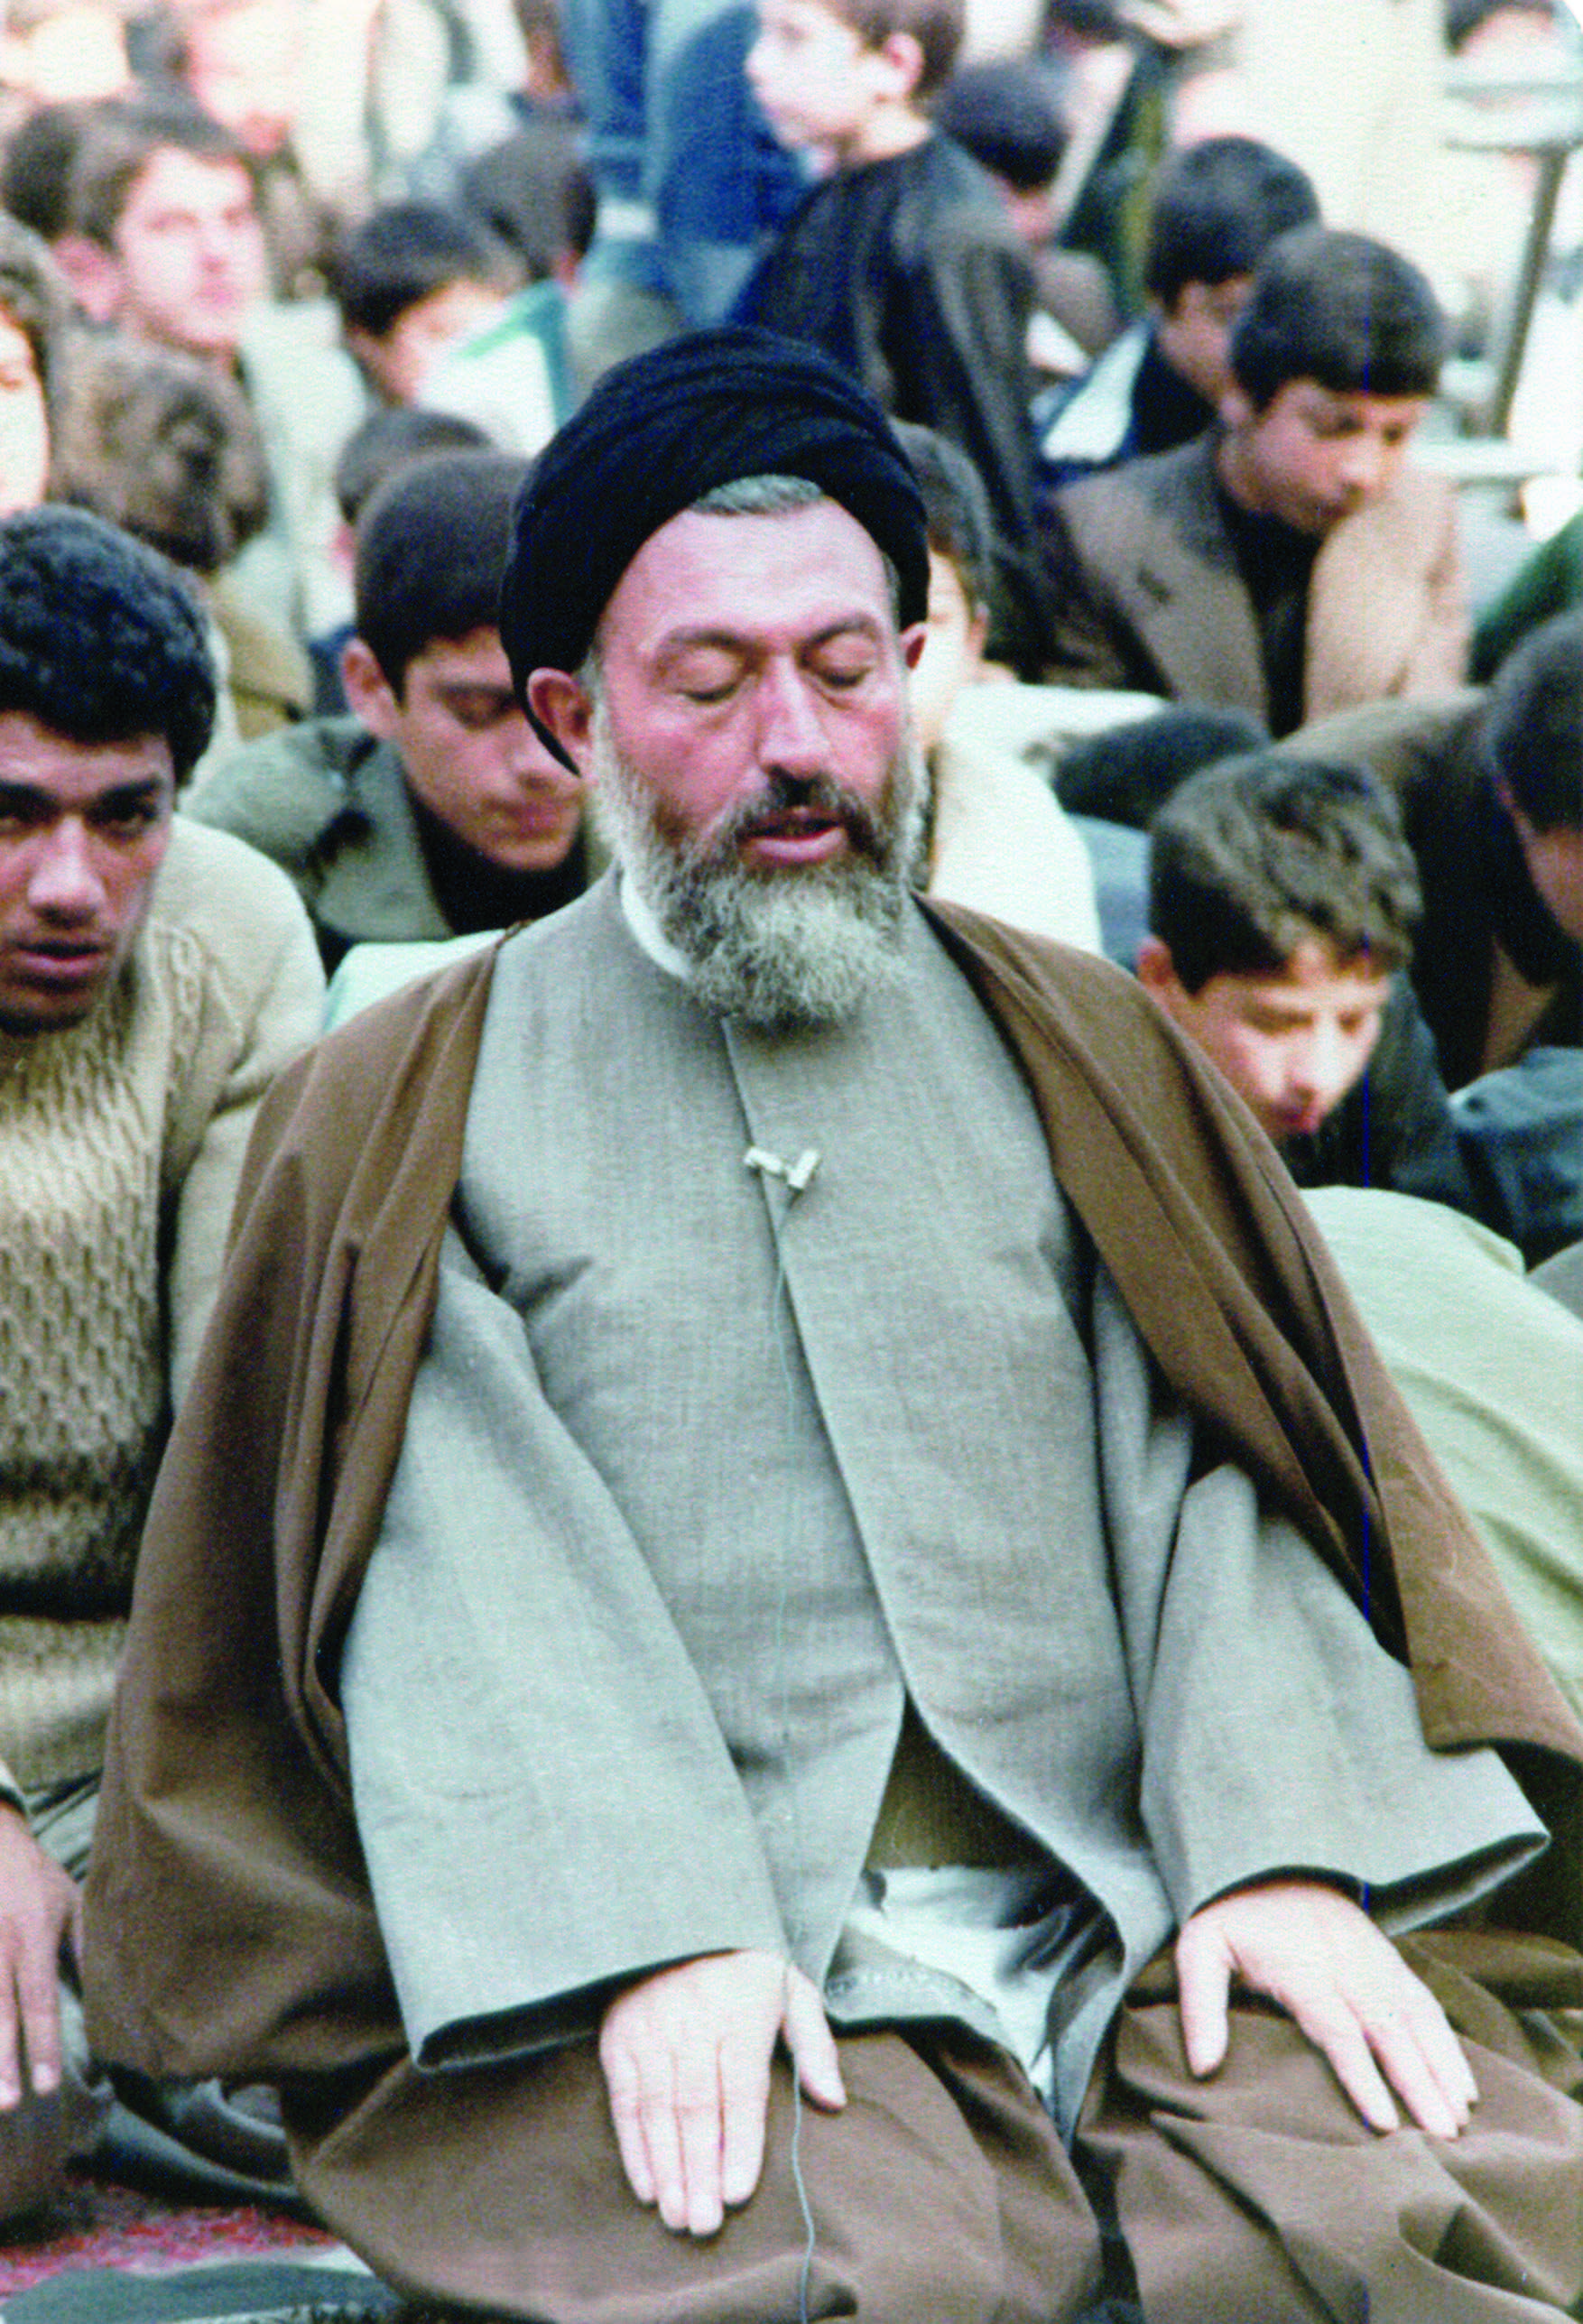

■ يجب أن أُملي على أبنائي
(ملوك السادات بهشتي)
رأيت أبي منزعجًا مرتين؛ المرة الأولى عندما تلقى خبر وفاة والده، حيث ذهبنا إلى أصفهان بسيارة أحد الأقرباء، وكان حزينًا يبكي طوال الطريق. والمرة الثانية عندما سمع خبر استشهاد الشيخ مطهري، حيث يمكنني القول إنّه بدا أشدّ حزنًا مقارنةً بحاله عند تلقّيه خبر وفاة والده.

كان الوالد قد قسّم أعمال المنزل فيما بيننا جميعًا، فصارت الأعمال تؤدّى بالتناوب. فمثلًا إذا قمتُ في إحدى الليالي بغسل أواني الغداء، فتكون في الليلة المقبلة بعهدة أخي. لم تُسمع في بيتنا هذه الأقاويل بأنّ الصبي معفىً من غسل الأواني. وبالرغم من كثرة أعمال المنزل، فقد كان الوالد معتقدًا بعدم ضرورة استدعاء من يؤدّي عنّا الأعمال المنزلية. بل يجب على كل شخص منا أن يؤدي عمله بنفسه كي لا تكون هناك حاجة إلى الخادمة. كذلك كان يقوم بنفسه بالإصلاحات التي كان يحتاجها المنزل بشكل عام.

روى أحد الأصدقاء، أنّه في أحد أيام الجمعة ذهبتُ إلى السيد

بهشتي وأخبرته بأنّ أحد المسؤولين السياسيّين الغربيّين قد أتى إلى طهران وطلب أن يلتقيه. لم يوافق السيد بهشتي، وقال أنا أعتذر عن اللقاء، إلّا إذا كلّفني الإمام؛ لأنه يوم عطلتي، وهو مخصّص للأسرة، ففي هذه الساعات، يجب أن أُملي على أبنائي، وأقوم بتدريسهم وكذلك أنجز بعض أعمال المنزل.

ساد بيتنا نظام خاص، بصفة عامة كان الجميع يذهب إلى النوم والاستراحة عند الساعة 10 أو 10:30، وتُطفأ أضواء المنزل، ويذهب والدي للمطالعة. بعد الثورة كثرت أعماله، فصار يبقى يقظًا حتى الساعة الواحدة ليلًا، ويخرج كل صباح من المنزل عند الساعة 6:30.

في إحدى المرات جاء «رجوي» إلى منزلنا مع أفراد حمايته المسلحة، وبمجرد أن فتحنا الباب، تدافعوا إلى داخل المنزل دون استئذان. قلقتْ أمي كثيرًا، وأخبرت أبي بأنهم مسلّحون وهم ينتظرونه في غرفة الاستقبال، قال والدي لا تقلقوا. بعدها ذهب وتحدّث معهم. ربما كانوا يتوقّعون منه مساعدة مالية، أو أنهم يريدون أن يفرضوا أنفسهم لأجل التصدي لبعض مسؤوليات النظام. عندما غادروا، استغرق والدي في التفكير، وقرأنا في صفحات وجهه علامات المرارة والاستياء.

حينما اعتقلوا «تقي شهرام» وكان قد صدر بحقه حكم الإعدام، اتصلتْ بمنزلنا إحدى مدرّساتي السابقات للمرحلة الثانوية، حيث كانت على علاقة وثيقة بنا، وقد اختفت قبل الثورة ثم عادت للظهور

بعد الانتصار. تعجّبنا كيف تَذَكَّرَتْنَا بعد مرور هذه السنوات. بعد السؤال عن الأحوال، ترجّتني بأن أطلب من والدي أن يوقف حكم إعدام تقي شهرام، وأن يرسل ملفه إلى المحكمة لتجديد النظر [بالقضية]. قلت: «إذا كان الحكم قد مرّ بمراحله القانونية، أستبعد أن يوافق أبي على هذا الطلب، خاصةً إذا كانت الإدانة قد ثبتت بحقه أيضًا». مهما يكن فقد عاد الوالد إلى البيت الساعة 12:30 مساءً وأخبرته بالمسألة. فجأة احتقن وجهه (احمرّ) بشدّة وقال: «أين كانت هذه السيدة، حينما قام زملاؤها القتلة، بقتل أمثال شريف واقفي وإحراق جسده؟ في تلك الأيام ألم يعلم تقي شهرام بأنّ الإعدام عاقبة عمله؟ لقد صدر بحق ملفّه حكم قطعي ولن يتغيّر بأي حال من الأحوال».

كانوا دائمًا يتّصلون بمنزلنا بدافع التهويل والحرب النفسية، ويقولون لقد وضعنا قنبلة في منزلكم. في إحدى المرات وضعوا قنبلة أسفل الجسر القريب من بيتنا أيضًا، وحينما عبرت سيارة والدي، انفجرت القنبلة، لكنه لم يتأذَّ.

في إحدى المرات حينما ذهب الوالد إلى النجف لرؤية الإمام، عمّت الفرحة كل وجوده، لدرجة أنّ صورة وجهه لا تزال ماثلة أمامي إلى الآن بالرغم من مضي أكثر من 35 عامًا. كذلك عند انتصار الثورة كانت فرحته لا توصف.

منذ 14 اسفند 1359 (4/3/1981) وحتى شهر تير 1360

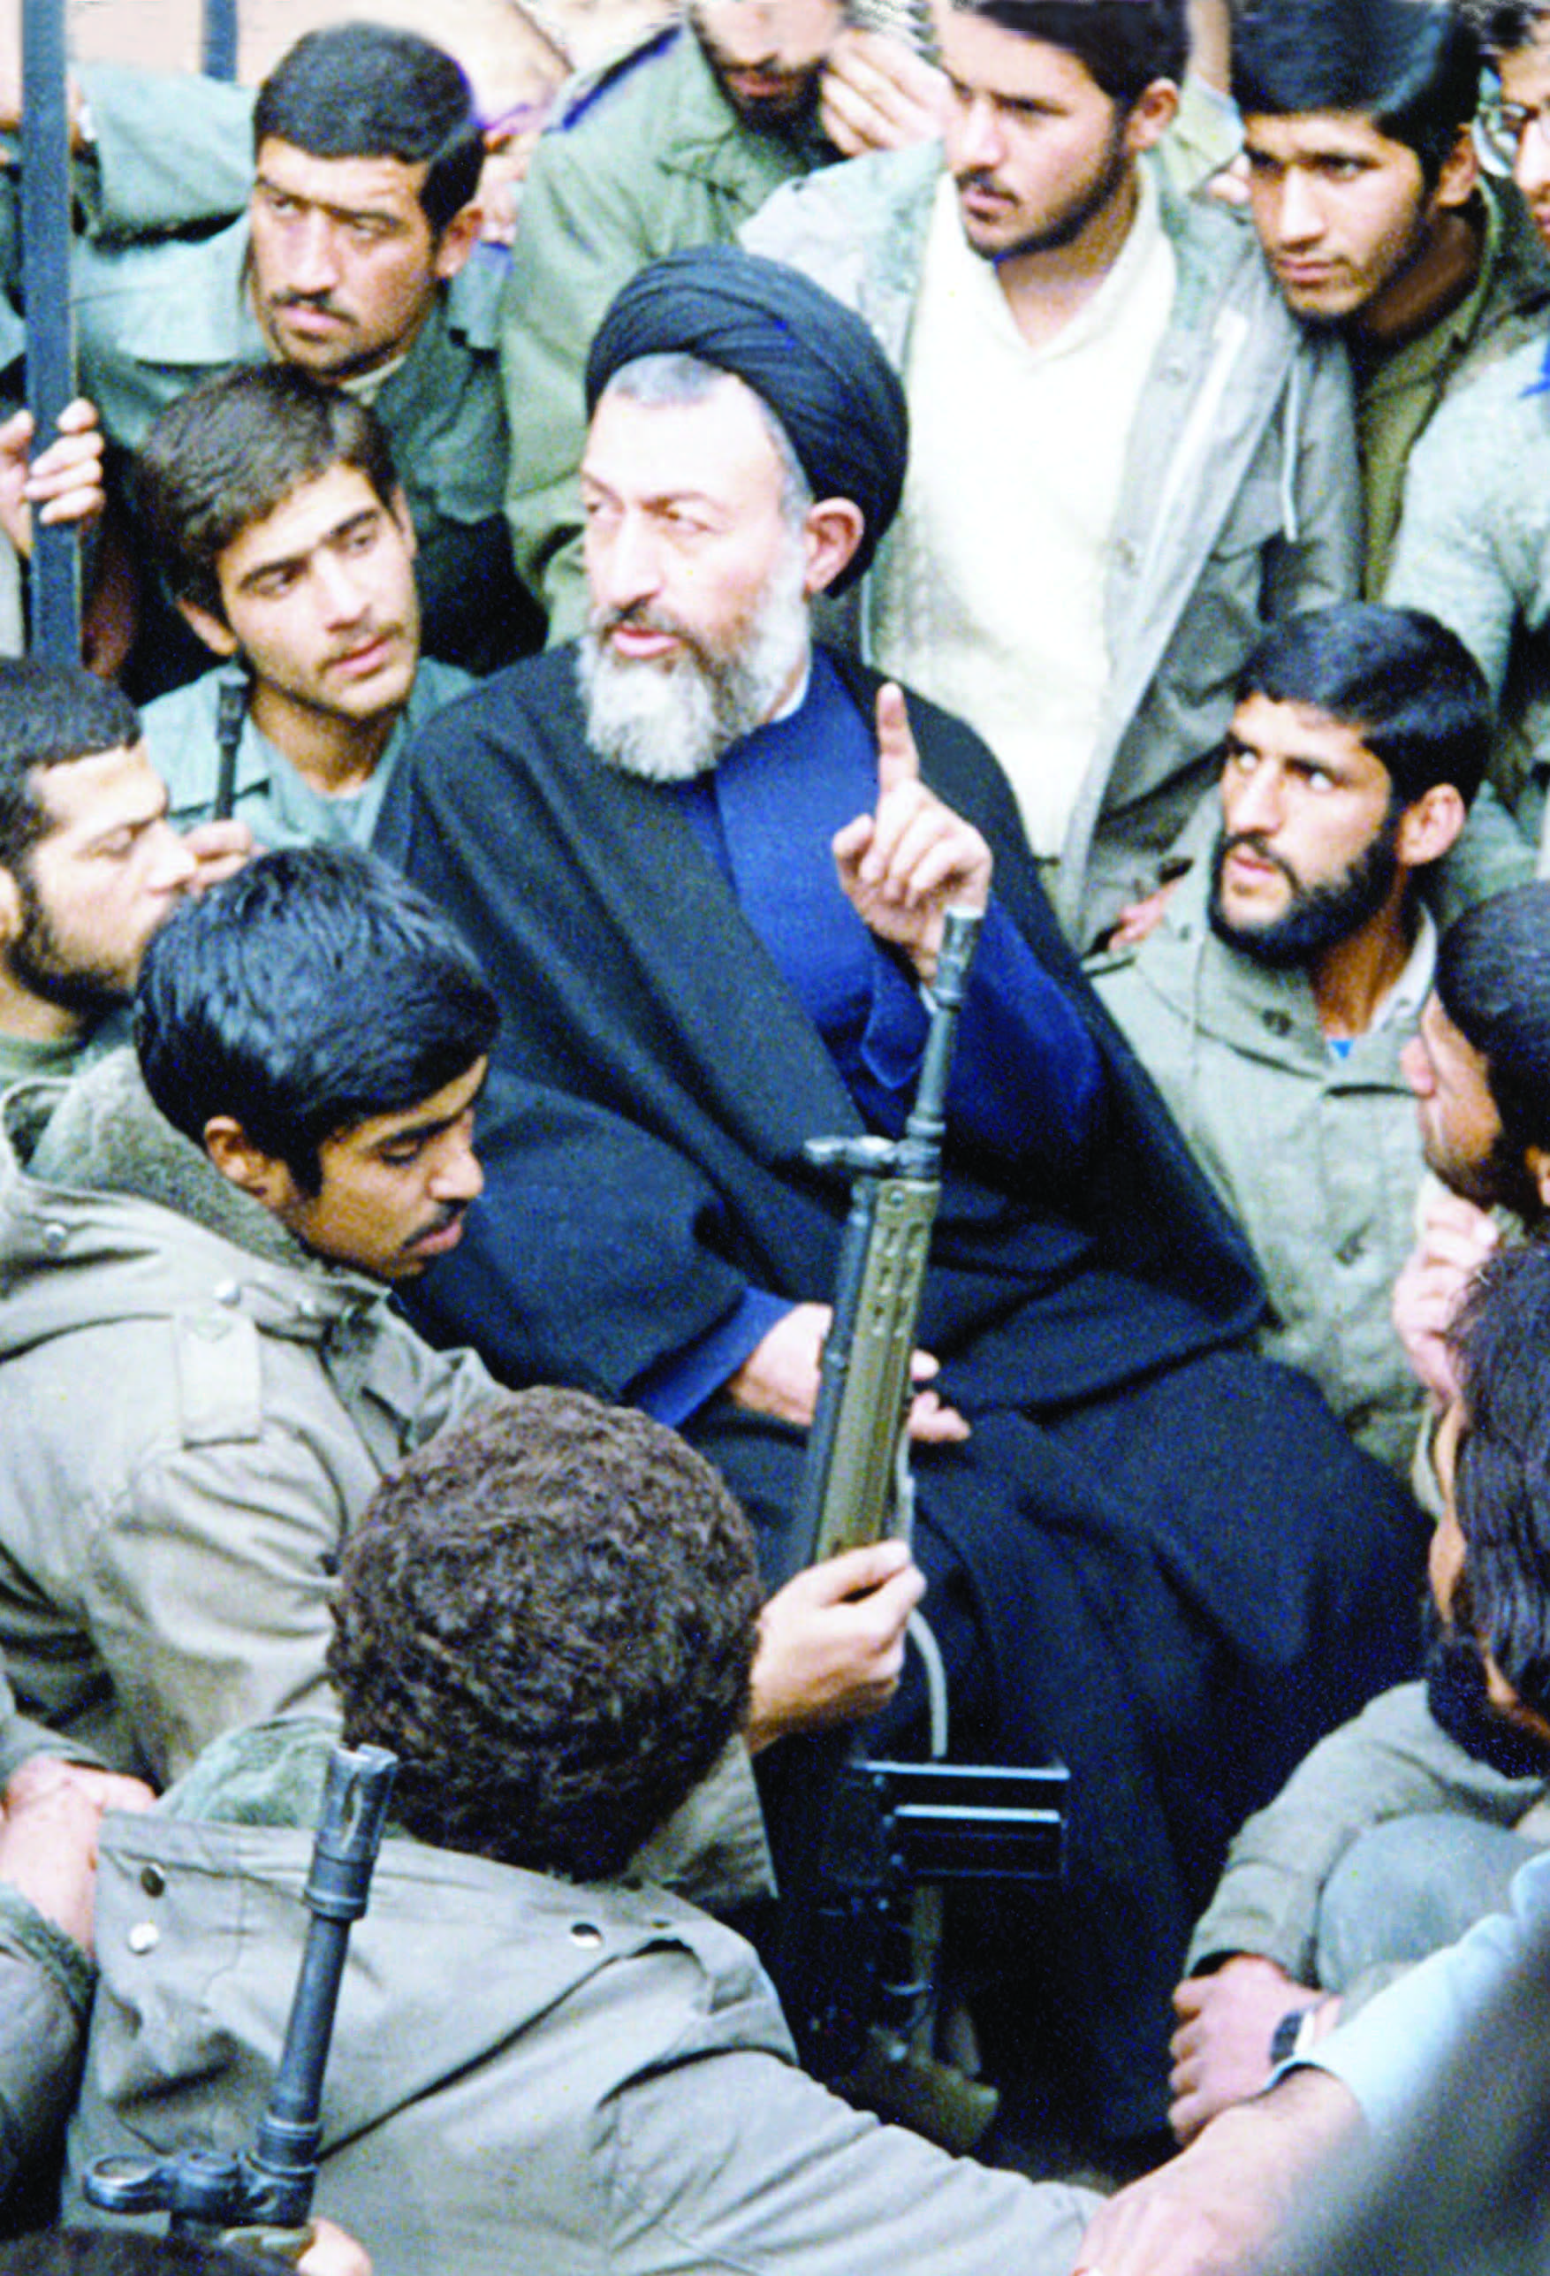
(7/1981)، تصاعدت كثيرًا حملات التشويه والاغتيال المعنوي لشخصيته، لكن الوالد لم يكن يجيب عن هذه الاتهامات مطلقًا، وحينما كنا نرجوه أحيانًا بأن يردّ كحد أدنى لرفع الشبهة، كان يقول: «إنّ كل هذه الأقاويل منشأها الحسد. أليس مؤسفًا أن أنفق هذا العمر الثمين في الإجابة عن مثل هذه الأقاويل؟ لا تزال هناك الكثير من الأعمال التي لا بد وأن تُنجز لخدمة الناس، وعمر الإنسان ليس كافيًا ليُهدر سدىً».

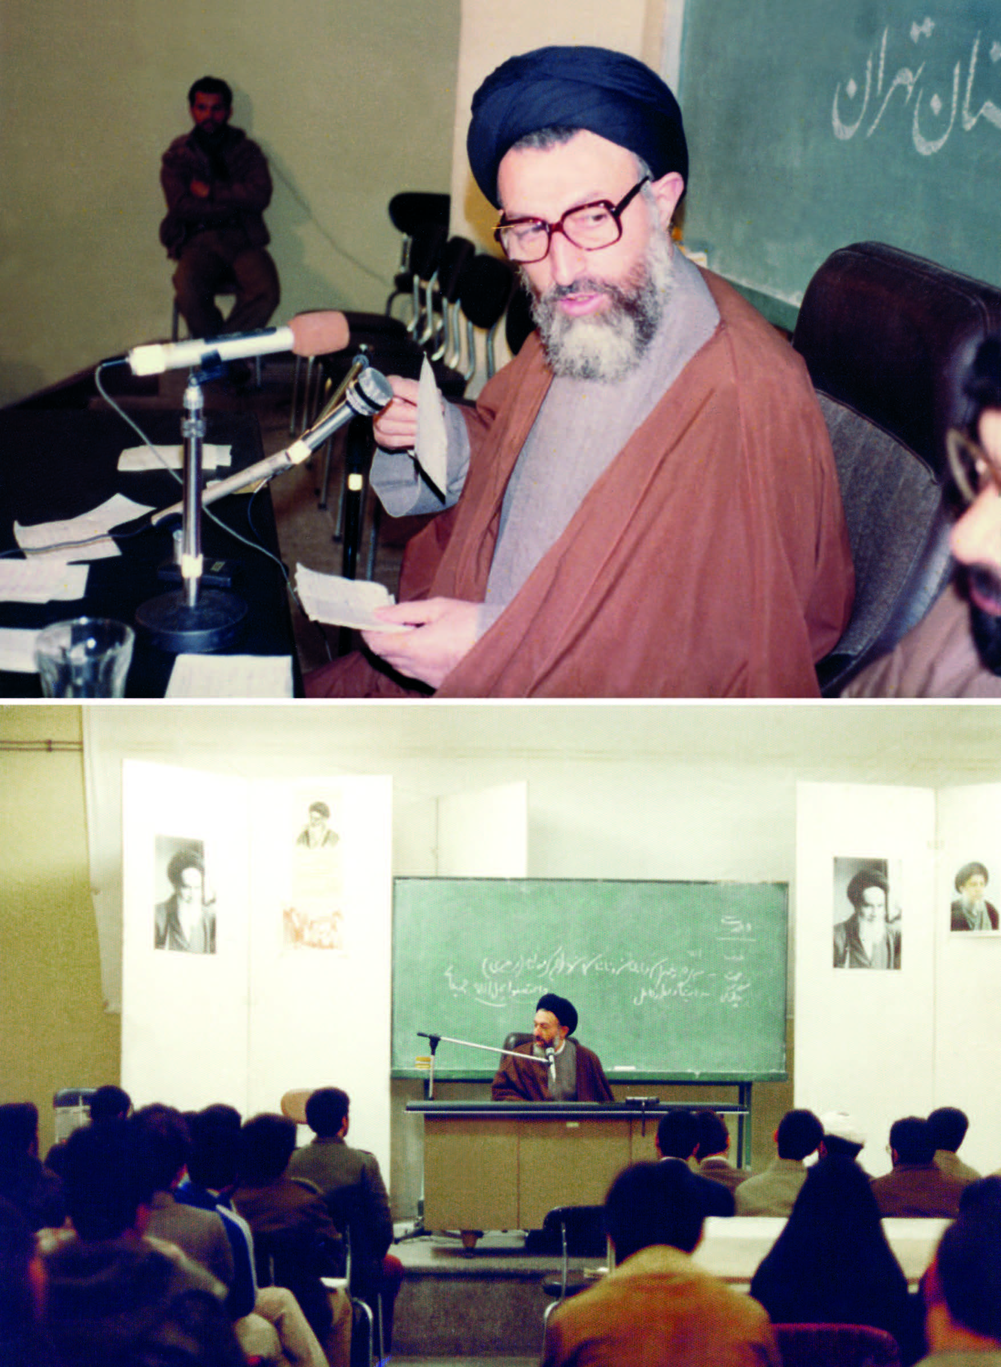

■ اجلس يا سيد
(علي قائمي)
في أحد اجتماعات مجلس الخبراء، قام السيد بهشتي بإجراء استطلاع فيما يتعلق بوظيفة إدارة المجلس بخصوص الوضع المالي؟ قام أحد السادة وقال: «أنا أتكفّل بكامل نفقة مجلس الخبراء». قال السيد بهشتي بكل صراحة وجرأة: «من أين يا سيد؟» أجاب: «من سهم الإمام». انزعج السيد بهشتي كثيرًا وقال: «سهم الإمام خاص بأفراد الشعب، إجلس يا سيد!» هكذا قال لشخص لا يجرؤ أحد على أن يقول له إجلس يا سيد. لكن السيد بهشتي في موقف الحق لم يكن يهاب أحدًا. كذلك قام شخص آخر من وسط المجلس. لن أذكر اسمه لأنّه ما يزال حيًا كما إنّه كان في إحدى الفترات إمام الجمعة وهو شخصية معروفة. وقال أيضًا إنّه يتحمل كل النفقات. كذلك أجاب السيد بهشتي من على منصة المجلس قائلًا: «من أي مصدر؟» أجاب: «من دخلي الخاص. أكد السيد بهشتي: «هل هو إرث الوالد، أم أن مصدرها دخل عمومي؟» أجاب هذا السيد: «من مصدر سهم الإمام». قال السيد بهشتي هذه المرة بنبرة أشد حزمًا: «إجلس يا سيد! هذا أمر معيب! لا تتفوّهوا بمثل هذه الأقاويل».
في النهاية قال السيد بهشتي لقد وضع مبلغ 15 مليون تومان

كرصيد من ميزانية الدولة تحت تصرفنا، ويجب أن لا نسرف في استخدامها، لذا، يُقدّم صحن يخنة كوجبة غداء، كوب شاي في الصباح، وكوب بعد الظهر وحسب، ولن يتقاضى أحد راتبًا.

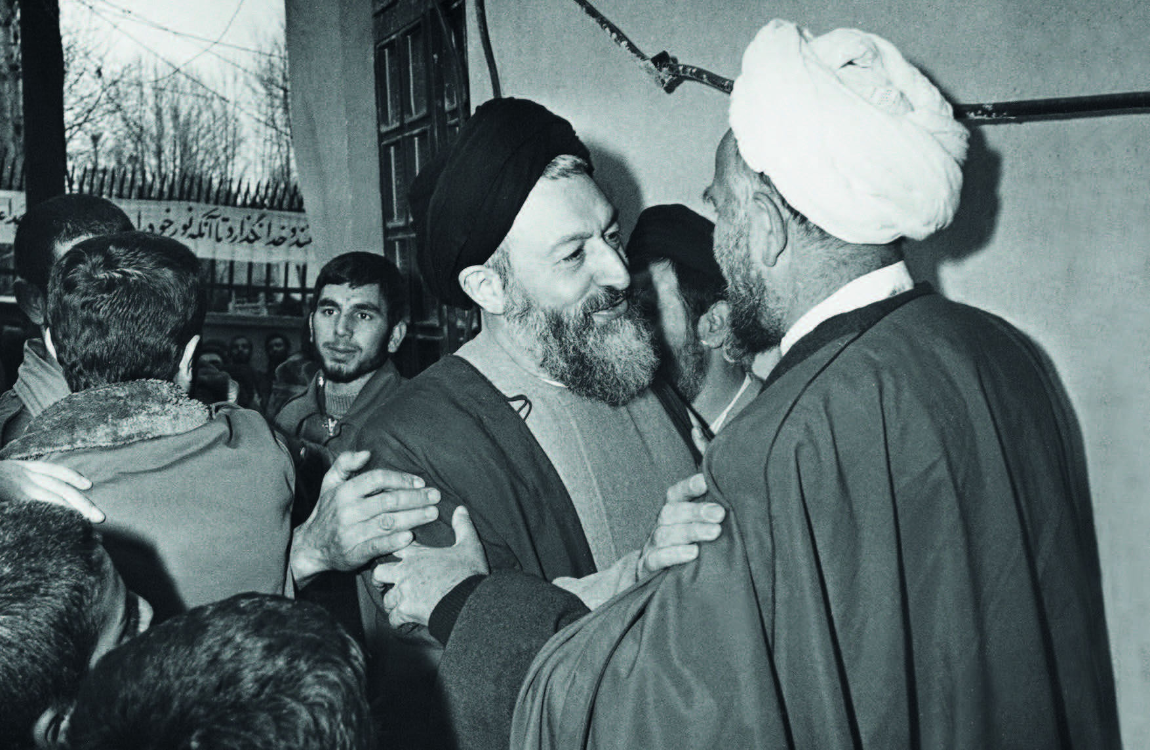

■ مستعد أن أقف أمام السينما أيضًا
(حسين مهديان)
في إحدى المرات قال لي الدكتور بهشتي: «الفلسفة عشقي، ولكن خدمة الإسلام منعتني من هذا العشق».

في المرحلة التي كان فيها مرور أحد علماء الدين من أمام السينما يسبب مشكلة، كان السيد بهشتي يقول: «في حال رأيت مصلحةً في وقوفي أمام السينما لأجل الدفاع عن الإسلام، فأنا مستعد أن أخلع الزي العلمائي وأقف هناك بثياب عادية، وأدافع عن الإسلام. ففي ساحة الدفاع عن الإسلام، لن أكون أسير الزي العلمائي والعناوين الأخرى [الشأنيات]».

بعد سفر السيد بهشتي إلى باريس وقبل تشكيل الحكومة العسكرية لـ «ازهاري»، عرّج قليلًا من الوقت على «فيينا». هناك سألته عن اللقاء الذي حصل بين المهندس بازركان والدكتور سنجابي مع الإمام في نوفل لوشاتو، وسألته: «حينما كنتم هناك، ما الذي حدث؟». أجاب السيد: «تحدّثت مع المهندس بازركان في نوفل لوشاتو. كانت مواقفه تختلف عن مواقف الإمام، إذ، لا يعتقد بأنّ

الشاه سيتنحّى عن السلطة بسبب دعم إميركا له. هو يتحدّث هكذا بدافع الشفقة، أما السيد سنجابي فأمره مختلف، فظاهرًا يبدو أنّه قد قبل بمواقف الإمام، ولكنه غير صادق». سألته: «هل لديكم مواقف تخالف مواقف الإمام من خلال المناقشات التي أجريتموها معه؟». قال: «كلا! لم أختلف معه مطلقًا في كل القضايا المطروحة».

في الوقت الذي ملأت الشائعات كل مكان، بأنّ السيد بهشتي يسكن في قصر ويعيش مترفًا، ذهبتُ إليه في المجلس الأعلى للقضاء وكان وقت الغداء. وحينما أحضر غداءه، رأيت صحنًا من اللبن وقليلًا من الخبز.

انهالت الكثير من الشائعات، واستغلّت جماعة بني صدر والمنافقون [الأمر] ضد السيد بهشتي. من جملة ما قيل إنّ لديه أموالًا كثيرة في البنوك الخارجية، وإنّه يحوّل أموال الدولة إلى حساباته في الخارج، وإنّه يعيش حياة الترف والأبهة في بيت «عَلَمْ».

■ من الأفضل أن يُستفاد من هؤلاء أيضًا
(مسيح مهاجري)
سمعت من السيد موسوي أردبيلي أنّ بني صدر قد تعامل بوقاحة مع السيد بهشتي. وكان بني صدر في الأصل سيّئ الخلق ويقذف بالإهانات. احمرّ وجه السيد بهشتي، من دون أن يرد على وقاحته. كان بني صدر يقول للسيد: «لقد أسّست الشرطة القضائية لتشكّل حماية لك [لتصبح عصابة لك], لأنك شخص ديكتاتوري». كان السيد بهشتي يريد أن يجيب بأنّ هذا العمل هو أمر قانوني، ويصب في مصلحة البلد. يعقب السيد موسوي أردبيلي: «لم أحتمل كل هذه الإساءات، ولم أنتظر حتى يجيبه السيد بهشتي جوابًا منطقيًا، لأن بني صدر قد أهانني أيضًا، لذا تناولت سكرية حجرية كانت أمامي على الطاولة ورميتها نحوه، ففر هاربًا ولم يبقَ لمواصلة الشجار».

عندما احتجّت الحكومة المؤقتة برئاسة بازركان وحزب «حركة الحرية» أثناء أدائهم العمل، وقدمت الحكومة استقالتها، ذهب السيد بهشتي والكادر المركزي للحزب الجمهوري -الذين كانوا متصدّري الإدارات الهامة في مختلف المناطق- إلى قم لزيارة الإمام، وطرحوا قضايا «حركة الحرية» والحكومة المؤقتة

واعتراضاتهم على مبدأ «ولاية الفقيه». أجابهم الإمام: نحّوهم جانبًا، وقوموا أنتم بتشكيل حكومة جديدة، ولكن السيد بهشتي قال إنّه من الأفضل أن يُستفاد من هؤلاء أيضًا. عارض الإمام؛ لكن السيد بهشتي نجح بإقناعه. سألت السيد بهشتي: «لماذا أصررت؟» أجاب: «إذا لم يكن هؤلاء ضمن مجموعة أصحاب القرار، فإنهم سيشكلون مركزًا للمؤامرة، وكذلك سيلتفّ حولهم جماعة، لذا من المستحسن أن نضمّهم إلى المجموعة [التي تدير البلاد], كي لا يصبحوا موقدًا للفتنة».
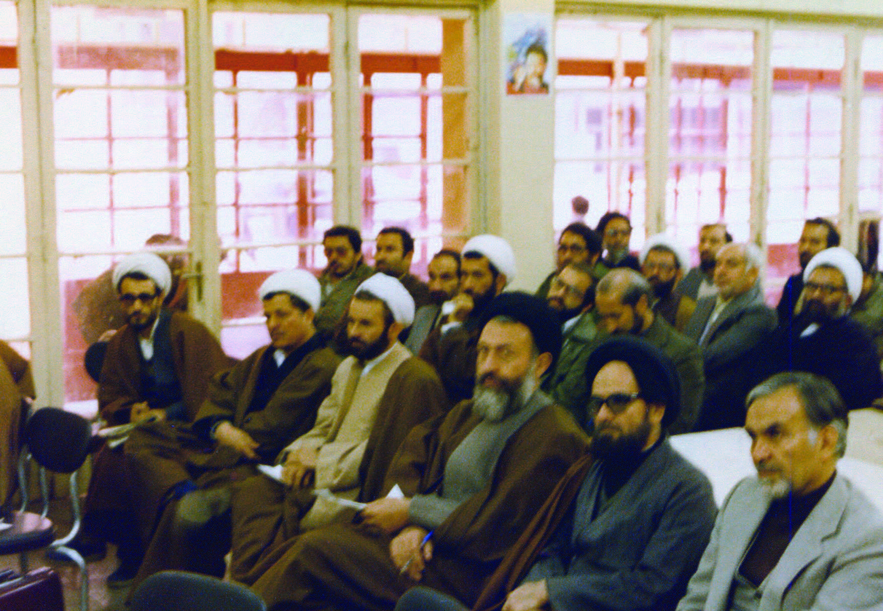

■ عرفته في نصف ساعة
(أحد أعضاء فريق الحراسة)
بعد فترة من عملي حارسًا في الجامعة، عُرض عليّ لأكون مرافقًا [حارسًا] للدكتور بهشتي وأنضم إلى فريق حمايته. كانت الشائعات حوله كثيرة إلى درجة أني في البداية كنت أشك بأنّ هذا العالم الديني الذي يفترض أن أتولّى حراسته، ليس هو العالم نفسه المعني أنا بحراسته. حتى في إحدى المرات، سألني أحد أقارب الدكتور بهشتي، وكان شخصًا متدينًا ومؤمنًا: «هل زوجة الشهيد بهشتي ألمانية؟» قلت له: «كلا يا رجل! إن لهجتها أصفهانية، وهي من عائلة مدرسي». وكان هذا الشك يراود الكثير من الناس.

في أحد الأيام، ركبت الحافلة متّجهًا إلى بيت الدكتور بهشتي في قلهك لأبدّل نوبتي. كان في الحافلة، مجموعة من الأشخاص المعادين للنظام يتجادلون. قال أحدهم لمَ لا تقولون إنّ مرمدة بهشتي من الذهب وتعود إلى عَلَم (رئيس الوزراء في فترة الطاغوت). تبسمتُ، ثم التفتَ إليّ لأجاريه في حديثه لكني قلت له: «ليس الأمر كذلك،

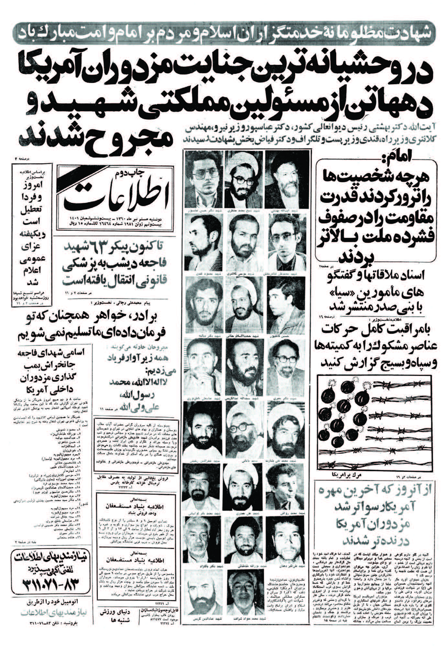
أنا حارسه وأنا ذاهب الآن لتغيير نوبة الحراسة. تستطيع أن تأتي معي وترى بنفسك». تعجب بعضهم وأتى البعض.
عندما أتوا في صبيحة اليوم التالي، قصدت الدكتور بهشتي وأخبرته أنّ فلانًا قد جاء وحدّثته بما جرى. قال: «دعه يدخل». كان بعض الذين يأتون إليه يبدأون بالحديث من دون أن يلقوا التحيّة عليه. كان الدكتور بهشتي يجيبهم بابتسامة وبطريقة مشوّقة يستمتع بها الإنسان. بعد الحديث المتبادل بين الطرفين، ينبهر كثيرون به ويقولون له إنكم تبدون في التلفاز بشكل مغاير، وعندما التقينا بكم، [وجدناكم] بشكل آخر. قال الدكتور بهشتي في جوابه: «لا بد وأن أبدو بهيئة معينة داخل مجلس الخبراء؛ حيث دخله أشخاص يدّعون الصداقة، لكنهم في حقيقة الأمر أعداء للنظام».

يومًا ما قُتل فردٌ من إحدى الجماعات رميًا بالرصاص، وقد قصد أقرباؤه الطبيب الشرعي. حضر الدكتور بهشتي عند الطبيب الشرعي بلا تنسيق مسبق سيرًا على الأقدام. عندما وصل إلى هناك، أقدم شخص على إهانة الدكتور بهشتي قائلًا: «كان ليزيد أيضًا عمامة». أراد حراس الشهيد بهشتي أن يلزموه حدّه، لكن الدكتور بهشتي قال لهم: «اهدأوا».

سعيتُ أن أرصد للدكتور بهشتي نقيصة أو عيبًا صغيرًا، فهو بالتالي غير معصوم. كنت أحدّث نفسي، أنّه في النهاية لا بد وأن

تقع بين يدي هفوة صغيرة له. كان الدكتور بهشتي يعقد في كل أربعاء مؤتمرًا صحافيًا. في أحد المؤتمرات رفع شخصان يديهما في آن واحد ليسألا الدكتور. أجاب الدكتور الشخص الأصغر عمرًا. قلت في نفسي، إنها لهفوة صغيرة، وحفظتها في ذاكرتي. بعدها سألت الدكتور: «يا سيد! رفع شخصان يديهما معًا، لكنكم أجبتم على الشخص الأصغر عمرًا، لماذا؟» قال: «لدينا في الإسلام أنه إذا رفع شخصان يديهما في الوقت نفسه، فعليك أن تبدأ باليمين». وهنا أيضًا لم أكن موفقًا.

انتاب الدكتور بهشتي يومًا إرهاق شديد، تمدّد في إحدى الزوايا، وجلستُ أنا أيضًا إلى جانبه، جاء إلى هناك «رسول ملاقلي بور» والتقط لنا صورة. لم أكن أعلم أنّه التقط الصورة. قلت لرسول: «لا تأخذ صورة، إنها لا تليق بالدكتور». قال: «كلا!». بعد مضي عام على تلك القضية وبعد شهادة الدكتور، ذهبت إلى مكتب الحزب. في ذلك الحين كان البعض ما يزال يعتقد أنني استشهدت. رأيت «ملاقلي بور» هناك وقلت: «لماذا نشرت الصورة؟!» قال: «اعتقدنا أنك استشهدت».

بعد أن نقلنا أثاث الدكتور بهشتي من منطقة قلهك إلى شارع إيران، دخلنا المنزل، ورتّبنا الأثاث ثمّ ذهبنا إلى مكتب الحزب، ومن شدة إجهادي، قررت أن أرتاح؛ تمددتُ على قطعة من الموكيت في مكان قريب من مبنى المكتب. كذلك كان حارس الدكتور باهنر هناك ممددًا أيضًا واسمه بهرام. في هذا الوقت رأيت السادة

يخرجون واحدًا تلو الآخر. في حين لم يكن قد بدأ الاجتماع بعد. غادر الشيخ هاشمي، باهنر، رجائي، عسكر أولادي، ومجموعة من السادة. تعجبت ونهضت من مكاني لأرى ما الخبر، فجأة وقع انفجار. كان صوت الانفجار ضعيفًا بالنسبة لنا ونحن على مسافة مئة متر من المبنى. في البداية اعتقدت أنّ دراجتي النارية قد انفجرت أمام المبنى، لكن عندما ذهبت إلى الخارج وجدت الجو مظلمًا وقد انهار سقف بضخامة 30 إلى 40 سنتيمتر. عندما رأيت هذا المشهد، وعلى أثر الضغط والانزعاج الذي أصابني، صدمت ورحت ألطم على رأسي. في هذه الأثناء رأيت الناس يهرولون نحو مكان الحادث وهم يكبّرون. رأيت عددًا من الأشخاص كانوا أحياءً حينما خرجوا من تحت الأنقاض، وكذلك كان كل مَنْ يخرج من تحت الأنقاض، يردّد هذه الجملة فقط: «الدكتور! الدكتور!».
بعد مدة جاء الحاج «محسن رفيق دوست» وقال لي: «أين الدكتور؟» أشرت إلى مكانه قائلًا: «أعتقد أنه هنا؛ لأنه يلقي الخطاب في هذا المكان». استطاع أن يجد الدكتور بهشتي. اتجه نحوي وقال: «ألم ترَ بهشتي؟» قلت: «لا». قال: «لم يبقَ منه أثر». ساءت حالي كثيرًا، وفقدت السيطرة على نفسي.

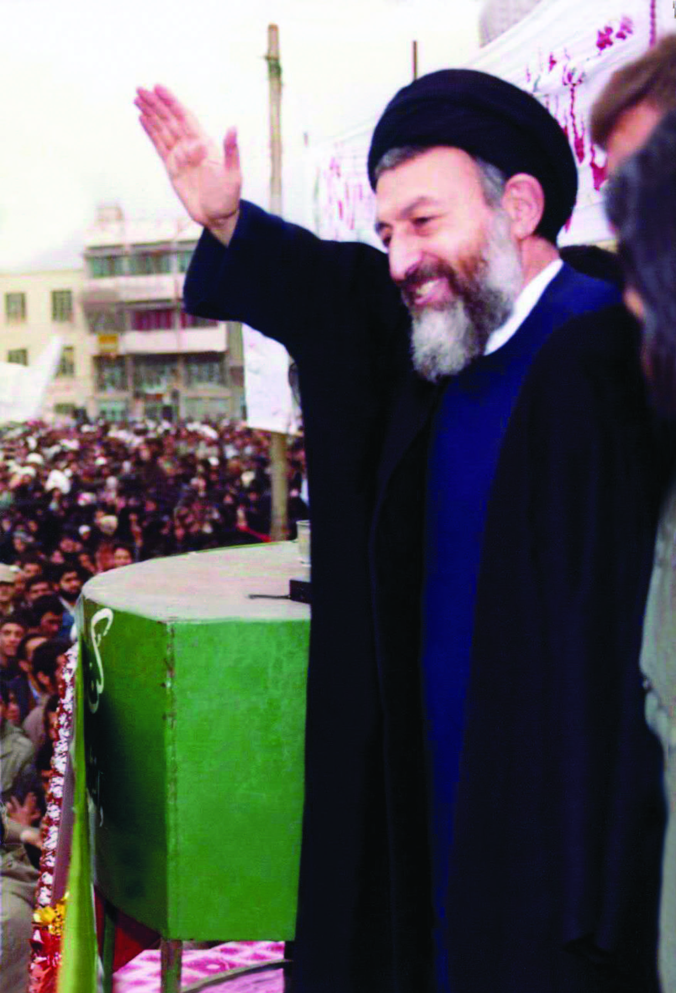

■ أنت لا تقل شيئًا
(علي صياد الشيرازي)
في أحد الأيام تلقيّت رسالة من بني صدر، كان قد كتبها بصورة مختصرة ومقتضبة: «من اليوم أنت مُقال، ويجب أن تخرج من المنطقة»، قائد الفرقة الذي كنتُ قد عينته بنفسي أبلغني هذه الرسالة وأوصلها حتى إلى المطبخ، فبالإضافة إلى الوحدات التنفيذية والقتالية أخبر فريق المطبخ: «صياد الشيرازي لم يعد له أي عمل».
رأيتُ أن الأوضاع ساءت للغاية. اتصلتُ بآية الله خامنئي، قال لي: «لا تبقَ هناك بعد الآن. اترك المنطقة بسرعة».
كانت رتبتي الأساسية رائدًا، وكنت قد ترقيت رتبتين وأصبحت عقيدًا. تم الإبلاغ بسحب رتبتي ونزع القيادة مني. ونظرًا لإصابتي، كان لا بد أن أقدّم نفسي إلى «الهيئة المشتركة». أي إنهم قد عملوا على طردي من القوات البرية. وعلى الرغم من هذه الظروف، كان كل شيء قابلًا للتحمل، ما عدا الخروج من القوات البرية، فقد كان الأمر بالنسبة لي أزمة كبيرة. رغبتُ من جهة بالبقاء في القوات البرية، ومن جهة ثانية اعتبرت أنّ هذه المسألة بالغة الأهمية، وإلا ما هو الأمر الذي فعلته ليطردوني من القوات البرية؟
التفت الأصدقاء إلى أن هذا العمل مكلف جدًا وله تداعيات

ثقيلة، وكانوا يسعون لتهدئة الأجواء. وفي هذا المجال، قاموا بخطوة جيدة؛ فأخذوني للقاء الدكتور بهشتي.
التقيته لمدة نصف ساعة، ولا أنسى كم أني فهمت شخصيته وتلمستها على قدر معرفتي. نهض من خلف الطاولة، وكان في الجوار أريكة، ثم قال: «تفضل إجلس هنا».
أجلسني إلى جواره. في هذه النصف ساعة نصحني فقط بما يلي: «كن متيقظًا، فالإعلام والرأي العام قد فهم بأنك معارضٌ لبني صدر، ويريدون استغلالك. أرجوكم أنّه إذا ما طُلب منكم الحديث في الجلسات، فلينصبّ حديثكم فقط على تلك العمليات التي أُنجزت. وإذا أصروا عليك للحديث عن بني صدر فلا تقل شيئًا، وإن أصروا على معرفة أسباب إقالتكم، قولوا إنّه قد تم التعامل معي وفق القانون والنظام. حدث أن كتبتُ كلامًا مخالفًا للقانون بنحو ما، وتم التعامل معي وفق القانون؛ ولأن الإمام ملتزم بالقانون. إنها ليست بأزمة وسوف نواصل الطريق».
في تلك الفترة، وحيث كان بني صدر يعتبر الدكتور بهشتي المحور الأساسي المعارض له، ظلّ الدكتور بهشتي يواصل نصيحته بهذا النحو، أنّه يجب أن لا تتحدثوا في أي وقت بمسألة ضد رئيس الجمهورية حتى لا تنشأ حالة من إثارة العداوة بين الناس. وهنا تكمن أبعاد عميقة للتقوى.

■ على هذا النحو تأسس حزب «جمهوري إسلامي»
(محمد علي موحدي كرماني)
عادةً ما كنا نقضي فصول الصيف في مشهد. كان صيف العام 1976 أو ربما العام 1977م حين التقيت بالسيد «ربّاني املشي»، من أصدقائي القدامى والمقربين. سأل: «متى أتيتم؟»
- أتينا للتّو.
- حسنًا سنزوركم.
- أهلًا وسهلًا.
أخذ عنوان المنزل وقال: «سنأتي بصحبة السيد خامنئي». في تلك الأثناء كان السيد الخامنئي موجودًا في مشهد. رتبنا موعدًا للّقاء. قبل الظهر جاء السيدان، وجلسنا معًا لمدة ساعة. ومن بين الأحاديث، طُرحت مسألة أنّه من الجيد أن نؤسّس تنظيمًا. لاقت هذه الفكرة استحسانًا بين جمعنا، وقَبِلَت المجموعة بأصل القضية.
في الواقع كان التنظيم بحاجة إلى استقطاب أعضاء لتأسيسه، وقد جرى الحديث بأنّ آية الله الدكتور بهشتي موجودٌ أيضًا في مشهد، ومن الجيد أن نتحدث إليه حتى إذا قبلَ بأصل القضية ينضم إلى مجموعتنا. ذهبنا حينها إلى الدكتور بهشتي، وكان الأصدقاء يعرفون منزله. ركبنا سيارة الفولكس خاصة السيد

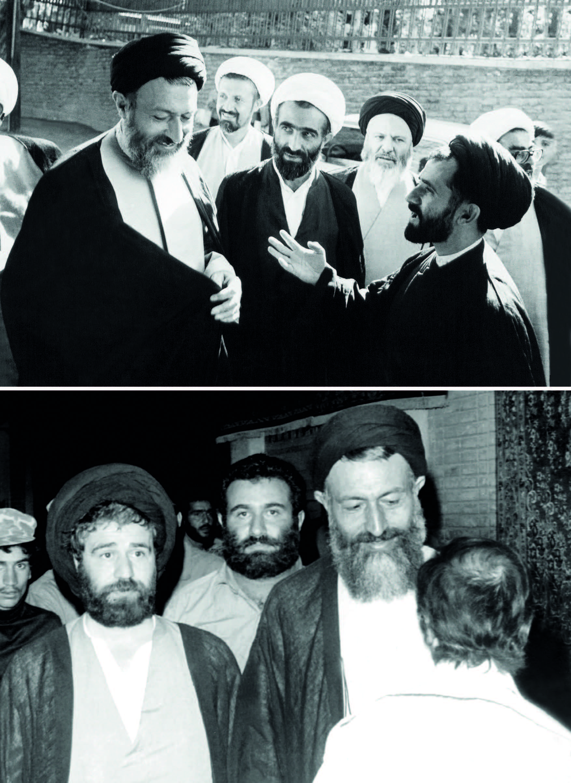
خامنئي، وتولّى هو القيادة. أذكر أنّ سيارته كانت تصدر أصواتًا وضجيجًا صاخبًا. قال السيد ربّاني املشي مازحًا: «إننا نخجل من ركوب هذه السيارة. فأي شخص يسمع صوتها، يتساءل من هؤلاء؟!» وضحكنا جميعًا.
في طريقنا وحيث لم نصل بعد إلى منزل السيد بهشتي، رأينا الدكتور باهنر يريد عبور الطريق إلى الجهة الأخرى. وصلنا إليه. بدا أنه قد اشترى فطورًا لتوّه. قلنا له إنّنا نفكر في تنظيم مثل هذا، فلتنضم إلينا أنت أيضًا، فأجاب: «حسنًا!»، وجاء معنا، أصبحنا أربعة أشخاص. قلنا له إنّنا نريد الذهاب إلى منزل آية الله بهشتي. وصلنا، واستقبلنا السيد بهشتي لدى الباب. صرّحنا عن رغبتنا بالمكوث قليلًا لمناقشة أحد المواضيع. اعتذر وقال لا مجال، إذ كان لديه في ذلك الوقت اجتماع أو ضيف. اتفقنا على موعد آخر للاجتماع. لا أذكر إن كان في اليوم التالي أو عصر ذلك اليوم. في الاجتماع، وافق السيد بهشتي على تشكيل هذا التنظيم، واعتبره عملًا جيدًا. وهكذا، أصبحنا خمسة. قلنا لنجلس الآن ونرَ من الذين يؤيّدوننا في هذا الطرح، لينضمّوا إلينا. بدأنا بتحديد أشخاص من طهران وقم ومشهد لنتحدث إليهم. في قم كان آية الله مشكيني، آية الله مؤمن، وآية الله طاهري خرم آبادي. لا أذكر أننا قد وجدنا آخرين غير هؤلاء في قم. في طهران كان آية الله مهدوي كني وغيره قليل. كذلك الشيخ هاشمي والشيخ منتظري كانا ضمن الأسماء، برغم كونهما في السجن في تلك الأثناء. بالطبع انتسب فيما بعد عدد من تجمع علماء الدين المجاهدين [روحانيت مبارز], ولكن حسب ما أذكر أنهم لم يكونوا موجودين في بداية هذه المرحلة من

تشكيل الحزب. كذلك في مشهد، كان السيد طبسي والسيد هاشمي نجاد. تواصلنا وتباحثنا مع هذه الشخصيات، واتّخذ القرار، وتم الاتفاق على أن يكونوا الأعضاء الأساسيين والمؤسسين. وقبل انتهاء سفرنا إلى مشهد توافقنا على عقد اجتماع في طهران أيضًا.
ولأجل تنظيم ميثاق الحزب، عقدنا اجتماعات سرية متعددة. بعد انتصار الثورة، أُعلنت المسألة، وأعلن عن وجود حزب «جمهوري إسلامي»، وتبعها انعقاد الاجتماعات. أذكر أنّ الحاج السيد أحمد الخميني شارك أيضًا في الاجتماع الذي دُعِيَ إليه جميع الأعضاء لانتخاب المجلس المركزي ومجلس القضاء ومجلس الإفتاء. وعُيّن الأعضاء تباعًا، لهذه المجالس.

■ أمر بهشتي بقطع كهرباء منزلكِ
(سيد محمد حسيني بهشتي)
لقد أنعم الله عليّ بنعمة، فعلى مستوى الأعداء في الخارج، وحتى على مستوى إيران في الداخل، سواء الأعداء، أو المخدوعون، أو مرتزقة الإعلام، جميعهم ينعتونني بكل ما تختلجه قلوبهم، إلى درجة أنهم يسبونني على الملأ في التلفزيونات والراديوهات الأوروبية والأمريكية، ويشتمونني في المجلات والنشريات. وحتى في داخل إيران تبث الصحف الصباحية والمسائية والمنابر [الإعلامية] السموم من حولي، إلى ما شاء الله... إذا كانت لديكم انتقادات، فلتنتقدوا، ولكن قولوا الحقيقة. لماذا إلى هذا الحد يثرثرون تارة عن منزلي، السيارة التي أركبها، تارة يتحدّثون عن زوجتي ويقولون إنّ لديه زوجة ألمانية. قالوا إنّ مرمدته ذهبية مع أنّي لا أدخّن أصلًا! قالوا إنّه إذا أراد الدخول إلى منزله بالسيارة، يستغرق مدة ربع ساعة حتى يصل إلى المبنى؛ إلى متى يصدّق الناس هذه الأكاذيب؟ إنّ افتخاري الوحيد هو أنني طالب علوم دينية، وأني أبذل كل ما بوسعي، لخدمة هذه الثورة.

في خوزستان، في منطقة الأهواز، قال لي أحد الأخوة أنت لا تعلم

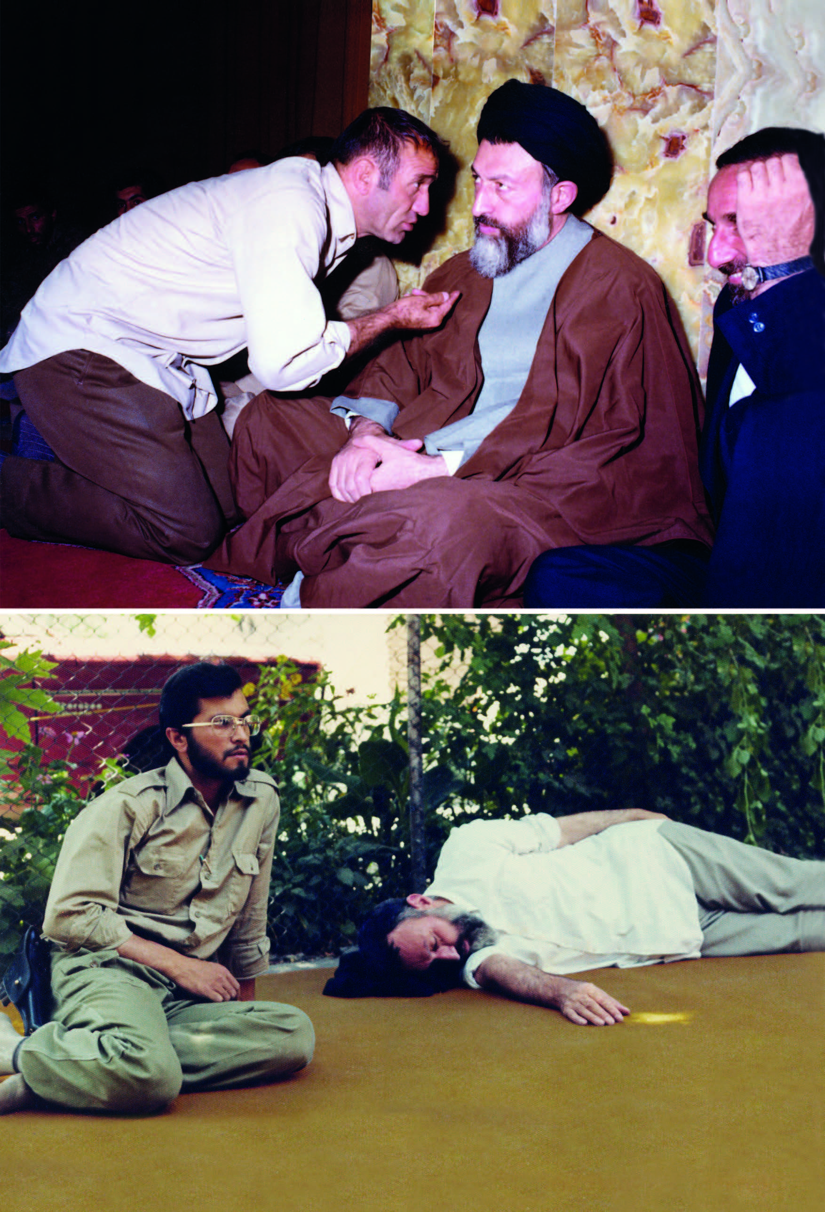
ماذا تفعل هنا الدعايات المضادة لك... قبل مدة كانوا قد ذهبوا إلى منزل إحدى العجائز الواقع ضمن الأحياء الفقيرة، وقطعوا عنها الكهرباء، ثم ذهبوا إلى منزلها وقالوا، أتعلمين لماذا قطعوا الكهرباء عنكِ؟ لقد أمر بهشتي بقطع كهرباء منزلكِ.

سؤال: يقال إنّ اسمكم قد ورد في قائمة مؤسسي البنك الإسلامي وإنكم تملكون أسهمًا بمقدار عشرين مليون تومان، وتعيشون في قصر خلّفه البهلويون وراءهم، حيث يشاع أنّ قيمته تبلغ سبعة ملايين تومان. بهذا الوصف، ألستم أحد الإقطاعيين أو الرأسماليين؟
بهشتي: في هذا العقد الأخير، يقال إنّ أول مرسوم صدر باللغة الفارسية تصدّى للربا وحل مسألة البنوك في الإسلام، كان المرسوم الذي كتبته منذ عشرين عامًا، في حدود العام 1959-1960 تحت عنوان «النظام المصرفي والقوانين المالية الإسلامية»، وقد طبع ضمن مجلة باسم «مدرسة التشيّع». كان من بين الأصدقاء الذين أسّسوا صندوق القرض الحسن، مجموعة مطلعة منذ سنوات على أسلوب تفكيري في مجال البنك اللاربوي. عندما أرادوا أن يترجم عملهم فعليًا كأحد البنوك، استشاروني، وفي النهاية، عندما نظمت لائحة القانون، أردفوا اسمي وكذلك اسم السيد موسوي أردبيلي في قائمة المؤسسين، ووقعتُ على لائحتهم القانونية، ولكن كمؤسس بدون سهم. فكان سهمه التطبيق العملي لهذا الفكر فقط، وهو إمكانية إنشاء بنك إسلامي لا ربوي.

لكن تكتيك معركة مروّجي الكذب، ومدمني الكذب، وهؤلاء الذين يلقون بالأكاذيب والتهم جزافًا وافتراءً، هو الاستفادة من كل ما هو متاح لخدمة هدفهم المشؤوم وهو عبادة السلطة والستالينية الجديدة، وخلق الشائعات. حتى إنهم ادّعوا أني أملك أسهمًا بمقدار أربعين مليون تومان في هذا البنك.
حسنًا، كلما كبرت الكذبة، كانت أفضل لمختلقي الشائعات. بالطبع فإنّ تجربتي العملية خلال 37 سنة، علمتني أنّ أواصر العلاقة التي تربطني بالناس، أقوى وأعمق من أن تُخلى الساحة بأكملها لهذه الأقاويل الصادرة من أصحاب الفكر المعوج والعبادة المعوجة. أما ما أمتلكه فهو عبارة عن المنزل الذي أعيش فيه، ولا أملك أرضًا ولا مصنعًا ولا رأس مالٍ ولا تجارة ولا عقارات، ولا أي شيء آخر.
أتدبّر حياتي الشخصية من الراتب الذي كنت أتقاضاه، وما زلت أتقاضاه بعنوان راتب التقاعد.
بيتي ليس مكانًا مجهولًا. حيث كان يعقد فيه لقاء عام ليالي الخميس، ويقصده طلاب الجامعات والأصدقاء المختلفون. وما زلت أسكن فيه ولا شيء آخر لإخفائه. منزلي أعيش فيه منذ سبع سنوات، لذا لا يمكن أن يكون قد خلّفه الطواغيت من ورائهم. وأما عن الكيفية التي هيئ بها:
حينما عدت من ألمانيا، كنت بصدد شراء منزل يقع تقريبًا في شارع «سقاباشي». ولكن لم يتوافر معي المبلغ الكافي لشرائه،

وبذلك المبلغ المتوافر، بنيت منزلًا يقع في الطريق القديم لشميران، في منطقة قلهك، حيث كانت الأرض أكثر رخصًا، ولم يطلبوا ثمنه دفعة واحدة، وهكذا سددت ثمنه على أقساط. وهذا البيت يتألف من ست غرف، أربع منها مخصّصة لحياتي أنا والعائلة، واثنتان لأنشطتي وأعمالي.

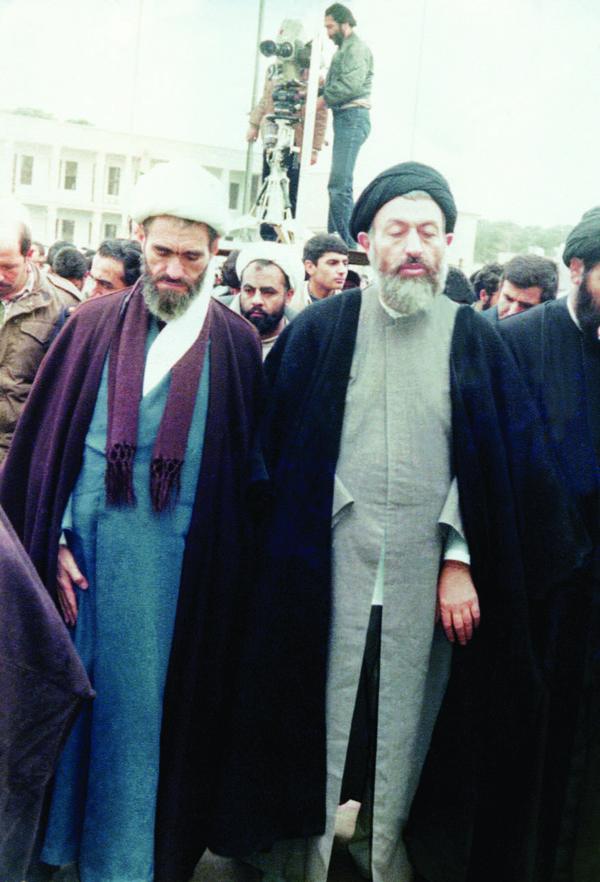

■ أخبر الإمام بنفسك
(محمد محمدي ري شهري)
كانت وسائل الإعلام الخارجية، والمناهضون للنظام في الداخل، يعملون على إثارة الأجواء ضد مسؤولي الجمهورية الإسلامية، وخاصة رؤساء الحزب الجمهوري الإسلامي، وبالأخص الدكتور بهشتي.
أذكر يومًا عندما غادرت المحكمة، أنني ركبت «التاكسي» من «تقاطع القصر» باتجاه المنزل، بدأ أحد الركاب بإهانة السيد بهشتي، مدّعيًا أنّه قد تصرّف بمنزل «عَلَم» الوزير الخاص بالنظام البهلوي، وأنه يستفيد منه. قلتُ لهم: «كنت للتوّ في منزل السيد بهشتي، هو المنزل السابق نفسه، تعالوا لأدلّكم عليه».
انتشرت الشائعات بشدة ضد مسؤولي النظام، وخاصة المناهضة للسيد بهشتي، فكانت تدوي في كل مكان تقريبًا.
ذات يوم كنت داخلًا إلى مكتب الإمام، رأيت عالم دين معروف، كان في السنوات الأولى للثورة يعمل في الجهاز القضائي، ومؤيدًا بشدة لبني صدر ومعارضًا للسيد بهشتي، قلت له: «ماذا يمتلك بني صدر من امتياز لتدعمه؟» أجاب: «ليس لبني صدر أي امتياز، لكن دعمي له، لأجل معارضة بهشتي». لقد صنعوا مثل تلك الأجواء

حول السيد بهشتي، ففي أحد الأوقات طلبت منه أن ينقل مسألة إلى الإمام، فقال أخبر الإمام بنفسك. شعرت أنّه في ظل الأجواء السياسية الراهنة، كان يَحتمِلُ أنّه إذا نقل بنفسه هذه المسألة إلى الإمام، فإنّه لن يصل إلى النتيجة المرجوّة.

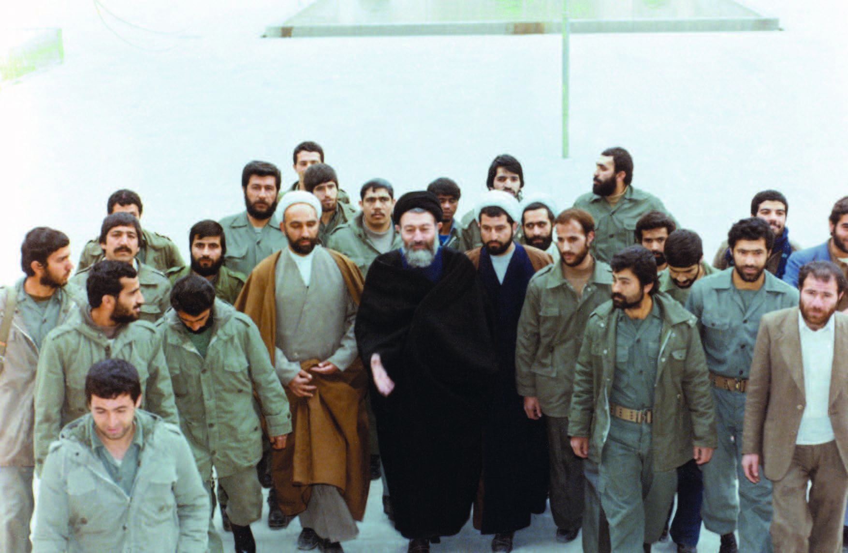

■ سؤال وجواب في «الكلية الفنية»
(حميد داودآبادي)
رُفعت لافتة ورقية أمام الكلية الفنية في طهران كُتب عليها:
«لقاء سؤال وجواب حول الوقائع والأحداث الأخيرة، وذلك بحضور آية الله الدكتور بهشتي، الزمان: يوم الاثنين 4/12/1358(23/2/1980)، الساعة الخامسة مساءً. المكان: قاعة مدرج مسرح «الكلية الفنية».»
هيأ الكثيرون أنفسهم لمثل ذلك البرنامج. وكان المعارضون للثورة هم الأكثر انتظارًا من بين الجميع، ليحقّقوا أهدافهم من خلال لقاء كهذا، ويفحموا ويحطّموا الدكتور بهشتي. لذا كان لدى شباب «خيمة الوحدة» تخوف من إمكان حدوث ما يفسد هذه المراسم.
قبل ساعة، أو ساعتين من الموعد وقدوم الدكتور بهشتي، جلسنا في الصف الأول من القاعة، للتصدي لأي حادث، وكنا في حدود 15 شخصًا ليس أكثر.
أخذ عدد الحضور يزداد في كل لحظة. وكانت ملامح الجميع تشير بشكل جيد إلى أنّهم من المجموعات اليسارية أو من «مجاهدي خلق»، كانت أغلب الفتيات سافرات، ويدلّ مظهرهنّ الخارجي على انتسابهن لمجاهدي خلق بشكل عام. ولم تُر أي فتاة ترتدي العباءة

على الإطلاق.
كانت المقاعد قد امتلأت بشكل كامل، قدم آية الله بهشتي من الباب السفلي، مارًّا بالقرب من الصف الأول. عندها أطلقنا الصلوات، لكن خيّم على القاعة همهمة اختفت صلواتنا بينها.
جلس الدكتور بهشتي خلف طاولة أعلى المسرح، ووقف حارساه، أحدهما في نهاية الجهة اليمنى للقاعة، والآخر في الجهة اليسرى، على مسافة تفصلهما عن الشهيد بهشتي حوالي 10 أمتار على الأقل.
تحدّث الدكتور بهشتي لعدة دقائق كمقدمة حول الأحداث الأخيرة، وتقرر إفساح المجال أكثر للإجابة عن أسئلة الحضور. تدفقت عليه أوراق الأسئلة، وأخذ يقرأها واحدة واحدة. من بين كل عشر أوراق ربما كان يجد سؤالًا واحدًا صحيحًا ومعتبرًا، فأكثرها كانت إهانات وشتائم.
كان الدكتور بهشتي كلما تناول ورقة، قرأها أولًا مع نفسه بهدوء ثم يقول: «حسنًا، هذا الكبير قد سبّ أمي، وذاك قد أهان عائلتي أيضًا...». كان يسود القاعة همهمات متواصلة. فجأة تشنّجت الأجواء مع ارتفاع الصراخ المسموع من الخلف: «قذارة! أمريكي! عميل!» ولكن آية الله بهشتي كان قد جلس بهدوء وصمت والإهانات تطلق، والابتسامة مرسومة على شفتيه، الأمر الذي أتلف أعصابنا نحن شباب حزب الله.
رويدًا رويدًا امتلأت أجواء القاعة بالصراخ والشتائم. فجأة انقطعت كهرباء القاعة وغاصت في عتمة حالكة، وعلَت أصوات الحضور بالشتائم، ووجّهت إلى عائلة الدكتور بهشتي كلمات في غاية الركاكة.

خشينا أن يستغل معارضو الثورة هذه الفرصة بشكل سيّئ ويقدموا على إيذائه. لم يكن بوسعنا القيام بأي عمل. ومع الالتفات إلى أننا كنا نحتمل أن قطع الكهرباء أمر مدبّر ومخطّط له مسبقًا، لذا كنا حذرين من أن يتقدم أي شخص ويتخطّى الصف الأول إلى جهة الدكتور بهشتي. لم يكن هناك إمكانية للتحكم بالحشد، وذلك بسبب الازدحام. جلسنا خائفين، متوجّسين ومترقّبين لما سيحدث.
استمر قطع الكهرباء عن القاعة لأكثر من 10 دقائق. امتعضتُ، أردت البكاء في هذا الظلام الدامس. بالأصل لم يعد الأمر موضوع بحث سياسي أو اختلاف عقائدي، إنما أصبح سبابًا في غاية الركاكة موجّهًا إلى عائلة آية الله بهشتي. أما نحن فلا حول لنا ولا قوة، فقط كنا نصرخ بهم: «أغلق فمك أيها الأحمق! اخرس!».
حينما عادت الكهرباء، تعجب الجميع، فعلى خلاف التوقع، كان آية الله بهشتي ما زال جالسًا في مكانه خلف الطاولة وترتسم على شفتيه تلك الابتسامة العذبة، وكذلك كان حارساه في موقعهما، ولم يقتربا منه مطلقًا. استفزّ هدوء وبرودة أعصاب بهشتي كلا المجموعتين؛ حزب الله وغير حزب الله. فمعارضو الثورة استُفزوا بشدة جراء تبسمه وبرودة أعصابه مقابل سبابهم وإهاناتهم المنحطّة، فزادوا من وتيرة السبّ والشتم؛ ولكننا كنا غاضبين من برودة أعصابه مقابل وقاحة هؤلاء، فلماذا لا يواجههم بحدة ولا يظهر أي ردّ فعل؟
مضى وقتٌ على هذا المنوال؛ قال آية الله بهشتي: «إذا انتهت الأسئلة، فأنا سأغادر». فجأة أطلق شخص من وسط الحشد سبابًا ركيكًا، فقال الدكتور بهشتي وهو مبتسم ابتسامته المعهودة:

«حسنًا، طالما أنه ما زال لديكم حديث، سأجلس وأستمع». وجلس مكانه مرة أخرى.
بصبره وقوة تحمّله العجيبة أسكت (أنهى) سباب أعدائه أيضًا. عندما أراد النزول من أعلى المسرح، قدم من الجهة اليمنى للمدرج، ليخرج من الباب. ركضنا نحن، الخمسة عشر شخصًا وأشبكنا أيدينا على شكل حلقة حوله، كي لا يتعرضوا له بسوء.
كانت يداي مع الشباب الآخرين تشكّل حلقة ملتفّة خلف وأمام الدكتور بهشتي. كنت أحدق في عينيه اللتين تظهران الكثير من صبره وجلده. قرب باب الخروج، اندفع شاب يبلغ قرابة الـ 20 عامًا أمام الدكتور بهشتي، وقد بدا شديد الغضب منتفخ الأوداج. بدأ بشتمه وجهًا لوجه بعباراتٍ أسوأ من تلك الإهانات التي كنت قد سمعتها. لم أتمالك نفسي وبكيت في النهاية. حاولنا أن نبعده عن بهشتي، لكنه ما كان ليتركه. كان مصرًّا على إطلاق سبابه بغضب وكراهية. أردنا أن نردّ عليه، ولكن لم نتمكن في حضور بهشتي، فبقينا في حيرة.
لكن آية الله بهشتي، رسم على شفتيه ابتسامة محكمة وهو يهز برأسه، ووجه كلامه إلى ذلك الشاب الغاضب بلغة واضحة قائلًا: «قل! قل مرة أخرى! قل!». استمر ذلك الشخص في إطلاق أقبح الإهانات أمام كل الحشد، ولكن السيد بهشتي لم يبدّل ابتسامته.
اصطحبناه بسرعة نحو باب الخروج، لكنه لم يخرج ووقف بباب القاعة. سألناه عن السبب، قال: «إذا خرجت من هنا، ستتعرّضون بالأذى لهؤلاء الشباب». قلنا له بتعجب: «يا سيد! نحن عشرة أو خمسة عشر وهم مئات!». ضحك وقال: «لا فرق، فحينما أخطو

خارجًا، ستضربونهم، لذا سأقف هنا إلى أن يخرج الجميع سالمًا من الكلية، حينها أغادر». ثبت على موقفه. كان الحشد يتقدم باتجاه باب الخروج؛ خشينا أن يصيبه مكروه ما، لكنه لم يذهب. في النهاية وبعد الإصرار وضرب الأيمان بأننا لن نشتبك بأي حال من الأحوال مع هذا الحشد المؤلف من المئات، خرج آية الله بهشتي من باب الكلية، ركب السيارة وغادر.

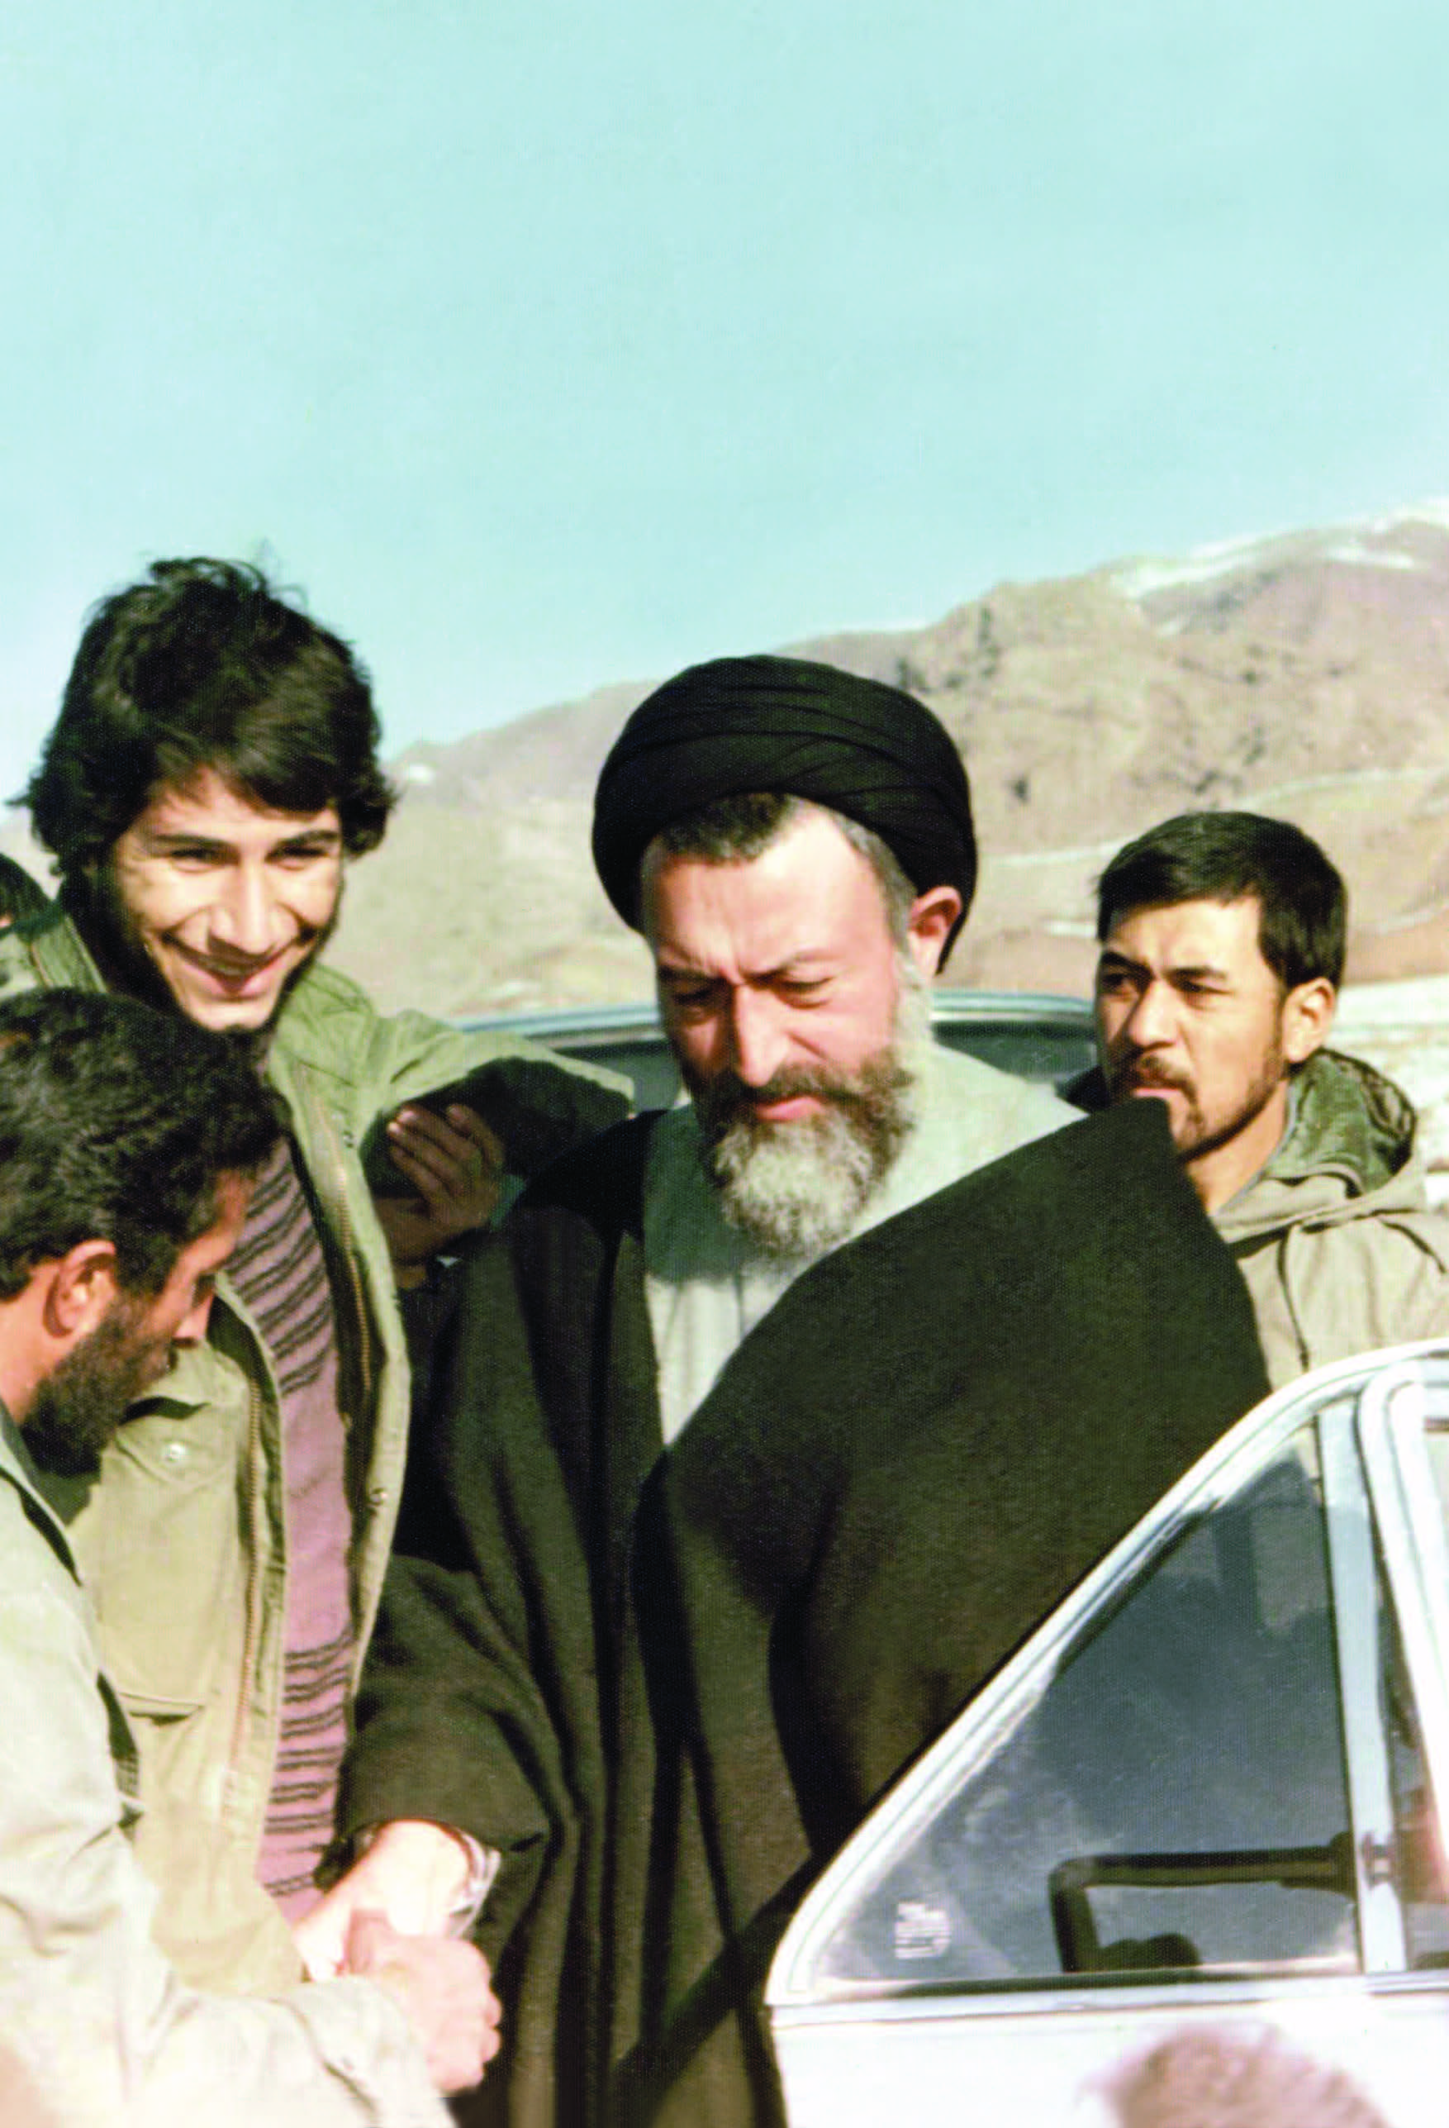

■ أظهرْ تبعية «الولايات المتحدة»
(صمد دوجايي)
منذ أيلول العام 1980م وحتى شهر تموز1981م، أشيعت أجواء سيئة للغاية حول السيد بهشتي. استفحل كيل الشتائم والانتقادات الحادة والسخط ضده، وكان أي شخص يدّعي الانفتاح الفكري، يفتتح كلامه بسيرة بهشتي والحزب الجمهوري بالنقد [والتجريح]. وفي السنوات التالية رغب الكثيرون في أن يتشبّهوا بالسيد بهشتي، لكني أعتقد أن تلك الوضعية لن تتكرر مجددًا. والذين يعرفون السيد بهشتي، يفهمون مقصدي جيدًا. كان أكثر الأشخاص نقاءً وإلى أبعد الحدود. لم تعلق به أي شائبة؛ فلا أبناء لديه يعملون في العمل السياسي أو التجاري، ولا عائلة وأسرة تستغلّه، أو تعترضه. كانت عائلته جميعها أهل علم وتعلم، وكذلك كانت زوجة السيد بهشتي تمتاز بالحياء ومراعاة ما يخصّ السيد بهشتي. لكن وصلت الأمور إلى حد أنّ الشباب الملتزم صار يسيء الظن به أو يتعامل معه بحذر.
لقد كان مشروع تدميره واغتيال هذه الشخصية برأيي، ينطلق من عدة محاور؛ بني صدر، مجاهدي خلق، الشيخ علي طهراني، وبعض الشباب المسلم الذي كان تحت تأثير الأجواء المسمومة،

فمثلًا كان السيد «محمد منتظري» في إحدى الفترات يعارضه بشدة، وكان ذلك كله نتيجة سوء تفاهم، وبالنهاية تصالح مع السيد بهشتي، واستشهد إلى جانبه، ولكن على كل الأحوال، كان لمثل هؤلاء دور في خلق الأجواء المعارضة للسيد بهشتي.
على حد علمي، فإن الشيخ علي طهراني بدأ هذا العمل. ففي شتاء العام 1980م، كتب أستاذ الأخلاق هذا، رسالة مطوّلة إلى الإمام، طُبع نصّها في الصحف الحزبية، وقد أهان فيها مسؤولي الحزب الجمهوري الإسلامي، وتهجّم عليهم واتّهمهم مدّعيًا أنّه قد تم العثور على وثائق تدين السيد بهشتي في وكر الجواسيس [السفارة الأمريكية] وقد امتنع طلاب الجامعة عن نشرها. لم يكن هذا كلامه شخصيًا، بل هي ترّهات وأباطيل مسعود رجوي وموسى خياباني. قبل عدة أيام من نشر تلك الرسالة، رُفضت أهليّة [ملف] مسعود رجوي لانتخابات رئاسة الجمهورية. فصبّوا جلّ همّهم على اتهام السيد بهشتي بتدبير المسألة، وبدأوا بالانتقام من خلال الشيخ علي طهراني. بعدها أيضًا ظهرت قضية انتخابات الدورة الأولى للمجلس، حيث بدأ نزاع الأكثرية المطلقة والأكثرية النسبية، فهذه المجموعة اعتبرت أن عدم حصولهم على الآراء كان بتدبير السيد بهشتي وصبّوا جام غضبهم عليه. بالطبع كان الإمام يوجّه القضايا ويصوّب المسار، لم يتجرأوا على مهاجمته. كانوا يقولون إنّ بهشتي يشير على الإمام وأمثال ذلك. والأستاذ علي طهراني نفسه في بدايات الثورة، كان في محكمة الثورة في مشهد، ونكّل بمجاهدي خلق، ولكنه فجأة أصبح حامي حماهم ومؤيدًا لهم. بالطبع لما رأى أنهم لم يسلّموه [منصبًا] ولم يشركوه في قضايا الحزب وإمامة

الجماعة في طهران، ذهب باتجاه مجاهدي خلق وبني صدر وأصبح متعطّشًا للنيل من السيد بهشتي. حسنًا، ولكونه مجتهدًا، وكذلك كان يعطي وزنًا لمجاهدي خلق بسبب تاريخه الثوري.
يقول السيد «بيشكاهي فرد» إنّ الشيخ علي طهراني، قدم إلى أصفهان، وألقى خطابًا في حديقة «تختي». بعدها، قام المنافقون بمسيرة رافعين شعار «الموت لبهشتي» وتوجهوا إلى ميدان «تشهار باغ». أعتقد أنها كانت المرة الأولى التي يُرفع فيها شعار كهذا، وخاصة في داخل مدينة السيد بهشتي. انصبّ غضب الجميع على الحزب الجمهوري وبهشتي. كان بني صدر يعتقد في الواقع أن السيد بهشتي يهدف إلى أخذ منصبه، وكان مثل الطفل اللجوج يعارض السيد بهشتي من دون احترام أو مراعاة لأي حيثية واعتبار، وكان يثير الأجواء في الخفاء والعلن. كان لديه صحيفة باسم «انقلاب إسلامي» مهمتها الأساسية الدعاية المضادة للسيد بهشتي والحزب الجمهوري. من طرف آخر كانت نشرية «مجاهد» تختلق كل أسبوع الشائعات المعادية من دون تعرضها للمساءلة من أحد. في كل يوم كانت تنتشر شائعة جديدة بأنّ بهشتي قد قام بالعمل الفلاني، بهشتي قام بالعمل العلاني، بهشتي يعيش في بيت «أسد الله علم»، والده يمتلك أراضي، يتقاضى شهريًا مئات الآلاف من التومانات، وأنّه تفاوض مع الأمريكيين، وأنّ المسافة من باب باحة منزله إلى مدخل المنزل عشرون دقيقة سيرًا على الأقدام، حتى إنهم قالوا إنّ زوجته ألمانية، ولا تستطيع هي وأبناؤها التكلم بكلمة فارسية واحدة.
انتشرت هذه الشائعات كثيرًا، وأتلفت أعصاب الشباب المسلم وحتى الشباب المقاتل. خاصة أنّ زوجته وأبناءه لم يكونوا من أهل

السياسة ولم يظهروا أنفسهم في الإعلام وعلى الشاشات، كما إنه أقام في ألمانيا عدة سنوات. وصل الأمر إلى درجة أنّه أخذ بيد زوجته وذهب إلى الأهواز، وأعتقدُ أنه في صلاة الجمعة ألقى خطابًا هناك، وحتى سمعتُ أنه أبرز بطاقة هوية زوجته أيضًا. كذلك ذهبت هي مرات إلى «زينبية الأهواز» لتخطب في النساء، ويطمئن بال الجميع بأنها إيرانية، ومسلمة أيضًا. لكن هؤلاء المنحطّين لم يتركوهم وشأنهم، وبعدها بيومين أُشيع أنّ تلك المرأة لم تكن زوجة السيد بهشتي. حتى إنّه في العام 1998 أو1999م عندما كنت أدرس في الجامعة. سمعتُ أستاذ علم الاجتماع؛ وكان رجلًا عاقلًا، يقول بثقة واطمئنان على مسمع الطلاب في الصف: «يا هذا! إنّ ابن الدكتور بهشتي من زوجته الألمانية». وكان الشخص من المسؤولين المعروفين في البلد. لاحظوا، بعد 16-17 عامًا على شهادته، ما الذي كان يُطرح في الجامعة! كان لا بد وأن يوضح السيد بهشتي للناس مرة كل عدة أشهر خلال المقابلات والحوارات والخطابات، أنّ الشائعة الفلانية كذب، وأني اشتريت منزل قلهك بتلك الحقوق التي تقاضيتها من التعليم والتدريس. أذكر أنّ أحد الأصدقاء جاء وقال لي: كنت قبل أيام في أصفهان أحضر لقاءً خطابيًا للسيد بهشتي، وقد هاجم فيه أمريكا، فجأة قام السيد (...) وقال: «أنت يجب ألا تهاجم أمريكا. أزل اللثام عن وجهك لتظهر تبعيّتك للولايات المتحدة». كان ذلك الشخص، والعتب عليه، من الشبّان المسلمين ومن أنصار حزب الله. في الحقيقة لم أرَ خلال تلك السنوات أوضاعًا تلحق بشخصٍ كتلك التي لحقت بشخص الشهيد بهشتي. كذلك بعد تاريخ 4/3/1981، ساء الوضع أضعافًا.

وجّهت له الشتائم على يد مدّعي الحرية، لكن كثيرين منهم بعد 28 حزيران [يوم شهادته] تغيّروا واستغفروا ربهم تحت نعش السيد بهشتي منتحبين باكين، وطلبوا منه المسامحة، لكن الأوان قد فات.

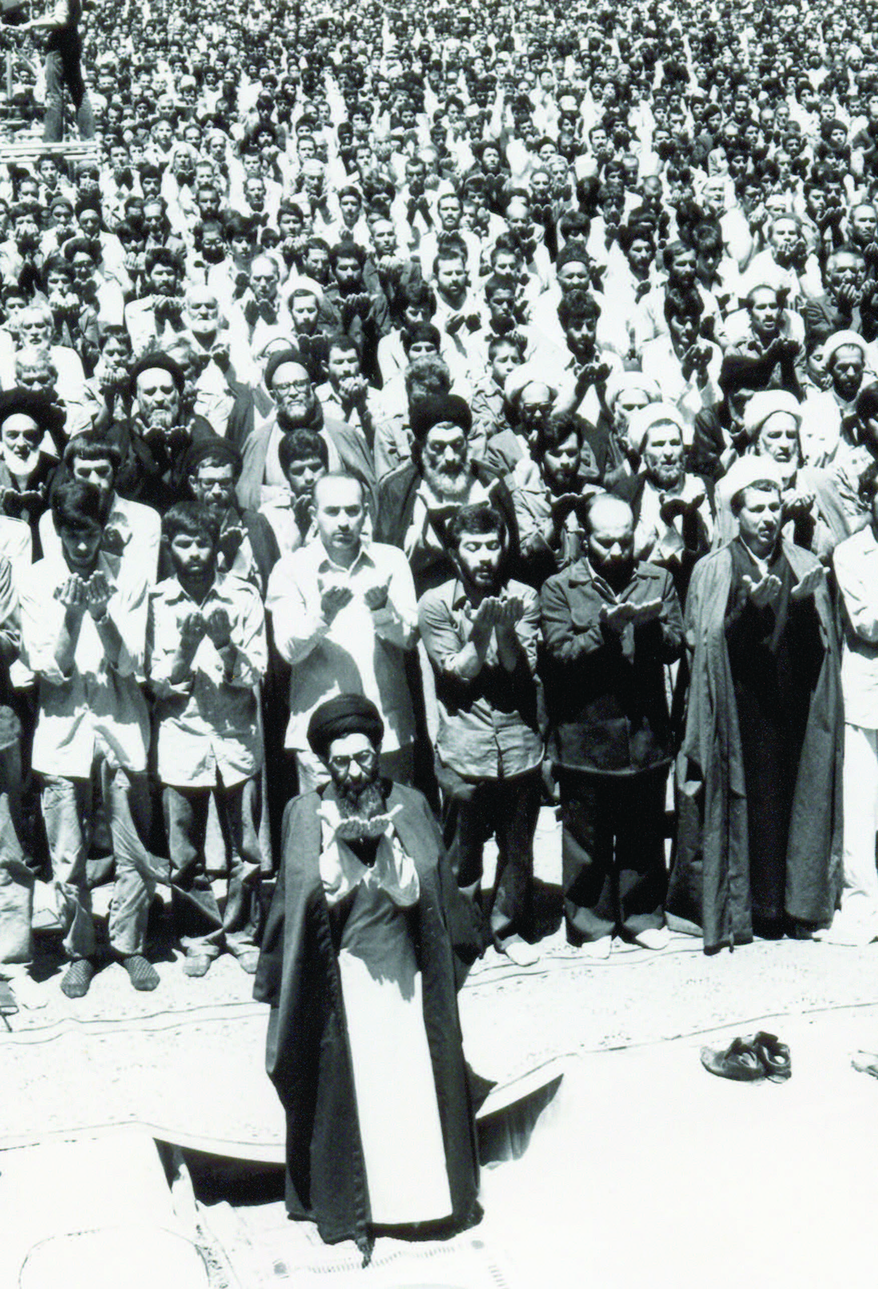

■ بوح أنين القلب للأب العظيم
(السيد محمد حسيني بهشتي)
طهران - الجمعة 22/12/59 هـ.ش (13/3/1981م)
الأستاذ والقائد العظيم؛
السلام عليكم ورحمة الله وبركاته
إنّ ثقل الواجب الذي حمله ابنكم على عاتقه دعاه ليكتب هذه الرسالة، ويطلعكم على الحقائق.
إنّ الانقسام الموجود بين مديري ومسؤولي البلاد، أكثر من أن يكون مسألة شخصية، وهو يرجع بالأساس إلى الاختلاف بين رؤيتين. إحداها تعتقد وتلتزم بالفقه والاجتهاد، ذلك الاجتهاد الذي رغم حيويته وتمتعه بالديناميكية، فإنّه في نفس الوقت يقتضي الالتزام الشديد بالوحي والكتاب والسنة. والرؤية الأخرى، تتبّع الأفكار والاستنباطات البينيّة، التي لا تقطع صلتها بالوحي كليًا، لكنها ليست ملتزمة به كما يجب، وتشهد أقوال وكتابات وأفعال هذه الفئة على هذه البينيّة.

الرؤية الأولى، تعتقد وتلتزم بالتوكل الراسخ على الله والاعتماد على النفس والاتكاء على قوة الإسلام في مقابل الغرب والهجوم الإعلامي والسياسي والاقتصادي على النظام، وتجتنب الوقوع في فخ التهم والإدانات أو تعاطف الغرب. أما الرؤية الأخرى، على الرغم من أنّ هذا ما تريده وينطق به لسانها ويعبر به قلمها، لكنها تفقد المقومات اللازمة لطي هذا المسير الصعب، لذا تتزعزع وتنزلق في عملها.
الرؤية الأولى، تعتقد بنظام ونهج لحياة أمتنا. فهي في عين كونها منفتحة على كافة أنواع التقدم والتطور، إلا أنها تحول دون ضياع وذوبان المسلمين بين طيّات إنجازات وبهارج الشرق أو الغرب، وتثبتهم على ثقافة الإسلام ونظامه وقيمه الأصيلة والمستقلة. الرؤية الأخرى، ومع الحفاظ على عنوان الإسلام وبعضٍ من قيمه، إلا أنها تشدّ المجتمع نحو طريق يفتح الأبواب تلقائيًا باتجاه القيم الغريبة عن الإسلام، بل والمخالفة له.
الرؤية الأولى، تعتمد في اختيار المسؤولين على شروط، تأخذ بالمجتمع نحو إمامة المتقين لتمتد هذه الإمامة على كافة المجالات والمستويات. الرؤية الأخرى، تعتمد أكثر على شروط تمهد تلقائيًا لنفوذ اللامبالين أو المتهاونين، في كافة مستويات الإدارة المتعلقة بالأمة الإسلامية، وتُحكّم هؤلاء في مصير الثورة.
قد يكون سماع هذا الخبر مرًا وصعبًا بالنسبة لكم، وهو أنّ الكثير من الأشخاص الذين اجتهدوا وتحمّلوا المشاق في السنوات الأخيرة في سبيل حاكمية الإسلام الأصيل لمجتمعنا، وخلال هذه السنوات، ووفقًا لطبيعة وماهية القانون الإداري للنظام الملكي

(الشاهي)، كانوا دائمًا هم الأقلية في كافة المؤسسات العسكرية والحكومية، وعانوا ظلم الأكثرية الموالية للغرب أو الشرق المهيمنة على هذه المؤسسات [السابقة], وكذلك هي الآن في ظل الجمهورية الإسلامية، والإمام على رأسها، وعدد من أبناء الإمام يحملون على عاتقهم قسمًا من المسؤوليات، وشعبنا العزيز لديه حضوره في الميادين أيضًا، فقد وقعوا ثانية تحت ظلم تلك الأكثرية. هذه الأقلية المؤمنة، إذا تلقّت الدعم، ستمضي نحو الأكثرية. تعرّض المؤمنون في الجمهورية الإسلامية للإذلال والخذلان، فهم يُضربون تارة باسم الرجعية، وتارة أخرى يواجهون عراقيل مختلفة من شأنها أن تشكّل حجر عثرة أمام الحركة الإسلامية والإصلاحيّة، كما يحتمون بالطابور الخامس للعدو، الذي نظّم وضعه جيدًا في جميع المؤسسات، مطمئنًا للدعم الذي يتلقّاه من بعض المسؤولين الحاليّين والسابقين.
إذا استمرت هاتان الرؤيتان في إدارة أمور الجمهورية الإسلامية، فلا الأعمال الحالية للشعب ستنظم، ولا المشكلات الدينيّة والثقافيّة والأخلاقيات والاجتماعية والاقتصادية للشعب المنهك والمحروم والمضحي ستحل بسرعة أو بالحزم الكافي، ولا يمكن أن تتدفق المشاريع الإسلامية الأصيلة وتدخل في مرحلة التطبيق العملي... برأينا أنّ التطور الكمي والنوعي لدى متبنّي الرؤية الأولى (الإسلام الفقهي والخط الأصيل للإمام) بلطف الله، قد وصل اليوم إلى درجة أنّ المؤسسات العسكرية والحكومية بإمكانها أن تدار من خلال أصحاب هذه الرؤية، وأن تدير الجمهورية الإسلامية وتقوم

على أساس رؤية ثابتة. قال الإخوة إنهم قد أرسلوا إليكم أشرطة التسجيل المرتبطة بتصريحات رئيس الجمهورية في أصفهان، والتي تشجع طلاب المدارس والعمال للتصدي لإجراءات الحكومة التي لا تتوافق مع الآراء الشخصية للرئيس. كذلك فإنّ الأشرطة المرتبطة بالاتصال المباشر لبعض مخططي الإضراب الأخير في شركة الحافلات في طهران وضواحيها، مع مكتب رئيس الجمهورية ومساعده السيد «زنجاني»، قد أصبحت تحت تصرف القضاء.
مع الأسف الشديد، فإنهم قد استغلوا النواقص الموجودة في الرابطات والاتحادات الإسلامية وبعض أعضائها، وكذلك نفوذ العناصر الأجنبية إلى هذه الرابطات والمؤسسات، كوسيلة لقمعها كلها وإخراجها من المشهد، حتى تتعطّل الخطى المعدودة التي أنجزناها في سبيل حاكمية الإسلام على المؤسسات العسكرية والحكومية.
في أغلب الأجهزة العسكرية والقوى الأمنية والمؤسسات والمنظمات الأخرى تمر اليوم أحداث تجعل العناصر المتدينة والمخلصة في حالة من الكآبة واليأس، فهم يشعرون أنهم مقموعون في كل مكان، بسبب مساعيهم في طريق حاكمية الإسلام، وقد اشتبكوا وتعاركوا مع مخالفي هذه الحاكمية في الجيش ورئيس البلدية والدرك والمؤسسات الحكومية الأخرى. واليوم في الجمهورية الإسلامية بدعم رئيسها ومؤيدي فكره في «الجبهة الوطنية» و»نهضة الحرية» وبدعم من منافقي خلق، يتجه مصير هؤلاء ليصبح كمصير المؤمنين في معركة «أصحاب الأخدود» }وما نقموا منهم إلا أن يؤمنوا بالله العزيز الحميد{.

الإمام العزيز!
أقسم بالله إنّ تحمل هذا الوضع بالنسبة لابنكم هذا لهو أمر صعب للغاية، فأنا أرى وجوههم المكتئبة وأسمع نداءهم يا للمسلمين، والجواب الوحيد هو أن اصبروا. أنا أيضًا أصبر «وفي العين قذى وفي الحلق شجى».
في هذه الأيام أفكر مرارًا بيني وبين نفسي أنّه ليتني لم أتحمل أعباء هذه المسؤولية الثقيلة، التي أكّدتم على أن تكون بعهدتي، ليتسنى لي مساعدة هؤلاء بالصراخ على الأقل، فصراخ طالب العلوم الدينية، مستساغ، بخلاف المسؤول إذ يتوقع منه الإتيان بخطوة، لا الصراخ. وإذا أتيتُ بخطوة، فإني أواجه هذه الشبهة (التّهمة) المؤلمة، بأنها لا تعد دفاعًا عن المظلومين [برأي هؤلاء], بل تصبح صراع قوى بين الرؤساء، طبقًا للأهواء.
ومن خلال استغلال هؤلاء لدعمكم المستمر، يتم توجيه الضربة لجميع الكيانات والمؤسسات؛ المجلس، الحكومة، الجهاز القضائي وكيانات الثورة. فهؤلاء رغم أنهم لم يوفّقوا في إلحاق الضرر بها، فهذا لا يعني غضّ النظر عن خطرهم أو ضررهم، حيث إنهم يحولون دون الخدمة الواسعة لشعبنا المحروم والمضحّي.
إنّ السيد رئيس الجمهورية في بيانه الصادر أول أمس في المقالة الرئيسية في صحيفته، يهدّد بشكل رسمي الجهاز القضائي بإلحاق كارثة جديدة بالمجتمع. حيث هدّد بالتنحي من رئاسة الجمهورية إذا تم وضعه في كفة واحدة من قبل الجهاز القضائي مع الأشخاص الذين أصيبوا وجرحوا في أحداث الخامس من آذار بجامعة

طهران، والذين شكوه لدى المدّعي العام بطهران. فهل يريد جهازًا قضائيًا لا يتعامل بحيادية مع طرفي الشكوى إذا اشتكى أحدهم على رئيس الجمهورية؟
لا بد وأن أُطلع جنابكم أنّه طبق الوثيقة التي سُلّمت لمسؤولي القضاء والمرتبطة بتنظيم إجراءات مراسم الخامس من آذار، فإنها تصرّح أنّه في حالة حدوث اشتباك، فإنّ مهمة ضباط الشرطة تسليم الأشخاص المعتقلين إلى حرس رئاسة الجمهورية.
في يوم الاثنين الموافق الثاني من آذار، كنا قد التقينا السيد بني صدر في منزل السيد موسوي أردبيلي، وأظهرنا له محبة وحميمية كبيرة، وأحرزنا تقدمًا في حل مشكلة وزيري المالية والتجارة، فازداد أملنا بزيادة نسبة التوافقات، ولم نكن نتوقع أنه سيسلك هذا المنحى بعد مضي ثلاثة أيام من هذا اللقاء.
أيها الإمام العظيم!
بحكم أنّ التكليف العام هو النصيحة لأئمة المسلمين، فأذكر ما يلي:
-1 في الأشهر الأخيرة، يُلحظ أكثر من قبل تزايد تحركات المتآمر الأمريكي وأعوانه والمتواطئين معه.
2 - إنّ مواصلة سلسلة مؤامرات الغرب والشرق، التي طالما أخفت نفسها للأسف خلف رئيس الجمهورية، فإنها أصبحت أكثر وضوحًا من السابق.
-3إنّ حماية رئيس الجمهورية لمعارضي حاكمية الإسلام، يضيق الخناق يومًا بعد يوم على ساحة عمل جميع الذين كافحوا وجاهدوا

ليل نهار وما زالوا في هذا المسير.
-4 في المساعي الأخيرة لرئيس الجمهورية ومؤيدي أفكاره، تُلحظ هذه النقطة بشكل جلي، وهي مساعيهم الجادة لإلغاء مسألة قيادة الولي الفقيه في المستقبل. فهم يقبلون بهذه القيادة بخصوص شخص جنابكم طوعًا أو كرهًا، ولكنهم يسعون جدّيًّا لعدم استمرارها. هذه المسألة ملموسة بشكل واضح في التصريحات الأخيرة للسيد المهندس بازركان في أمجديه، في مقابل رفع الشعار «سلام على منتظري» أمل الأمة والإمام.
-5 كنا منذ البداية بصدد أن يصبح ميدان العمل فاعلًا ومتسعًا لأمثال السيد بازركان والسيد بني صدر والسيد يزدي، للمشاركة بالعمل والفعالية في أرفع مستوى.
في شهر آب من العام الماضي، بعد استقالة الحكومة المؤقتة، أرسلتم رسالة بأن نحضر إلى قم للبحث العاجل في قضية إدارة البلد، وكان الحديث عن تنظيم هيكلية جديدة لمجلس الثورة. كانت وجهة نظر جنابكم ألا يوجد السيد المهندس بازركان في مجلس الثورة مجددًا. وكنا نعتقد، بأنّ المشاركة الخلاقة [الفاعلة والمؤثرة] تتم عبر زيادة الفاعليات وإلغاء أي نوع من الرؤية الضيقة والاحتكارية، اقترحتُ أن يبقى في مجلس الثورة، وفي النهاية وافق جنابكم، وفي تلك المرحلة نفسها قد أنيطت مسؤولية الوزارتين الهامتين، «وزارة المالية» و»وزارة الخارجية» إلى السيد بني صدر. تلك الأمور وأمثالها، كانت دليلًا واضحًا على أننا كنا نهدف ونطلب أن يشارك هؤلاء السادة في إدارة أمور البلد بفاعلية وجد، ولم يكن

لدينا أي موقف شخصي تجاههم على الإطلاق.
6 - وبالتالي فإنّ اختلاف هؤلاء السادة معنا متعلّق بالدرجة الأولى، بالقضايا المطروحة على حدٍّ سواء من جنابكم ومن طرفنا ومن جميع قوى الإسلام الأصيل. هذا الخلاف، يتعلق بخصوص الالتزام بكامل المعايير الإسلامية أو عدمه في انتخاب الأشخاص المكلفين بالأعمال وفي المواجهة الحتمية مع التيارات المنحرفة. وأنتم تذكرون ما فعله هؤلاء بخصوص السيد «أمير انتظام» والسيد «فريد» حينما أصررتم على إقالتهما.
7 - بالنسبة لجنابكم، فمن حيث موقع القيادة جلي لكم أنه إذا استمرت تلك الرؤيتان في إدارة أمور الجمهورية الإسلامية، فلا الأعمال الحالية للشعب ستنظم وتسير بنحو مطلوب، ولا المشكلات الدينية والثقافية، الأخلاقية، الاجتماعية والاقتصادية للشعب المنهك والمحروم والمضحي ستُحلّ بسرعة أو بالحزم الكافي، ولا يمكن في المستقبل أن تتدفق [وتتبلور] المشاريع الإسلامية الأصيلة وتدخل في مرحلة التطبيق العملي.
8 - ولكي تتّضح وبصراحة كاملة مسألة الآراء التفصيلية للرؤية الأولى في كافة المجالات المعنوية، الأخلاقية، الثقافية، الاجتماعية، الاقتصادية، الدفاعية والسياسية، فقد نظّمنا مسألة الأفكار وقمنا بنشرها، لتتضح للأمة وللإمام، أصول برنامج أصحاب الرؤية الأولى المقترحة في إدارة أمور الجمهورية الإسلامية المبنية على أسس وقواعد الدستور.
-9 وجهة نظرنا أنّ التقدم الكمّي والنوعي لدى أصحاب الرؤية الأولى بلطف الله، قد وصل اليوم إلى درجة أصبح من الممكن إدارة

الكيانات العسكرية والحكومية من خلال أصحاب هذه الرؤية، وأن تقف إدارة الجمهورية الإسلامية على قاعدة رؤية محكمة ثابتة.
10 - رغم كل هذا، فقد تكونت في الفترة الأخيرة فكرة لدى ابنكم هذا ولدى بعض الإخوة الآخرين، أنّه إذا كنتم تعتبرون أنّ إدارة الجمهورية الإسلامية عبر أصحاب الرؤية الثانية أصلح في هذه الفترة، فإننا مستعدون إلى الانصراف إلى أعمالنا الحوزوية، وفوق هذا، لن نكون شاهدين على خسارة الطاقات في قضية الازدواجية المنهكة.
كان ذلك خلاصة لما اعتبرته ضروريًا لطرحه مع الوالد العظيم والقائد العزيز، لتشخّصوا الطريق كما العادة، لنا ولكل الشعب وفق توجيهاتكم وقراراتكم الرسالية. ودعائي؛ إلهي! كن عونًا وهاديًا لإمامنا العزيز في هذه القرارات الصعبة.
مع أجمل السلام في الختام.
ابنكم
محمد حسيني بهشتي

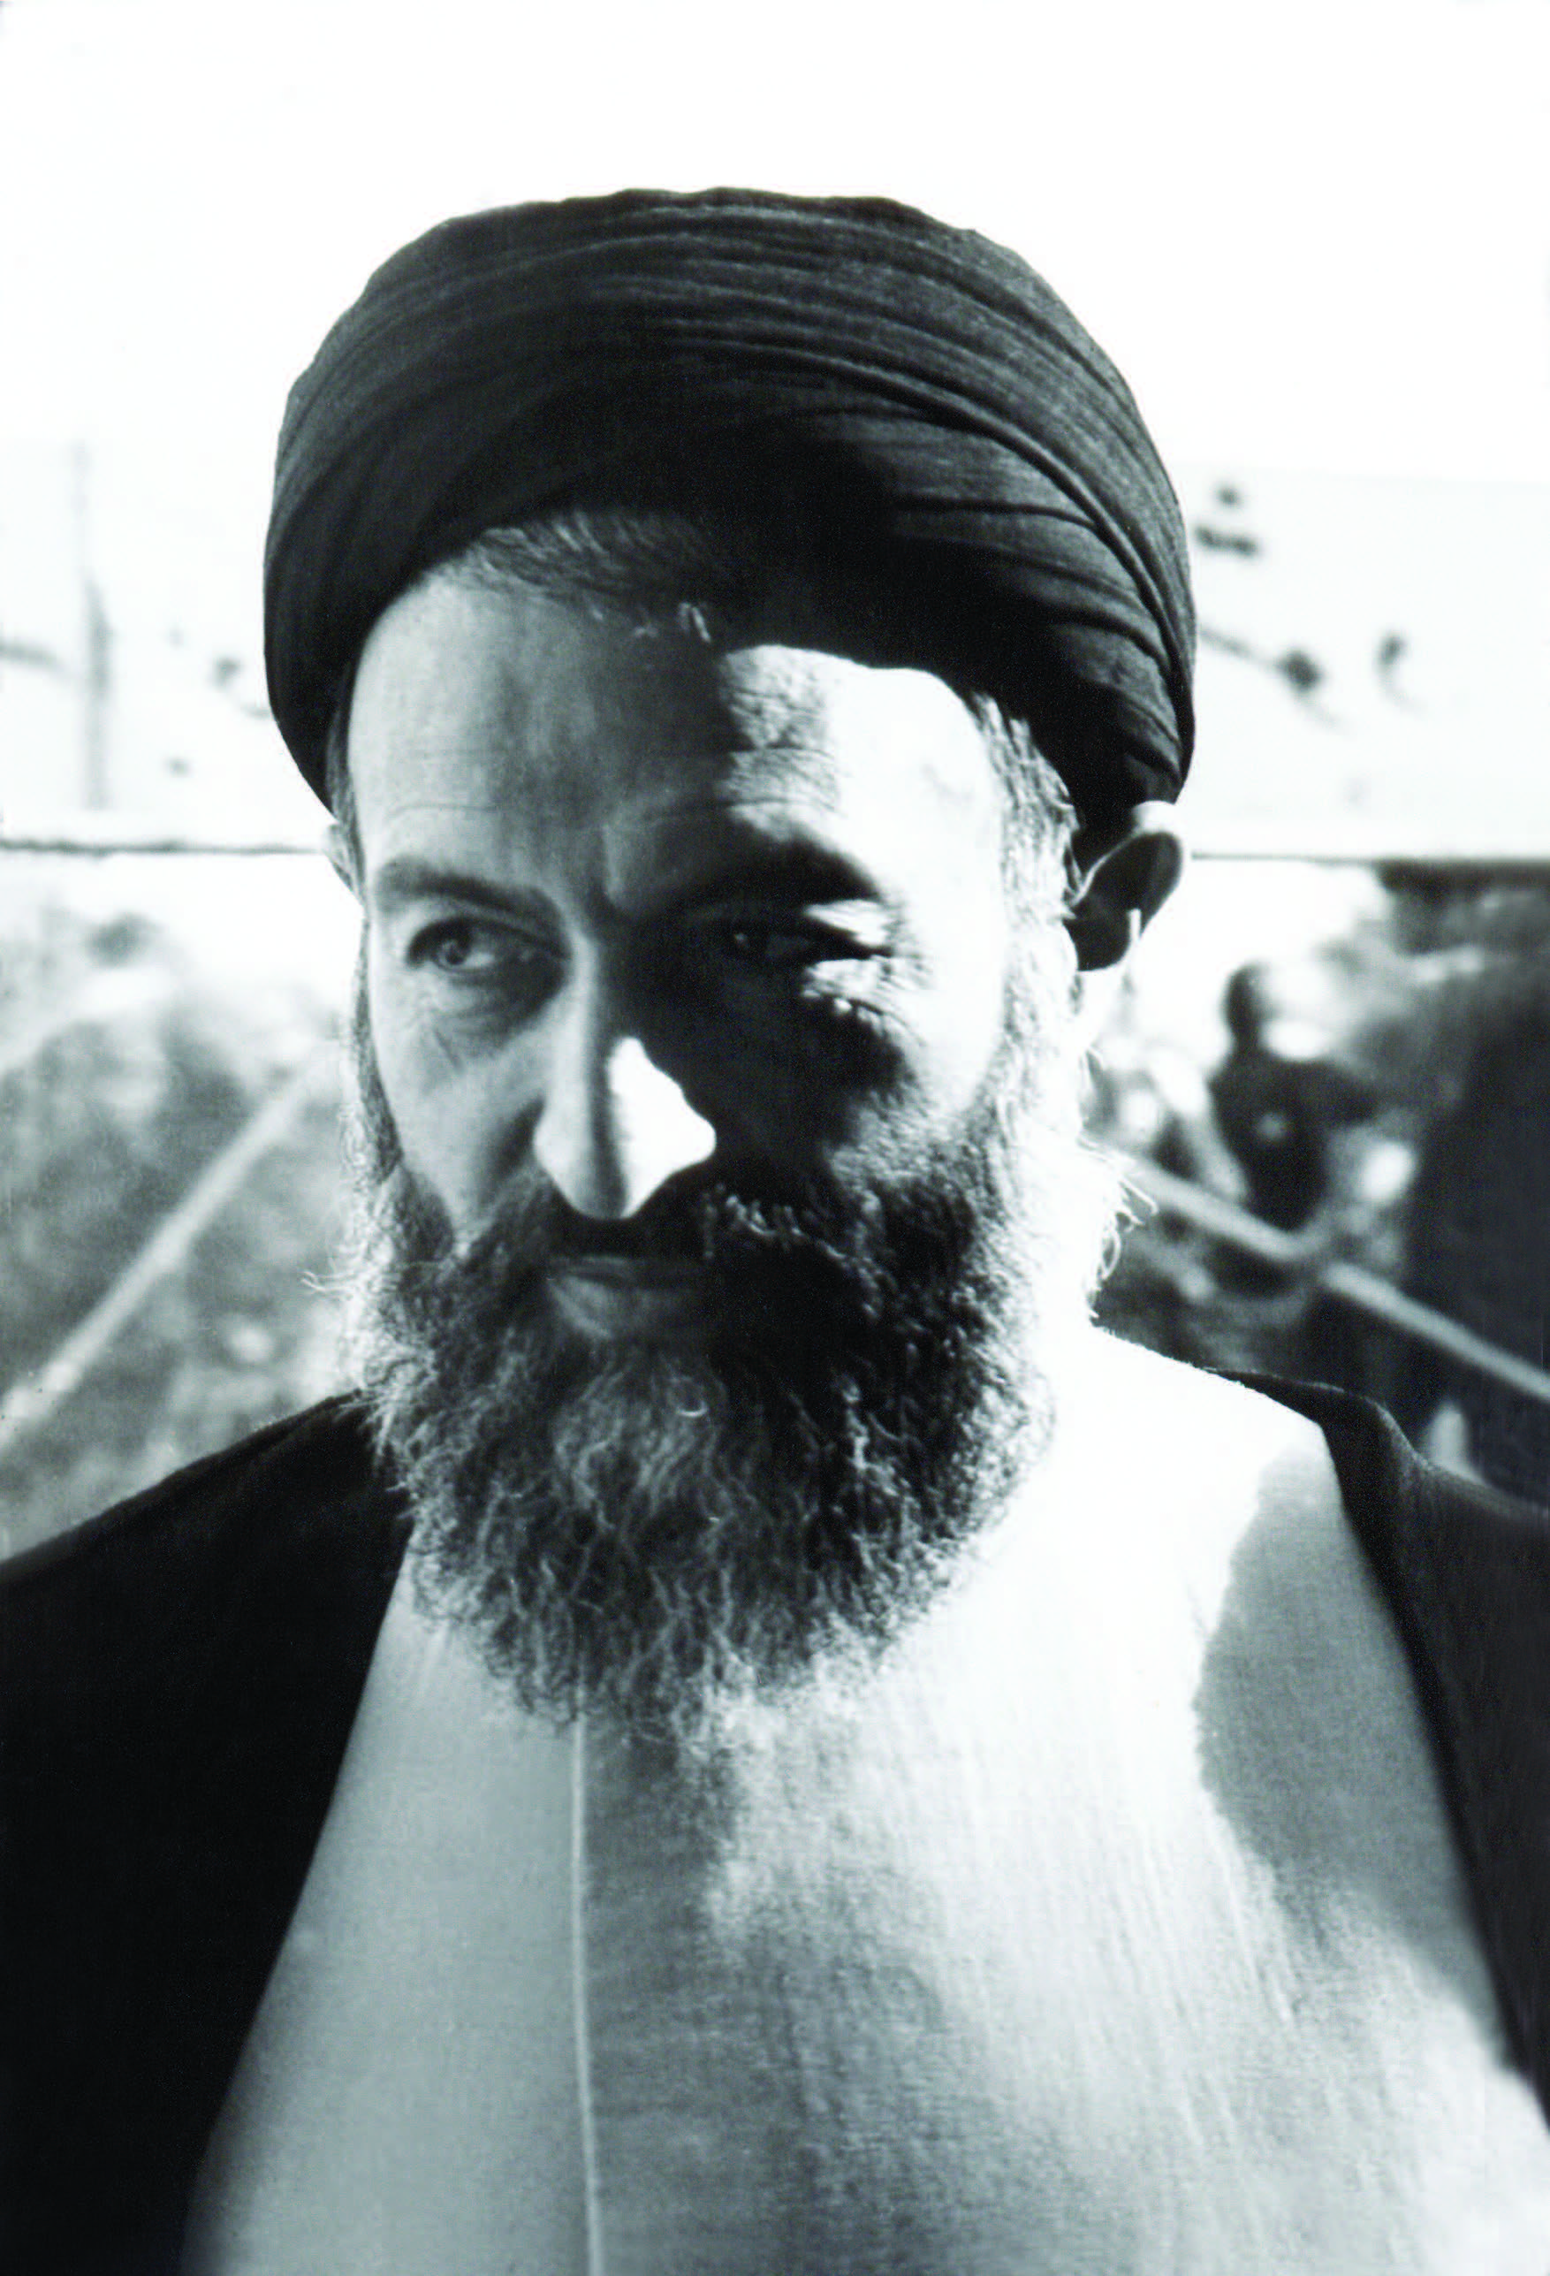

■ رمز العملية، «الله أكبر»
(مهدي اصفهانيان)
شهدت قيادة «مجاهدي خلق» حالة إرباك في الأيام الأخيرة لشهر خرداد (20 حزيران)، وأخذت تتعثر بحركتها وخاصة في الأيام التي أزيح فيها بني صدر بدايةً عن القيادة العامة للقوات المسلّحة في 10/6/1981، ثم عن رئاسة الجمهورية لاحقًا، وذلك مع طرح مشروع قانون عدم أهلية بني صدر السياسية في المجلس من 15/6 إلى 22/6. قامت قيادة «مجاهدي خلق» بالعمل لأجل تعويض تقهقرها وإرباكها السياسي، وخاصة مع عدم تقديرها الصحيح لقوة ردّ فعل الجمهورية الإسلامية. فمع افتقادها لأي تجربة في القتال المسلح، أخذت بتجهيز عمليات انتقامية مستفيدة من عناصر عميلة (جواسيس)؛ الأمر الذي بدا كحلم برعدٍ في سماءٍ بلا سحاب.
كان «محمد رضا كلاهي» -من سكان طهران، طالب جامعي بفرع الكهرباء في جامعة العلوم والصناعة- ومن المؤيدين لمجاهدي خلق، والذي أصبح بعد مدة من مؤيدي حزب الجمهورية الإسلامية، وذلك بتوجيه من المنظمة بتغيّر موقعه ظاهريًا. في البداية عمل حارسًا في لجنة الثورة الإسلامية «ولي العصر»، الواقعة في شارع باستور. ثم التحق بتشكيلات المكتب المركزي للحزب الجمهوري.

ونظرًا لاختصاصه الفني ولدقّته في إنجاز الأمور، لفت الأنظار بسرعة وأصبح مسؤولًا عن تنظيم اجتماعات وندوات الحزب. كذلك أوكل إليه حماية أمن القاعة. كان يُطلع المنظمة على المعلومات الداخلية للحزب، ومن جملتها موعد انعقاد الاجتماعات الدورية للمجلس المركزي، وغيرها من برامج الأمانة العامة للحزب. إحدى تلك الجلسات، كان عشية يوم الأحد 7 تير (28 حزيران 1981)، وكان موضوع البحث المطروح، كيفية مواجهة التضخّم والغلاء والتصدي له، لكن بعد إقالة بني صدر، تبدّل موضوع الجلسة وتقرّر تناول الأوضاع المستجدّة بعد إقالة رئيس الجمهورية. بالطبع كان السيد بهشتي المتحدّث الرئيسي لكونه الشخص الأول والأساسي في الحزب الجمهوري الإسلامي.
عجّلت قيادة المنظمة بالتخطيط لتنفيذ عمليات تفجيرية. أصبح كلاهي المشرف على العملية، وذلك عبر مسؤوله في قسم استخبارات المنظمة، فعقدت له عدة جلسات توجيهية. ومع الالتفات إلى سهولة تردّده في الاجتماعات الهامة، تقرر أن يضع قنبلتين بالغتي القوة، إحداهما في سلة بجانب المنبر، والأخرى بجانب العمود الأساسي. كان كلاهي مسؤولًا عن توجيه دعوات الاجتماع إلى الأشخاص، وسعى لزيادة عدد الدعوات لتلك الجلسة قدر المستطاع. كان حاضرًا في المكان حتى اللحظات الأخيرة، وعمل على إرشاد أكبر عدد ممكن من الأشخاص لدخول القاعة، وكذلك الإشراف على إنجاز المراحل الأخيرة من العملية. قبل الانفجار بقليل، وبصدفة بحتة خرج كل من السادة رفسنجاني، بهزاد نبوي، وحبيب الله عسكر أولادي، لإنجاز بعض الأعمال. قام عدد من مسؤولي الأمن في المنظمة، بمراقبة

العملية بشكل خفي عن قرب وبعد، إذ لم يكن كلاهي قادرًا لوحده على إنجاز هذه المهمة. بعدها قيل إنّ «موسى خياباني» شخصيًا ولأجل الاطمئنان إلى سلامة صواعق المتفجرات، قد قام بضبط عدد كبير منها وإعدادها داخل حوض الاستحمام.
بناءً على أقوال رجوي الملعون، كان رمز العملية: «الله أكبر»، وتوقيتها عند رأس الساعة التاسعة مساءً.

لكن قبل يوم، أي في 6 تير (27 حزيران)، وقع انفجار في مسجد أبو ذر. انفجرت قنبلة ثبتت في مكبر الصوت حينما كان رئيس الجمهورية آية الله الخامنئي يلقي خطابه، وأدّت إلى إصابته بجراح بالغة، خاصة في يده اليمنى. قبل ذلك أيضًا استشهد شمران في الجبهات، وتزامنت هذه الحادثة مع ليلته السابعة. كانت تلك

الأعمال هي المعايير التي طرحت في المنظمة باسم عوامل الردع. كان انفجار مسجد أبو ذر من عمل مجموعة الفرقان، حيث لم يكن لها أي تنسيق مع المنظمة. بسبب حادثة 6 تير (27 حزيران) خشيت المنظمة ألّا يتم انعقاد جلسة الحزب الجمهوري الإسلامي- حيث كان يحضر فيها عادة أغلب المسؤولين-، ولكن عُقد هذا الاجتماع، وقد تمّ الإعداد له من قبل. بالطبع، قد نُشرت بعض الادعاءات حول العلاقات الداخلية للمنظمة، لكنها لا تتطابق وحقيقة الموقف، ومن جملة ما قيل إنّ مسعود رجوي أعلن جهوزيته للقيام بعملية انتحارية في ذلك الاجتماع في حالة إذا اعترضت العملية مشكلة ما. بعدها قيل أيضًا إنّ علي زركش وموسى خياباني عارضا عمله هذا. وأنا هنا أعلن أنّ هذا النوع من الادعاءات، لا يمت بصلة إلى شخصية مسعود رجوي، حتى لو أنّ مثل هذه الأقاويل كانت تُنقل عنه، ويروّج لها خارج البلد أيضًا.
عشية الثامن والعشرين من حزيران، كانت أول وأكبر عملية مسلّحة سُجلت لمنظمة مجاهدي خلق ضد الجمهورية الإسلامية رقميًا: وهي تفجير مكتب الحزب الجمهوري الإسلامي. ليلة العملية التفجيرية، كان كل من علي زركش، علي رضا معدن تشي، أحمد شادبختي وزوجته، محمد علي جابرزاده أنصاري، أنا وزوجتي موجودين في أحد البيوت بشكل سري، يقع في أول جادة عباس آباد. أَعلَمَ زركش، عددًا منا بخبر العملية، وكنا نتابع أحداث العملية عبر جهاز تنصت لاسلكي للحرس الثوري واللجان. كان مقتل آية الله بهشتي علامة نجاح العملية. القنبلة الأساسية كانت قد وضعت تحت منبر الخطابة. عند الساعة 9 وقع الانفجار.

إنّ شدّة موج الانفجار وقدم المبنى، تسبّبا في انهيار السقف وتحطّم أجزائه، كذلك كانت أكثر الخسائر ناتجة جراء الحطام.
تمامًا، في اليوم التالي للثامن والعشرين من حزيران، وطبق تخطيط مسبق، ذهبت أنا وثلاثة أشخاص آخرين بصفة الفريق المؤسس لـ «راديو مجاهد»، بناءً على دعوة الدكتور «قاسملو»، إلى موقع «المكتب السياسي للحزب الديمقراطي الكردستاني» في مرتفعات «زمزيران». بعد شهر، أو شهرين، التحق بجمعنا أحد الأشخاص، كان قصيرًا نسبيًا، وظاهره يوحي بالنجابة وهدوء الطبع كما يمتاز بروحية تنظيمية وعملية. لم تكن هويته معروفة بالنسبة لنا. أصبح منسّقًا في القسم الفني لراديو مجاهد (أجهزة بث الإرسال) باسم مستعار (تنظيمي) «كريم». بعدها لقّب بـ»كريم راديو»، ولم يكن سوى «محمد رضا كلاهي» منفّذ تفجير الثامن والعشرين من حزيران.
آخر ما سمعت بخصوصه، أنّه قد تورط في عملية التحوّلات الأيديولوجية داخل منظمة مجاهدي خلق، وحتى قيل إنّه هُمّش، ولكن بدليل الدور الذي لعبه في حادثة الثامن والعشرين من حزيران، لم يعد باستطاعته العيش بشكل علني، بل يعيش متخفيًا.

■ خِسّة «كُلاهي»
(علي رضا ناد علي)
في تلك الفترة، أي في السنوات الأولى لانتصار الثورة، في الواقع كان باب الحزب مفتوحًا أمام الجميع. أنا شخصيًا ذهبت إلى أحد المساجد أيضًا، وملأت استمارة وأصبحت عضوًا... أريد أن أقول إنّ حضور «كلاهي» لم يكن أمرًا صعبًا.

ولأنّ الحزب لم تكن طريقة عمله انتقائية، كان كثيرون يبدون استعدادهم، ويلتحقون، ويترقّون كذلك داخل تشكيلات الحزب. شهد الحزب اجتماعات خطابية، حوارات، وفصولًا تعليمية... من جملة فعالياته في تلك الفترة، توزيع نشرات إخبارية تحتاج موضوعاتها إلى الطباعة والنشر. كان هذا الخبيث كلاهي ضمن مجموعتنا، حينها كان يمتلك دراجة نارية هوندا 125، ويتحرك مسرعًا هنا وهناك، من هذه الجهة إلى الأخرى لأجل المتابعات. فكنّا حينها نقول له ما شاء الله، عافاك الله، كم إنك مجدّ ومفعم بالطاقة... أي إنّه كان دائمًا محل إعجاب واستحسان. كان طالبًا جامعيًا في السنة الثانية بـفرع الكهرباء، وعنصرًا مجدًّا وخدومًا. كان يدرس في جامعة أمير كبير، أذكر أنّه في تلك الفترة تعطلت

الجامعات بسبب الثورة الثقافية. لا أعلم عمره بدقّة، لكنه كان بين 22 أو 23 سنة، ومفعمًا بالنشاط. يعني بنظري أنّه لو لم تقع الحادثة، ومع جدّيته في العمل، كان سيتقدم بسرعة كبيرة في المجلس التنفيذي للحزب، وربما كان سيتسلّم مناصب أعلى.
تعرّفت إليه من خلال الحزب، وليس قبل ذلك، فداخل الحزب كانت روحية الشباب متآلفة فيما بينها، أي كانت الأجواء حميمية. بالطبع كان كلاهي الأحرص بيننا على متابعة الأعمال الجدية لمسؤولي الحزب، كتلك الجلسات والكتيّبات والنشرات الإخبارية، وكان يلفت الأنظار. ولكن عمومًا، كانت أجواؤه مزاحًا وفكاهةً. أعتقد أنّه قبل ثلاثة اجتماعات من الانفجار، كان السيد بهشتي يتحدث، وكان إبريق الشاي بيدي، وأنا أصب الأكواب للحضور. مع صعود وتيرة خطاب السيد بهشتي، أخذ السيد زواره اى -الذي كان مسؤول تسجيل الوثائق- الإبريق ليصب الشاي. فجأة سقط الإبريق من بين يدينا نحن الاثنين وذلك على أمل أنّه قد ثبت في يد أحدنا، لكنه سقط وارتطم بالأرض، وسُمع صوت الارتطام وعلا الضجيج وحلت الفوضى. بعد الاجتماع، أخبرني [الشهيد] مالكي، أن السيد بهشتي قال إنّ هؤلاء الذين أفسدوا الاجتماع، لا يحق لهم المشاركة في ثلاثة اجتماعات، وكأنه قد قالها ممازحًا، ولكن مالكي قالها لي بجدية. فأخذت الأمر بتلك الجدية لثلاثة اجتماعات، ولم أذهب امتثالًا للعقوبة. كان اجتماع يوم الانفجار، هو الاجتماع الثالث الذي لم أحضره على الرغم من اتصال السيد مالكي وطلبه مني حضور اجتماع الغد، حيث كان لديه عمل معي. كان بني صدر قد أقيل وفرّ هاربًا وكانت ذروة التوترات. كنا نطبع أسبوعيًا تحليلًا داخليًا،

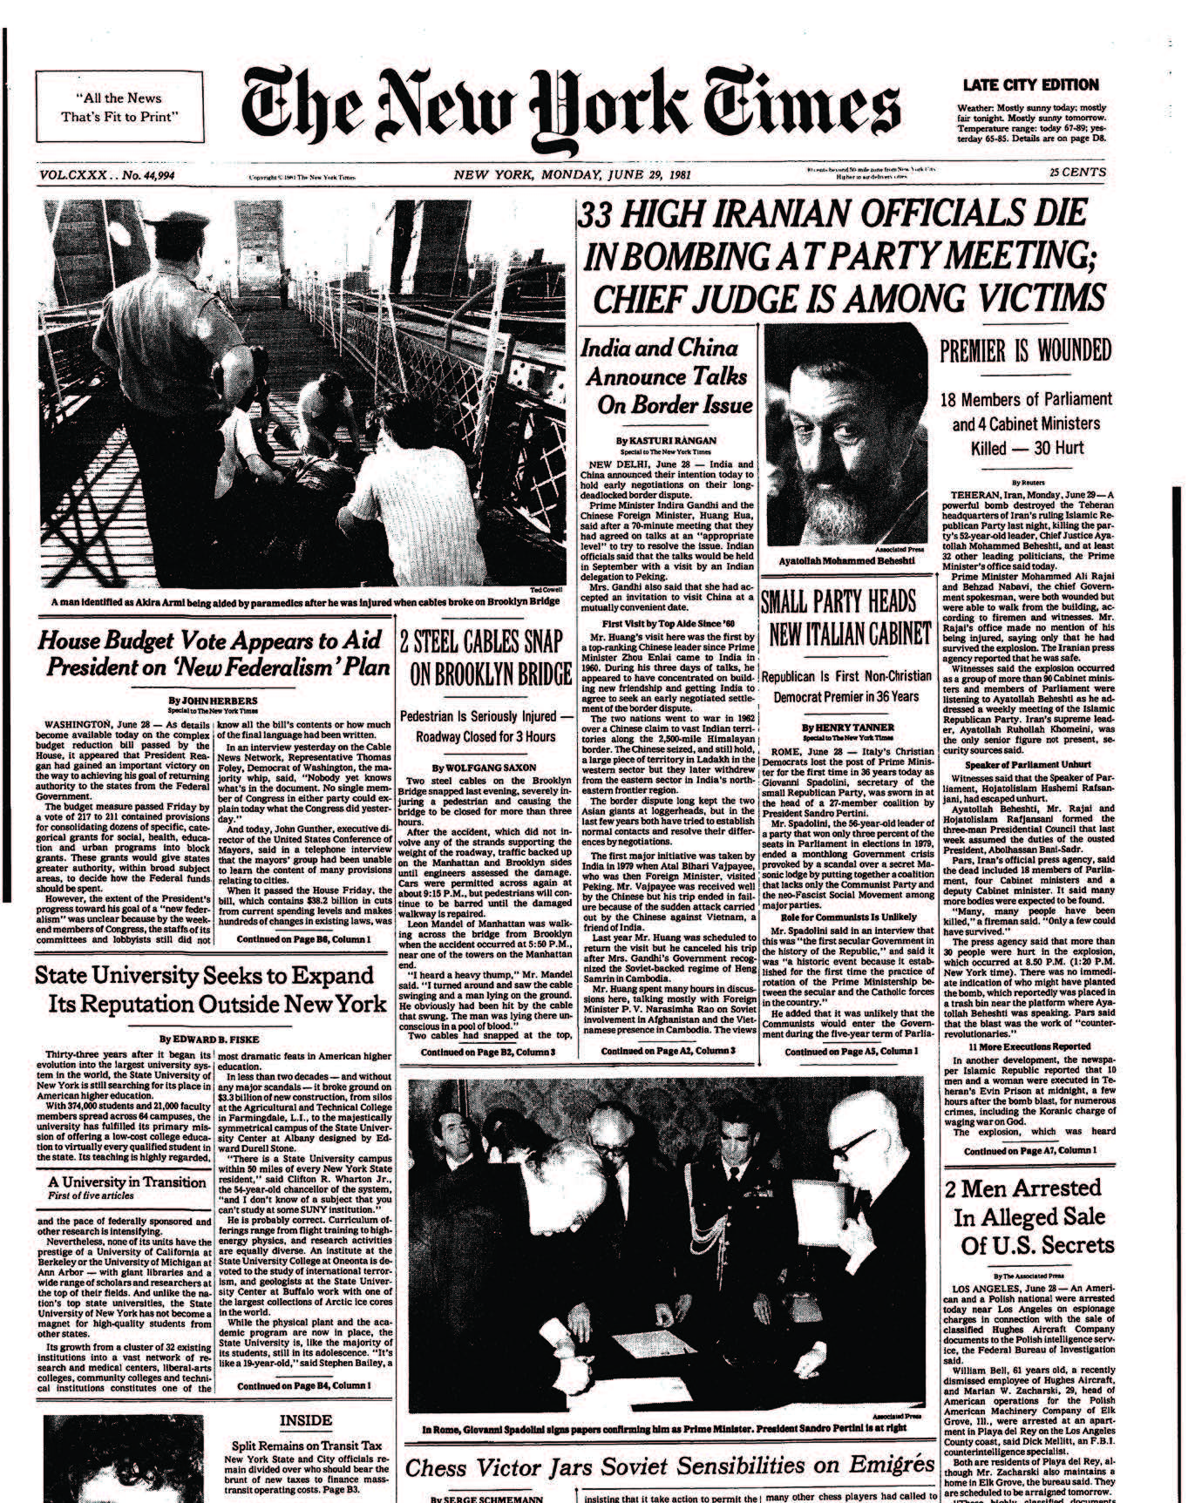
حيث أذكر أنّ التحليل صدر بعنوان «بني صدر سبب أزمتين». كذلك طبعنا ألفي نسخة لنوصلها إلى أعضاء الحزب. كذلك كان من المقرر أن نوزع هذا التحليل خلال هذا الاجتماع. أخذت بنفسي النسخة الأصلية للتحليل إلى [الشهيد] إبراهيميان للنسخ. فليرحمه الله، فقد استشهد في الاشتباكات مع المنافقين. نسخها بسرعة أيضًا، في ذلك الوقت، كنا نقوم بتلك الأعمال، خلف المجلس، بجوار «اتحاد المعلمين». شرعنا نرتّب الكتيّبات بسرعة، ونكبسها. وضعت الأوراق في أحد صناديق الكارتون الفارغة والخاصة بالورق الأبيض، بعدها قال كلاهي إنّه سيحضر الأوراق إلى الاجتماع. قلت لا، سأحضرها أنا. أصرّ قائلًا: «كلا! اليوم سأحضرها بنفسي». أخذ الصندوق الكرتوني وغادر. بالطبع بعدها توصلتُ إلى تلك النتيجة، ولأنه كان عملنا روتينيًا، ربما قد وضع مسبقًا إحدى القنبلتين في صندوق كرتوني مشابه لذلك الصندوق، ووضع كذلك عددًا من تلك المنشورات وأدخلها إلى الاجتماع بسهولة. وربما أحضر القنبلة ووضعها في نفس ذلك الصندوق الكرتوني على طاولة الاجتماع. بعدها سمعت أنّه ثبّتها في طاولة أمانة سر الاجتماع، حيث كان رحمان استكي (النائب الكردي) -الذي عثر على بقايا أشلائه بعد يومين- على بعد ثلاثين، أو أربعين مترًا في الناحية الأخرى. كان الشباب يقولون إنّ الخسيس كلاهي، قبل عدة اجتماعات، استفسر حول أعمدة وركائز مبنى الحزب، وقال أريد أن أراها. أدت القنبلة إلى انهيار السقف دفعة واحدة، وكان السقف إسمنتيًا، فاستشهد عدد كبير من جراء الاختناق تحت الأنقاض. كانت ليلة عصيبة. قامت قوات إطفاء الحريق والإنقاذ بسرعة بعمل فتحات وإيصال

الهواء، ولكن استشهد الكثير. قال الشباب إنّ المتفجرات أصدرت ضوءًا أصفرَ عجيبًا، وإنها قد قذفتهم. فعلى سبيل المثال، شُقّ رأس «ترابي» جراء القذف وارتطم رأسه بالجدار بقوة، وقُذف السيد «مهدي فاضلي» خارجًا، وكان واقفًا أمام باب الخروج لحظة وقوع الانفجار، وذلك لمسافة خمسة عشر مترًا تقريبًا وارتطم بالجدار. عند الساعة الثالثة والنصف، أو ربما الرابعة صباحًا سمعنا أنينًا ضعيفًا يخرج من تلك الزاوية. بعدها فهمنا أنّ هذا (المسكين) قد سقط هناك. لكن برأيي أن كلاهي لم يقم بعمل شاق، وإنما قام بعمل خسيس، هذا لا علاقة له بالاحتراف.
يبدو أنّ القنبلة الثانية كانت في حقيبته، أي إن القنبلة الأولى كانت على الطاولة أمام المتحدث وحقيبته كانت في نهاية القاعة. الآن عندما أعيد قراءة الأحداث، أجد أني لو كنت حاضرًا في ذلك الاجتماع -وطبقًا لطبيعة عملي في الاجتماع- حتمًا كنت سأسأل لمن الحقيبة، وإذا علمت أنها لكلاهي، بالطبع ومن حيث كون الحقيبة جديدة والمزاح الذي كان بيننا، لكنت ركلت الحقيبة أو فتحتها، ولكنه لتوقّعه لهذا الأمر، كان يصرّ دائمًا على صدّي عن الحضور في ذلك اليوم، وبالطبع وُفّق لذلك أيضًا. لم يكن لدي نيّة الذهاب إلى الاجتماع أصلًا، إضافةً إلى أني كنت متعبًا. في الساعة 7:30 مساءً كان السيد طالبي -وهو مداح- يستعد للخروج، كان لديه دراجة نارية هوندا 125قديمة. أركبني كلاهي وقال لطالبي إنّه متعب، أوصله وأجرك على الله، لا تدعه يذهب سيرًا! ولكن يشهد الله، أني كنت أحدّث نفسي بشيء ما. بالقرب من المنزل، انتابني اضطراب لا مثيل له. حينما وصلت إلى المنزل، ولم أكن قد بدلّت ملابسي

بعد، سمعت صوت الانفجار. عدت فورًا إلى مقر الحزب. حينما وصلت، كانت قوات الإنقاذ ما زالت تأتي لتوها، ذهبتُ مسرعًا إلى الداخل. وصلت القوات الخاصة وبقينا في الحزب، حيث امتدت مرارة تلك الليلة إلى الصباح.
أعتقد، ومن خلال متابعتي في الحرب [المفروضة] لدورات تدريبية لإبطال تلك المتفجرات، بأنّ القنبلة لم تكن بدائية ولا يدوية، بل إنّها كانت متطورة جدًا. في تلك الليلة، كنت موجودًا في المكان حتى السابعة والنصف، ثم غادرت بعدها. وكالمعتاد تُقدم الضيافة وسط الاجتماع، ولأنه صيف حار، كنا نقدم المثلجات، الحلوى الباردة والعصير. وعادة كنا نذهب شخصين للشراء، في ذلك الاجتماع حسب ما رواه الشباب، إنّ كلاهي قال لهم أنا سأذهب وأشتري المثلجات. أراد أحد الشباب أن يرافقه، قال كلا! أنا أذهب. في تلك الليلة كانت نوبة السيد خليلي في حراسة مبنى الحزب. وكان يقول إنّ كلاهي أطفأ دراجته النارية عدة مرات، حيث لفت انتباهنا؛ فدراجته النارية كانت تشتغل دائمًا بمحاولة واحدة، فلماذا يشغلها عدة مرات ويطفئها. أعتقد أنه كان مرتبكًا ومضطربًا، ولم يستطع أن يتحرك بشكل صحيح، فقد تملّكه الخوف والرعب الشديد، والخلاصة أنّه غادر المكان قبل الانفجار.
قالت عائلة أحد شهداء الثامن والعشرين من حزيران، إنّ كلاهي قد شوهد في ألمانيا ويبدو أنّه قد أجريت معه مقابلة، قال فيها إنّه بعد خروجه من مقر الحزب، كانت تنتظره إحدى السيارات لتأخذه إلى النقطة المحددة، وبعدها يغادر البلد بالطائرة. كذلك في إحدى المرات أردفت إحدى المنشورات الخارجية، صورة لبني صدر وهو

في فرنسا، وتقف خلفه مجموعة. كان أحدهم واقفًا يضع نظارة، عندما رأيته قلت، إنّه النحس الملعون كلاهي، ذو الشعر المجعد.
في الواقع كان كلاهي منافقًا. كنا مجموعة، أنا، [الشهيد] وترابي، الدكتور مهدوي، الدكتور فروتن و... نمزح، ونشاغب أيضًا. بينما يظهر كلاهي نفسه بمظهر الالتزام والانتماء لحزب الله. فعلى سبيل المثال، عندما كنا نذهب إلى مكتب الحزب، نتناول الغداء، ونعود بعد انتهاء المجلس، وفي الطريق، في ساحة سرتشمه للفاكهة والخضار الطازجة، نأتي ببطيخة، أو بشيء، ونمازح بعضنا البعض أيضًا. وكذلك كان مهرجًا وممثلًا، ولكن فجأة، كانت تنتابه حالة من الجدية والحزم، حيث يصرّ على أن نشارك حتمًا في صلاة الجماعة بمسجد مطهري، في أول وقتها. أو أنّه كان يلقي المواعظ الأخلاقية طوال الوقت. كانت تنتابه حالة من التزمّت الديني. وبسبب الأجواء والظروف في تلك الفترة، للأسف بعض المجموعات لم تكن تعمل لله، وإنما لخلق الله، فكانوا يتظاهرون بالتزمّت الديني والرياء، فكنا نصف أمثال هؤلاء بالتقوى والغيرة، مثلًا...في ذلك الاجتماع كانت قد وزعت أكثر من مئتي دعوة. استدرج كلاهي الكثيرين إلى مكان الانفجار، بذريعة أنّ الاجتماع مهم، ولا بد من حضور السادة.
فيما بعد كلما فكرنا أنّه من كان الصديق المقرّب لكلاهي، ويعرف تفاصيل عائلته، لم نجد أحدًا. ربما لو كنا حينها أكثر ذكاءً، لأدركنا الأمر (لتنبهنا). يروي أحد الشباب الذي كان قد ذهب إلى بيته مرة، أنّ لديه عائلة عجيبة وغريبة. بعدها تبيّن بوضوح أنّ والده كان من الموالين للشاه. وكانت إحدى أخواته منتسبة إلى

جماعة خلق الفدائية، وذات رتبة عالية. أخوه الذي كان له دور في تهريبه، كان من أفراد القوات الجوية «قاعدة الوحدة» في دزفول. وكما يبدو أنه قبل أسبوع من حادثة هروب بني صدر، انتقل إلى طهران. وبحسب معلوماتي، فإنّه اعتقل فيما بعد وأعدم. (في قضايا مناهضة الأمن وفي القوات الجوية). اسمه الدقيق «محمد رضا كلاهي»، لكني أذكر أنهم كانوا ينادونه أو يلقبونه باسم «صمد»، أو «صمدي».

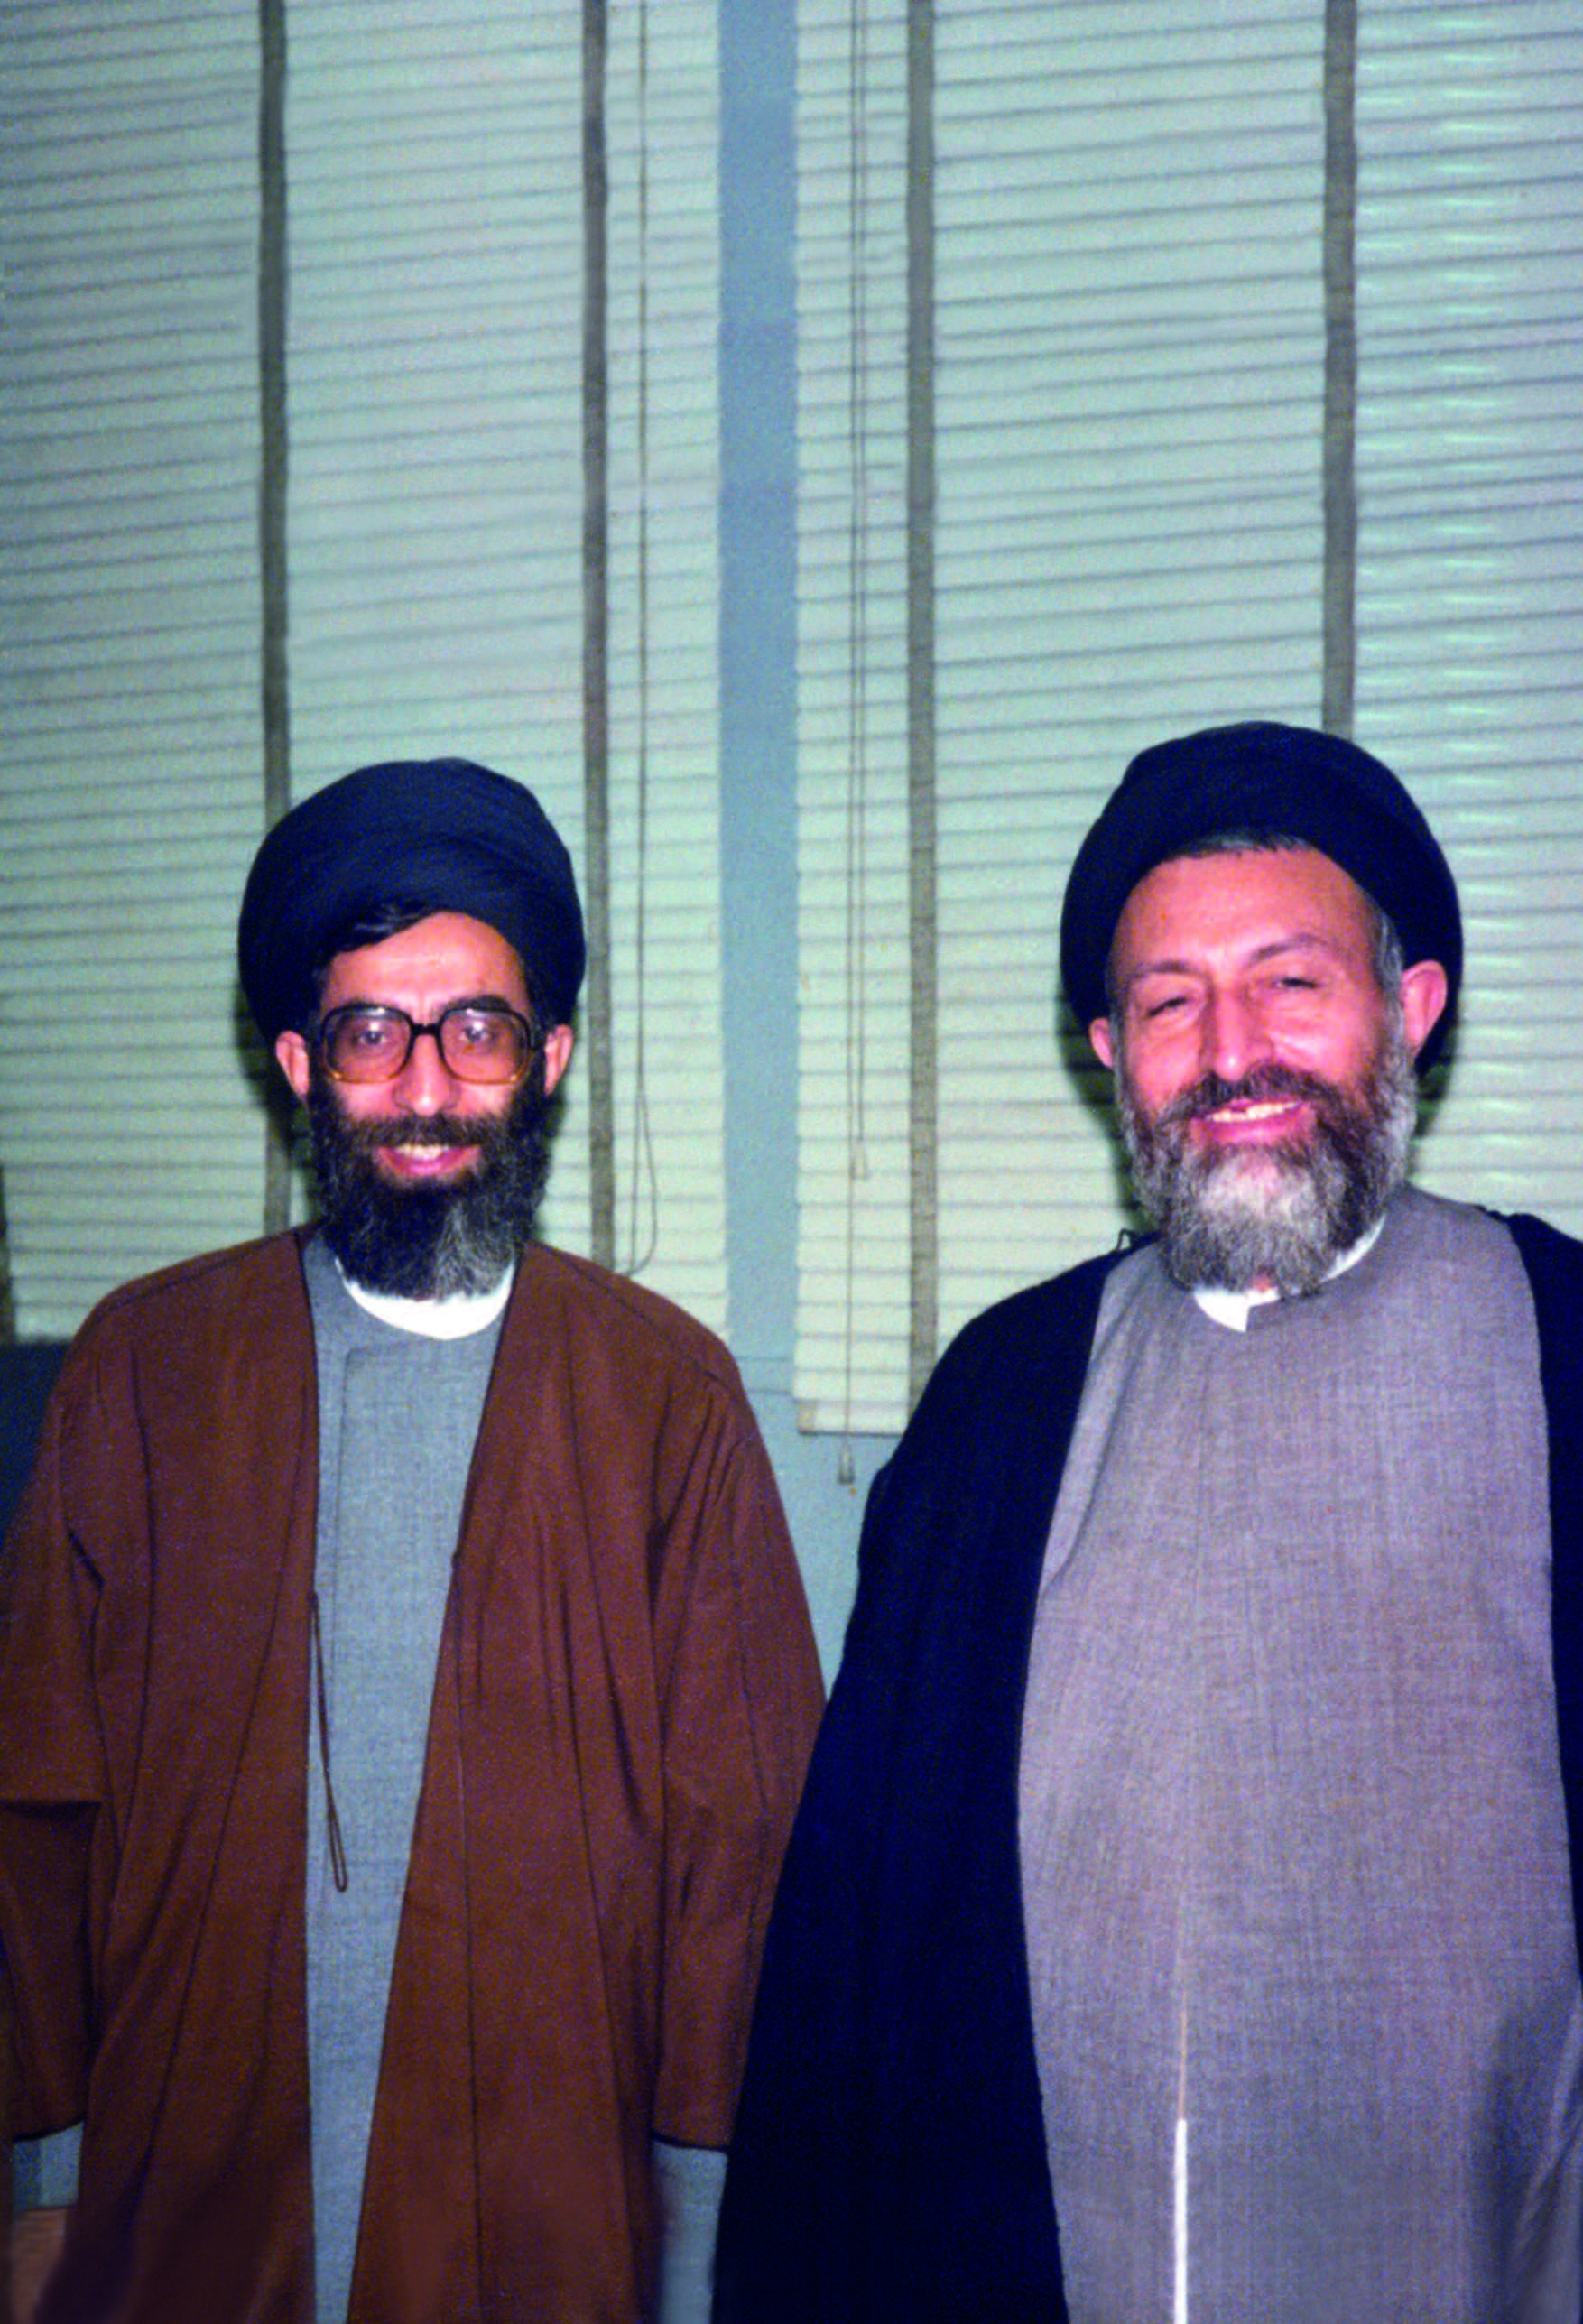

■ بهشتي بلسان القائد
كان الشهيد -بشكل عام- يمتلك خصوصيات ومميزات بنى نفسه عليها بمعزل عن المحيط، فكره وقدرة إدراكه وخصوصيات أخرى في شخصيته، فهذه تعد من خصاله الذاتية. والخلاصة فإن بهشتي كان رجلًا يملك إرادة صلبة، وقد تكاملت شخصيته من ناحية اليقظة. أنا لا أستطيع أن أحدّد كيف يتحرك الطلاب ليصلوا إلى درجة بهشتي، إنّما يمكن القول إنّ الأحوال والظروف التي عاشها بهشتي ليست موجودة اليوم، ولحسن الحظ فهذا هو الشيء الذي يريده أمثال بهشتي ليكونوا كما كان عليه، أنا أعتقد أن الطلاب اليوم إذا استطاعوا أن يستفيدوا بصورة صحيحة من الوضع القائم في المجتمع ومن الجو الاجتماعي لدينا، ومن الوعي السياسي الحاكم اليوم في مجتمعنا، يمكن أن يكون لدينا شخصيات بارزة وهامة، وحتى أبرز من شخصية بهشتي، لأن الشهيد بهشتي بدأ حركته في ظل ظروف غير مفهومة، وصعبة ومليئة بالعوائق. أما الآن فالطريق معبّدة، لذلك فمن الطبيعي أنّ الأشخاص الذين يستطيعون أن يبنوا أنفسهم يمكنهم أن يصلوا إلى وجود مثل وجود بهشتي بل وأكثر..
لقد امتلك بهشتي ميزات وخصوصيات أخلاقية، أعتبرها من وجهة نظري مهمة ويجب الالتفات إليها.
فأوّل ميزة بارزة في شخصيته، هي كسر تلك السنن [والعادات] التي كانت موجودة في الحوزة العلمية لجهة القيم أو بين العلماء.

وأقصد السنن الخاطئة المضلّة والمخالفة للصواب التي كان يواجهها، طبعًا إنّ كسر سنّة ما ليس قيمة بحد ذاته لنقول إنّ فلانًا كسر سنّة، أما القيمة فتكمن في شجاعة الشخص الذي يواجه السنّة السيئة والانحراف، والسيّد بهشتي كان يتحلى بتلك الشجاعة إن وجدت السنة الخاطئة. نعم، إنّ خصلة وروحية كسر السنن، كسر كل ما هو سنّة ليس جيدًا، لكنّ بهشتي كان يتحلى بشجاعة المواجهة.
أما الخصوصية الثانية فهي هيئته؛ أي عمامته ولحيته، فإذا نظرت إليه في ذلك الوقت وقارنته مع العلماء الفضلاء من أقرانه -من جهة الشكل الظاهري- لوجدت الفرق ظاهرًا، فهو لم يكن متشدّدًا في الرأي، ولم يكن يطلق لحية طويلة كغيره، فلو رآه أحد في قم وتساءل أي عمل من أعمال العلماء يمكنه أن يقوم به، لا يخطر بباله أنه إمام جماعة، ذلك لأنّ إمامة الجماعة لا تناسب شخصيته الظاهرية، في حين من المؤكد أن بهشتي لو رأى أن الضرورة تقتضي أن يذهب إلى أحد المساجد ليصلي إمام جماعة، لذهب، ولأنجز تلك الأعمال التي يجب أن تنجز، ولصلّى بالناس جماعة.
برزت في الشهيد خصال أخرى، منها أنّه لم يشغل نفسه بأمور الحياة اليومية، وهذه من خصوصيات الرجال الكبار، فالكبار يعدّون أنّ التلهّي بالأعمال اليومية يعد من صغار الأمور، لذا لم يهتم بتلك الأمور وكانت مشكلة بالنسبة إليه. علمًا بأننا جميعًا وقعنا في فخّ تلك الأمور عند بداية الثورة، وذلك لكثرة الحوادث الجارية، وكنا نفكّر في كيفية دفع تلك الأيام.
عندما استلم بهشتي السلطة القضائية، رأيته بعد مدة وسألته ماذا حل بالسلطة القضائية؟ فلما شرح لي كيف يدير حركة السلطة القضائية، علمت أنه ما زال بالروحية نفسها والفكر نفسه الذي يتميز به، فهو مؤمن بتلك الروحية ولم يكن ليفكر أن

وضعه سوف يتغير باستلامه لتلك السلطة، ومن يأتِ إلى المحكمة فسوف يرَ أثره هناك، لذا لم يكن من الذين تغريهم السلطة. بل كان مشغولًا بوضع طرح كامل باتجاه حركة تجعل من القضاء -بعد خمس سنوات مثلًا- قضاءً إسلاميًّا، وكنّا نلاحظ هذه الخصوصية في جميع أعماله وشؤونه.
إذا كان الطلاب والشخصيات والسياسيّون يريدون أن يصلوا إلى ذلك التوفيق الذي كان يملكه الشهيد العزيز، والذي شاهدناه في وجوده وشخصه بشكل مستمر، فعليهم أن يكتسبوا ذلك القدر من الخصوصيات والميزات التي كانت في شخصه المبارك، وأن يجعلوها نصب أعينهم، وينظروا إلى المسائل كما كان ينظر إليها بهشتي، فيكونوا بعيدي النظر وينظروا إلى المستقبل كما كان ينظر.
كان يُعتمد عليه في كل شيء، ويمكن الاتكاء على فكره لحلّ جميع المشاكل والمسائل، إنه الشهيد الدكتور بهشتي. بحيث إنّه لو كان الموضوع يتطلّب اتخاذ قرارات أو إجراءات، في غياب الشخص المعني، فإنّه بوجود الشهيد بهشتي يمكن للشخص المعني عدم الحضور والتغيّب وهو مطمئنّ البال، لأن الشهيد لن يسمح باتخاذ أي قرارات سيئة وخاطئة. كذلك الأمر عندما يريد المعني اتخاذ قرارات صعبة ومعقدة ويقوم بإنجازها، إنّما يخشى أن يتخلّلها عيب ما في بعض النقاط، فإن كان الشهيد حاضرًا يمكن للشخص أن يطمئن لأنّ عين بهشتي الثاقبة وفكره العميق سيريان هذا الخلل، ولن يدع نقاط الضعف تتسلّل إلى تلك القرارات. لكن عندما رحل الشهيد بهشتي فقدنا هذا الاطمئنان.

..من جهة أخرى، تأمّلوا في كيفية تعامله مع انحرافات بني صدر وكيف كان ينظر إليه من موقع الرقيب ويحصي أنفاسه بدقة. هذا ما ظهر في خطابه يوم التاسع من عاشوراء. عندما سمعت ذلك الخطاب، التفتّ إلى أنّ كلام بهشتي كان دقيقًا من كلّ وجوهه، فهو كان يحسب حسابًا لكل كلمة ولكل جملة يقولها. وهذا التدبّر المحسوب بدقة هو الذي قلب وضعية بني صدر، رغم أنّه كان محترفًا في التبليغ ويتّخذ من الطريقة الغربية وسيلة. فإنّ الانقلاب عليه وإزاحته لم يكونا ليحصلا إلّا عن طريق المواجهة المحسوبة بدقة، ولا ننسى أنّ الإمام الخميني كان يستطيع أن يُقصيه وينحّيه بإشارة واحدة من إصبعه، لكن هذه الإصبع التي هي بحجم الجبل لم يكن ليحرّكها بهذه السهولة، لا بد لها من مقدمات وتمهيد، وتلك المقدمات كانت بحق المواجهة المحسوبة التي بادر إليها الشهيد بهشتي.
..ومن الأمور الخطيرة التي عانى منها الشهيد بهشتي، ذلك الامتحان الكبير الذي تعرّض له، والذي تمثّل بالكمّ الهائل من التهم من قِبل النظام وافتراءاته، لقد تعرّض هذا السيّد العظيم صاحب الوجه النوراني لكمٍّ هائل من الإهانات والتهم والحملات المليئة بالبغض والكراهية، وقلّما نجد شخصًا قد تعرّض على مدى الثورة لمثل ما تعرض له الشهيد بهشتي، فقد نعتوه بالمتكبر والمتغطرس، والساعي وراء القوة والديكتاتورية، إلا أنّه كان يضع كل ذلك خلف ظهره ويمضي بعزيمة. والحقيقة أن بهشتي ذهل عن نفسه وخرج منها، وعرج بروحه وحقيقة هويته نحو العرش الأعلى باستقامة خالصة! كل ذلك يُعدّ درسًا لنا.

■ الوصية
من السيد محمد حسيني بهشتي، صاحب البطاقة الشخصية رقم 13707 من أصفهان، أوصي زوجتي، أبنائي وسائر أقاربي في الحياة بالاهتمام أكثر من أي شيء بالنور الإلهي الموجود في قلوب الناس وبالإيمان بالله الواحد العليم، القدير، السميع، البصير، الرحمن، الرحيم، وبأنبيائه، واتباع خاتم النبيين، وكتابه القرآن والأئمة المعصومين سلام الله عليهم أجمعين، والاهتمام بذكر الله، والصلاة بحضور قلب، والصوم، وسائر العبادات الأخرى، والإنفاق، والإيثار، والصدق والأمانة، وحب الخير لجميع الخلق، ومحاربة الباطل في طريق انتصار الحق، والجهاد الراسخ في هذا الطريق، والحضور الدائم في الجماعة والأنس بالناس، تفتّح لكم طرق السعادة.
وأوصي بعد رحيلي إلى الله، بثلث منزلي المسكون في طهران، قلهك، شارع تورج، زقاق منطقة 8 و9، وكذلك أثاث المنزل إلى زوجتي «عزت الشريعة مدرس مطلق» وأرجو من الله تعالى لها ولأبنائي العيش بسعادة في طريق الله.
27 رجب 1400هـ الموافق 11/6/1980م
يوم المبعث الميمون
السيد محمد حسيني بهشتي

- من كلمة الامام الخامنئي في لقاء مع مسؤولي السلطة القضائية والعاملين فيها، 7/4/1382هـ ش. (2003م)
-الصادر في العام 1982م
- crafty organizer
- state builder
- كانت ولادته نهار الأربعاء، الثاني من آبان 1307هـ. ش، 9جمادى الأولى 1347هـ. ق.، 24 تشرين الأول 1928م.
- الجبهة الوطنية: أحد التيارات السياسية المعارضة للشاه قبل الثورة، لديهم توجهات علمانية وليبرالية. أسسها محمد مصدّق رئيس وزراء إيران عام 1953. (المدقق)
- ريتشارد كاتم (أستاذ علوم سياسية في جامعة بيتسبورك، وأحد عملاء الـ CIA في إيران قبل انتصار الثورة الإسلامية).
- إحدى المناطق الراقية في العاصمة طهران.
- حيث كان يقيم الإمام الخميني في (نوفل لو شاتو) بعد التضييق عليه ونفيه من العراق. (المحرر)
- وردت في النص الفارسي عبارة: «از حمايت وتفاهم آمريكا استقبال خواهد نمود ولى به هيچ...الخ»
- Laingen
- بصياغة أخرى: الذي يصعب التأثير عليه لتغيير أفكاره، وكذلك لا تؤثر فيه المراكز والمناصب.(المحرر).
- مظلوميته أعظم خَطْبًا من شهادته.
- موسوعة كلمات وخطابات وبيانات الإمام الخميني الشاملة مؤلفة من حوالي 20 مجلدا؛ صدرت بالفارسية وترجمت بالعربية أيضا. (المحرر).
- بيت الشهيد بهشتي السابق في منطقة قلهك.
- صحيفة مشهورة وبارزة، تصدر في إيران منذ العام 1926 وحتى الآن.
- 2 آبان 1357 هـ. ش.
- ليسانس في الفارسية تعادل «بكالوريوس».
- أي 1000 ريال إيراني.
-1 نشرتان.
- قام السيد حقاني بتشييد هذا البناء، وهو رجل سخّر كل جهوده ومساعيه وبذل كل ما لديه لبناء هذا الصرح.
- فيما بعد وخلال نشاطاتي تلك تم تعييني من قبل الإمام الخميني بعد اقتراح الشورى المركزية ذلك، واحداً من أربعة أشخاص شكلوا المجلس الفقهي والسياسي لهذه الجمعية؛ وهم: المرحوم الشهيد مطهري والسيد أنواري والسيد مولائي وأنا.
- كانت هناك مشكلة في تحصيل جواز سفر خاص بي؛ لكن تمّ الحصول عليه بواسطة آية الله الخوانساري. وكانت مثل هذه المعضلات تحلّ عبره.
- كنت أقيم في هامبورغ ولكن دائرة نشاطاتي كانت تشمل كل أنحاء ألمانيا والنمسا وبمقدار أقل في سويسرا وبريطانيا. وكنا على تواصل خطي مع الجاليات والطلاب في السويد وهولندا وبلجيكا وإيطاليا وفرنسا. وكنت مشاركًا في تأسيس هذه الجمعيات الإسلاميّة وأتعاون معها. كما كنت مشاركًا في إلقاء الخطابات ومستشارًا في الأمور التنظيمية والتشكيلية. وكنت أجمع لها الدعم المالي المقدم من تبرعات المسجد. وقد أقاموا في المسجد مؤتمرًا إسلاميًا رائعًا، وقد نشرت حصيلة ذلك المؤتمر في كتيّبات: «الإيمان في حياة الإنسان». و»أي مسلك؟». حيث تم توزيعها ولاقت حينها صدًى واسعًا.
- أي عام 1981 م تاريخ كتابة هذه اللمحة التعريفية.
- 11 شباط 1979م؛ يوم عودة الإمام من المنفى وانتصار الثورة.
- منظمة الاستخبارات والأمن القومي.
- مجلس الشورى الإسلامي.
- «فريدريك انجلز» فيلسوف ألماني يلقب بأبي النظرية الماركسية، وهو كاتب ومنظر سياسي.
- القباء: هو نوع من ثياب العلماء المعمّمين ذو قماش خفيف، وله قبة سباعية.
- الجبّة: هو نوع من ثياب العلماء المعمّمين ذو قماش سميك، وله قبة مدورة.
- (4/3/1981م).
- أحد الأحزاب الإيرانية اليسارية (يحمل فكرًا شيوعيًا).
- الموافق ارديبهشت سنة 60 هـ.ش
- في صحراء طبس.
- البازار: المقصود به محلة سوق طهران؛ وتجدر الإشارة إلى أن الكثير من التجار وأصحاب المحلات في بازار طهران الشهير كانوا منذ البدايات قد أعلنوا دعمهم وتأييدهم للثورة وعُرفوا بموالاتهم للإمام والمرجعية. (المدقق)
- ملاحظة: توجد في إيران جمعيتان متشابهتان تقريبًا في الاسم وكذلك في النشاط، ولكن تنتميان إلى خطين مختلفين سياسيًا؛ اسمهما بالفارسي «جامعه روحانيت مبارز» و»مجمع روحانيون مبارز».
- ناشر الترجمة الألمانية الأساس.
-1 المؤقت؛ هذا العقد معروف في أوساط الأسر الإيرانية مراعاة للاحتياط قبيل إجراء العقد الدائم.
- في لبنان يقال بالعامية: «صندوق جمعية»؛ يشترك فيه مجموعة أشخاص، ويُقرضون بعضهم بعضًا حصيلة الصندوق؛ بالتناوب أو حسب الاتفاق.
- عَلَم: رئيس الوزراء في فترة حكم الشاه.
- من «مجاهدي خلق»، جماعة «حزب توده»، عصابات الفدائيين و..
- في اللهجة العامية (منفضة).
- المقصود يزيد ابن معاوية.
1 - التقدم في المواجهات العسكرية المفروضة على الجمهورية الإسلامية، بسبب هجوم النظام البعثي البائد على خرمشهر وخوزستان، وبقية المناطق الغربية والجنوبية. (المحرر)
- أو هيكلية الصندوق..
-1 نسبة إلى ستالين؛ أي مقصوده النزعة العنجهية والتكبر والغرور الذي تلبسهم إياه كرسي السلطة (المحرر).
- البينية هنا أقرب إلى التذبذب بين كلا الاتجاهين وليس الوسطية بالمعنى الإيجابي.
- سيكون هناك أمل بأن تصبح أكثرية.
- المعروفة بأحداث الرابع عشر من اسفند حسب التقويم الشمسي.
- منتظري: اختير لاحقًا خليفة للإمام؛ وتم عزله قبل وفاة الإمام بأشهر.
- تحدث كلٌ من «مسعود رجوي» في الكتيّب المعروف باسم «ملخص العام عن المقاومة المسلّحة» (الذي انتشر في عام 1982) و»موسى خياباني» الشخص الثاني في منظمة المنافقين، في شريط تسجيل معروف باسم «تحليل تاريخ المنظمة»، الذي سجّل له في (كانون الثاني 1982) قبل فترة قصيرة من مقتله، مستخدمين عبارات الضربة القاضية، والضربة الأولى، وأمثال تلك التعابير. يقول خياباني مشيرًا إلى بداية الحرب المسلّحة للمنظمة بعد (20/6/1981)، وحول انفجار الحزب الجمهوري الإسلامي: «...علا صوت انفجار مهيب، عند رأس الساعة التاسعة الأحد مساء، في الـ 28 من حزيران. والذي لم يُسمع دويّه فقط في كل أنحاء إيران، بل في كل أنحاء العالم، وربما يمكن القول إنّه منذ غداة ذلك اليوم، فقد انتهى نظام (الإمام) الخميني». وفي مواصلة تشبيهه للمنظمة بالشاب اليافع، يصف انفجار 28 حزيران بالصفعة المحكمة من ذاك الشاب للنظام الجمهوري الإسلامي. كذلك في أحد الملخّصات الداخلية للمنظمة في آب 1981، يذكر هذا التعبير حول فاجعة 28 حزيران: «إنها الضربة القاضية على جسد الرجعية، والتي تأتي تحت عنوان المرحلة الجديدة للمواجهة، حيث لن يتمكن النظام على أثرها من الاستقامة والوقوف مجددًا». يواصل مسعود رجوي في كتيّب «ملخص العام عن المقاومة المسلحة»، إرسال إشارات وتأكيدات قوية للجمهور، أن فاجعة 28 حزيران قد ارتكبتها المنظمة. وحول انطلاق مراحل الحرب المسلحة ضد الجمهورية الإسلامية يقول: «في المرحلة الأولى، كان التركيز على المديرين السياسيّين، قبل أي شيء، كان الرؤساء هم الهدف... بدأنا هجومنا الأول وكان عملًا ضخمًا، وفي الصميم، إنها العملية التاريخية التي أطلق عليها أيضًا مسبقًا اسم «الله أكبر»، افتقدنا موسى في ذلك العمل... تقدمنا مرحلة، أي مرحلة؟ القضاء على مستقبل النظام وانتزاع استقراره... الخلاصة في كلام واحد، إنّه لم يكن تنفيذ أحد سوى مجاهدي خلق... كان عملًا محسوبًا مدروسًا في مجمله، ومخططًا له...». نشر أيضًا تقرير لوزارة الخارجية الأمريكية حول المنظمة، في العام 1994، يُلقي بالمسؤولية بشكل صريح على المنظمة في تفجير 28 حزيران: «بدأ «مجاهدي خلق» موجة من التفجيرات والاغتيالات ضد نظام الخميني، ما زالت مدويّة إلى الآن. أبرز الهجمات، كانت في تاريخ 28حزيران 1981، حينما دمرت قنبلتان مركز حزب الجمهورية الإسلامية (حزب علماء الدين) وأدت إلى مقتل 74 شخصًا من كبار قادة النظام. من جملتهم، قائد الحزب الجمهوري آية الله بهشتي، و4 وزراء، و27 نائبًا في المجلس». يؤكد «علي فراستي» –وهو من الأعضاء القدامى في المنظمة، والذي انفصل عنها لاحقًا- في شرحه لكيفية قيام المنظمة بتفجير 28 حزيران، على أنّ الاتحاد السوفيتي تكفّل بدعم هذه العملية: «انفجار حزب الجمهورية الإسلامية كان ضربة قاسية للنظام، وأعلنت الحكومة السوفياتية أنّ أمريكا هي الرأس المدبّر للانفجار. (كتاب الاتحاد السوفياتي وإيران الثورية، الكاتب أ. يودافات، لندن 1984، ص116..) تكشف تحقيقات المؤسسة الأمريكية لكشف الجرائم أن القنبلة المستخدمة في تفجير مقر حزب الجمهورية الإسلامية، كانت من نوع الغاز المكثف، والتي قد اكتشفها الأمريكيون حديثًا، ولكن السوفيات تمكنوا من إنتاجها قبلهم. فصناعة مثل تلك القنبلة المعقدة التركيب، لم تكن أبدًا بمقدور إحدى مجموعات العصابات، وكانت إمكانية إيصالها الوحيدة إلى منظمة المجاهدين عبر طريق السوفيات...» حينما وقعت الفاجعة، كان تلقي خبر تفجير 28 حزيران في الإعلام الأمريكي يعكس ترحيب الأمريكيين ورضاهم بالخبر، وإذا كان للاتحاد السوفياتي أيضًا دور ووساطة في دعم هذه الحادثة، فقد كان ذلك بالتنسيق والتعاون مع أمريكا، لأن مصالح تلك القوى العظمى في ذلك الزمان، تقتضي إضعاف وتدمير نظام الجمهورية الإسلامية، لذا فقد عقدوا العقدة معًا وبشكل كامل.
- التحق «محمد رضا كلاهي صمدي»، بمنظمة مجاهدي خلق، بعد انتصار الثورة في العام 1979. بداية كان عضوًا في الاتحاد الإسلامي للطلاب الجامعيين بجامعة العلوم والصناعة، وبعد مدة وبتوجيه من المنظمة أعلن انفصاله عن الاتحاد، وفي الفترة التي احتفظ فيها بعلاقة وطيدة مع المنظمة، بدأ نشاطه حارسًا للجنة الثورة الإسلامية «ولي العصر» الواقعة في شارع باستور، وبالتدريج انضم إلى الحزب الجمهوري الإسلامي بتوجيه من مجاهدي خلق. وُضع كلاهي في أحد مراكز تشكيلات المكتب المركزي للحزب، حيث كان مطّلعًا على كل الأحداث الهامة في الحزب والدولة، وكذلك كان مسؤولًا عن توجيه الدعوات للندوات، والحلقات أو الاجتماعات، وعهد إليه أيضًا حماية أمن القاعة. كان بشكل مباشر تحت إمرة أحد أفراد الكادر المركزي لمجاهدي خلق وهو «هادي روشن روان» واسمه المستعار «مقدم». كان كلاهي منذ 22/11/1980، يعيش لوحده مستأجرًا منزلًا لدى شخص يدعى «السيد عباس مؤدب صفت»، وكان يحضر بعض الأشخاص إلى المنزل أيضًا. كان يخرج من البيت في الساعة 7 صباحًا ويعود إليه في حدود الثامنة مساءً، وكان شديد الحذر في ذهابه وإيابه ودائم التحقق من نفسه ومراقبًا لبيته، إلى درجة أنه كان يغلق باب غرفته بالمفتاح عندما يذهب إلى الحمام، ولأنه كثير التردد على الحزب طوال اليوم، كان قليل التعرض للتفتيش. بعد تفجير الحزب الجمهوري الإسلامي، توارى عن الأنظار واختفى في بيوت مجموعات مجاهدي خلق وفي النهاية انتقل إلى العراق عبر طريق الحدود الغربية للبلد بواسطة عملاء مجاهدي خلق. في الفترة التي اختفى فيها في إيران، وصلت تقارير متعدّدة تفيد بمحل اختفائه في عدة مناطق من جملتها، جادة تشالوس، قرية سياه بيشه، قلعة مير مفتاح في أطراف همدان، ولكن هذه التقارير لم تصل إلى أي نتيجة بعد إرسال فرق العملية إلى تلك النقاط. حينما كان مختفيًا، ولأجل اقتفاء أثره، تم استدعاء أصدقائه وعائلته عدة مرات للتحقيق، من جملتهم، أخوه محسن، الذي كان ضابطًا مهندسًا في القوات الجوية بجيش الجمهورية الإسلامية الإيرانية، لكن دون الوصول إلى نتيجة إيجابية. ذُكر أنه عمل في العراق في القسم المعرفي (العلاقات مع العراق) بالاسم المستعار «كريم». تزوج من إحدى المنتسبات إلى مجاهدي خلق، تدعى «خورشيد فرجي زنور» (من سكان طهران). انت زوجته من قبل مسؤولة إحدى المؤسسات وتقلصت مسؤوليتها فيما بعد، فتولّت لفترة قيادة أركان كتيبة (الدعم)، ومن ثم مسؤولية المنشآت. تلقت تدريبات بالطيران، وآخر مسؤولية تولتها، كانت قيادة وحدة الدفاع، وانضمت إلى تنظيم جيش التحرير كما يصطلح عليه. يقال إنّه في العام 1991 حدث خلاف بين كلاهي والمنظمة، وفي العام 1993 انفصل عنها، وغادر العراق في العام 1994متوجهًا إلى ألمانيا.
- من حديث السيّد علي الخامنئي إلى مجلة جمهوري إسلامي، 16/3/1364.
- خطاب في مسجد جامعة طهران، 16/10/1364
- حدیثه مع مجلة جمهورى اسلامى، 16/3/1364
- حديثه في لقاء مع المسؤولين، القضاة والعاملين في القضاء، 7/4/1382.

